**TÌM HIỂU NGHIÊN CỨU CÀI ĐẶT, QUẢN TRỊ ROUTER MIKROTIK VÀ ỨNG DỤNG CỦA THIẾT BỊ TRONG HỆ THỐNG MẠNG DOANH NGHIỆP**

**Mục Lục**

I. TỔNG QUAN VỀ THIẾT BỊ ROUTER MIKROTIK 1

1. Giới thiệu về Router Mikrotik 1

2. Tính năng và ứng dụng của Router Mikrotik 1

3. Các dòng thiết bị Router Mikrotik phổ biến 4

4. So sánh Router Mikrotik với các dòng thiết bị khác 6

5. Một số mô hình mạng ứng dụng Router Mikrotik 7

II. HƯỚNG DẪN CÀI ĐẶT, CẤU HÌNH THIẾT BỊ MIKROTIK 8

1. Kết nối vào giao diện cấu hình của Router Mikrotik 8

1.1. Kết nối vào giao diện cấu hình của Router MikroTik bằng phần mềm Winbox 8

1.2. Kết nối vào giao diện cấu hình của Router MikroTik bằng giao diện WebFig 9

1.3. Kết nối vào giao diện cấu hình của Router MikroTik bằng công nghệ Telnet 9

1.4. Kết nối vào giao diện cấu hình của Router MikroTik bằng công nghệ SSH 12

1.5. Kích hoạt dịch vụ HTTPs trên Router MikroTik 13

2. Thiết lập các cổng giao tiếp Interface trên Router MikroTik 14

2.1. Thiết lập và kiểm tra địa chỉ IP của Router MikroTik 14

2.2. Thiết lập tốc độ Speed trên các Interface của Router MikroTik 17

2.3. Shutdown cổng giao tiếp Interface của Router MikroTik 18

2.4. Cấu hình Interface Vlan trên Router MikroTik 19

3. Cấu hình NAT trên Router MikroTik 24

3.1. Cấu hình PAT cho phép các thiết bị nội bộ truy cập Internet 24

3.2. Cấu hình Static NAT (Destination NAT) trên Router MikroTik 28

3.3. Cấu hình Static NAT Port trên Router MikroTik 33

3.4. Cấu hình phân vùng DMZ trên Router MikroTik 37

3.5. Cấu hình tính năng URL Redirect bằng kỹ thuật dst-nat trên Router MikroTik 37

4. Cấu hình các công nghệ Layer 2 trên Router MikroTik 45

4.1. Cấu hình định tuyến giữa các VLAN trên Router MikroTik 45

4.2. Thiết lập “bridge interface” và khai báo VLAN tương ứng trên Router MikroTik 58

4.3. Cấu hình Trunk trên Router MikroTik 62

4.4. Cấu hình Sub-Interface trên Router MikroTik 67

4.5. Cấu hình EtherChannel trên Router MikroTik 72

5. Cấu hình định tuyến trên Router MikroTik 72

5.1. Cấu hình định tuyến tĩnh Static Route trên Router MikroTik 72

5.2. Cấu hình giao thức định tuyến động RIPv2 trên Router MikroTik 77

5.3. Cấu hình giao thức định tuyến động OSPF trên Router MikroTik 82

5.4. Cấu hình giao thức định tuyến động BGP trên Router MikroTik 90

6. Cấu hình dịch vụ DHCP trên Router MikroTik 98

6.1. Cấu hình dịch vụ DHCP Client trên Router MikroTik 99

6.2. Cấu hình dịch vụ DHCP Server trên Router MikroTik 104

6.3. Cấu hình thủ công luôn cấp IP tương ứng với địa chỉ MAC xác định trước trên Router MikroTik 108

6.4. Cấu hình DHCP Option 43 trên Router MikroTik 116

6.5. Thiết lập Central DHCP Server trên Router MikroTik 116

6.6. Cấu hình chức năng DHCP Relay trên Router MikroTik 123

6.7. Cấu hình tính năng phát hiện Rogue DHCP Server trên Router MikroTik 130

7. Cấu hình các nghệ WAN trên Router MikroTik 135

7.1. Cấu hình dịch vụ PPPoE Client trên Router MikroTik 135

7.2. Cấu hình dịch vụ PPPoE Server trên Router MikroTik 139

8. Cấu hình tính năng Firewall trên Router MikroTik 154

8.1. Cấu hình Filter Rule chặn mọi lưu lượng truy cập tới Router MikroTik 154

8.2. Cấu hình Filter Rule chặn lưu lượng ICMP truy cập tới Router MikroTik 159

8.3. Cấu hình Filter Rule chặn lưu lượng ICMP đi ngang qua Router MikroTik 161

8.4. Cấu hình Filter Rule chỉ cho phép MAC máy tính người quản trị được quyền truy cập tới Router MikroTik 163

8.5. Cấu hình tính năng Firewall Fasttrack trên Router MikroTik 165

8.6. Cấu hình Firewall chặn một số mạng LAN truy cập Internet 171

8.7. Cấu hình tính năng Content Filter chặn truy cập Website 175

8.8. Cấu hình tính năng Firewall trên Router MikroTik sao cho các LAN không giao tiếp được với nhau và chỉ có thể truy cập Internet 178

8.9. Chặn truy cập Internet theo thời gian trên Router MikroTik 184

8.10. Thiết lập Firewall Rule chỉ cho phép một dải IP nhất định mới được quyền quản trị Router MikroTik. 189

8.11. Thu thập danh sách địa chỉ IP của các thiết bị ping tới địa chỉ IP của Router MikroTik bằng tính năng Firewall Rule 190

9. Cấu hình Load Sharing trên cổng giao tiếp WAN của Router MikroTik 192

9.1. Phương thức cân bằng tải bằng kỹ thuật PCC, điều hướng tùy chỉnh 192

9.2. Phương thức cân bằng tải bằng kỹ thuật ECMP, điều hướng tùy chỉnh 206

10. Triển khai kỹ thuật VPN trên Router MikroTik 210

10.1. Cấu hình IPsec VPN giữa Router MikroTik và Cisco Router 210

10.2. Cấu hình OpenVPN trên Router MikroTik 219

10.3. Cấu hình L2TP VPN Server trên Router MikroTik 239

10.4. Cấu hình L2TP VPN Client trên Router MikroTik 245

10.5. Cấu hình PPTP VPN Server trên Router MikroTik 251

10.6. Cấu hình PPTP VPN Client trên Router MikroTik 256

10.7. Cấu hình GRE VPN giữa Router MikroTik và Cisco Router 259

10.8. Cấu hình SSTP VPN trên Router MikroTik 266

10.9. Cấu hình EoIP VPN trên Router MikroTik 272

10.10. Cấu hình IPIP VPN trên Router MikroTik 279

11. Cấu hình QoS trên Router MikroTik 284

11.1. QoS dựa vào IP và Subnet trên Router MikroTik 284

11.2. QoS dựa vào Port trên Router MikroTik 286

11.3. QoS với thiết lập CIR (Limit-At) trên Router MikroTik 289

11.4. QoS chia sẻ Bandwidth đều cho các User trong 1 lớp mạng bằng kỹ thuật hàng đợi PCQ 291

11.5. Giám sát và giới hạn băng thông truy cập Internet của End User sử dụng công cụ Firewall Mangle Rule 298

12. Các công cụ quản trị trên Router MikroTik 305

12.1. Công cụ Ping trên Router MikroTik 305

12.2. Tính năng Cable Test trên Router MikroTik 307

12.3. Thống kê lưu lượng trên các Interface của Router MikroTik 309

12.4. Kiểm tra số lượng kết nối thời gian thực trên Router MikroTik 310

12.5. Giám sát lưu lượng theo thời gian thực trên các Interface của Router MikroTik 311

12.6. Kiểm tra tài nguyên Resource trên Router MikroTik 311

12.7. Kiểm tra xem đang có bao nhiêu thiết bị trong mạng 313

12.8. Backup và Restore cấu hình Router MikroTik 313

12.9. Giám sát thông tin các thiết bị đầu cuối thông qua tính năng IP Neighbor (CDP) trên thiết bị Router MikroTik 314

12.10. Khởi tạo tài khoản User cho phép đăng nhập vào thiết bị Router MikroTik 314

12.11. Thiết lập giao thức đồng bộ hóa thời gian NTP trên thiết bị Router MikroTik 314

12.12. Xóa cấu hình và khởi động lại Router MikroTik với cấu hình trắng 314

12.13. Tính năng IP Scan cho phép quét danh sách địa chỉ IP và MAC của các thiết bị trên hạ tầng mạng 314

13. Công nghệ dự phòng Gateway VRRP trên Router MikroTik 314

14. Cấu hình các dịch vụ mở rộng trên Router MikroTik 314

14.1. Cấu hình dịch vụ DNS Proxy và DNS Server trên Router MikroTik 314

14.2. Cấu hình tính năng Dynamic DNS trên Router MikroTik 314

15. Nâng cấp RouterOS trên Router MikroTik 314

15.1. Tìm hiểu tổng quan về các gói cài đặt trên Router MikroTik 314

15.2. Kiểm tra thông tin RouterOS Version hiện tại trên Router MikroTik 314

15.3. Kiểm tra và tải RouterOS phiên bản mới nhất cho Router MikroTik 314

15.4. Tiến hành nâng cấp RouterOS cho Router MikroTik 314

15.5. Tiến hành khởi động lại Router MikroTik 314

15.6. Tìm hiểu tổng quan về các gói Extra packages trên Router MikroTik 314

15.7. Cài đặt gói user-manager trên Router MikroTik 314

16. Giám sát hoạt động của Router MikroTik 314

16.1. Kích hoạt SNMP trên Router MikroTik 314

16.2. Giám sát lưu lượng trên các cổng giao tiếp của Router MikroTik 314

16.3. Reset mật khẩu Password trên Router MikroTik 315

16.4. Thiết lập thời gian khởi động Router MikroTik 315

16.5. Giám sát kết nối Internet và các thiết bị trên hạ tầng mạng bằng tính năng Netwatch trên Router MikroTik và tự động gửi Email khi có sự cố phát sinh 315

16.6. Tính năng gửi Email trên Router MikroTik khi có sự cố phát sinh 315

16.7. Tính năng giám sát và phân tích lưu lượng Torch trên Router MikroTik 315

16.8. Thiết lập tính năng Traffic Monitor cảnh báo khi tốc độ Download vượt quá 5M 315

16.9. Giám sát và thống kê lưu lượng Download trên Router MikroTik bằng công cụ Graphing 315

1. TỔNG QUAN VỀ THIẾT BỊ ROUTER MIKROTIK
   1. Giới thiệu về Router Mikrotik

-Thương hiệu router mikrotik đến từ nước Cộng Hòa Latvia. Router mikrotik được trang bị core cpu 2, 4, 9, 16, 36, 72 theo từng thiết bị. Sức mạnh chưa từng có và hiệu suất vô địch, đứng đầu thị trường về giá của router cũng như là hiệu năng, sự lựa chọn hàng đầu cho các công ty triển khai với khách hàng doanh nghiệp vừa và nhỏ.

* 1. Tính năng và ứng dụng của Router Mikrotik

-**Tính năng chính là bộ định tuyến** dùng để kết nối các vùng mạng với các giao thức định tuyến tĩnh, OSPF, BGP, RIP hoặc truyền dữ liệu cho các thiết bị người dùng cuối.

-Tường lửa xây dựng cho các nhiệm vụ lọc gói tin và thực thi các chức năng an ninh, quản lý lưu lượng vào ra hay ngăn chặn các truy cập chưa được chứng thực.

- Quản lý Truy cập Mạng Cộng Cộng (Hotspot) thực hiện việc việc xác thực, phân quyền và ghi chép (AAA) thông tin hoạt động của người dùng Mạng Công Cộng, bất kể họ sử dụng thiết bị kết nối có dây hoặc không dây. Người dùng sử dụng trình duyệt Web sẽ được đưa đến một Trang Chào và để có thể truy cập Mạng Công Cộng, người dùng phải đăng nhập với tài khoản được cấp (thường là username/ password).

- Máy chủ Ủy thác Web (Web Proxy Server) để lưu trử tạm (cache) các nguồn tại nguyên Web dưới dạng các file sao lưu (copied and cached files) và nhờ đó tăng tốc độ duyệt Web của người dùng khi có yêu cầu cùng nội dung. Máy chủ Ủy thác Web trên RouterOS thực hiện các chức năng sau:

Ủy thác HTTP thông thường ( Regular HTTP Proxy) – Nhà quản trị mạng cấu hình chỉ định Máy chủ Ủy thác trên RouterOS và người dùng cấu hình chĩ định Máy chủ Ủy thác trên trình duyệt Web của máy tính.

- Chất lượng Dịch vụ (QoS) dùng để kiểm soát bang thông, thiết lập các cơ chế kiểm soát tốc độ dữ liệu cấp phát, độ trễ, độ tin cậy mạng.

- Đẩy dữ liệu (Forwarding) hệ điều hành RouterOS hỗ trợ chuyển tiếp lớp 2 (Layer2 forwarding) bao gồm Bridging, Mesh và HWMP+.

Sử dụng công nghệ (R)STP có thể loại bỏ các địa chỉ MAC trùng được nhìn từ nhiều port Bridge bằng cách vô hiệu hóa port thứ cấp tới địa chỉ MAC. Điều này giúp chống loop và cải thiện độ tin cậy của mạng.

- MPLS là chuẩn chuyển mạch nhãn đa giao thức (MultiProtocol Label Switching). Nó có thể thay thế quyết định chuyển tiếp gói tin (packets forwarding) và định tuyến IP (IP routing), không còn dựa trên trường IP header và bảng định tuyến mà thay vào đó nhãn sẽ được gắn vào gói tin. Phương thức này tăng tốc quá trình chuyển tiếp vì tra cứu node kế tiếp đơn giản hơn so với tra cứu bởi bảng định tuyến.

- VPN Hỗ trợ thiết lập kết nối an toàn, liên kết mã hóa sử dụng các phương pháp và các giao thức liên kết tunnel khác nhau.

Cho phép cấu hình các chế độ mạng thông suốt, liên kết đường hầm tunnel, IPsec, các giao thức mã hóa.

- Mạng Không Dây (Wireless)

RouterOS hỗ trợ nhiều công nghệ vô tuyến, khả năng thích hợp cho thiết kế sử dụng các mạng WiFi hộ gia đình, hoặc xây dựng một mạng mesh công cộng diện rộng.

- Ngoài ra còn có những công cụ hỗ trợ

Để giúp quản lý mạng, RouterOS cung cấp nhiều công cụ cho phép quản lý và tối ưu mạng:

Ping, tracer route

Bandwidth test, ping flood

Packet sniffer, torch

Telnet, SSH

E-mail and SMS send tools

Automated script execution tools

CALEA data mirroring

File Fetch tool

Active connection table

NTP Client and Server

TFTP server

Dynamic DNS updater

VRRP redundancy support

SNMP for providing graphs and stats

RADIUS client and server (User Manager)

* 1. Các dòng thiết bị Router Mikrotik phổ biến

(Bảng thống kê và so sánh tính năng, giá, port,..)

Bảng thống kê và so sánh về các sản phẩm của mikrotik

|  |  |  |  |  |  |  |  |  |
| --- | --- | --- | --- | --- | --- | --- | --- | --- |
| **Mikrotik** | **Ethernet  100MB** | **Ethernet  1G** | **SFP** | **CPU core count** | **CPU nominal frequency** | **Size of RAM** | **Storage size** | **Suggested price** |
| **RB750r2** | 5 | 0 | 0 | 1 | 850 MHz | 64 MB | 16 MB | $39.95 |
| **RB750UPr2** | 5 | 0 | 0 | 1 | 650 MHz | 64 MB | 16 MB | $59.95 |
| **RB760iGS** | 0 | 5 | 1 | 2 | 880 MHz | 256 MB | 16 MB | $69.00 |
| **RB960PGS** | 0 | 5 | 1 | 1 | 800 MHz | 128 MB | 16 MB | $79.00 |
| **RB750GR3** | 0 | 5 | 0 | 2 | 880 MHz | 256 MB | 16 MB | $59.95 |
| **RB2011iL-IN** | 5 | 5 | 0 | 1 | 600 MHz | 64 MB | 128 MB | $99.00 |
| **RB2011iL-RM** | 5 | 5 | 0 | 1 | 600 MHz | 64 MB | 128 MB | $99.00 |
| **RB2011iLS-IN** | 5 | 5 | 1 | 1 | 600 MHz | 64 MB | 128 MB | $109.00 |
| **RB2011UiAS-IN** | 5 | 5 | 1 | 1 | 600 MHz | 128 MB | 128 MB | $119.00 |
| **RB2011UiAS-RM** | 5 | 5 | 1 | 1 | 600 MHz | 128 MB | 128 MB | $119.00 |
| **RB3011UiAS-RM** | 0 | 10 | 1 | 2 | 1.4 GHz | 1 GB | 128 MB | $179.00 |
| **RB4011iGS+RM** | 0 | 10 | 1 | 4 | 1400 MHz | 1 GB | 512 MB | $199.00 |
| **RB1100x4** | 0 | 13 | 0 | 4 | 1.4 GHz | 1 GB | 128 MB | $299.00 |
| **RB1100Dx4** | 0 | 13 | 0 | 4 | 1.4 GHz | 1 GB | 128 MB | $349.00 |
| **CCR1009-7G-1C-PC** | 0 | 7 + 1 combo port SPF | 0 | 9 | 1 GHz | 1 GB | 128 MB | $425.00 |
| **CCR1009-7G-1C-1S+PC** | 0 | 7 + 1 combo port SPF | 1 | 9 | 1 GHz | 2 GB | 128 MB | $495.00 |
| **CCR1009-7G-1C-1S+** | 0 | 7 + 1 combo port SPF | 1 | 9 | 1.2 GHz | 2 GB | 128 MB | $495.00 |
| **CCR1016-12G** | 0 | 12 | 0 | 16 | 1.2 GHz | 2 GB | 512 MB | $645.00 |
| **CCR1016-12S-1S+** | 0 | 0 | 12 + 1 SPF+ | 16 | 1.2 GHz | 2 GB | 128 MB | $745.00 |
| **CCR1036-12G-4S** | 0 | 12 | 4 | 36 | 1.2 GHz | 4 GB | 1 GB | $995.00 |
| **CCR1036-8G-2S+** | 0 | 8 | 2 | 36 | 1.2 GHz | 4 GB | 1 GB | $1,095.00 |
| **CCR1036-12G-4S-EM** | 0 | 12 | 4 | 36 | 1.2 GHz | 8 GB | 1 GB | $1,195.00 |
| **CCR1036-8G-2S+EM** | 0 | 8 | 2 | 36 | 1.2 GHz | 8 GB | 1 GB | $1,295.00 |
| **CCR1072-1G-8S+** | 0 | 1 | 8 | 72 | 1 GHz | 16 GB | 128 MB | $3,050.00 |

* 1. So sánh Router Mikrotik với các dòng thiết bị khác

|  |  |  |  |  |  |  |
| --- | --- | --- | --- | --- | --- | --- |
|  | **CPU core count** | **CPU nominal  frequency** | **Ram** | **Khả năng chịu tải** | **Cấu hình** | **Giá** |
| **Mikrotik  RB750GR3** | 2 | 880 MHz | 256 MB | tầm 150 user, mode bridge and routing bandwith 1972Mbps, IP sec throught put 470Mbps | Hơi khó | 1tr8 |
| **Mikrotik  RB2011UiAS-RM** | 1 | 600 MHz | 128 MB | tầm 150 user,mode bridge and routing bandwith 1400Mbps | Hơi khó | 3tr6 |
| **Mikrotik 3011** | 2 | 1.4 GHz | 1 GB | tầm 300 user, mode bridge and routing bandwith 3972Mbps, IP sec throught put 700Mbps | Hơi khó | 5tr |
| **Draytek 2926** |  |  |  | 50.000 NAT Session,  Throughtput: 500Mbps, chịu tải 120 user | Dễ cấu hình | 3tr7 |
| **Draytek 3220** |  |  |  | 80.000 NAT Session.  Throught put: 900Mbps (Static),  500Mbps (PPPoE),  chịu tải lên đến 200 user. | Dễ cấu hình | 8tr3 |
| **EdgeRouter X** | 2 | 880 MHz | 256 MB | 260 kpps for 64-byte packets 1 Gbps for 1518-byte packets, đáp ứng từ 50 - 80 người kết nối | Dễ cấu hình | 2tr9 |
| **EdgeRouter 4** | 4 | 1GHz | 1 GB | 3,400,000 pps for 64-byte packets 4 Gbps for 512 bytes or larger. Đáp ứng từ 100 - 200 người kết nối | Dễ cấu hình | 7t6 |

* 1. Một số mô hình mạng ứng dụng Router Mikrotik

-Kết nối với switch cisco layer 2

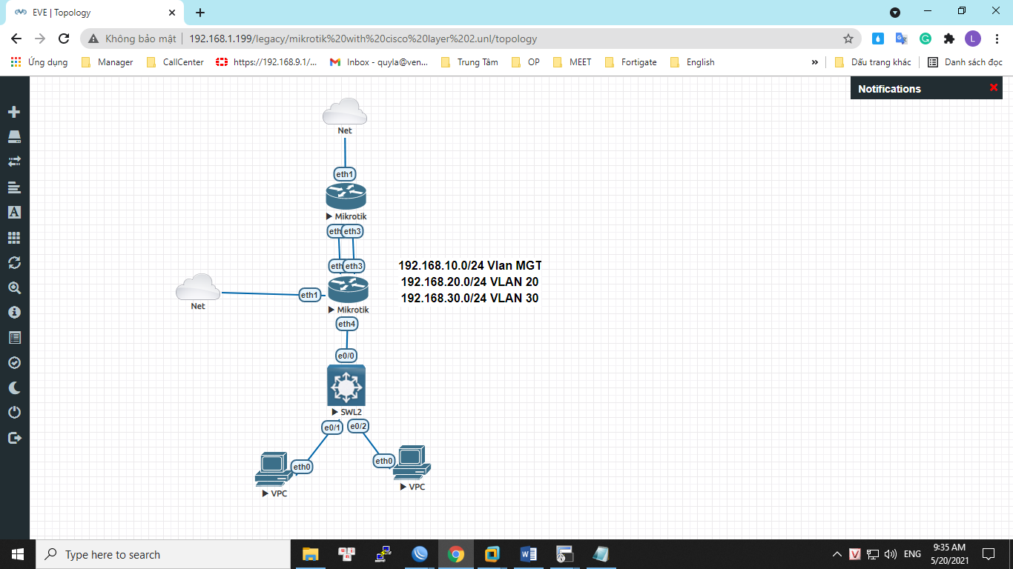

-Kết nối với switch cisco layer 3

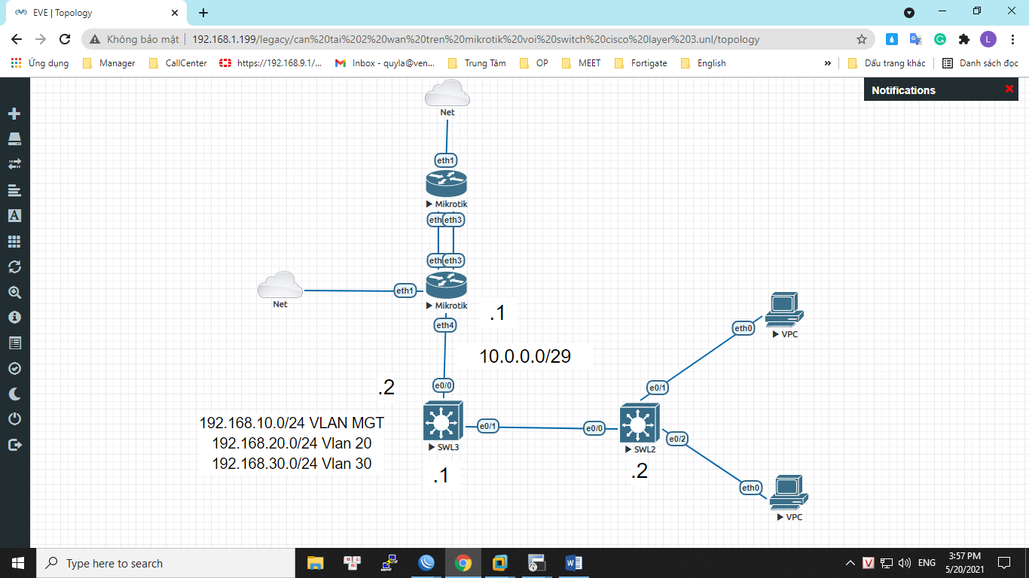

1. HƯỚNG DẪN CÀI ĐẶT, CẤU HÌNH THIẾT BỊ MIKROTIK
   1. Kết nối vào giao diện cấu hình của Router Mikrotik
   2. Kết nối vào giao diện cấu hình của Router MikroTik bằng phần mềm Winbox

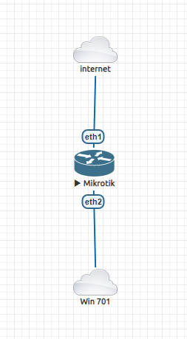

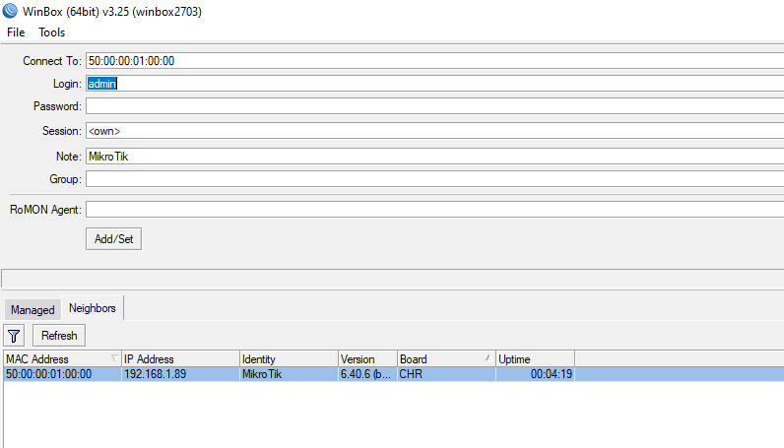

* 1. Kết nối vào giao diện cấu hình của Router MikroTik bằng giao diện WebFig

-Vào trình duyệt web gõ địa chỉ ip của router 192.168.1.89

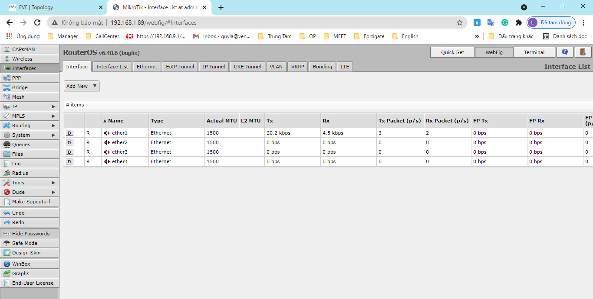

* 1. Kết nối vào giao diện cấu hình của Router MikroTik bằng công nghệ Telnet

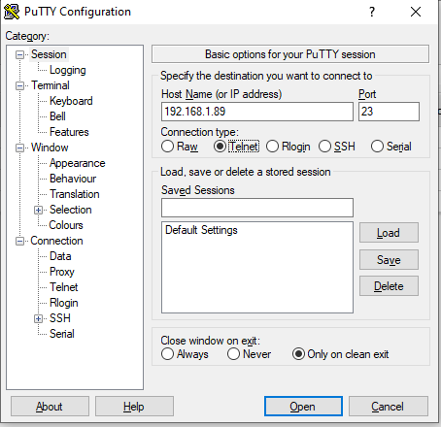

-login: admin, password:trống

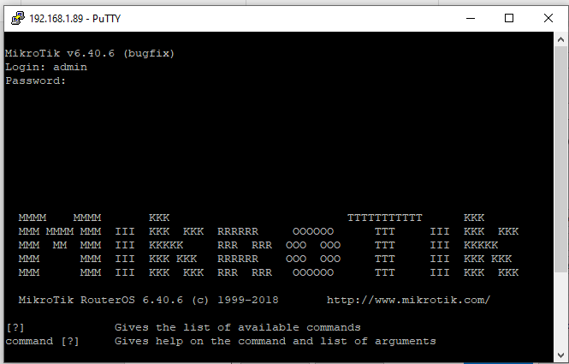

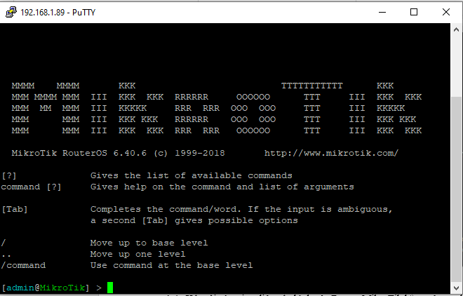

* 1. Kết nối vào giao diện cấu hình của Router MikroTik bằng công nghệ SSH

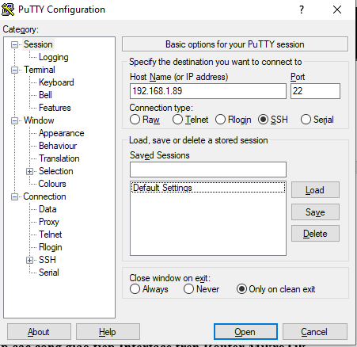

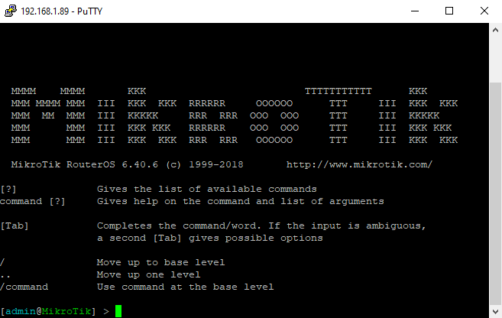

* 1. Kích hoạt dịch vụ HTTPs trên Router MikroTik

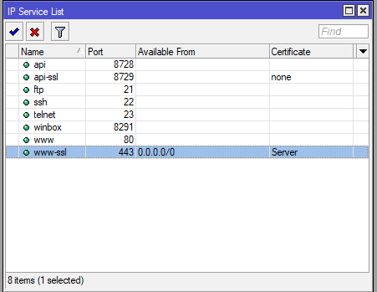

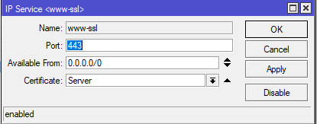

-Trên trình duyệt web gõ https://192.168.1.89

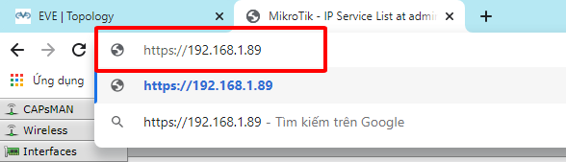

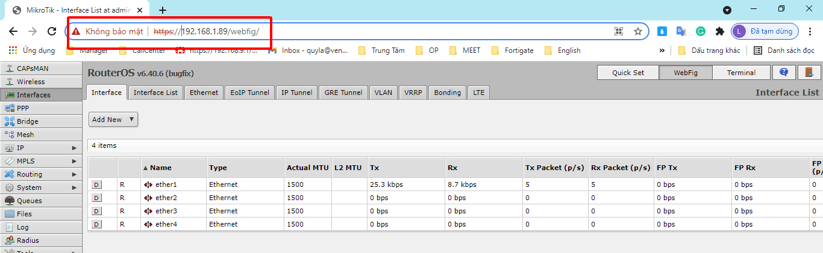

* 1. Thiết lập các cổng giao tiếp Interface trên Router MikroTik
  2. Thiết lập và kiểm tra địa chỉ IP của Router MikroTik

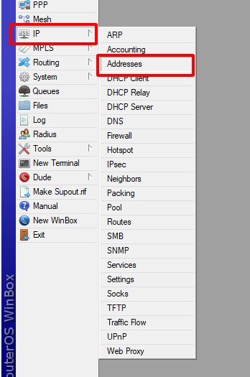

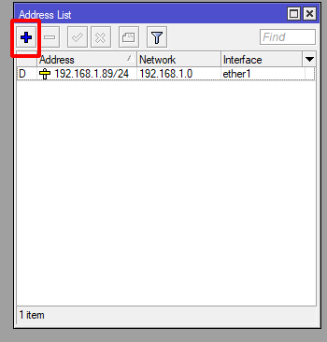

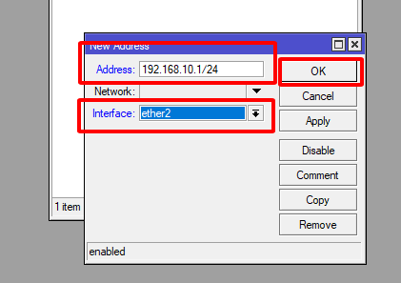

-Địa chỉ 192.168.10.1 là địa chỉ đại diện cho ether 2

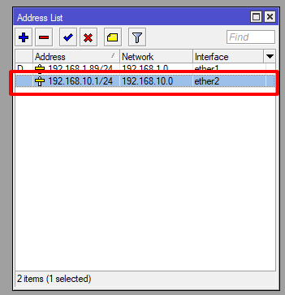

* 1. Thiết lập tốc độ Speed trên các Interface của Router MikroTik

-Mặc định là auto negotiation, bỏ chọn tự đàm phán đi

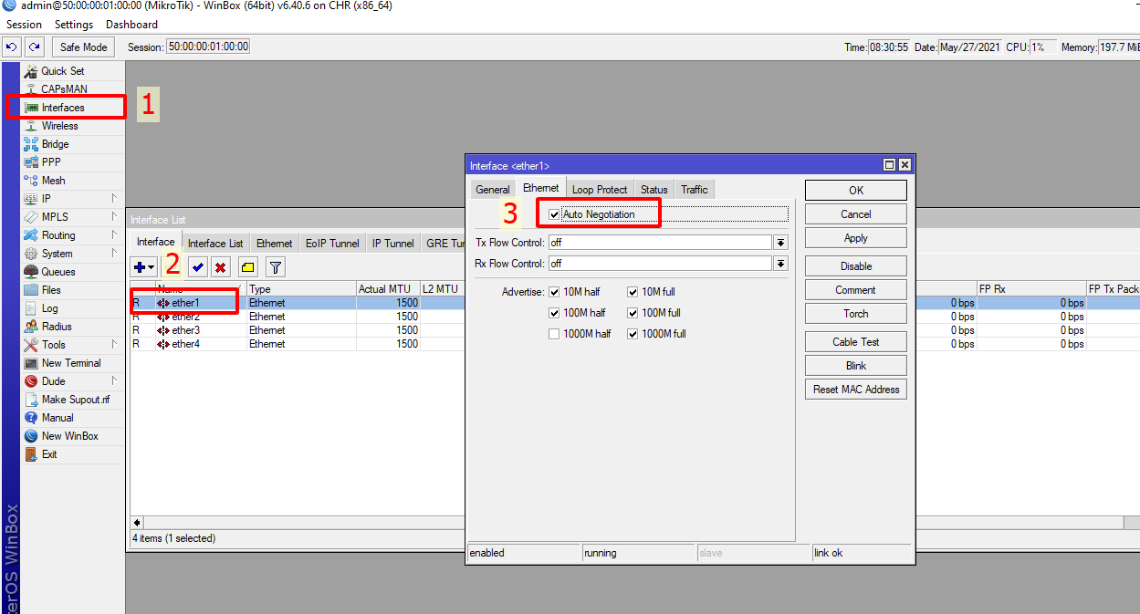

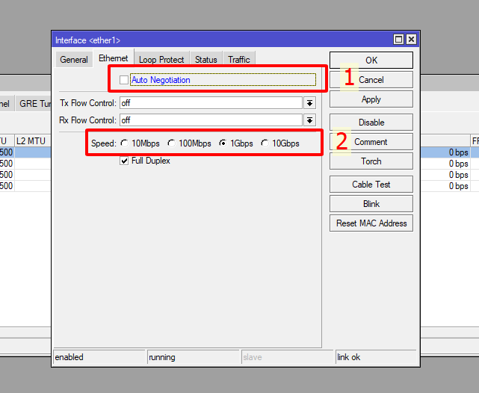

* 1. Shutdown cổng giao tiếp Interface của Router MikroTik

-Mở tab interface lên và bấm vào nút X là sẽ shutdown interface đó

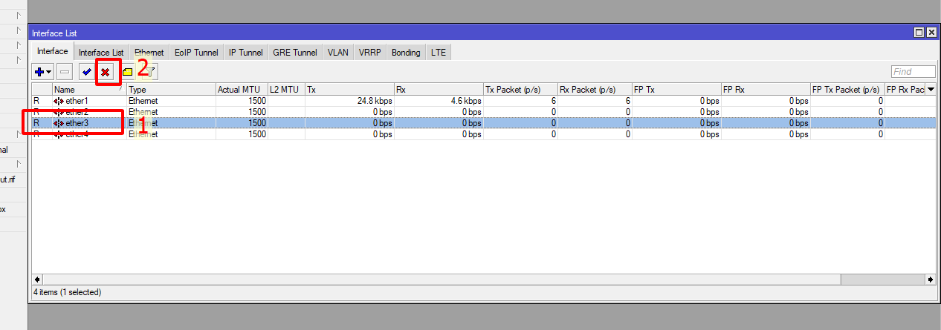

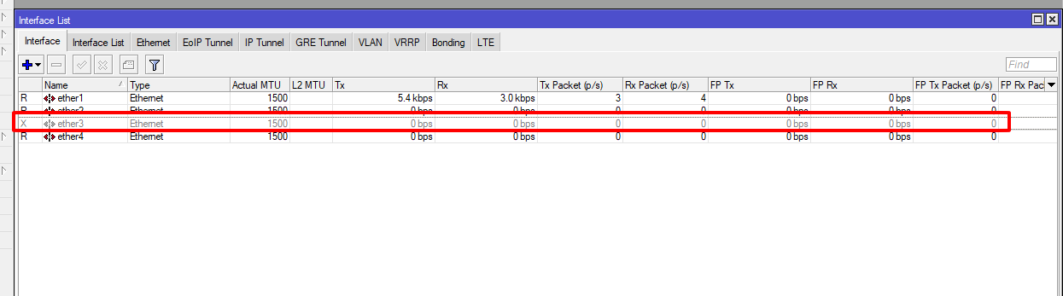

* 1. Cấu hình Interface Vlan trên Router MikroTik

-Ta có mô hình như bên dưới

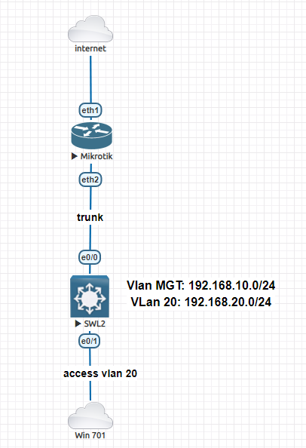

-Trên mikrotik cấu hình intervlan, add vlan 20 vào port ether2

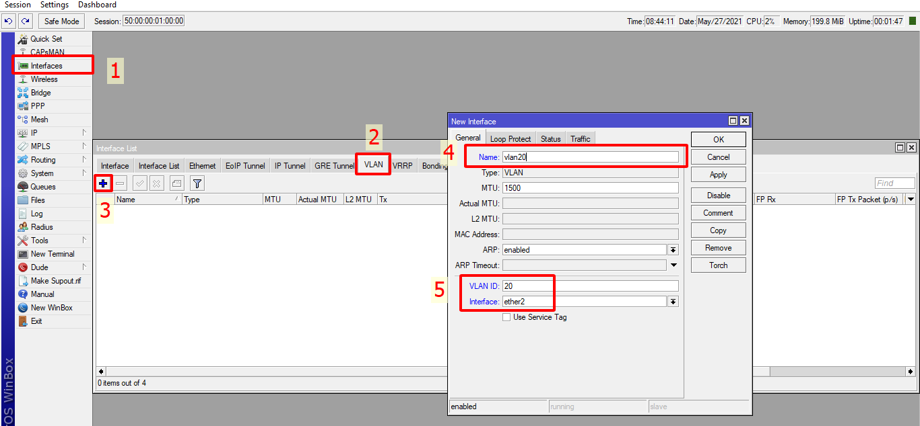

-Đặt ip vlan 1 trên switch cisco, tạo vlan 20, cấu hình cổng e0/0 là cổng trunk, cấu hình cổng e0/1 là cổng access vlan 10

En

Config t

Int vlan 1

No shut

Ip add 192.168.10.2 255.255.255.0

Exit

Vlan 20

Exit

Int e0/0

Sw trunk encap dot1q

Sw mo trunk

Int e0/1

Sw mo ac

Sw acc vlan 20

-Trên mikrotik cấu hình DHCP cấp phát cho vlan 20

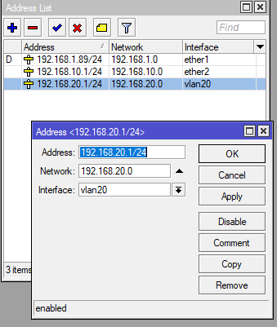

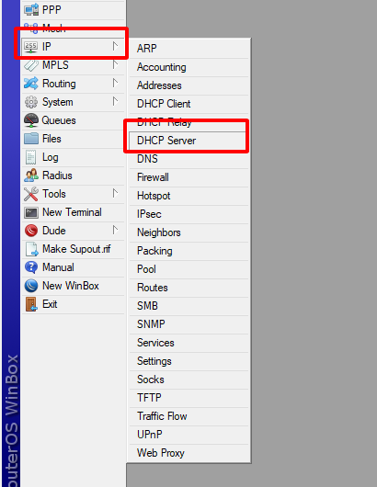

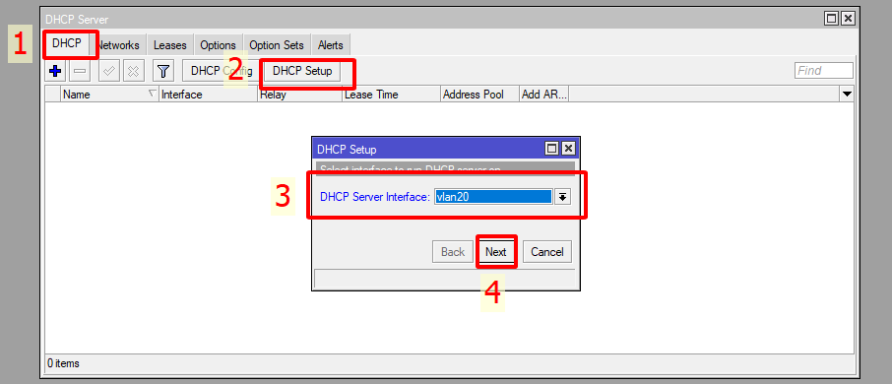

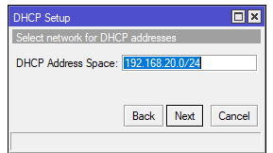

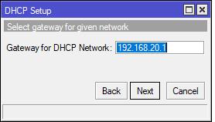

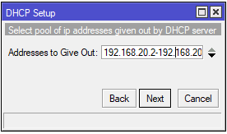

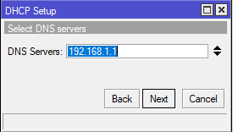

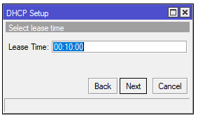

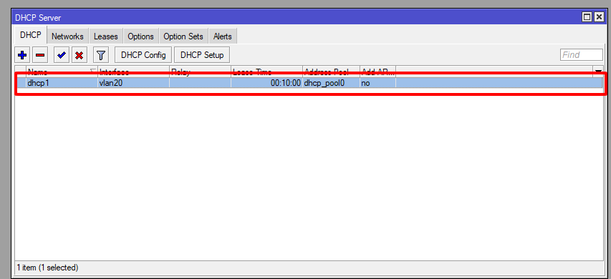

-Kiểm tra trên máy windown 7 đã nhận đc ip của vlan20

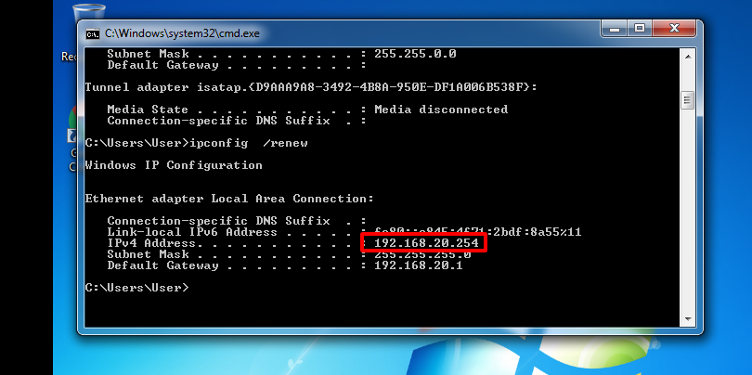

* 1. Cấu hình NAT trên Router MikroTik
  2. Cấu hình PAT cho phép các thiết bị nội bộ truy cập Internet

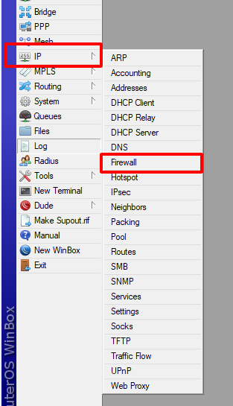

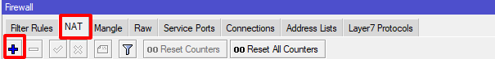

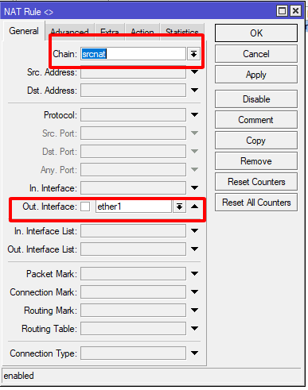

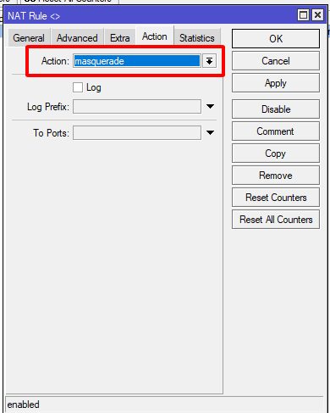

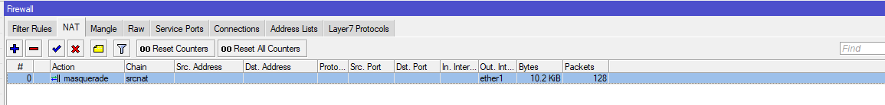

-PC Win 7 đã ra được internet

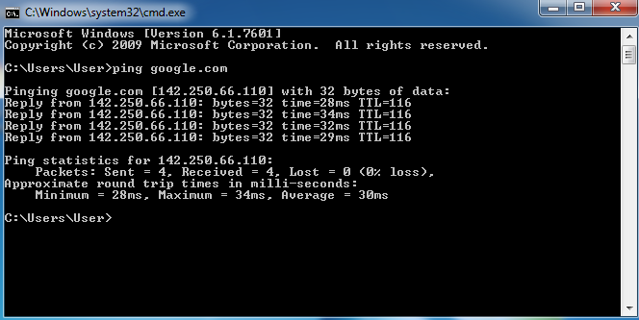

* 1. Cấu hình Static NAT (Destination NAT) trên Router MikroTik

Ta có mô hình sau

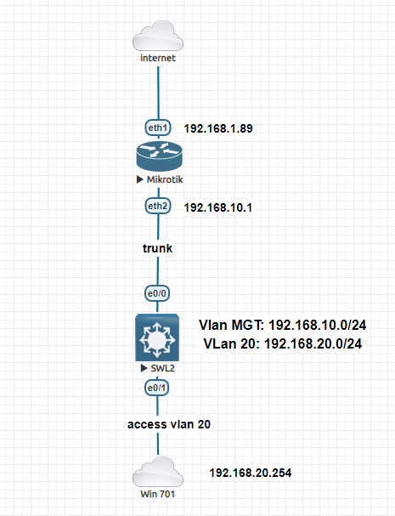

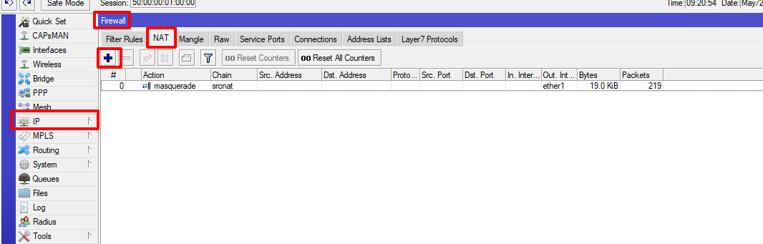

-Cấu hình Destination NAT cho phép ip từ ngoài có thể truy cập được ip 192.168.20.254 thông qua ip 192.168.1.89

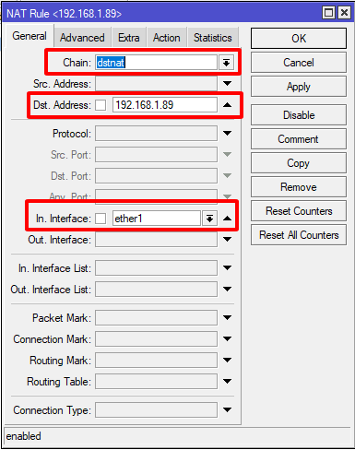

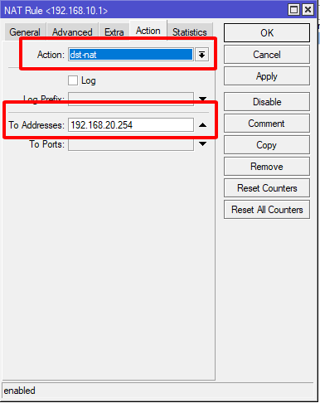

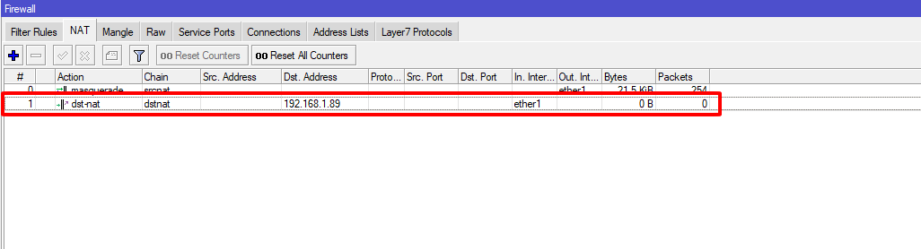

-Khi thực hiện dst-nat mọi truy cập đến 192.168.1.89 đều được chuyển tiếp 192.168.20.254

-Đứng ờ ngoài internet thực hiện ping vào 192.168.1.89 sẽ thấy ping hiện tại là k trả về đc

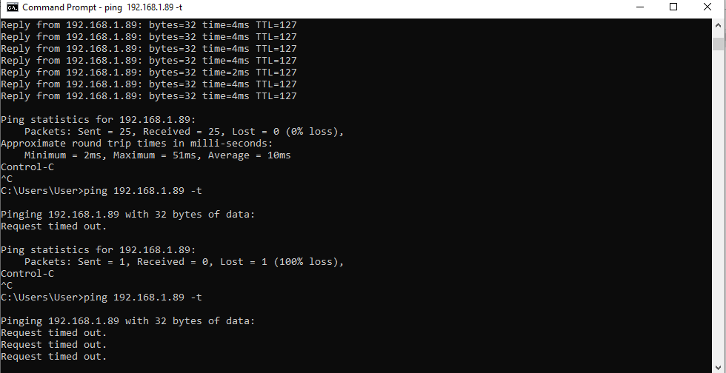

‑Thực hiện tắt firewall trên win 7 thì sẽ thấy là ping đc

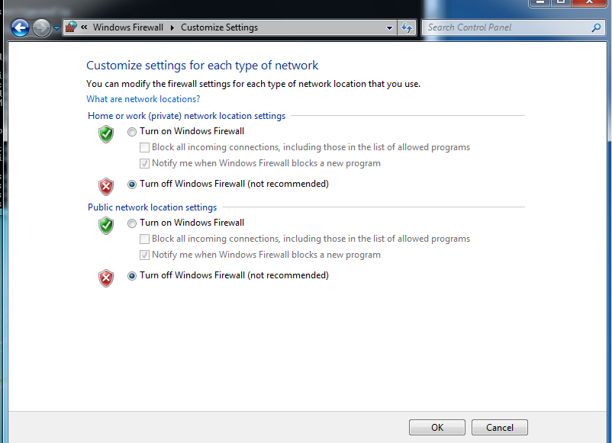

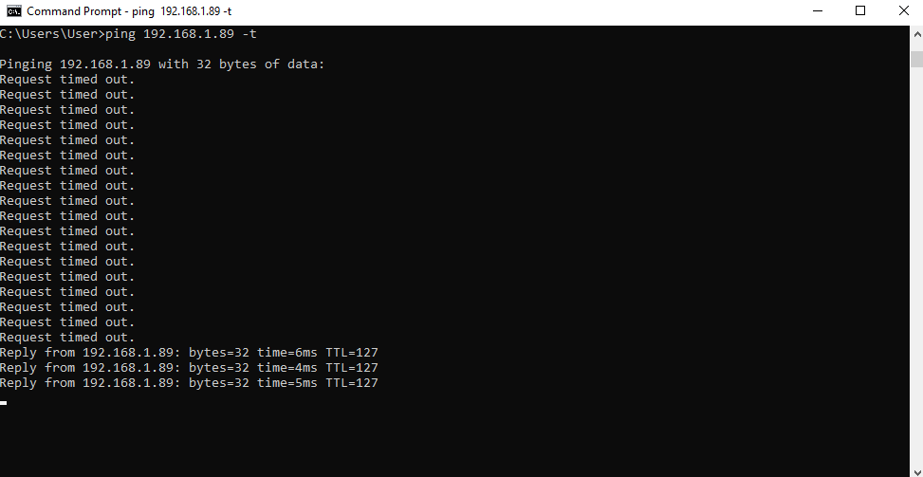

* 1. Cấu hình Static NAT Port trên Router MikroTik

-Static NAT Port thực hiện như 3.2 nhưng ở rule ta thêm port vào như hình dưới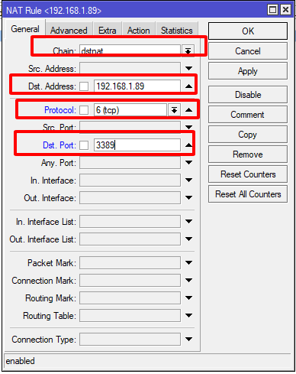

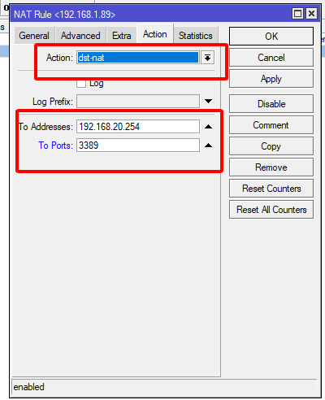

-Đứng ngoài internet ta thực hiện remote vào địa chỉ 192.168.1.89, router sẽ chuyển hướng remote đến 192.168.20.254

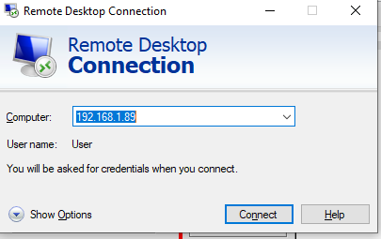

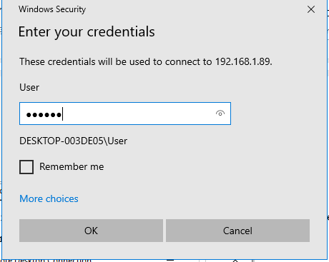

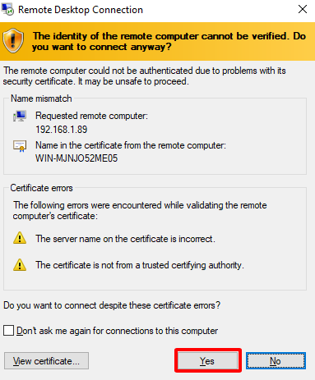

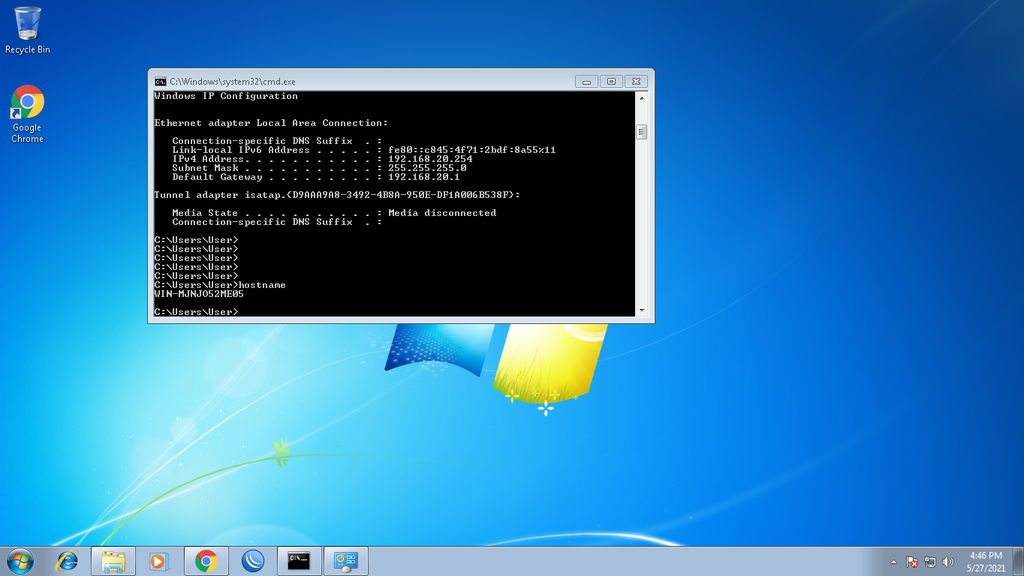

* 1. Cấu hình phân vùng DMZ trên Router MikroTik
  2. Cấu hình tính năng URL Redirect bằng kỹ thuật dst-nat trên Router MikroTik

Ta có mô hình như sau

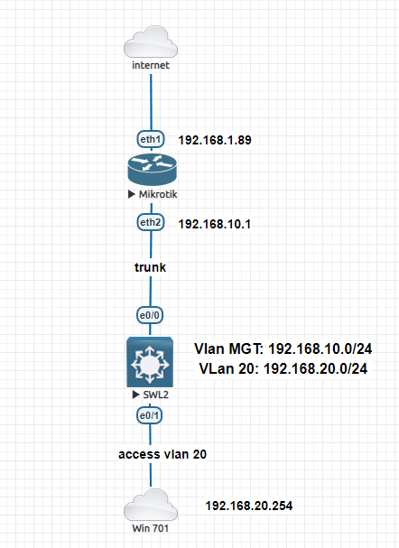

Khi user thực hiện truy cập google.com sẽ tự động redirect sang zing.vn

-Bật web proxy trên mikrotik

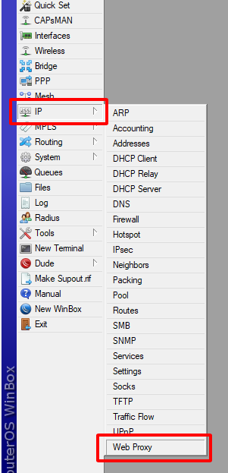

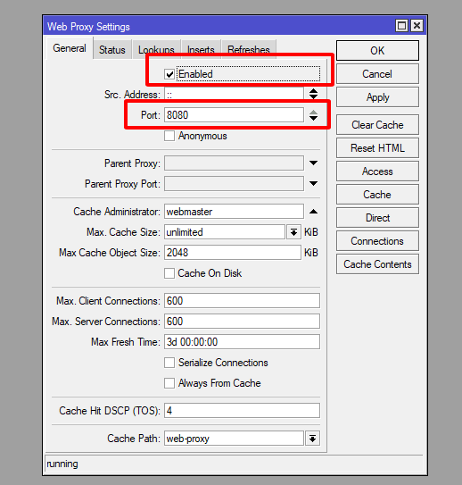

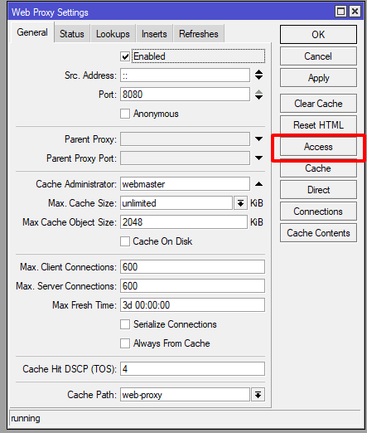

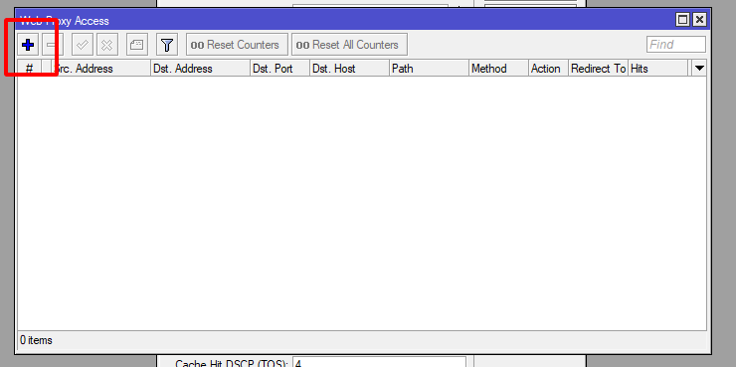

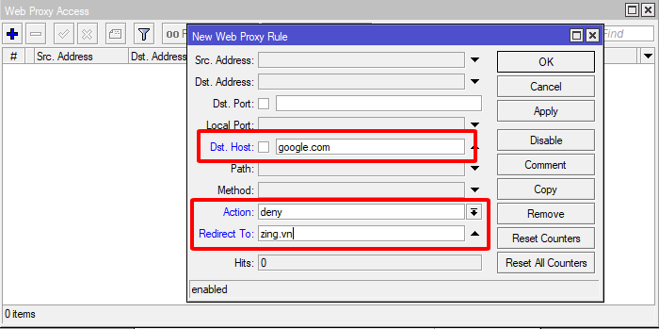

-Thiết lập NAT ép các gói tin duyệt web sẽ redirect tới port 8080 của web proxy

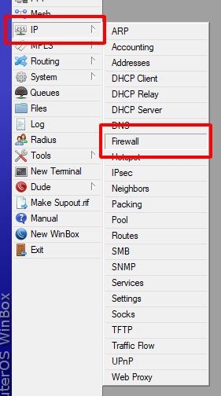

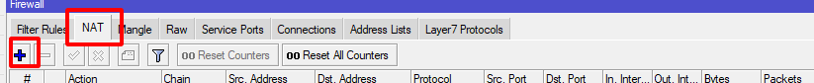

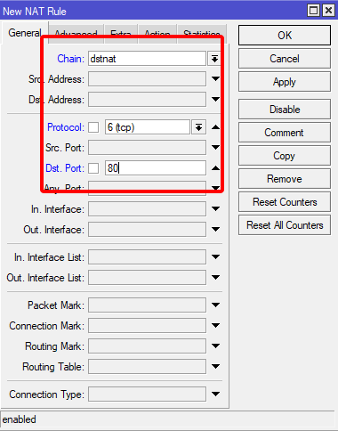

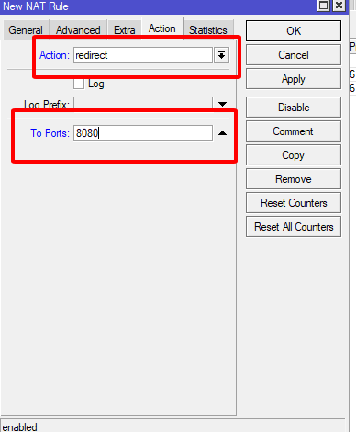

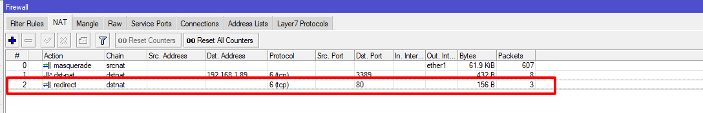

-Trên máy client thực hiện vào google.com thì lập tức bị redirect sang zing.vn

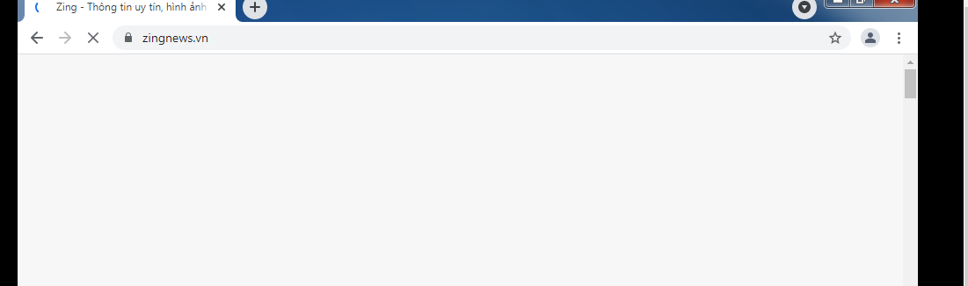

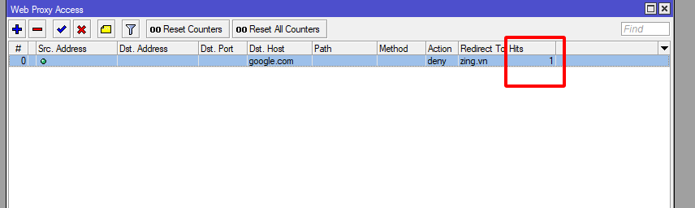

* 1. Cấu hình các công nghệ Layer 2 trên Router MikroTik
  2. Cấu hình định tuyến giữa các VLAN trên Router MikroTik

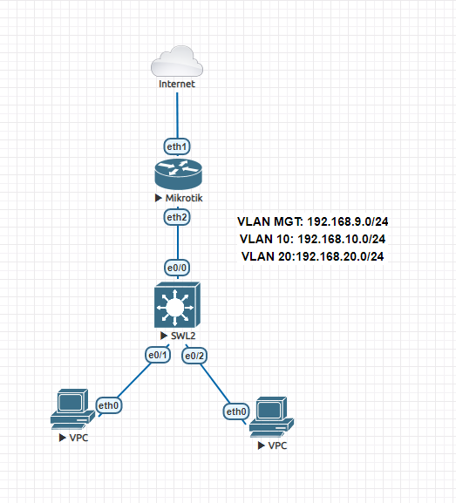

Tổng quan về các bước thực hiện:

B1: Cấu hình mikrotik bao gồm WAN, LAN,DHCP, NAT, Default route, Vlan

B2: Cấu hình switch port trunk, port access, Ip management

B3: Check trên client xem đã nhận ip và ra internet được chưa

B1: Cấu hình mikrotik bao gồm WAN, LAN, NAT, Default route, Vlan

-Cấu hình wan:

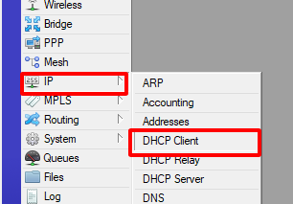

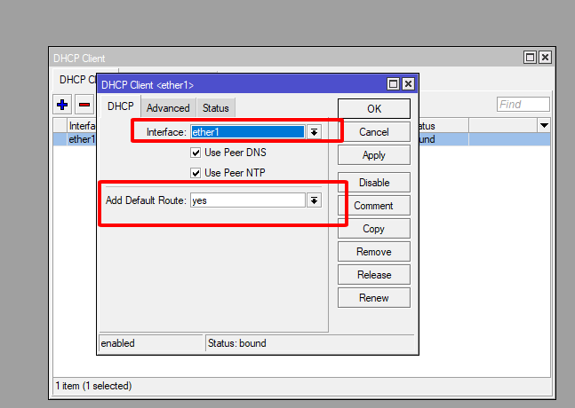

-Cấu hình LAN

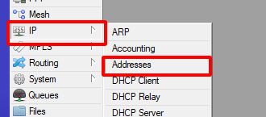

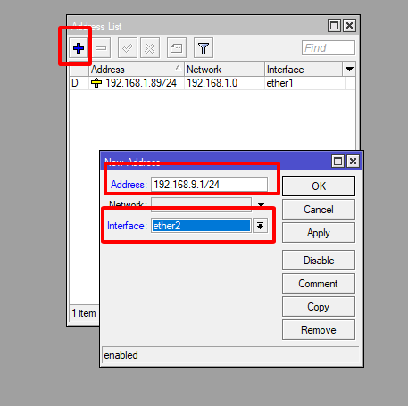

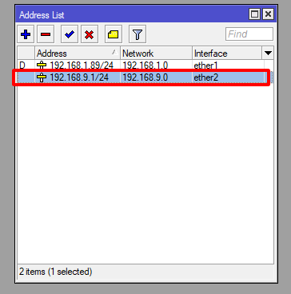

-Cấu hình DHCP

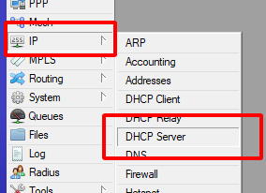

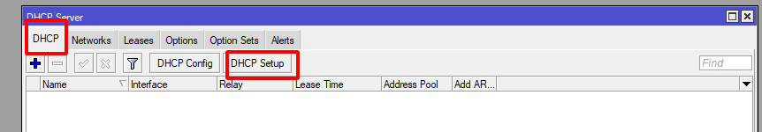

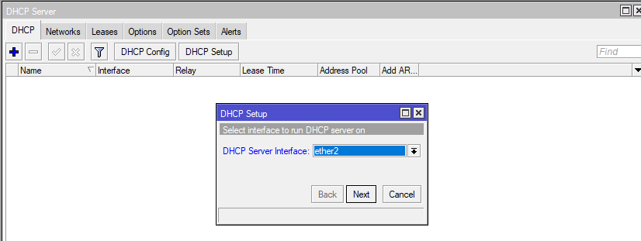

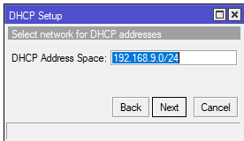

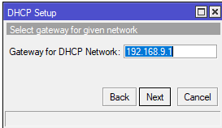

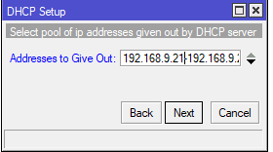

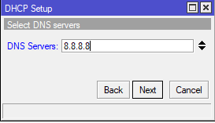

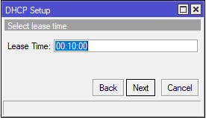

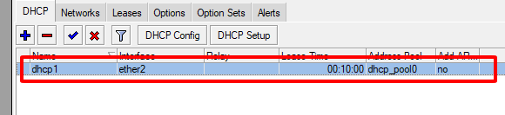

-Cấu hình NAT

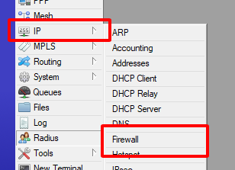

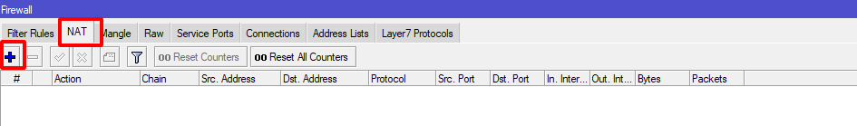

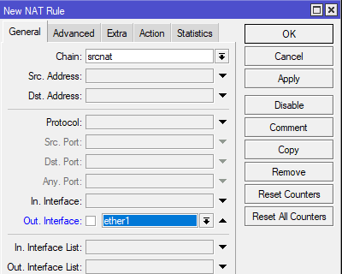

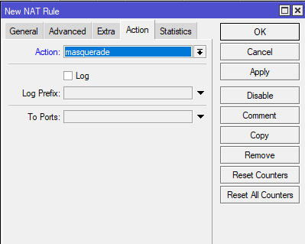

-Cấu hình route

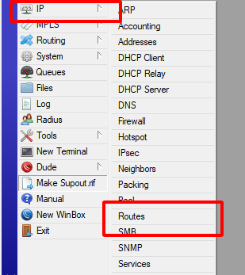

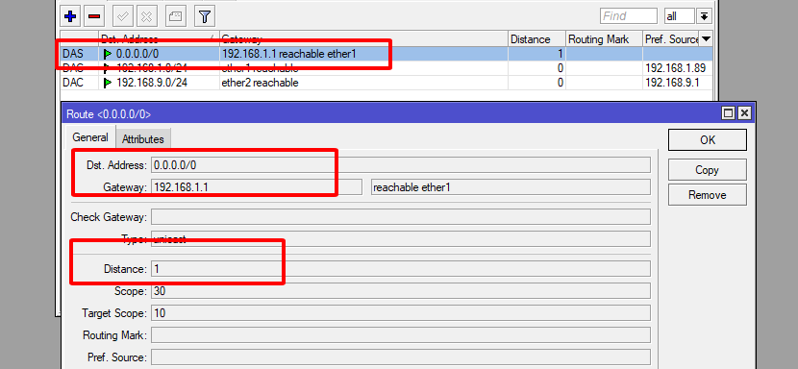

-Cấu hình Vlan, đặt ip cho các vlan

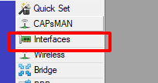

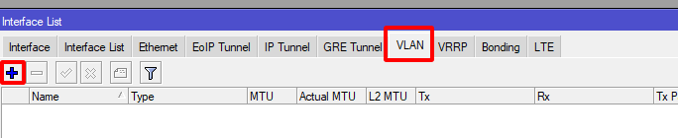 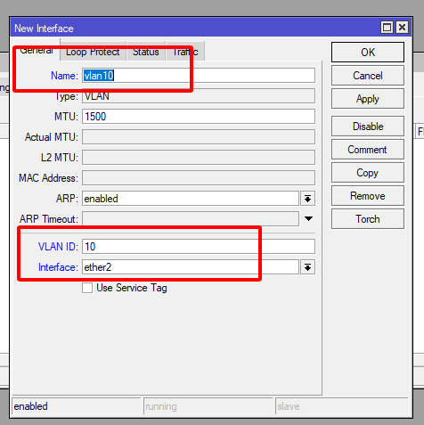

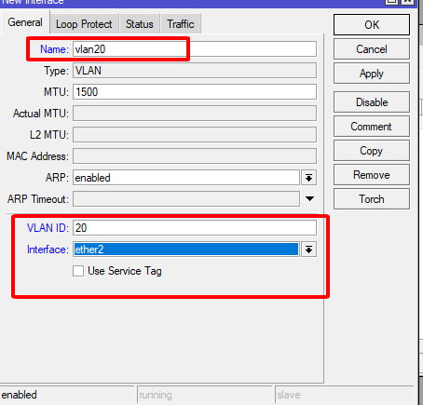

-Đặt ip cho các vlan

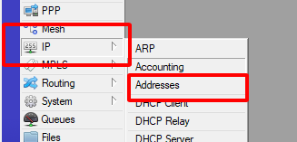

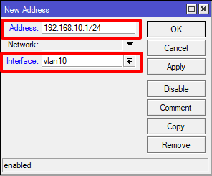

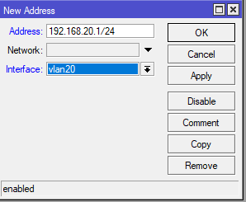

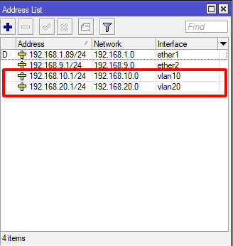

-Cấu hình DHCP Server cho các vlan10 và 20

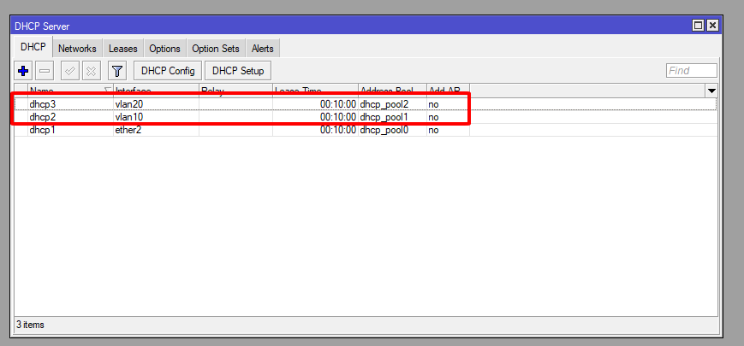

B2: Cấu hình switch port trunk, port access, Ip management

En

Config t

Int vlan 1

No shut

Ip add 192.168.9.2 255.255.255.0

Exit

Vlan 10

Vlan 20

Int e0/0

Sw trunk encap dot1q

Sw mo trunk

Int e0/1

Sw mo ac

Sw ac vlan 10

Int e0/2

Sw mo ac

Sw ac vlan 20

End

B3: Check trên client xem đã nhận ip và ra internet được chưa

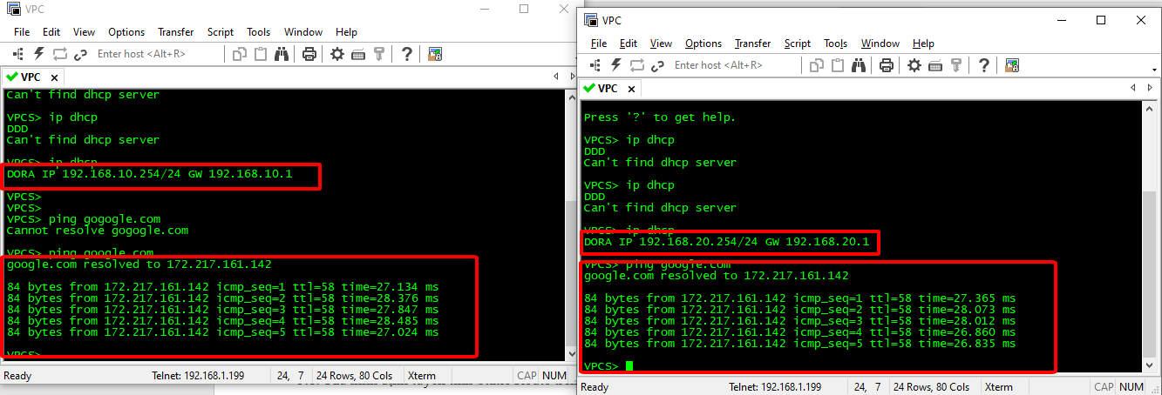

* 1. Thiết lập “bridge interface” và khai báo VLAN tương ứng trên Router MikroTik

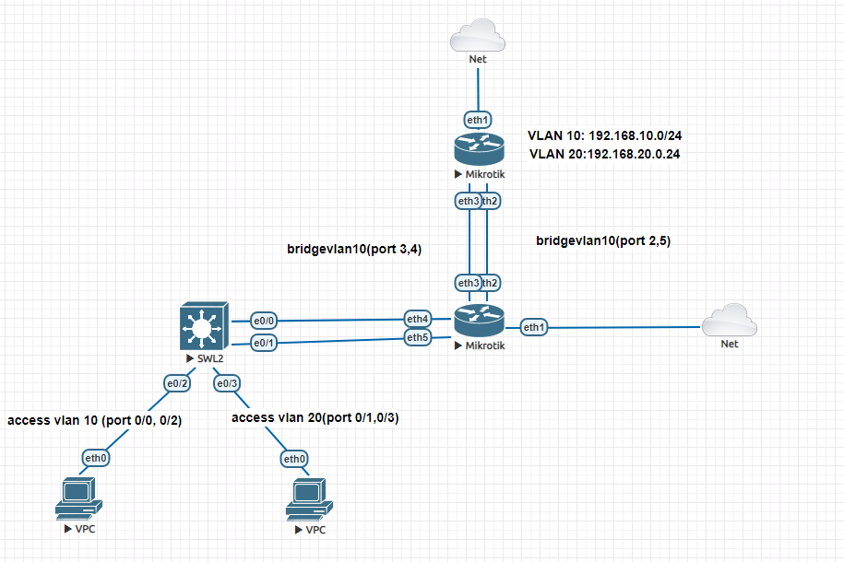

Tổng quan các bước thực hiện:

B1: Đặt ip cho ether 2, ether 3 và tiến hành cấp dhcp server cho 2 port này

B2: Tạo bridge và gán các port cần gán vào bridge, đồng thời tag vlan trên bridge

B3: Cấu hình SW tạo ra các vlan 10, 20 tương ứng sau đó access các port tương ứng với từng vlan

B4: Kiểm tra từng client đã nhận ip và ra được internet

B1: Đặt ip cho ether 2, ether 3 và tiến hành cấp dhcp server cho 2 port này

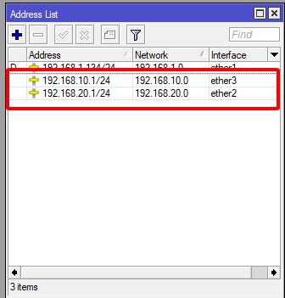

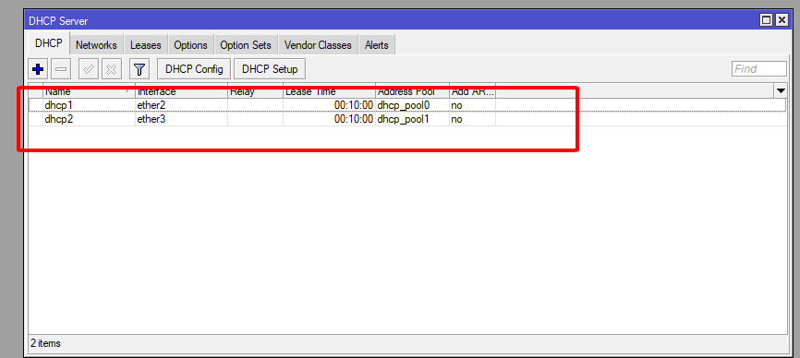

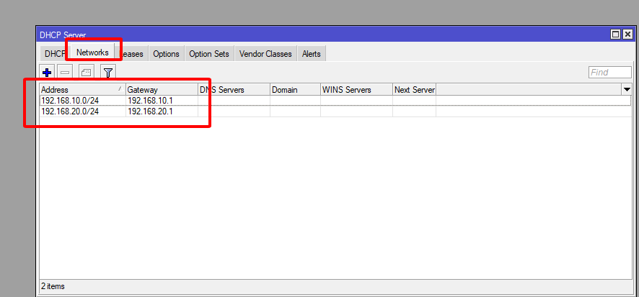

B2: Tạo bridge và gán các port cần gán vào bridge, đồng thời tag vlan trên bridge

-Bridgevlan10 sẽ add port 3,4

-Bridgevlan20 sẽ add port 2,5

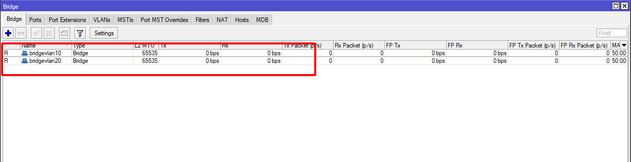

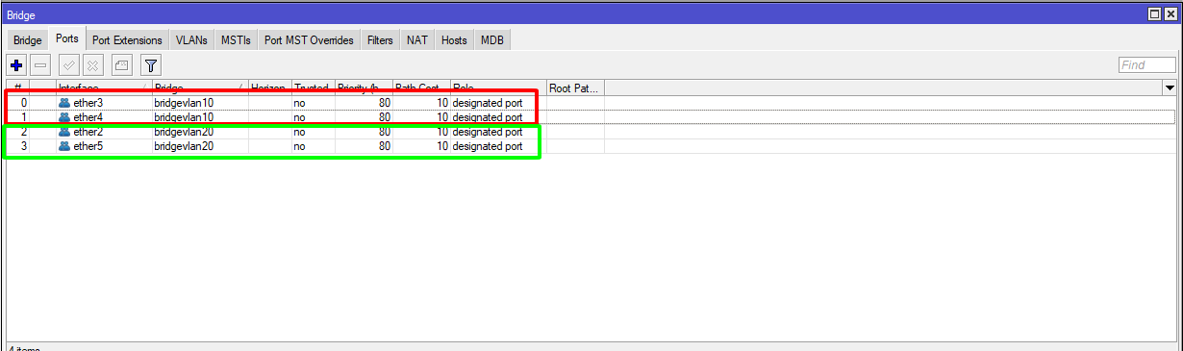

-Tag vlan 10 vào bridgevlan 10, tag vlan 20 vào bridge vlan 20

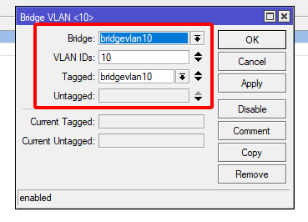

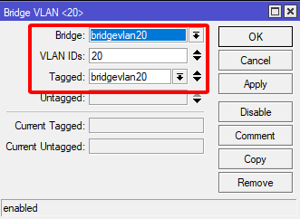

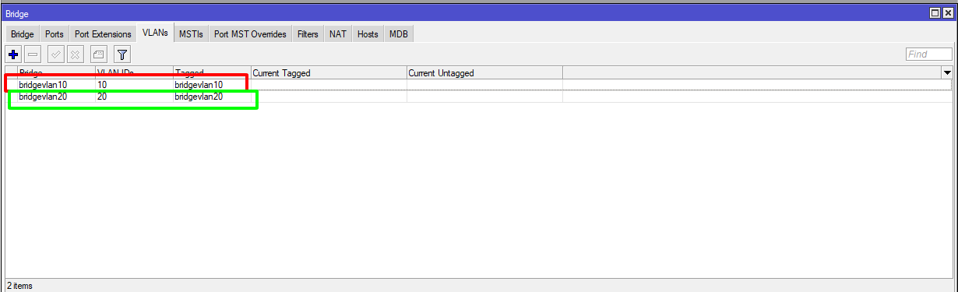

B3: Cấu hình SW tạo ra các vlan 10, 20 tương ứng sau đó access các port tương ứng với từng vlan

En

Config t

Vlan 10

Vlan 20

Int e0/0

Sw mo ac

Sw ac vlan 10

Int 0/2

Sw mo ac

Sw ac vlan 10

Int e0/1

Sw mo ac

Sw ac vlan 20

Int e0/3

Sw mo ac

Sw ac vlan 20

B4: Kiểm tra từng client đã nhận ip và ra được internet

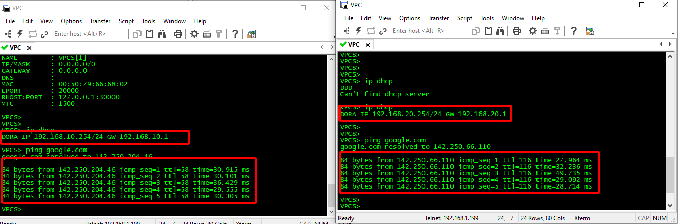

* 1. Cấu hình Trunk trên Router MikroTik

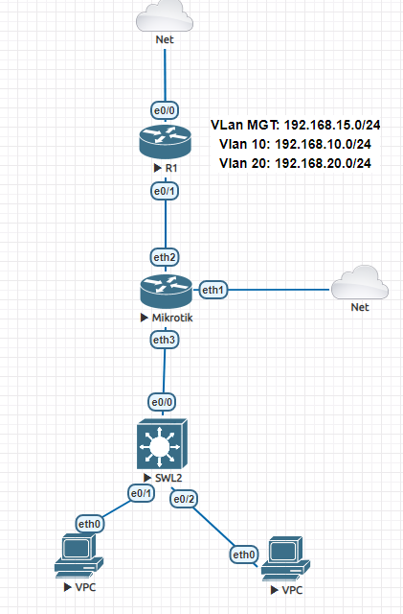

Các bước thực hiện tổng quan

B1: Cấu hình IP cho interface, DHCP cho interface

B2: Tạo bridge, add port vào bridge, tag vlan trên bridge (cấu hình trunk)

B3:Cấu hình trunk, cấu hình access

B4: Kiểm tra trên client đã nhân đc ip do dhcp cấp

B1: Cấu hình IP cho interface, DHCP cho interface

En

Config t

Int e0/1

No shut

Ip add 192.168.15.1 255.255.255.0

Exit

Int e0/1.10

encap dot1q 10

ip add 192.168.10.1 255.255.255.0

int e0/1.20

encap dot1q 20

ip add 192.168.20.1 255.255.255.0

exit

ip dhcp pool vlan10

network 192.168.10.0 255.255.255.0

default-gateway 192.168.10.1

dns-server 8.8.8.8

leaes 0 8 0

ip dhcp pool vlan20

network 192.168.20.0 255.255.255.0

default-gateway 192.168.20.1

dns-server 8.8.8.8

lease 0 8 0

B2: Tạo bridge, add port vào bridge, tag vlan trên bridge (cấu hình trunk)

-Taọ bridge1

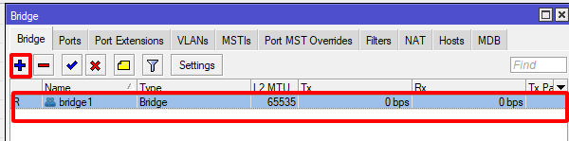

-Add port 2, 3 vào bridge 1

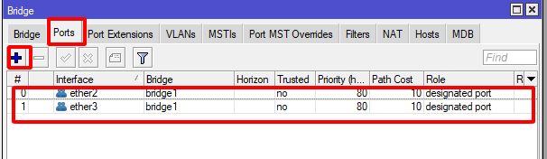

-Tag vlan 10, 20 vào bridge 1 (cấu hình trunk)

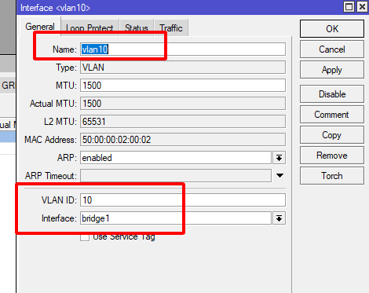

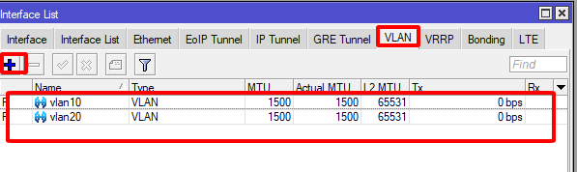

B3:Cấu hình trunk, cấu hình access trên switch layer 2

En

Config t

Int vlan 1

No shut

Ip add 192.168.15.3 255.255.255.0

Exit

Vlan 10

Vlan 20

Int e0/0

Sw trunk encap dot1q

Sw mo trunk

Int e0/1

Sw mo ac

Sw ac vlan 10

Int e0/2

Sw mo ac

Sw ac vlan 20

B4: Kiểm tra trên client đã nhân đc ip do dhcp cấp



* 1. Cấu hình Sub-Interface trên Router MikroTik

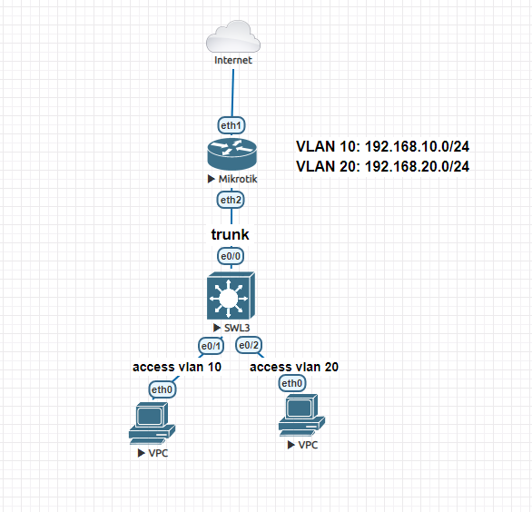

Tổng quan các bước thực hiện

B1: Cấu hình trunk trên mikrotik, cấp dhcp cho các vlan

B2: Cấu các vlan của switch, port trunk, port access, đặt ip cho inter vlan

B3: Kiểm tra client đã nhận ip và ra internet

B1: Cấu hình trunk trên mikrotik, cấp dhcp cho các vlan

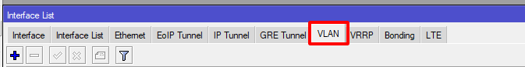

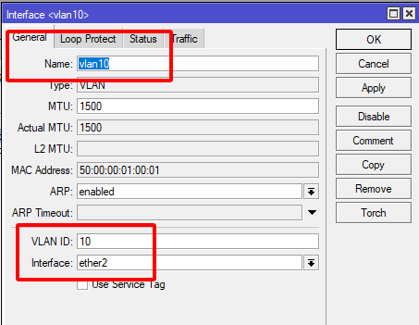

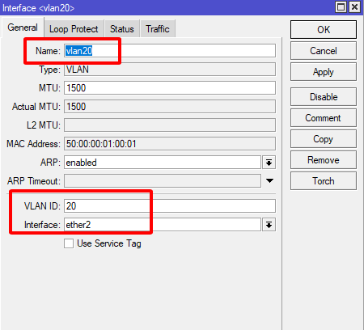



-Đặt ip cho vlan

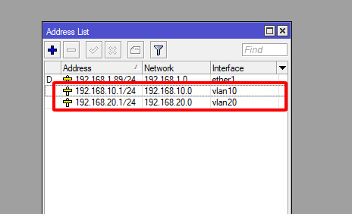

-Cấp dhcp cho các vlan

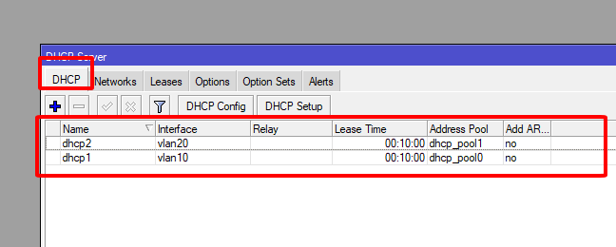

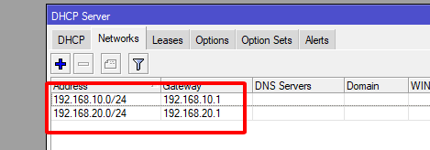

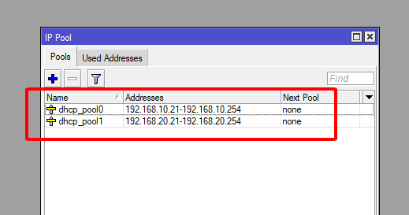

B2: Cấu các vlan của switch, port trunk, port access, đặt ip cho inter vlan

En

Config t

Vlan 10

Vlan 20

Int vlan 10

No shut

Ip add 192.168.10.1 255.255.255.0

Int vlan 20

No shut

Ip add 192.168.20.1 255.255.255.0

Int e0/0

Sw trunk encap dot1q

Sw mode trunk

Int e0/1

Sw mo ac

Sw acc vlan 10

Int e0/2

Sw mo ac

Sw acc vlan 20

B3: Kiểm tra client đã nhận ip và ra internet

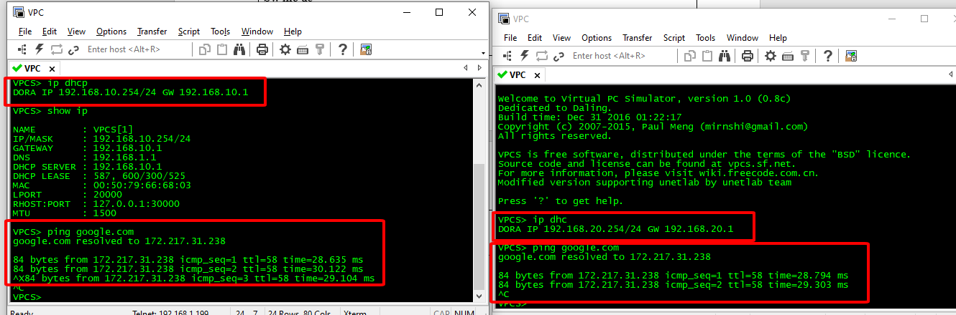

* 1. Cấu hình EtherChannel trên Router MikroTik
  2. Cấu hình định tuyến trên Router MikroTik
  3. Cấu hình định tuyến tĩnh Static Route trên Router MikroTik

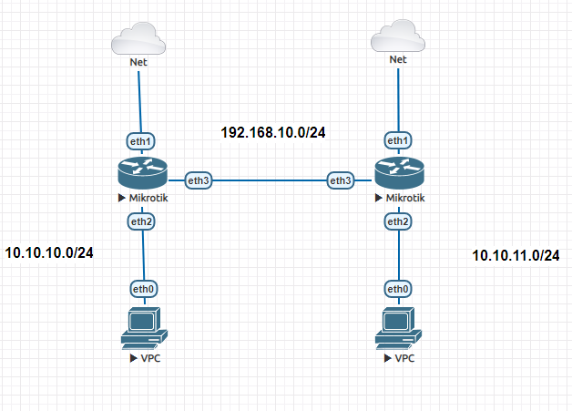

-Ta có mô hình SiteA: Ip lan 10.10.10.0/24, IP kết nối: 192.168.10.1/24

SiteB: I plan 10.10.11.0/24, IP kết nối 192.168.11.1/24

Tổng quan các bước thực hiện

B1: Tại router sitea đặt ip theo như mô hình, cấp dhcp server trên eth2

B2: Trỏ static route tới mạng 10.10.11.0/24 thông qua next hop 192.168.10.2

B3: Tại site B làm tương tự B1

B4: Làm tương tự B2, thực hiện trở ngược lại dải lan 10.10.10.0/24 thông qua next hop 192.168.10.1

B5: Kiểm tra 2 client tại 2 site đã ping thông được với nhau

B1: Tại router sitea đặt ip theo như mô hình, cấp dhcp server trên eth2

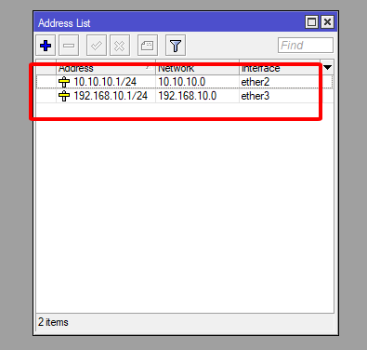

-Cấp dhcp cho ether2

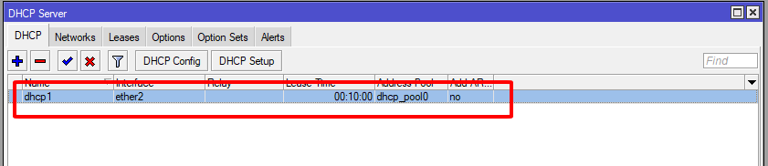

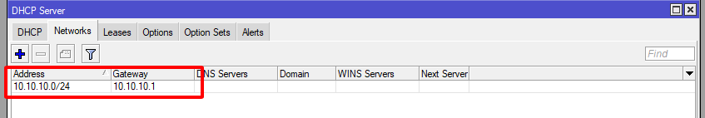

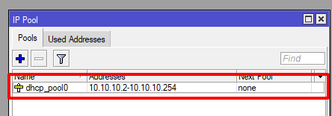

B2: Trỏ static route tới mạng 10.10.11.0/24 thông qua next hop 192.168.10.2

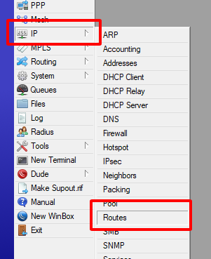

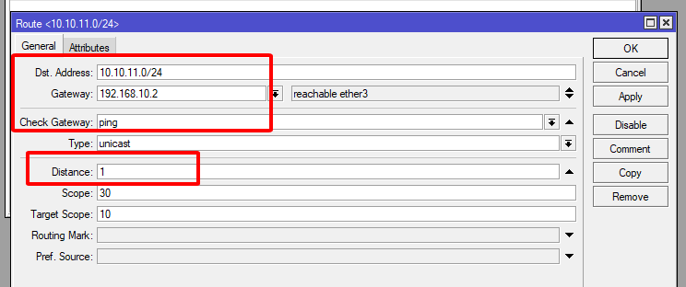

B3: Tại site B làm tương tự B1

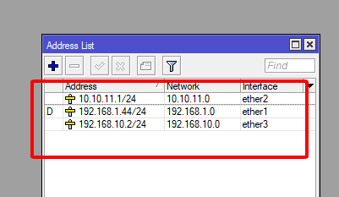

-Cấp dhcp trên ether2

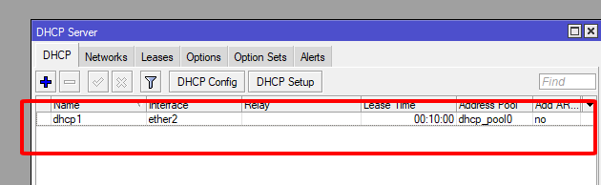

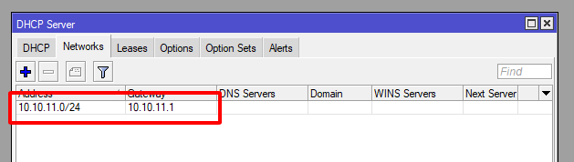

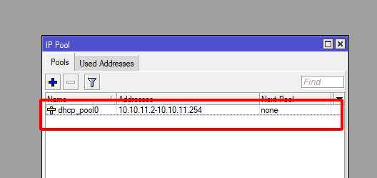

B4: Làm tương tự B2, thực hiện trở ngược lại dải lan 10.10.10.0/24 thông qua next hop 192.168.10.1

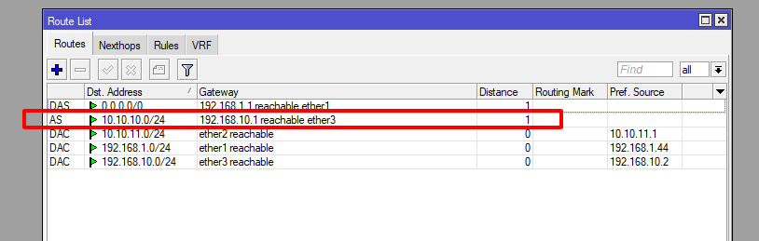

B5: Kiểm tra 2 client tại 2 site đã ping thông được với nhau

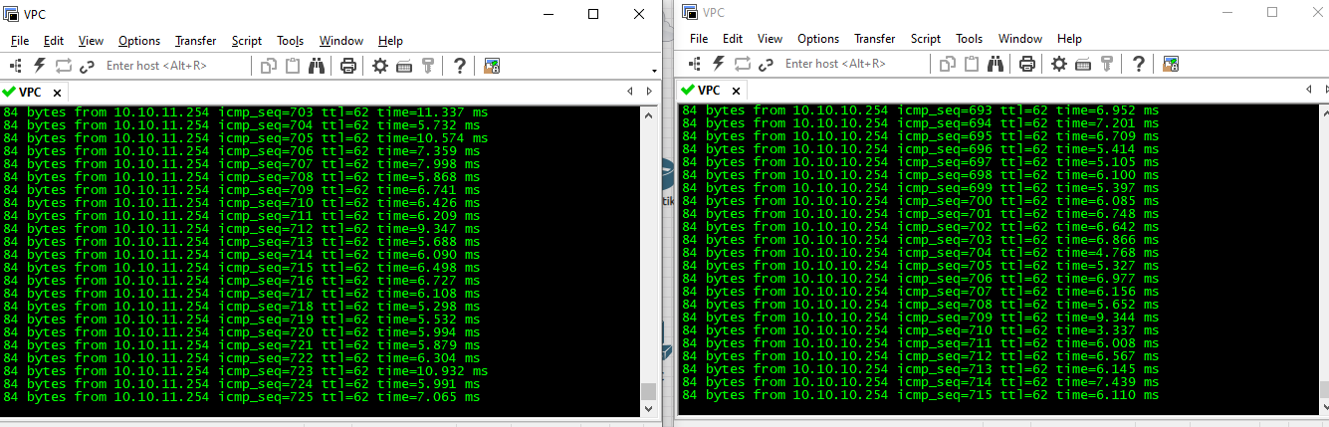

* 1. Cấu hình giao thức định tuyến động RIPv2 trên Router MikroTik

Vẫn sử dụng mô hình ở phần 5.1

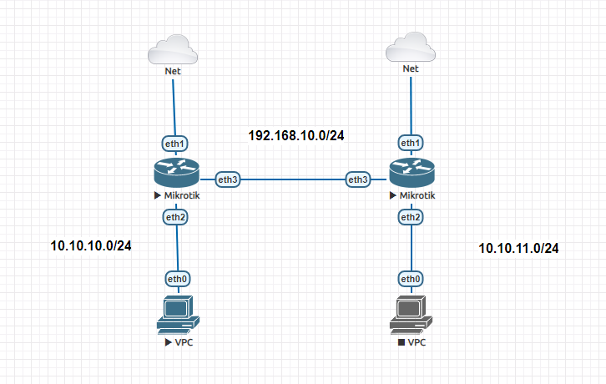

Tổng quan các thực hiện

B1: Bật RIPv2 trên sitea, site b

B2: Kiểm tra ping tại 2 đầu thông nhau

B1: Bật RIPv2 trên sitea, site b

­-Bật RIPv2 trên sitea

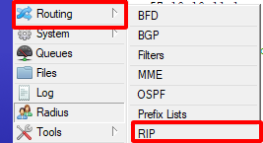

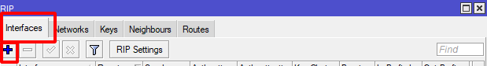

Chọn interface kết nối định tuyến RIP với router siteb, chế độ nhận và gửi đều chọn v2 hết, ngoài ra còn mục authentication

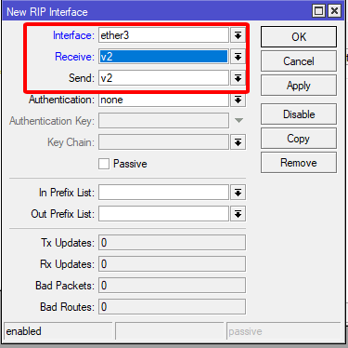

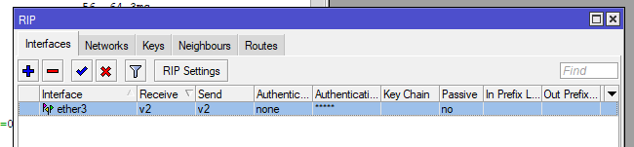

-Quảng bá những network

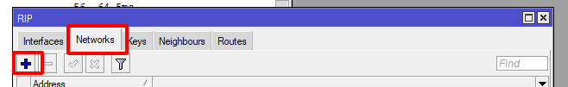

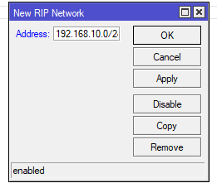

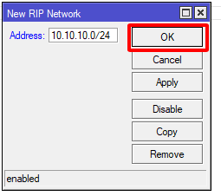

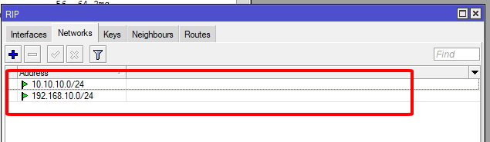

-Tại siteb ta làm tương tự

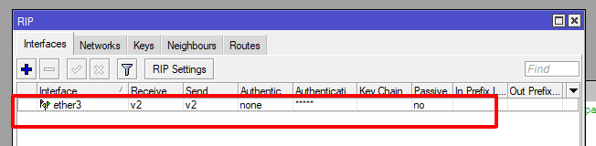

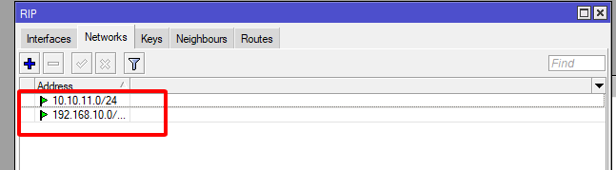

-Kiểm tra phần routes trên router sitea đã thấy học đc mạng 10.10.11.0/24

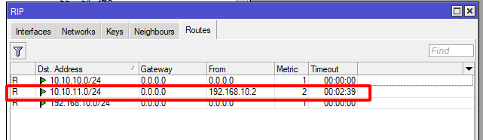

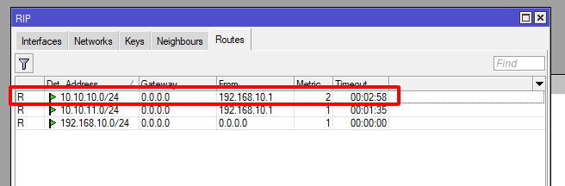

B2: Kiểm tra ping tại 2 đầu thông nhau

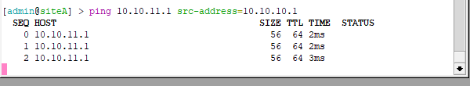

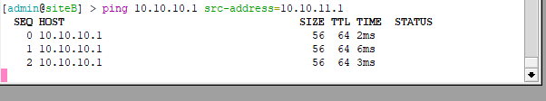

* 1. Cấu hình giao thức định tuyến động OSPF trên Router MikroTik

Vẫn dung mô hình cũ

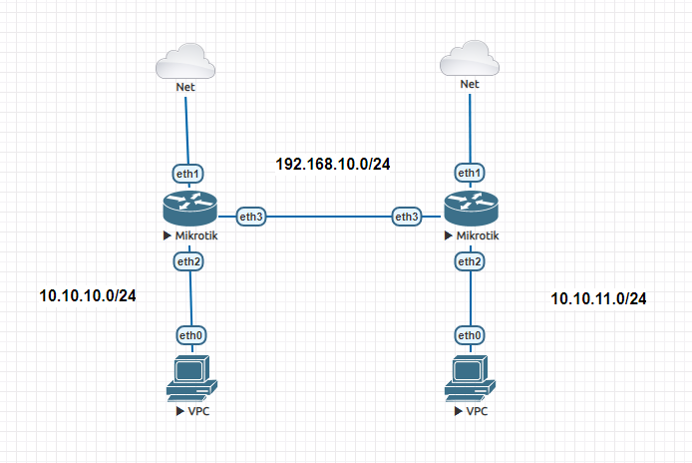

Tổng quan về cách thực hiện

B1: Bật OSPF trên interface kết nối OSPF

B2: Thiết lập router-id

B3:Tạo ra area

B4: Quảng bá các network vào area0 tương ứng

B5: Tại site b thực hiện tương tự các bước từ 1 -> 4

B6: Kiểm tra ping 2 đầu

B1: Bật OSPF trên interface kết nối OSPF

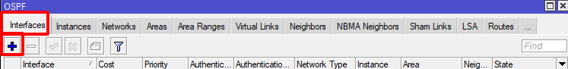

-Interface: chọn interface kết nối router chạy ospf với nhau ở đây là theo tôp là ether3

-Priority: để 1 là độ ưu tiên cao nhất router sẽ trở thành DR

-Network Type: chọn default

-Instance ID: 1 (móc nối với tab instance sau bước này )

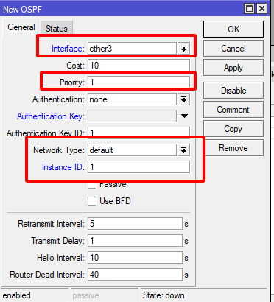



B2: Thiết lập router-id

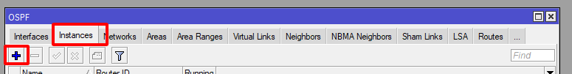

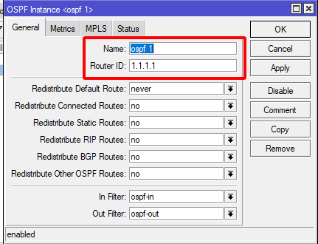

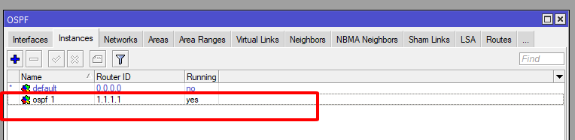

B3:Tạo ra area

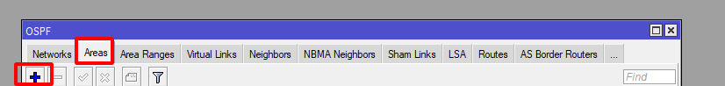

-Area Name: Tên của vùng đó

-Instance: sẽ móc vào tiến trình ospf 1 trước đó đã tạo

-Area ID:0.0.0.0 (Area 0 trong OSPF là core, sẽ là nơi trao đổi các bản tin LSA giữa các Area)

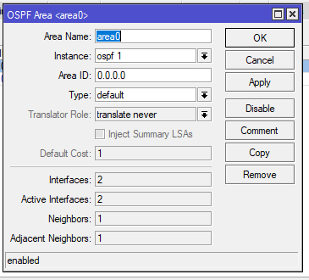

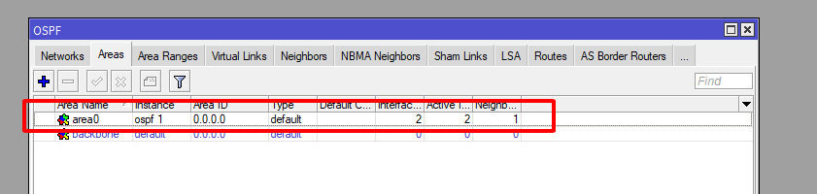

B4: Quảng bá các network vào area0 tương ứng

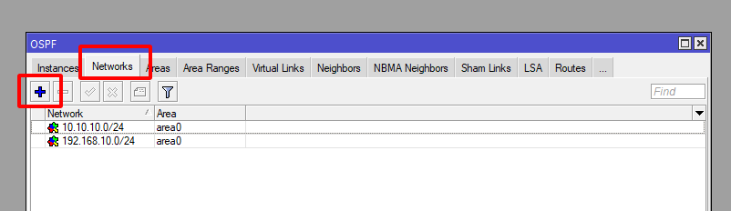

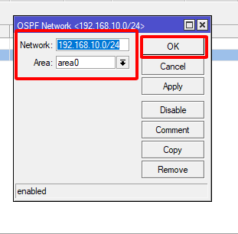

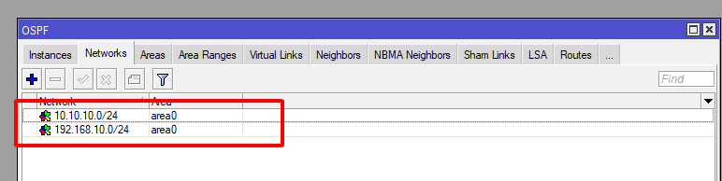

B5: Tại site b thực hiện tương tự các bước từ 1 -> 4

-Bật OSPF trên interface kết nối với các router

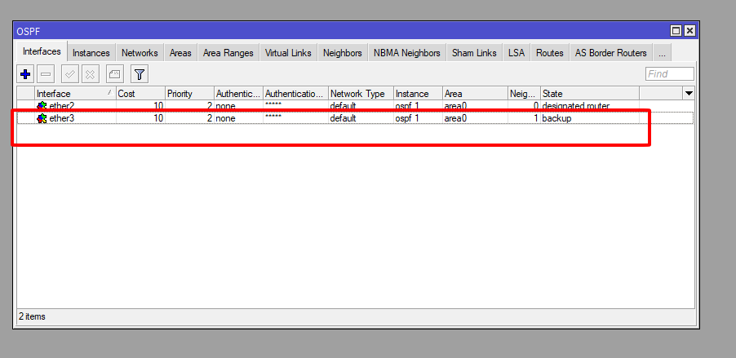

-Tạo router-id

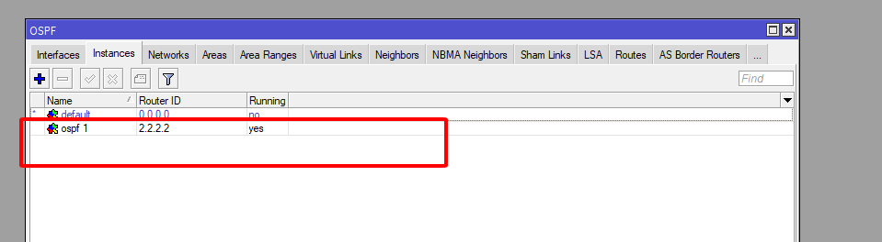

-Tạo area 0

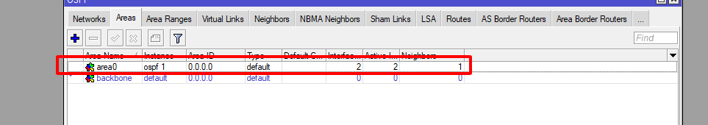

-Quảng bá network vào area

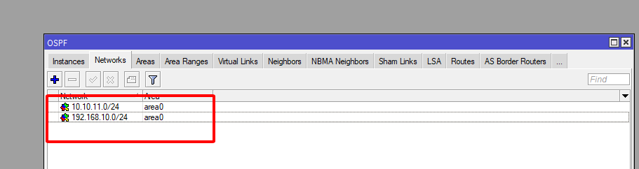

-Trên bảng routes của 2 router sẽ thấy học được mạng của nhau

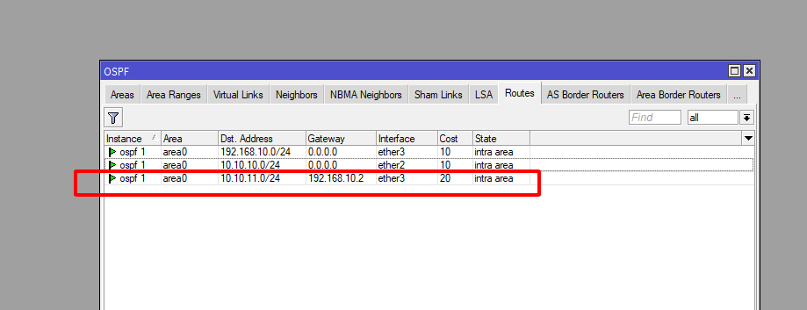

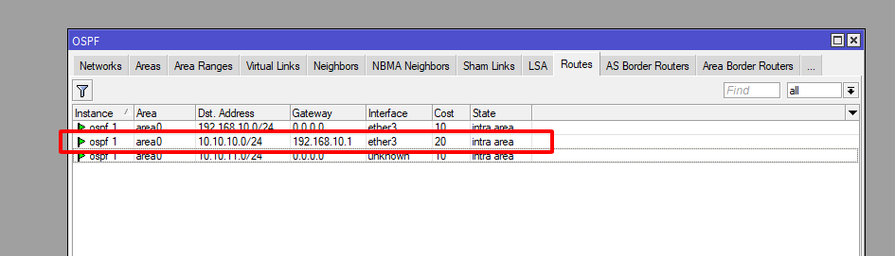

B6: Kiểm tra ping 2 đầu

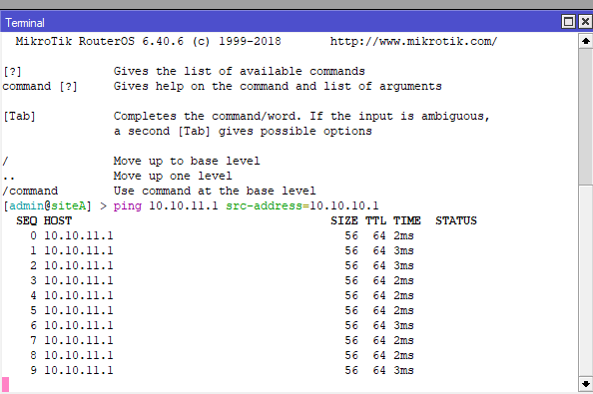

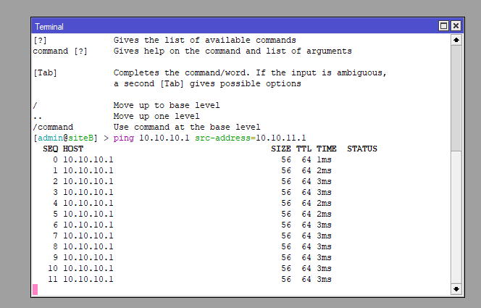

* 1. Cấu hình giao thức định tuyến động BGP trên Router MikroTik

Vẫn sử dụng mô hình cũ

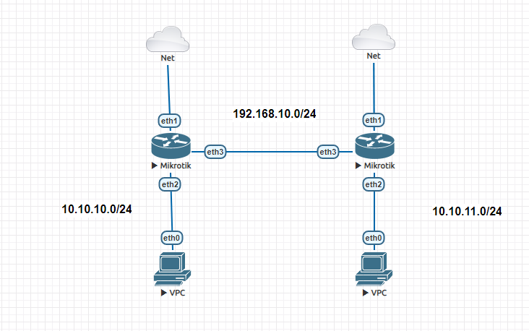

B1:Cầu hình BGP trên sitea

B2: Cấu hình BGP trên siteb

B3: Test 2 đầu ping thông nhau

B1:Cầu hình BGP trên sitea

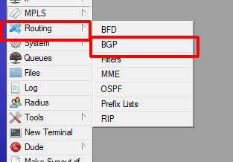

-Khởi tạo AS

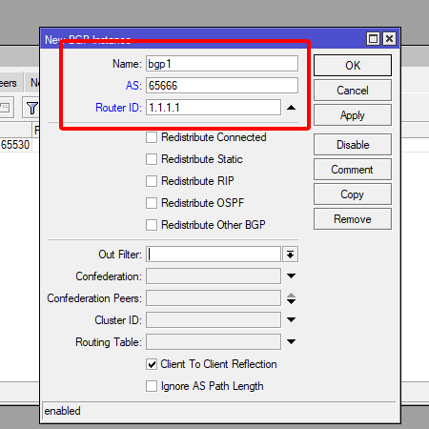

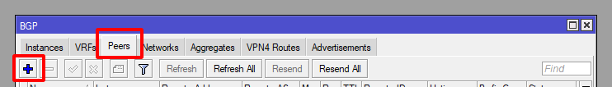

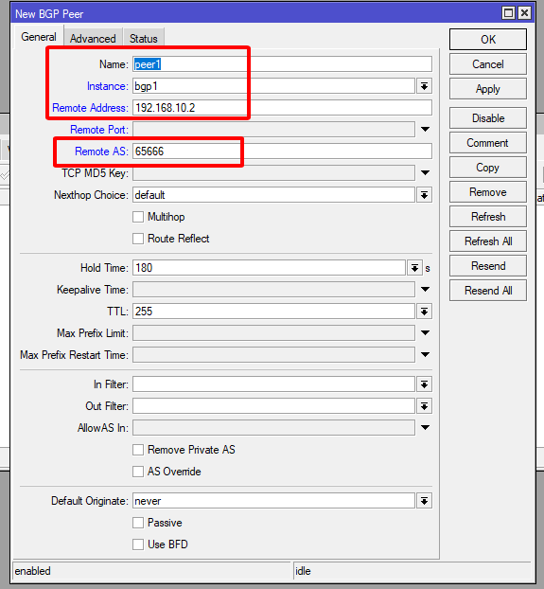

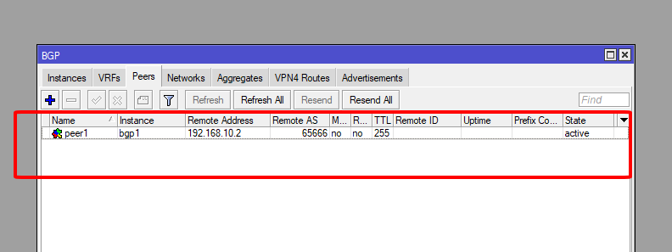

-Quảng báo network

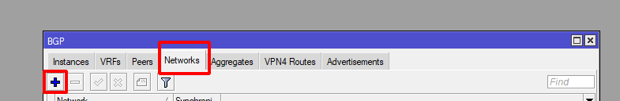

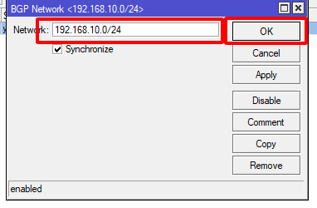

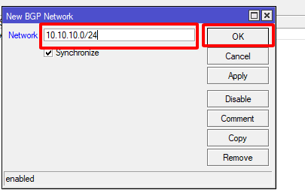

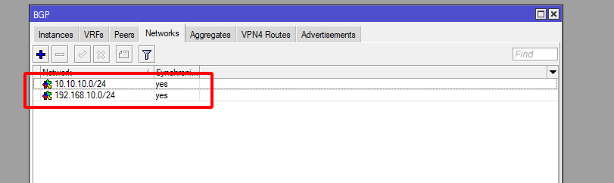

B2: Cấu hình BGP trên siteb

-Tạo BGP

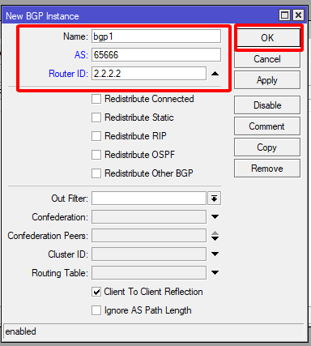

-Tạo Peer

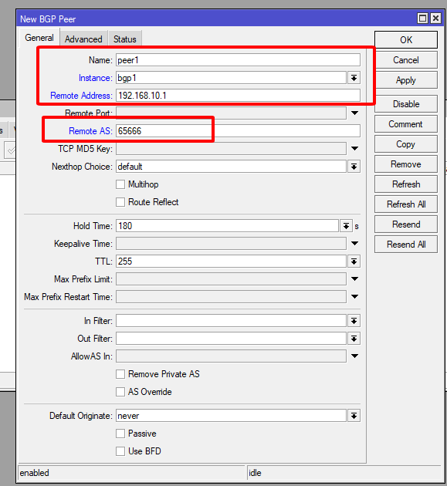

-Quảng bá network

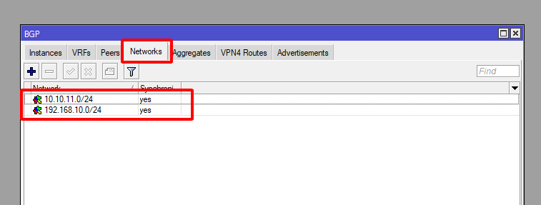

-Kiểm tra ở bảng định tuyến của mỗi router đã học đc mạng của nhau

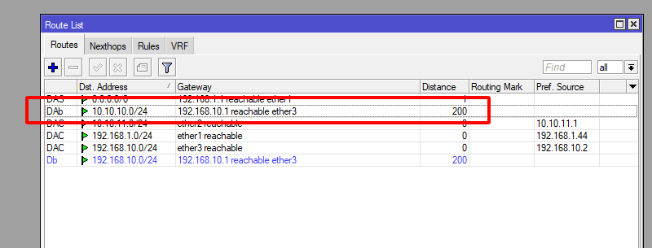

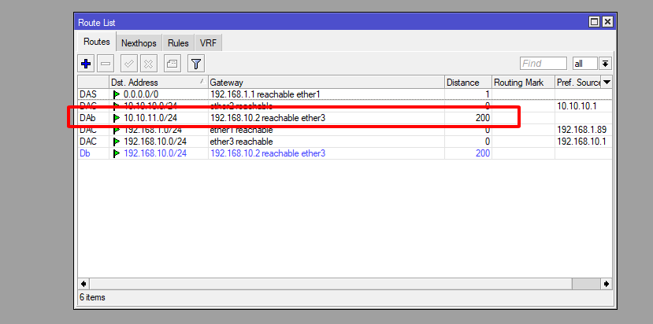

B3: Test 2 đầu ping thông nhau

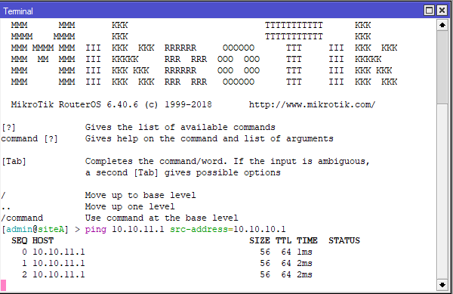

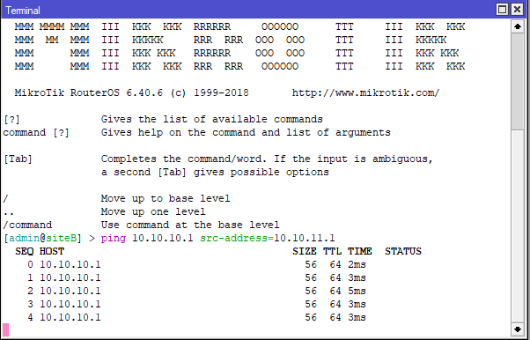

* 1. Cấu hình dịch vụ DHCP trên Router MikroTik
  2. Cấu hình dịch vụ DHCP Client trên Router MikroTik

Ta có mô hình như sau

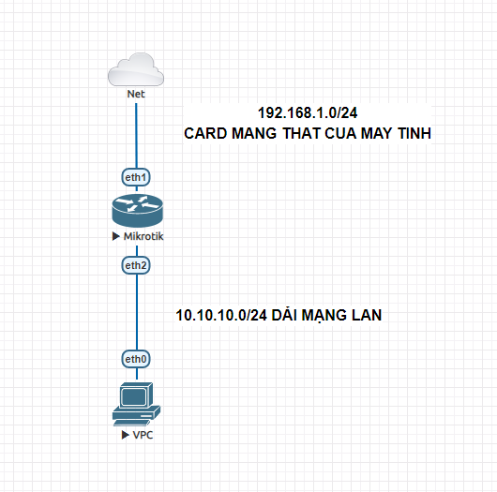

Tổng quan các bước thực hiện

B1: Xin cấp DHCP Client trên mikrotik

B2: NAT Overload

B3: Đặt ip cho ether2, cấp dhcpserver

B4: Check máy client ra được internet

B1: Xin cấp DHCP Client trên mikrotik

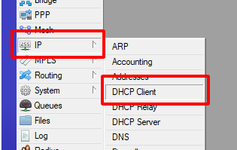

Khi tích vào **add default route**, router sẽ tự động route 0.0.0.0 qua cổng ether1

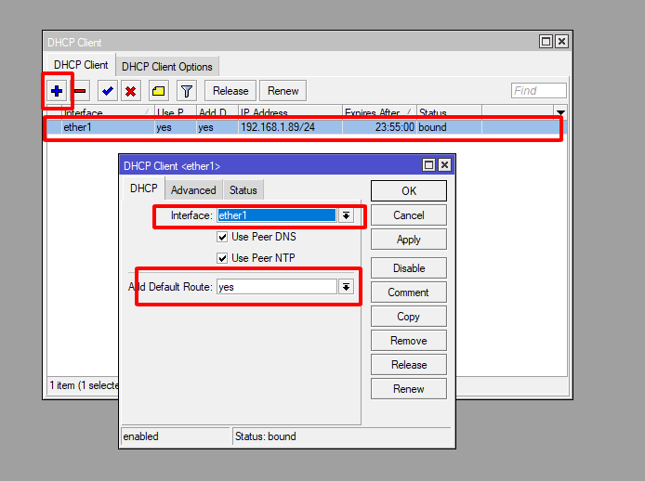

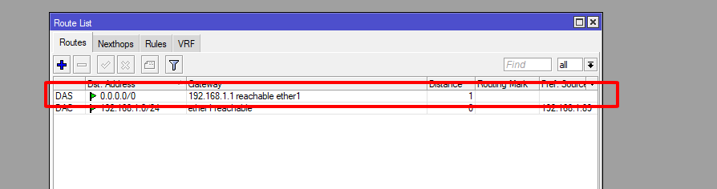

B2: NAT Overload

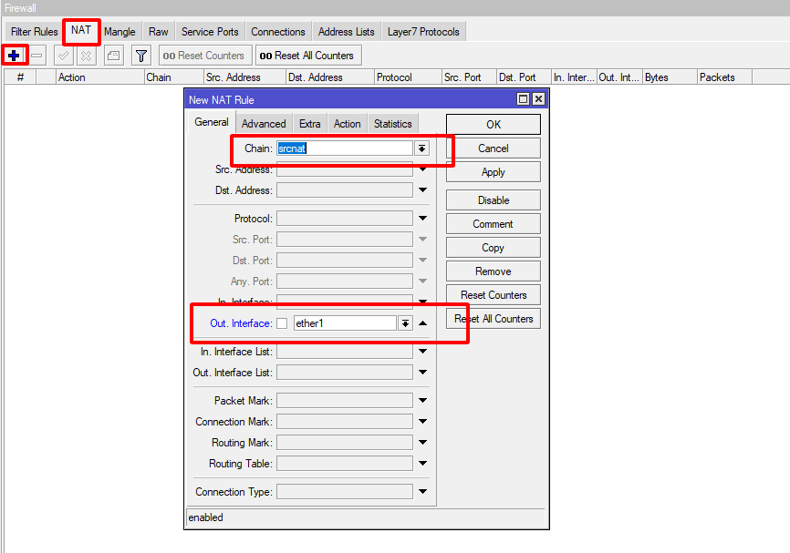



B3: Đặt ip cho ether2, cấp dhcpserver

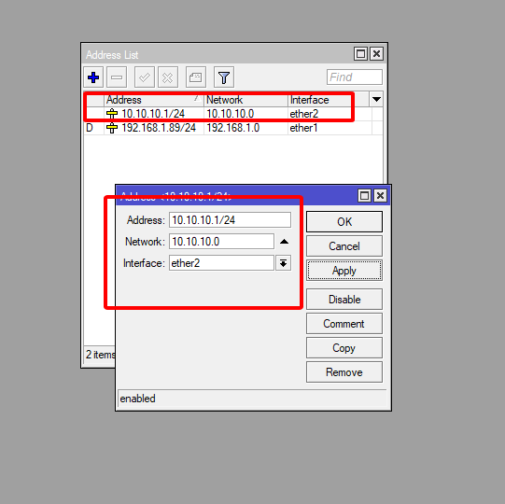

-Cấp DHCP Server

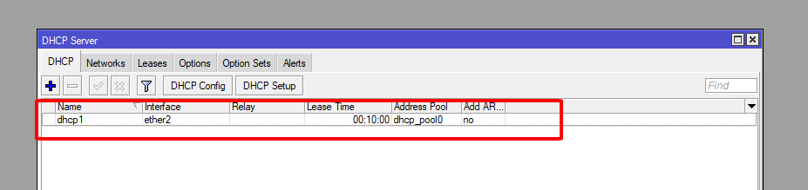

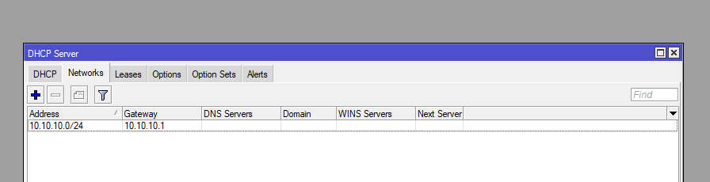

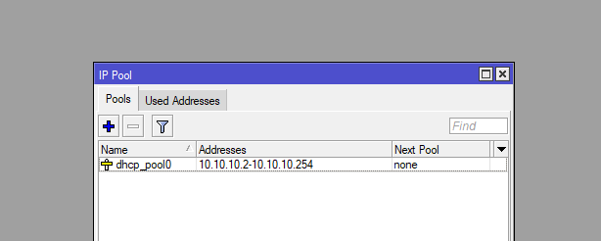

B4: Check máy client ra được internet

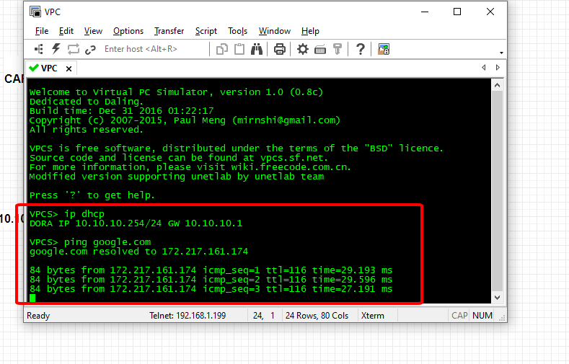

* 1. Cấu hình dịch vụ DHCP Server trên Router MikroTik

-Ta có mô hình sau

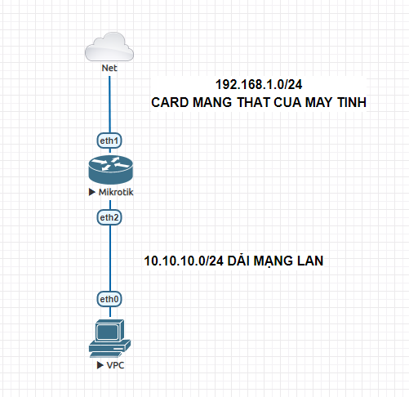

-Luôn đặt ip cho interface muốn cấp dhcp server

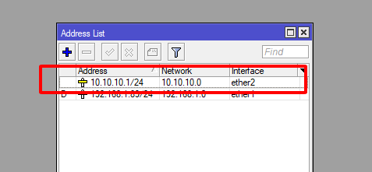

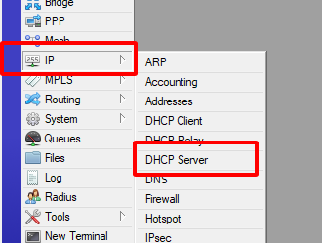

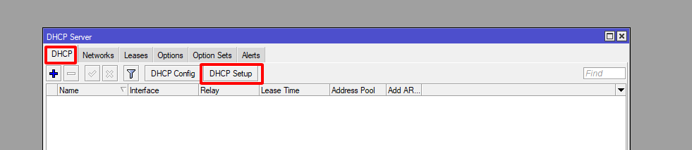

-Chon etherface muốn cấp dhcp server

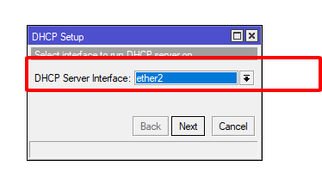

-Dhcp Address Space

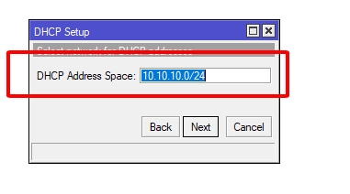

-Cấu hình gateway cho khi cấp dhcp

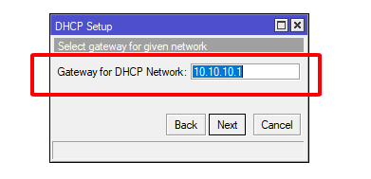

-Chọn cấp phát từ số bao nhiêu đến số bao nhiêu trong dải

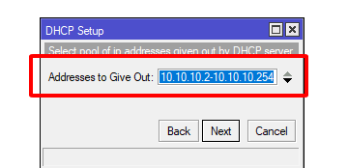

-Chọn DNS khi cấp phát tự động

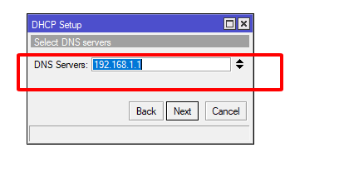

-Thời gian cho thuê lần lượt là giờ:phút:giây, như trên hình đang là cho thuê ip với 10 phút

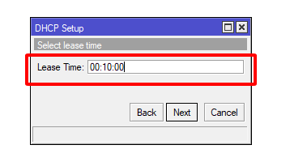

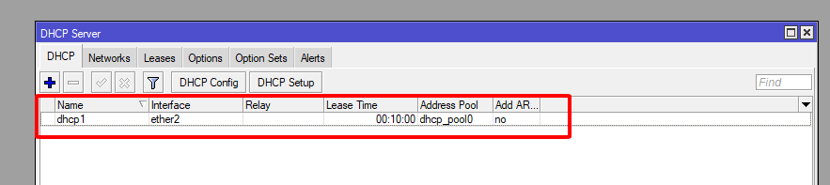

* 1. Cấu hình thủ công luôn cấp IP tương ứng với địa chỉ MAC xác định trước trên Router MikroTik

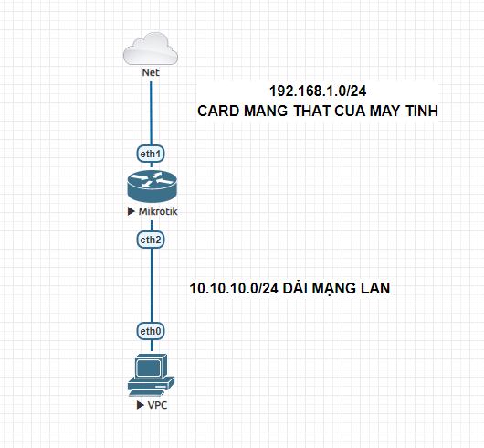

Tổng quan các bước thực hiện

B1: Taọ pool

B2: Tạo DHCP SERVER cấp phát trên cổng nào kèm với pool

B3: Tùy chỉnh default gateway, dns khi cấp phát

B4: Kiểm tra đã nhận đc ip

B5: Thực hiện make static (khi make static máy tính với mac đó khi kết nối lại luôn luôn nhận ip như cũ 10.10.10.110)

B6: Tích chọn block access thì máy tính với mac đó k thể xin cấp đc dhcp nữa

B1: Taọ pool cấp phát từ 10.10.10.100-10.10.10.110

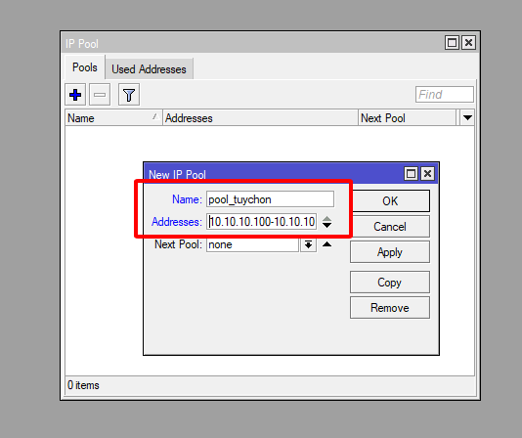

B2: Tạo DHCP SERVER cấp phát trên cổng nào kèm với pool

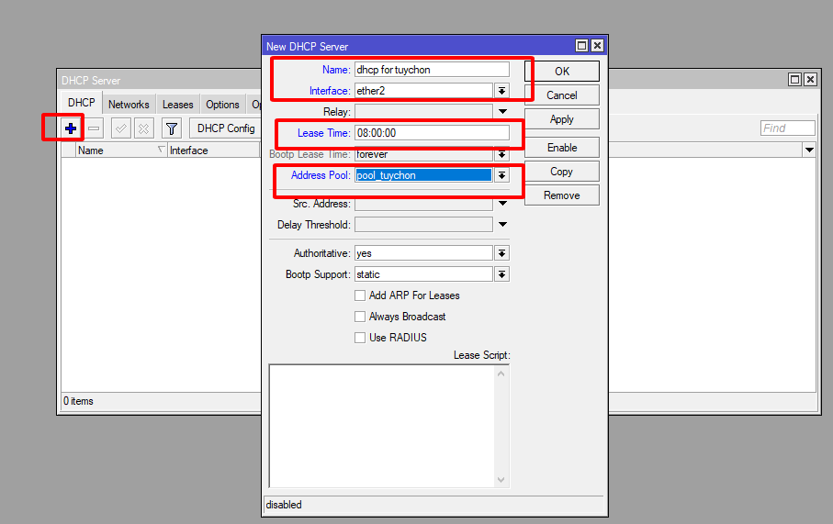

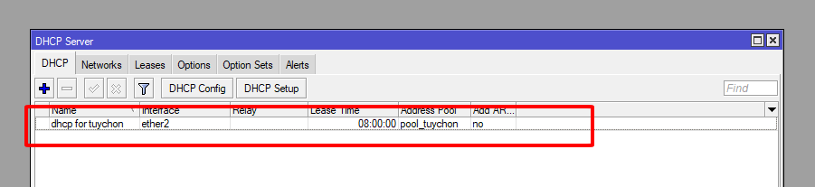

B3: Tùy chỉnh default gateway, dns khi cấp phát

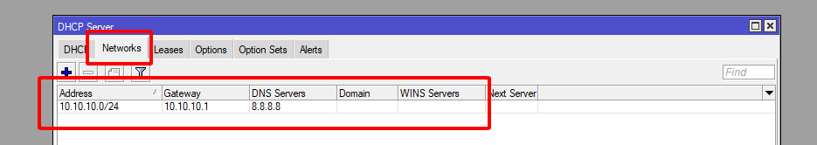

B4: Kiểm tra đã nhận đc ip, kí hiêu chữ D là Dynamic

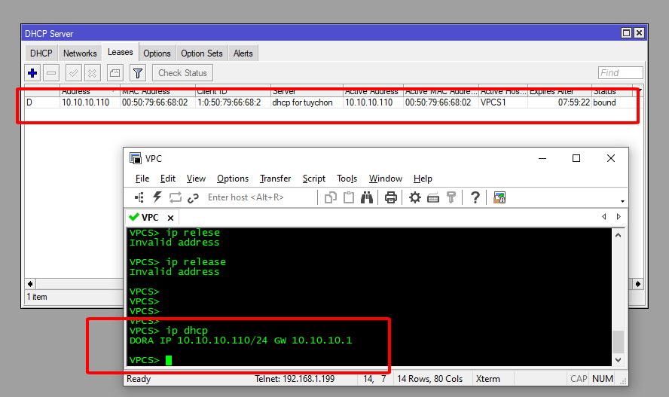

B5: Thực hiện make static (khi make static máy tính với mac đó khi kết nối lại luôn luôn nhận ip như cũ 10.10.10.100)

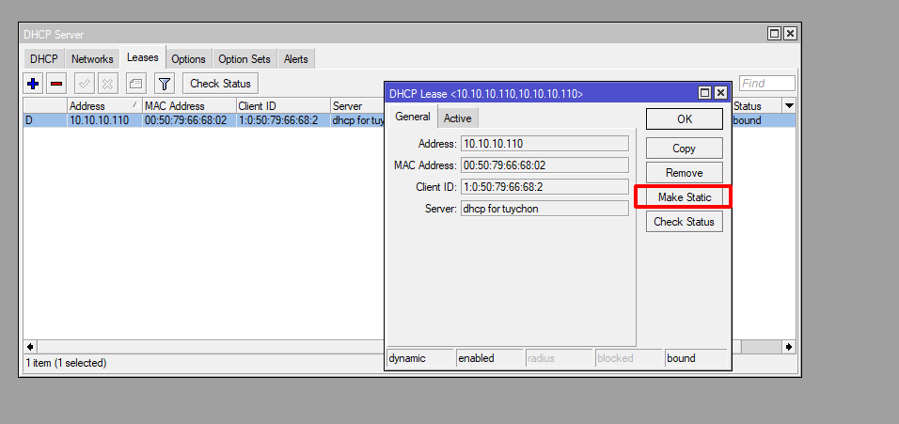

-Trên bảng lease đã mất chữ D, thể hiện là static(tĩnh)

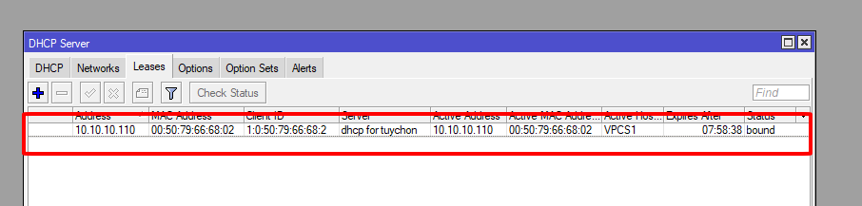

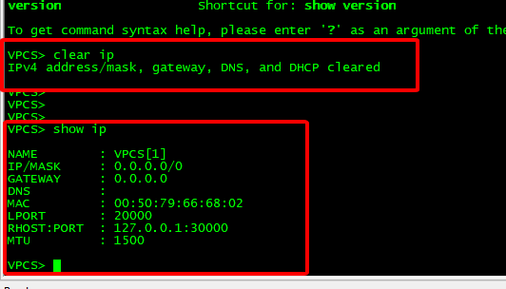

-Khi xin cấp lại ip máy tính vẫn nhận địa chỉ như cũ là: 10.10.10.110

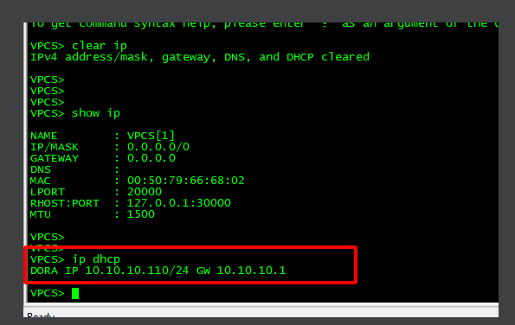

-Tại bước này ta có thể tùy chỉnh ip cho máy tính muốn được nhận theo ý mình

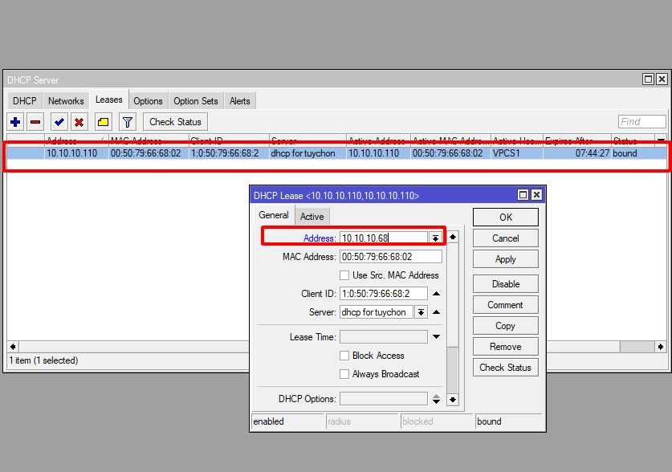

-Máy tính sẽ chỉ nhận ip là 10.10.10.68 thôi

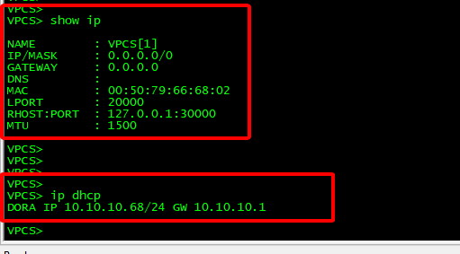

B6: Tích chọn block access thì máy tính với mac đó k thể xin cấp đc dhcp nữa

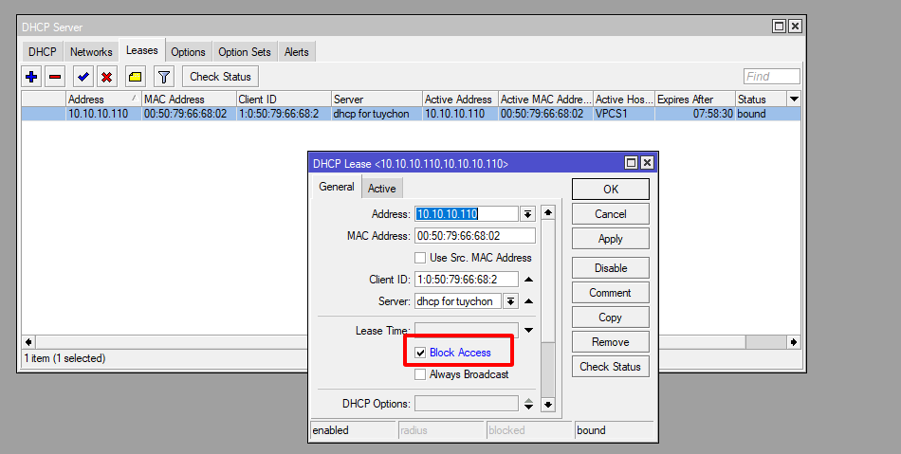

-Trên bảng lease sẽ thấy xuất hiện chữ B(Block)

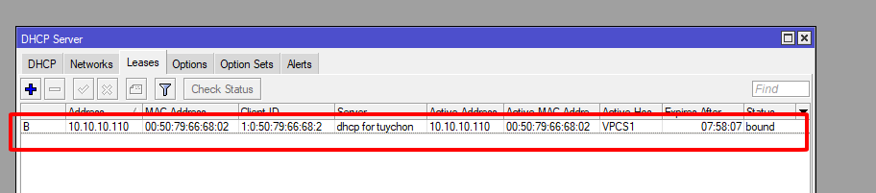

-Sau khi clear thì sẽ không nhận xin đc ip từ dhcp server nữa

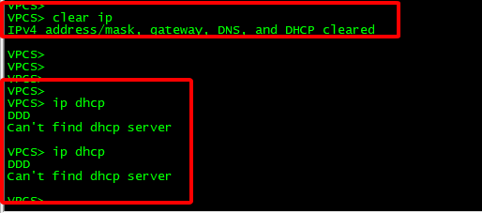

* 1. Cấu hình DHCP Option 43 trên Router MikroTik

-Phần này em cần tìm hiểu thêm

* 1. Thiết lập Central DHCP Server trên Router MikroTik

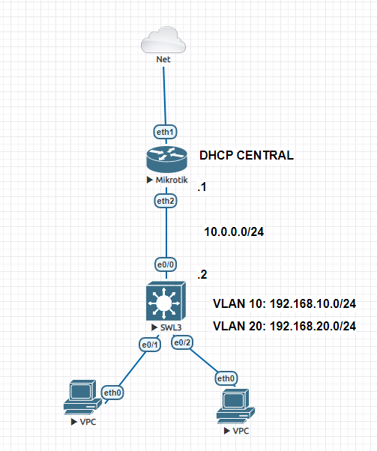

Tồng quan các bước thực hiện

B1: Đặt IP cho mikrotik và cấp phát dhcp central trỏ về ip int vlan của switch layer 3

B2: Cấu hình switch layer trỏ dhcp relay về mikrotik, access vlan trên e0/1 và e0/2

B3: Trỏ route giữa 2 đầu mikrotik và switch layer 3

B4: Check client nhận ip

B1: Đặt IP cho mikrotik và cấp phát dhcp central trỏ về ip int vlan của switch layer 3

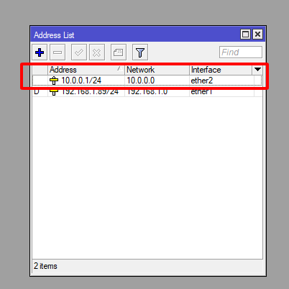

-Tạo DHCP Central trên mikrotik

-Tạo pool cho vlan 10, vlan 20

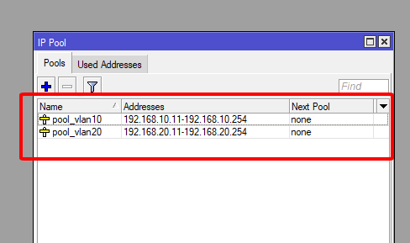

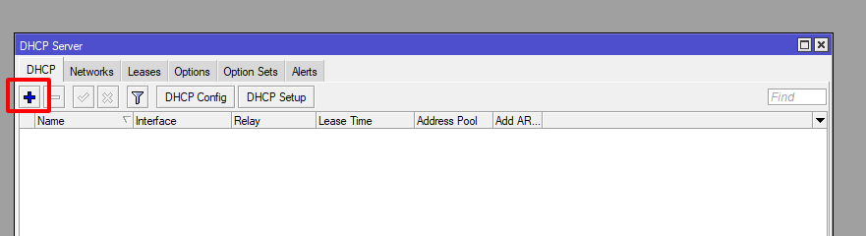

-interface: cấp dhcp chạy trên ether2

-relay: trỏ về int của switch layer 3

-lease: thời gian cho thuê ip

-address pool: dải địa chỉ cấp phát cho vlan10

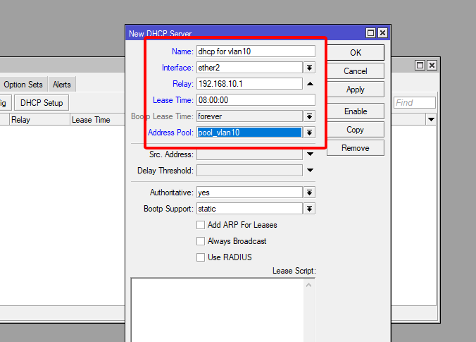

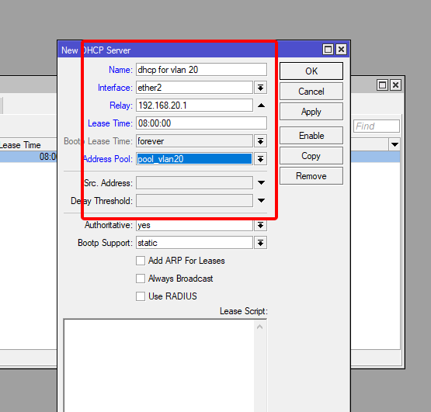

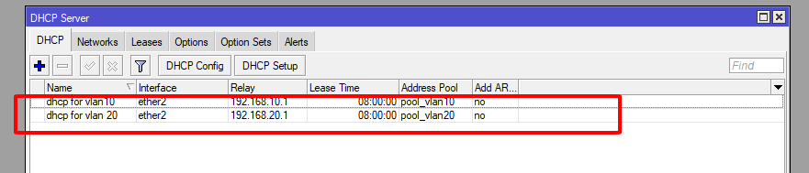

-Address: Dải mạng của vlan 10

Gateway: Phải trùng với ip int vlan của switch layer 3

Dns server: DNS cấp phát tự động

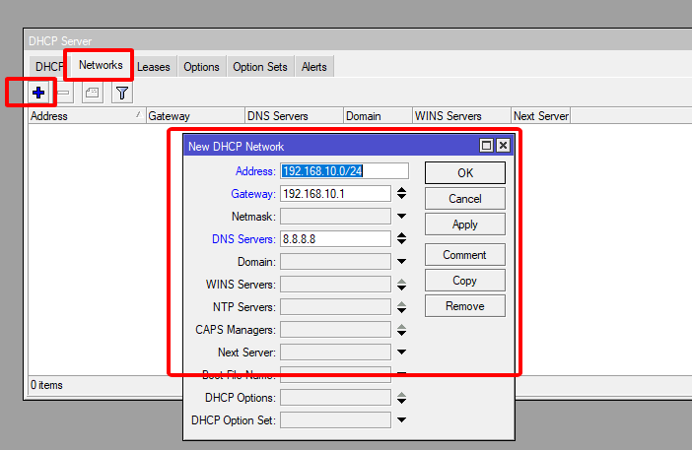

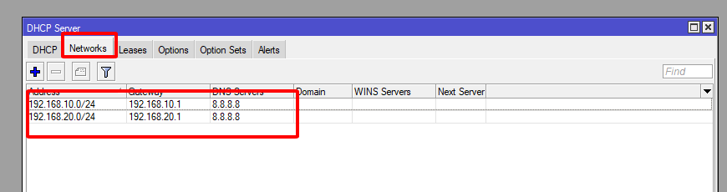

B2: Cấu hình switch layer trỏ dhcp relay về mikrotik, access vlan trên e0/1 và e0/2

En

Config t

Int vlan 10

No shut

Ip add 192.168.10.1 255.255.255.0

Ip helper-address 10.0.0.1

Int vlan 20

No shut

Ip add 192.168.20.1 255.255.255.0

Ip helper-address 10.0.0.1

Exit

Vlan 10

Vlan 20

Exit

Int e0/0

No shut

No switchport

Ip add 10.0.0.2 255.255.255.0

Int e0/1

Sw mo ac

Sw acc vlan 10

Int e0/2

Sw mo ac

Sw acc vlan 20

Exit

Ip routing

End

B3: Trỏ route giữa 2 đầu mikrotik và switch layer 3

-Trỏ route trên switch layer 3

Ip route 0.0.0.0 0.0.0.0 10.0.0.1

-Trỏ route trên mikrotik

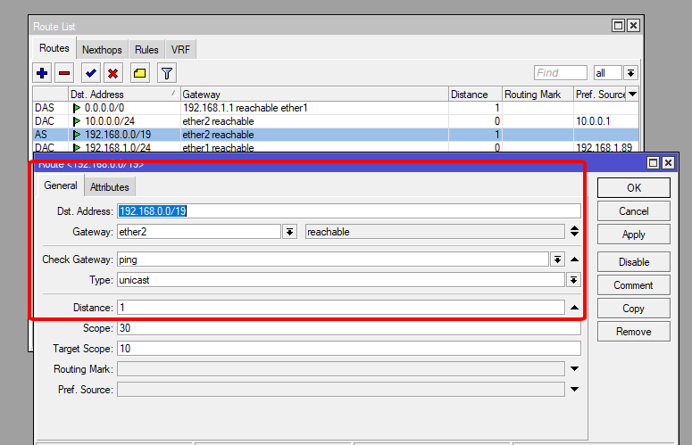

B4: Check client nhận ip

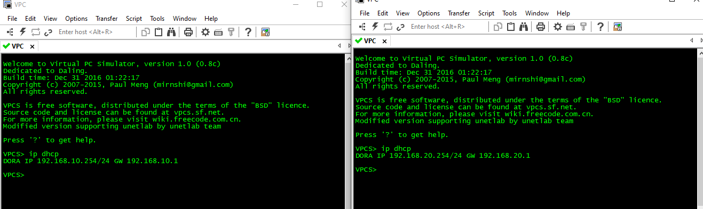

* 1. Cấu hình chức năng DHCP Relay trên Router MikroTik

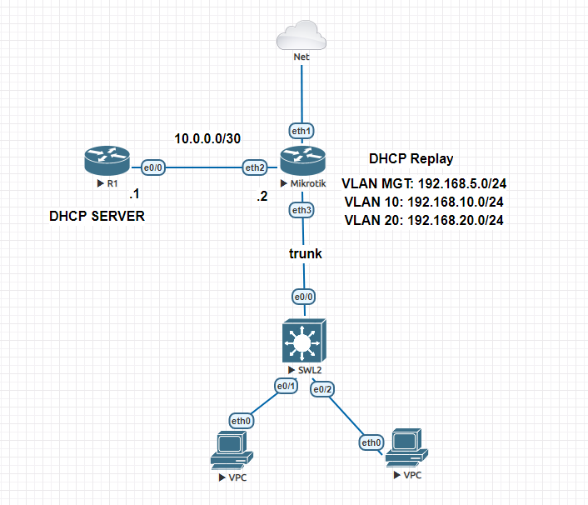

Tổng quan các bước thực hiện

B1: Cấu hình router R1 cisco làm DHCP SERVER

B2: Cấu hình Mikrotik bao gồm vlan, đặt ip cho các vlan

B3: Cấu hinh DHCP Replay trên mikrotik trỏ về router cisco

B4: Cấu hình switch layer 2 cisco, port trunk, port access

B5: Check client nhận ip từ dhcp server

B1: Cấu hình router R1 cisco làm DHCP SERVER

En

Config t

Int e0/0

No shut

Ip add 10.0.0.1 255.255.255.252

Exit

Ip dhcp pool vlan10

Network 192.168.10.0 255.255.255.0

Default-router 192.168.10.1

Dns-server 8.8.8.8

Lease 0 8 0

Ip dhcp pool vlan20

Network 192.168.20.0 255.255.255.0

Default-router 192.168.20.1

Dns-server 8.8.8.8

Lease 0 8 0

Exit

**Ip route 0.0.0.0 0.0.0.0 10.0.0.2**

B2: Cấu hình Mikrotik bao gồm vlan, đặt ip cho các vlan

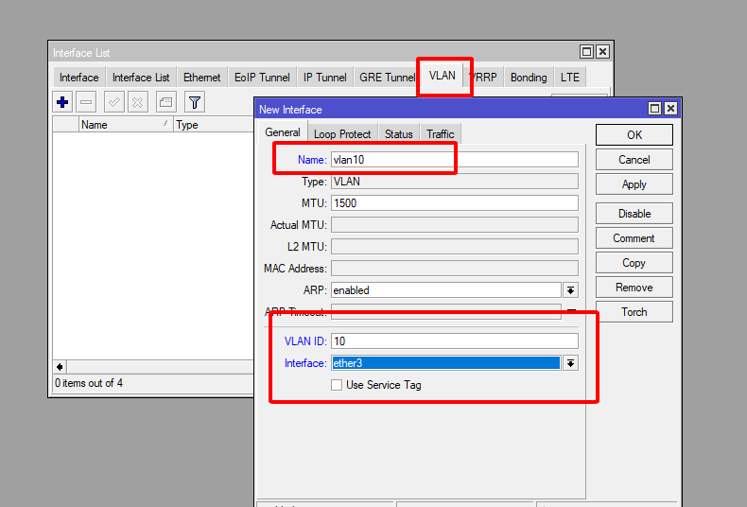

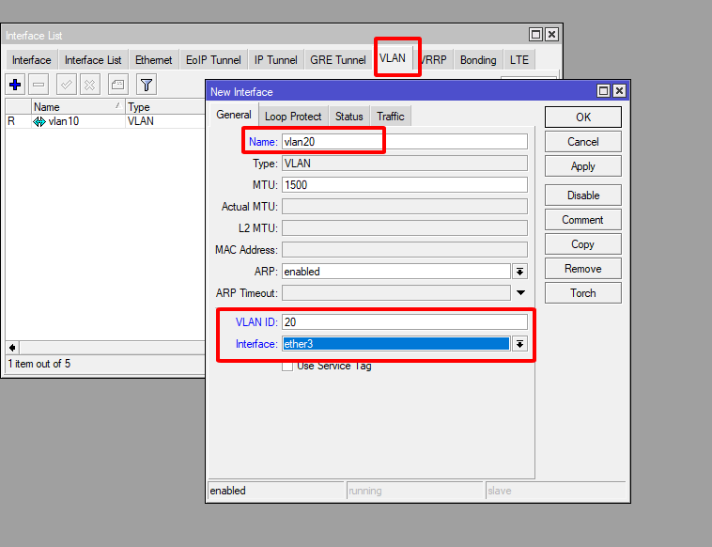

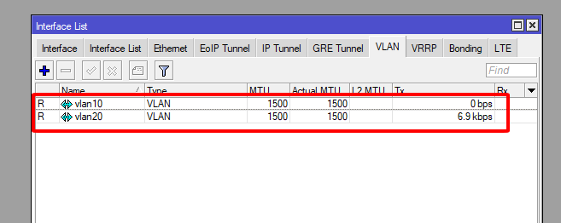

-Đặt ip cho các vlan 10, 20, ether3

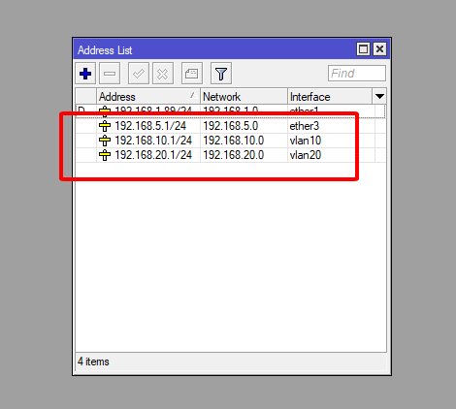

B3: Cấu hinh DHCP Replay trên mikrotik trỏ về router cisco

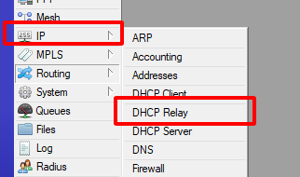

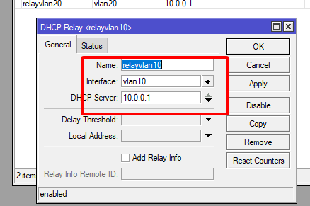

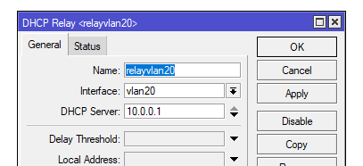

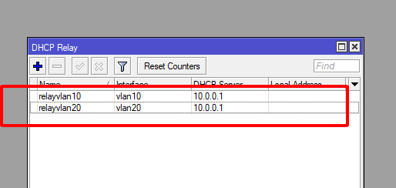

B4: Cấu hình switch layer 2 cisco, port trunk, port access

En

Config t

Int vlan 1

No shut

Ip add 192.168.5.2 255.255.255.0

Exit

Vlan 10

Vlan 20

Int e0/0

Sw trunk encap dot1q

Sw mode trunk

Int e0/1

Sw mo ac

Sw ac vlan 10

Int e0/2

Sw mo ac

Sw ac vlan 20

B5: Check client nhận ip từ dhcp server

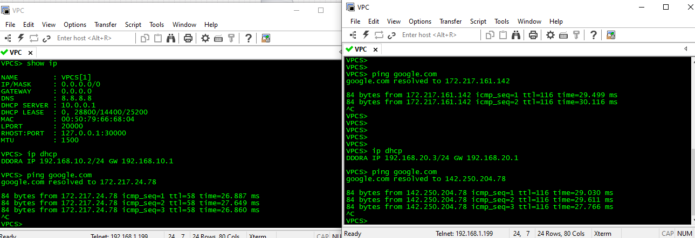

* 1. Cấu hình tính năng phát hiện Rogue DHCP Server trên Router MikroTik

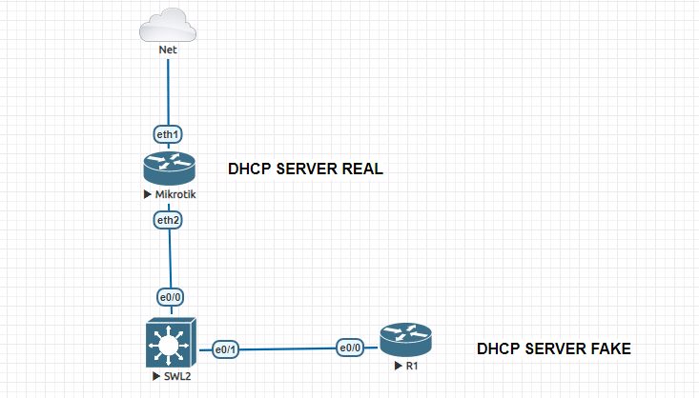

-Tổng quan các bước thực hiện

B1: Cấu hình mikrotik cơ bản

B2: Cấu hình R1 cấp dhcp

B3: Cấu hình Rogue Mikrotik

B1: Cấu hình mikrotik cơ bản

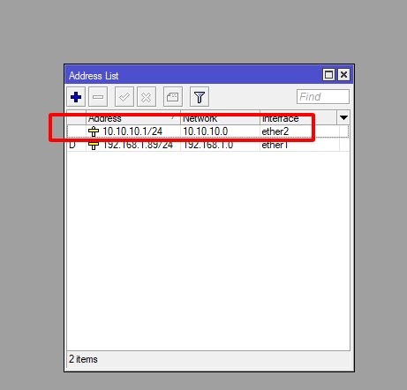

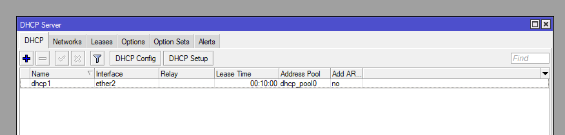

B2: Cấu hình R1 cấp dhcp

En

Config t

Int e0/0

No shut

Ip add 10.10.10.200 255.255.255.0

Exit

Ip dhcp pool lan

Network 10.10.10.0 255.255.255.0

Default-router 10.10.10.1

Dns-server 8.8.8.8

Lease 0 8 0

End

B3: Cấu hình Rogue Mikrotik

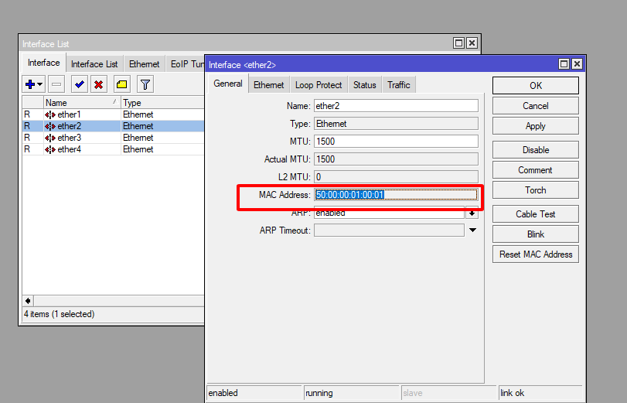

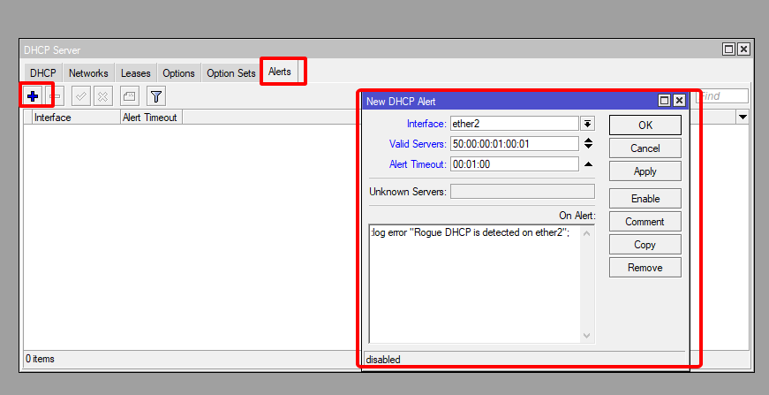

-Sẽ nhận đc thông báo là có 1 DHCP Server đang cấp trong mạng với ip 10.10.10.200 địa chỉ mac: AA:BB:CC:00:30:00

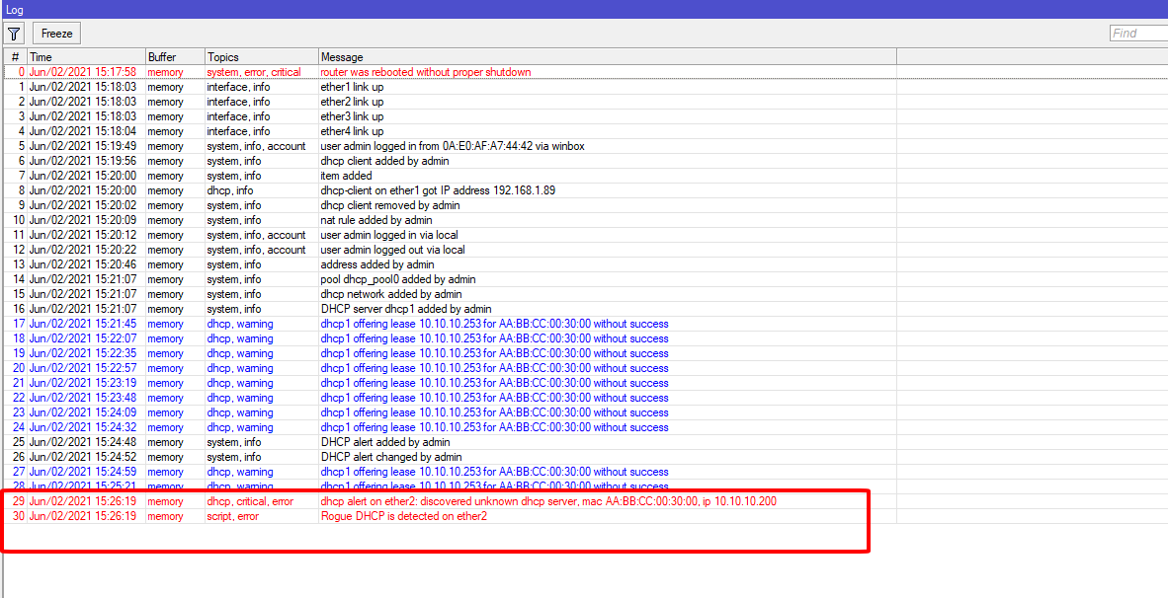

-Trên R1 show int e0/0 thì sẽ thấy đc địa chỉ mac cổng đó AA:BB:CC:00:30:00

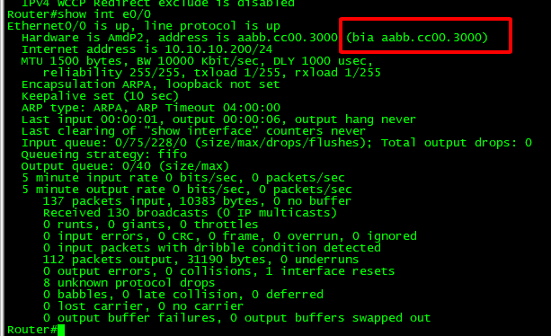

* 1. Cấu hình các nghệ WAN trên Router MikroTik
  2. Cấu hình dịch vụ PPPoE Client trên Router MikroTik

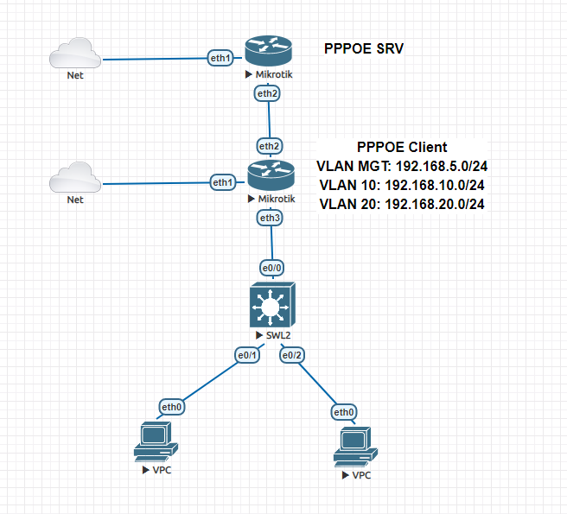

-Việc quay pppoe trên mikrotik rất dễ dàng

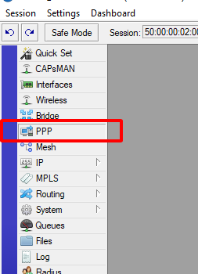

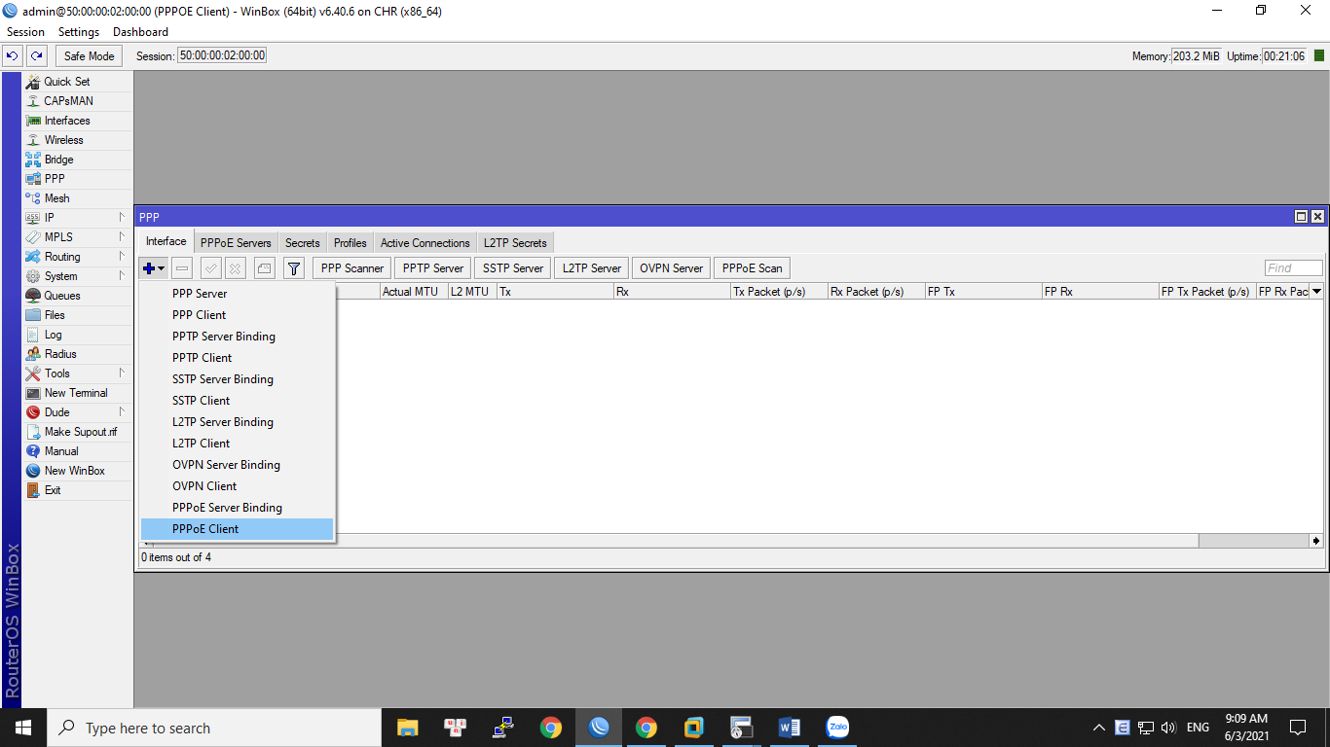

-Đặt tên cho pppoe client và chọn interface quay pppoe

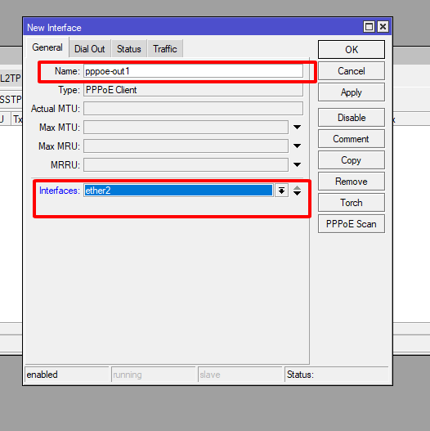

-Khi tích vào add default route thì mặc định router sẽ route 0.0.0.0 0.0.0.0 thông qua đường pppoe đó hoàn toàn tự động mà không phải tự tạo bằng tay

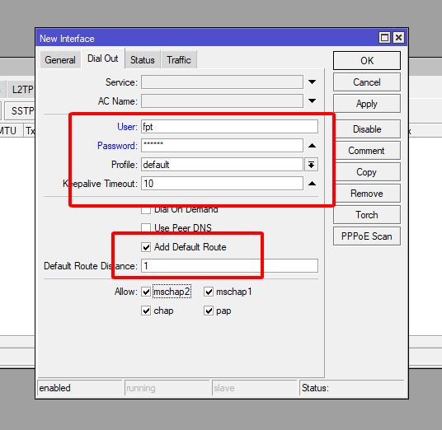

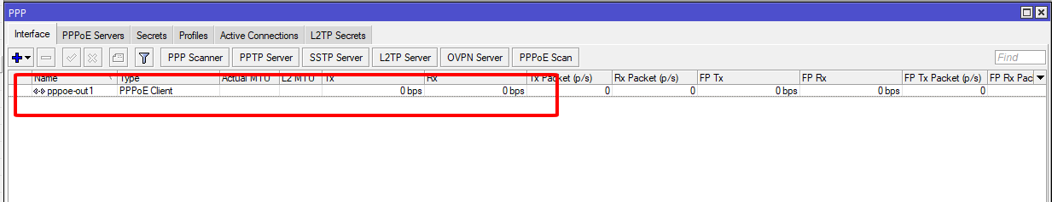

* 1. Cấu hình dịch vụ PPPoE Server trên Router MikroTik

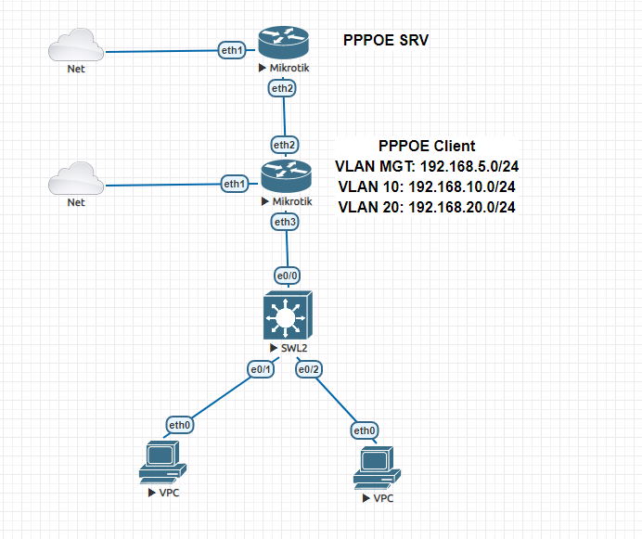

Tổng quan về các bước thực hiện

B1: Tạo pool cấp cho pppoe client

B2: Tạo PPPOE Server

B3: Tạo profile

B4: Tạo user và pass

B5: Kiểm tra trên pppoe client đã nhận ip chưa

B1: Tạo pool cấp cho pppoe client

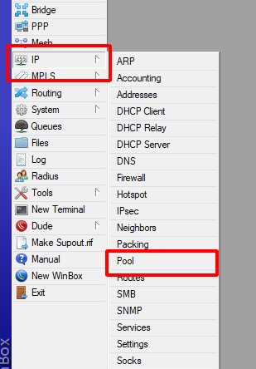

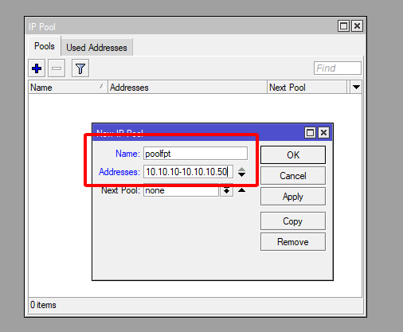

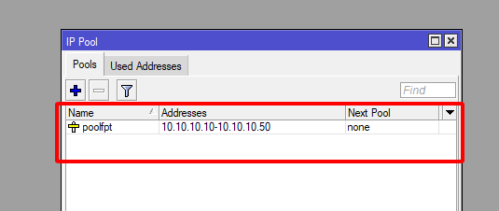

B2: Tạo PPPOE Server

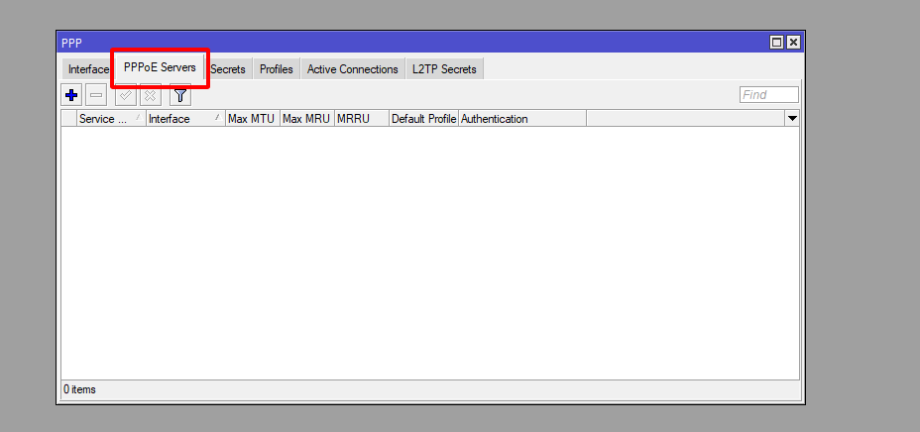

-Đặt tên cho pppoe server và chọn interface truyền pppoe qua đó

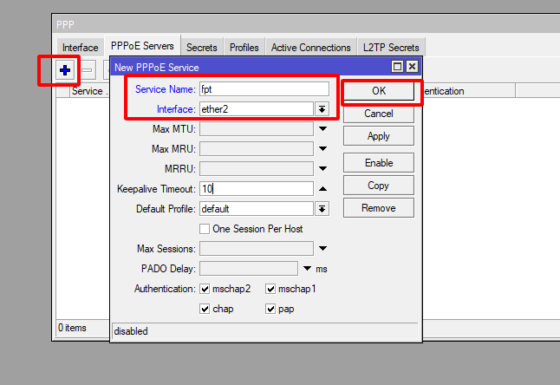

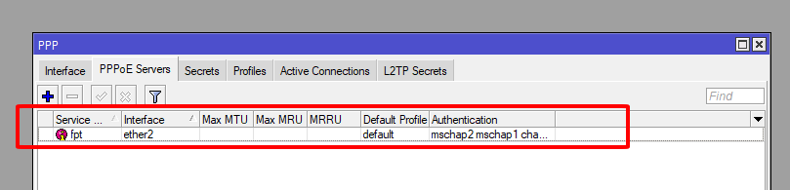

B3: Tạo profile

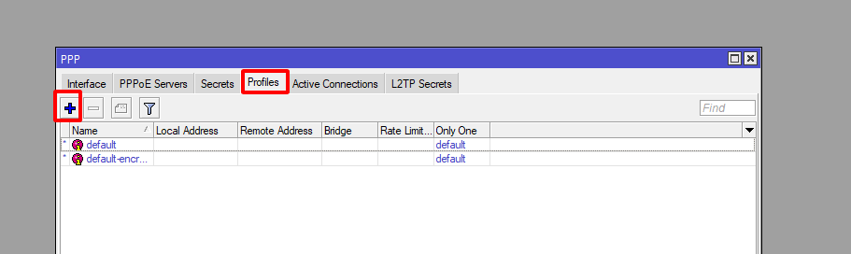

-Name:Đặt tên cho profile quay pppoe client

Local address: gõ vào ip cùng dải pool tạo sẵn trước đó

Remote address: sẽ remote vào dải ip pool tạo sẵn trước đó

DNS Server: là ip dns sẽ cấp cho client khi quay số thành công

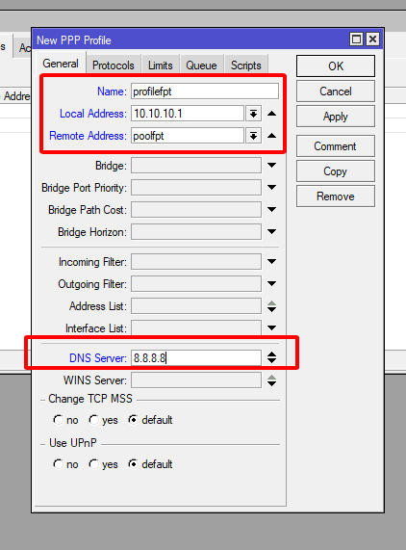

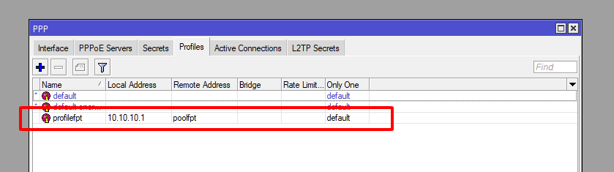

B4: Tạo user và pass

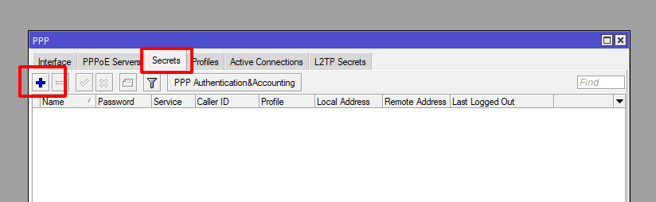

-Name: chính là user khi quay pppoe

Password: là password khi quay pppoe

Service: pppoe

Profile: chọn profile tạo trước đó

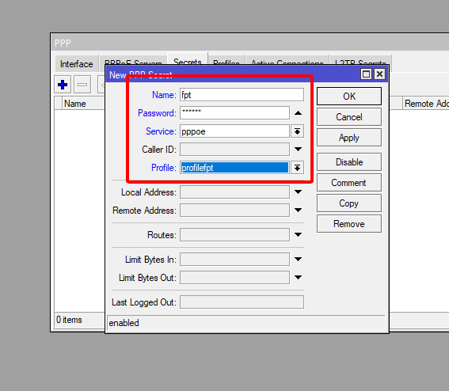

B5: Kiểm tra trên pppoe client đã nhận ip chưa

-Trên mikrotik client khi quay số thành công sẽ thấy MTU 1480, và ở sẽ có chữ DR(Dynamic, Running)

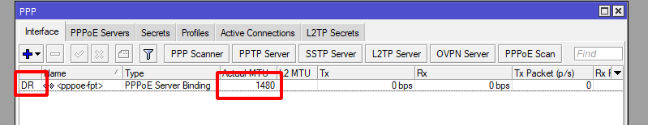

-Trong bảng ip đã nhận đc do pppoe server cấp, địa chỉ ở pppoe client nhận đc là 10.10.10.50

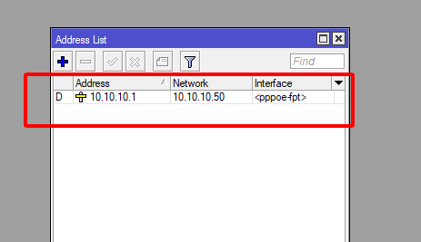

-Trên Mikrotik PPPOE SERVER

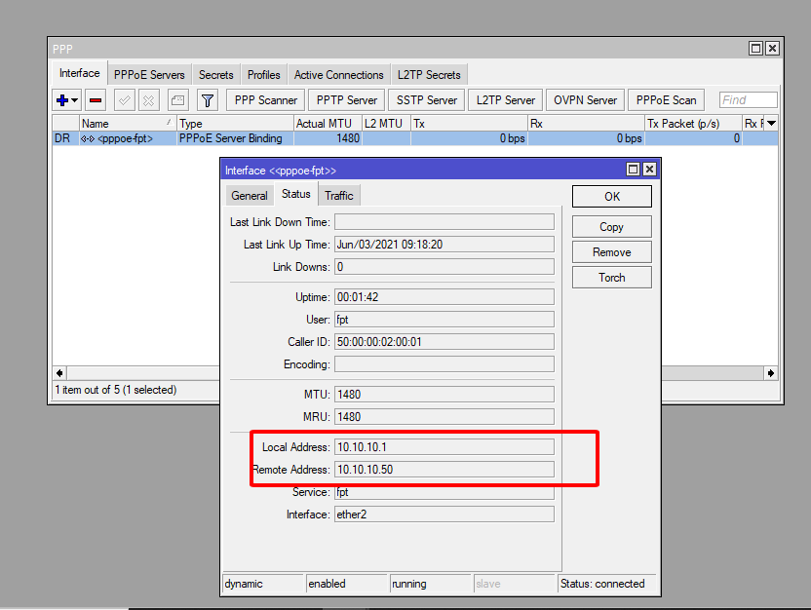

* 1. Cấu hình tính năng WAN IP Alias trên Router MikroTik

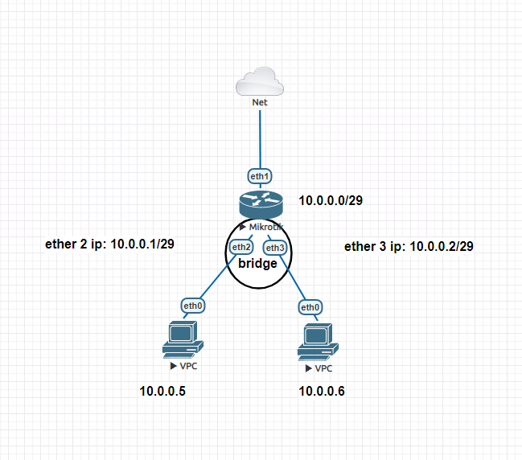

Tổng quan về các bước thực hiện

B1: Đặt ip cho ether 2, ether 3

B2: Tạo bridge, add ether 2, 3 vào bridge mới tạo

B3: Cấp Dhcp trên bridge

B4: Từ 2 máy client nhận ip và ping lẫn nhau

B1: Đặt ip cho ether 2, ether 3

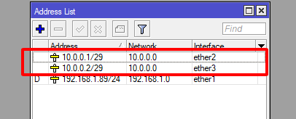

B2: Tạo bridge, add ether 2, 3 vào bridge mới tạo

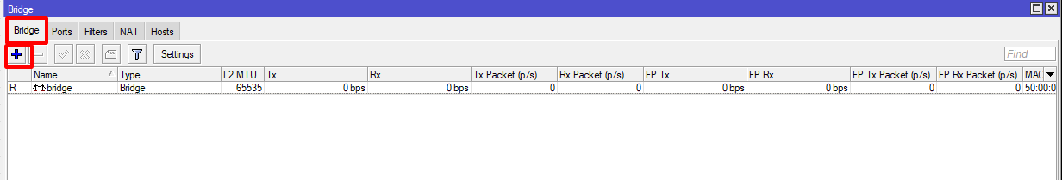

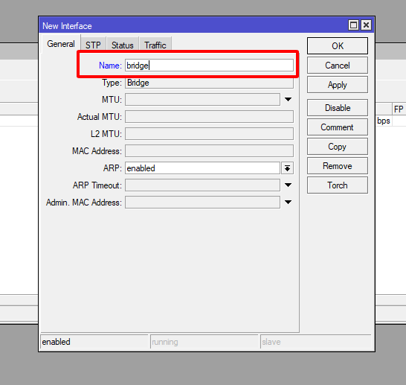

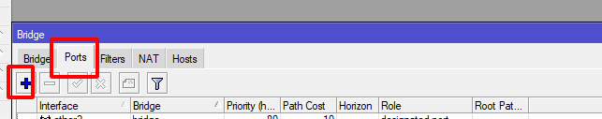

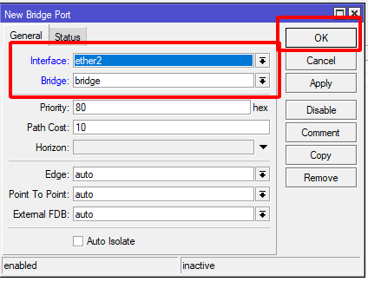

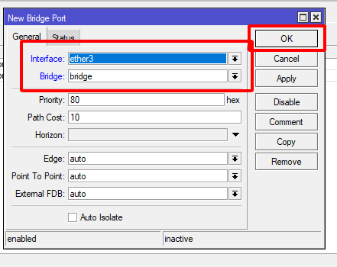

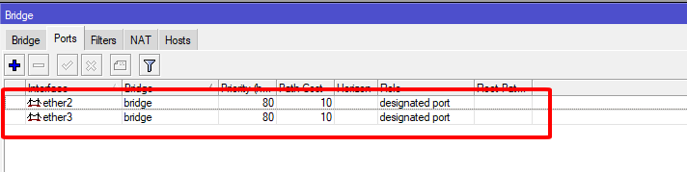

B3: Cấp Dhcp trên bridge

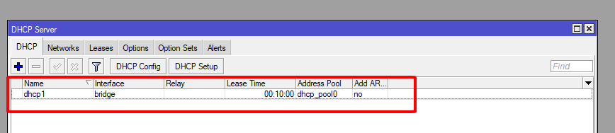

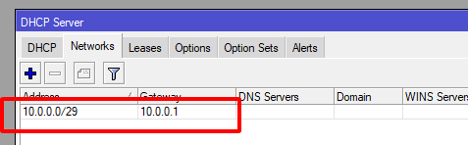

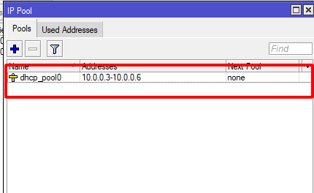

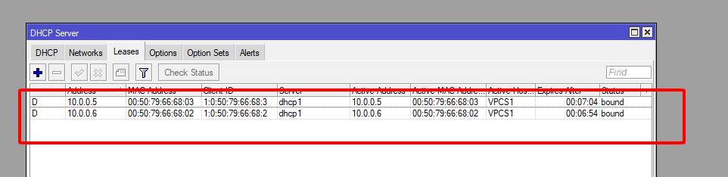

B4: Từ 2 máy client nhận ip và ping lẫn nhau

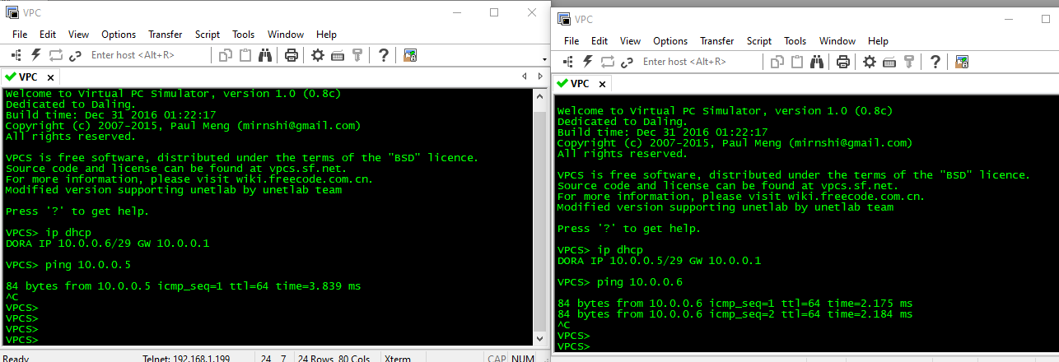

* 1. Cấu hình tính năng Firewall trên Router MikroTik
  2. Cấu hình Filter Rule chặn mọi lưu lượng truy cập tới Router MikroTik

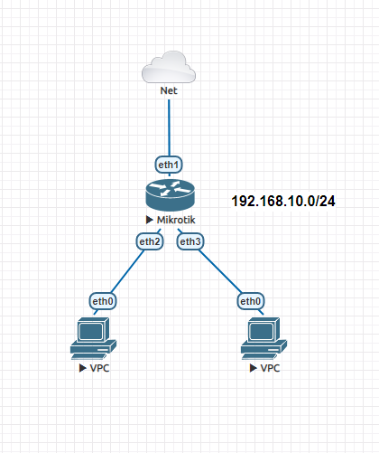

-Thiết lập filter rule ngăn cấm truy cập router mikrotik, các lưu lượng còn lại vẫn bình thường

-IP > Firewall > Filter rule

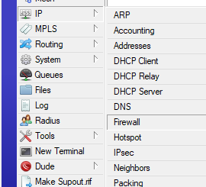

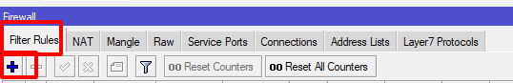

-Phần chain có 3 thuộc tính đó là: input, output, forward

Input: là các gói tin đi vào router

Output: là các gói tin đi ra từ router

Forward: là gói tin đi từ trong ra ngoài thông qua router

-Tạo rule, chain: input, action: drop

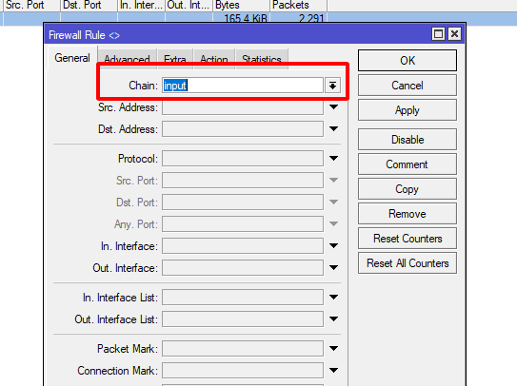

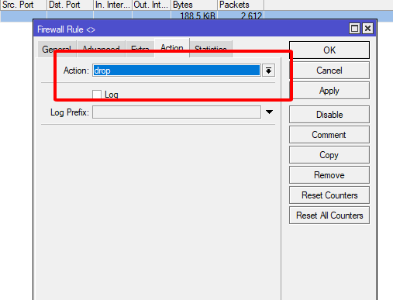

-Lúc này không thế truy cập vào router thông qua địa chỉ ip

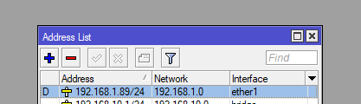

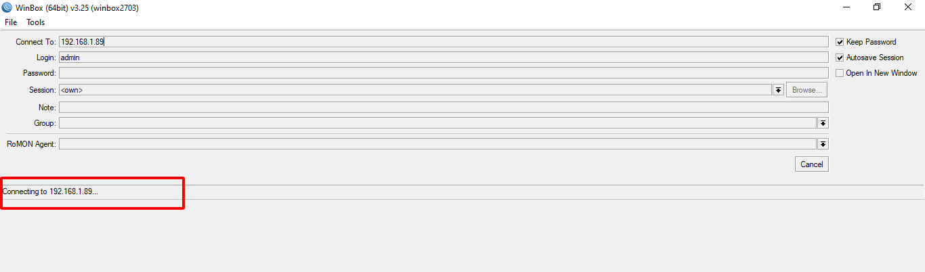

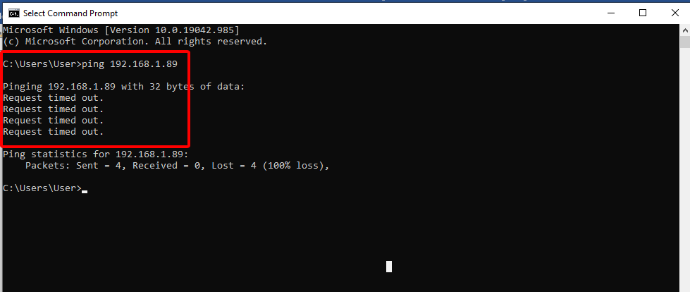

-Tuy nhiên vẫn có thể truy cập mikrotik thông qua đi chỉ mac address

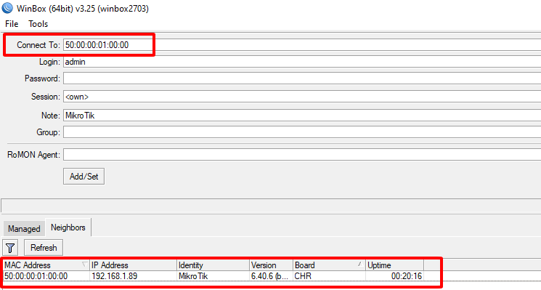

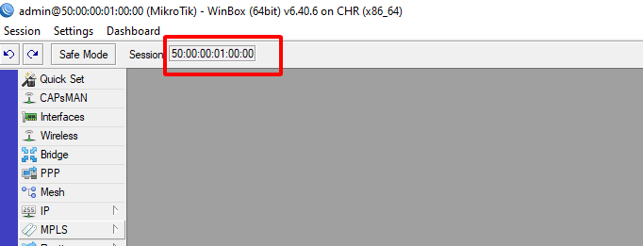

-Nhưng trên máy client vẫn lấy được ip(chain: output) và ra internet(chain: forward)

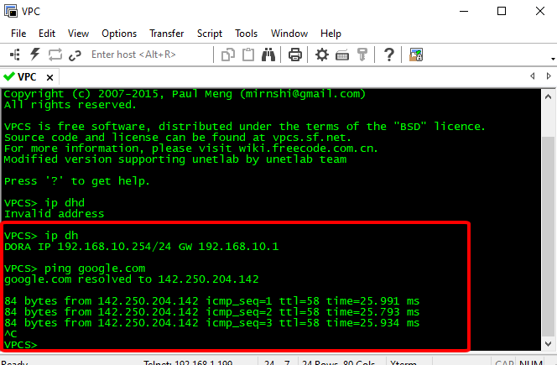

* 1. Cấu hình Filter Rule chặn lưu lượng ICMP truy cập tới Router MikroTik

- Thiết lập Filter Rule cấm các PC không được Ping tới Router MikroTik, các lưu lượng còn lại truy cập tới Router MikroTik đều được phép. Lưu lượng truy cập Internet không bị ảnh hưởng với chính sách Filter Rule vừa thiết lập.

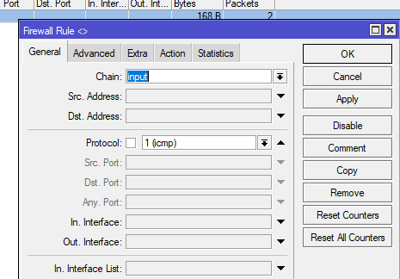

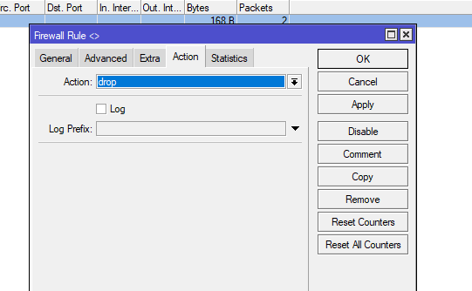

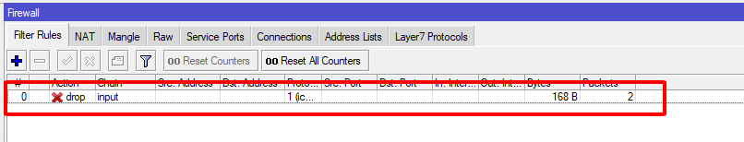

-Kiểm tra trên client không ping được đến gateway nhưng mà vẫn có thể đi internet

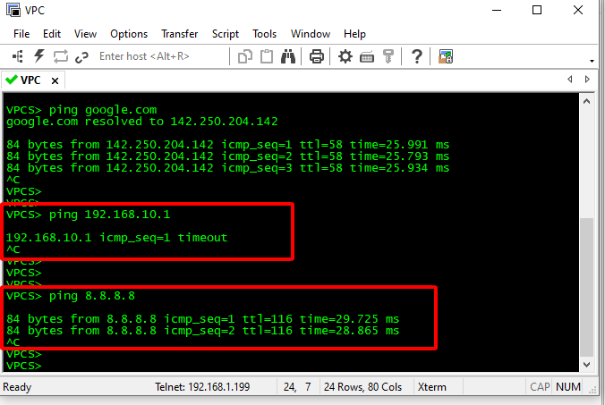

* 1. Cấu hình Filter Rule chặn lưu lượng ICMP đi ngang qua Router MikroTik

-Thiết lập Filter Rule chặn lưu lượng ICMP từ mạng nội bộ không được truy cập ra ngoài Internet, các lưu lượng còn lại vẫn được phép truy cập Internet như thông thường.

-Tạo chain: forward (tức là gói tin đi qua router mikrotik)

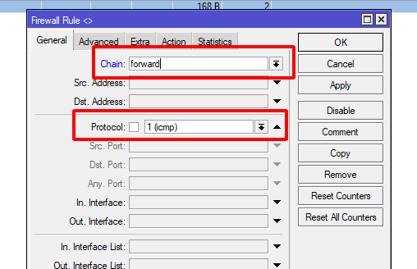

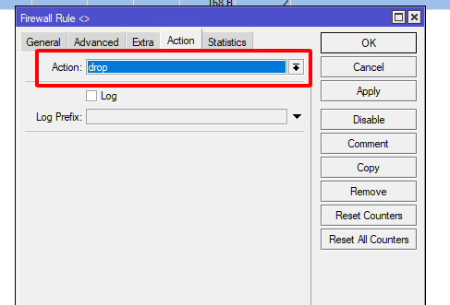

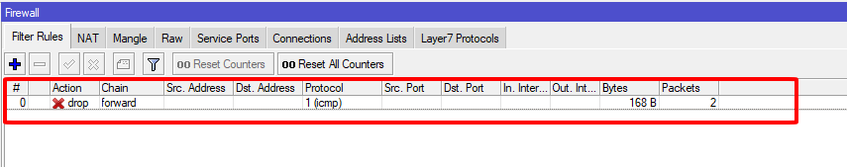

-Lúc này máy client không ping được ra internet nhưng mà vẫn có thể truy cập web ra internet bình thường

* 1. Cấu hình Filter Rule chỉ cho phép MAC máy tính người quản trị được quyền truy cập tới Router MikroTik

- Thiết lập Filter Rule trên Router MikroTik sao cho chỉ có máy tính của người quản trị với địa chỉ MAC là 0A-E0-AF-A7-44-42mới được quyền kết nối tới Router MikroTik. Các lưu lượng truy cập Internet không bị thay đổi gì.

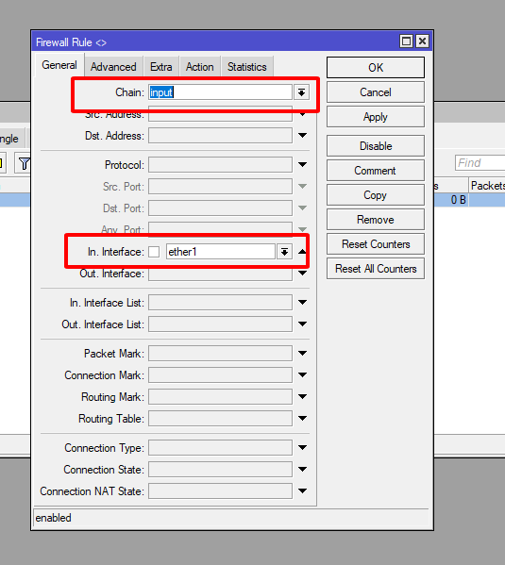

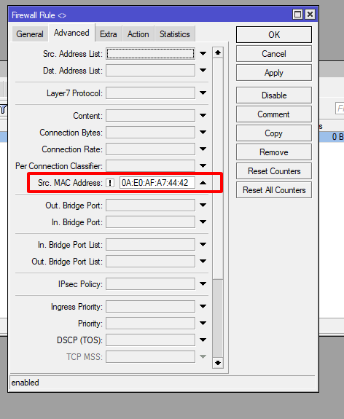

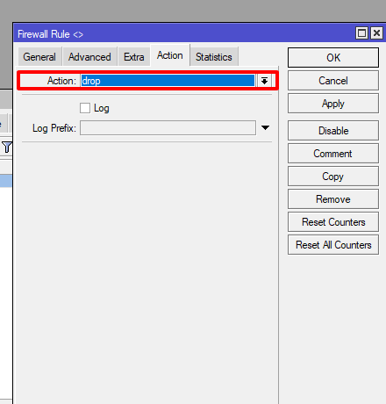

* 1. Cấu hình tính năng Firewall Fasttrack trên Router MikroTik

-FastTracked packets bypass firewall, connection tracking, simple queues, queue tree with parent=global, ip traffic-flow(restriction removed in 6.33), IP accounting, IPSec, hotspot universal client, VRF assignment, so it is up to administrator to make sure FastTrack does not interfere with other configuration.

Trước khi cấu hình fasttrack, điện thoại có ip 192.168.68.47 khi speed test áp dụng với simple queue thì sẽ bị ảnh hưởng bởi simple queue giới hạn up và down là 5MB

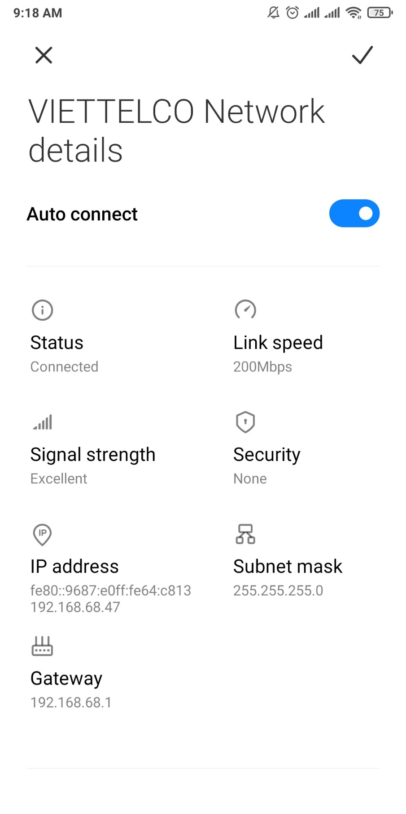

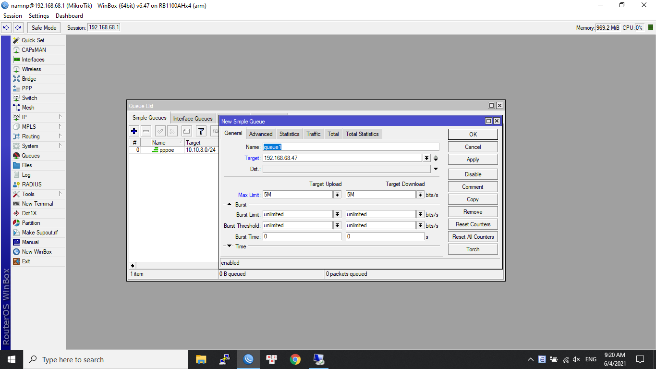

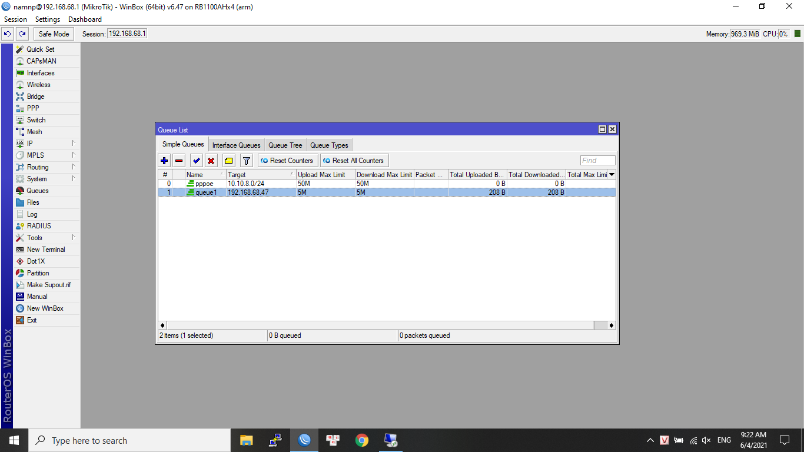

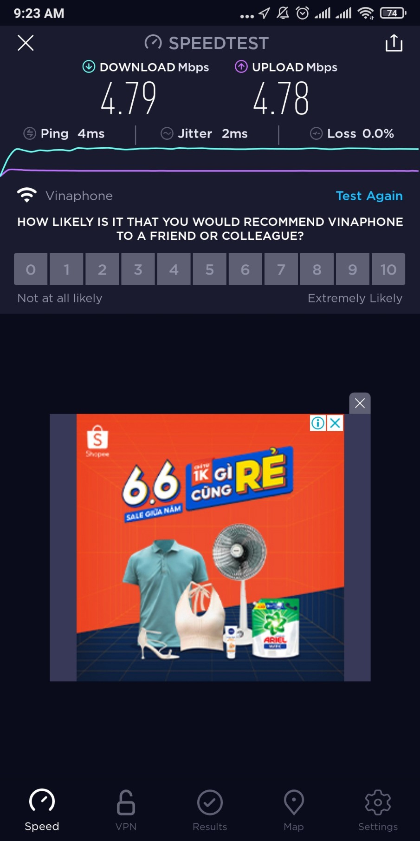

-Sau khi cấu hình fasttrack connect thì điện thoại sẽ không bị ảnh hưởng bởi queue

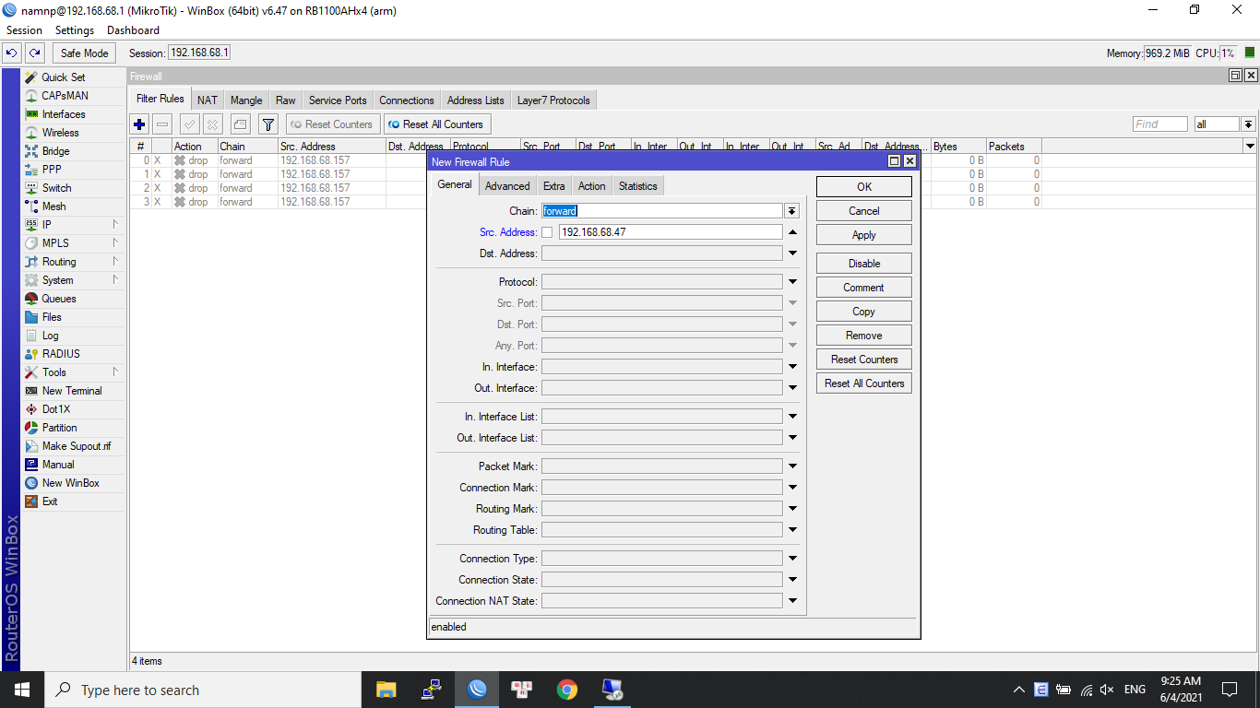

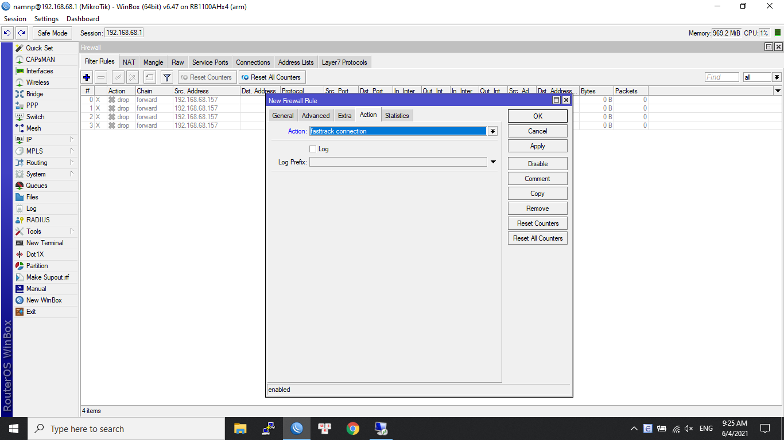

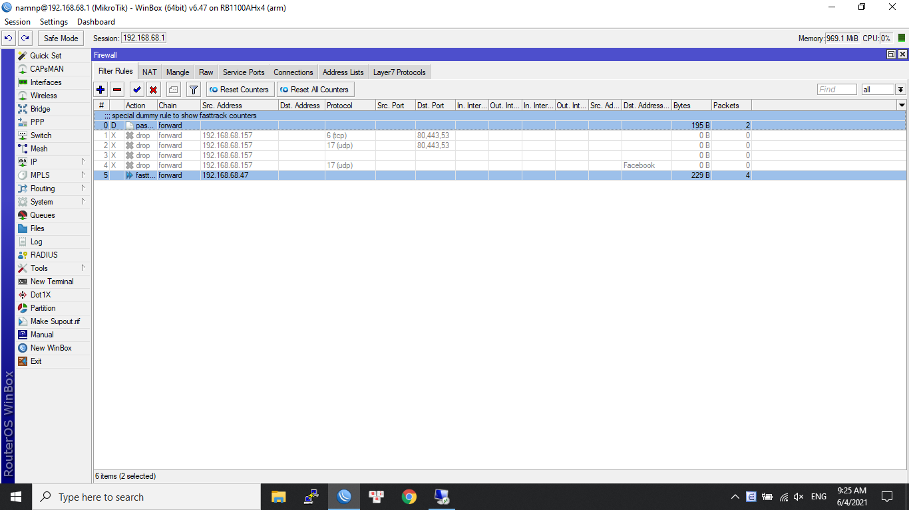

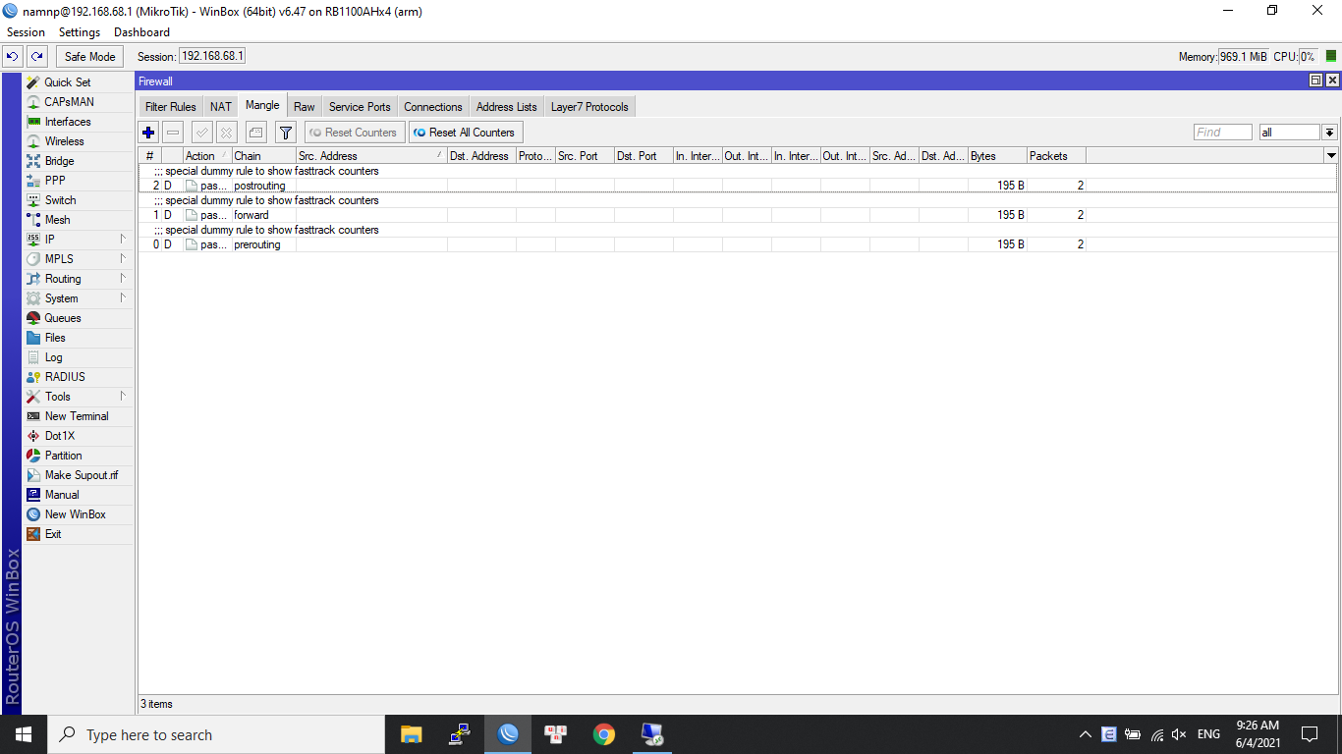

-Thử speed test

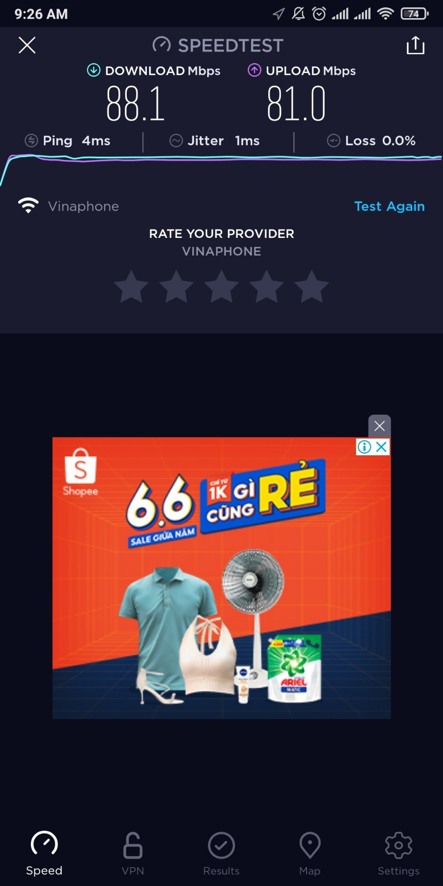

* 1. Cấu hình Firewall chặn một số mạng LAN truy cập Internet

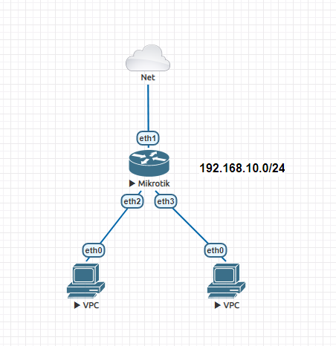

-Cấu hình filter rule chặn 1 ip trong lan không truy cập được internet, nhưng vẫn có thể ping được máy tính cùng lan

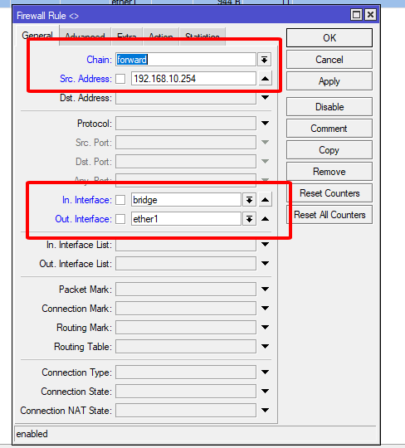

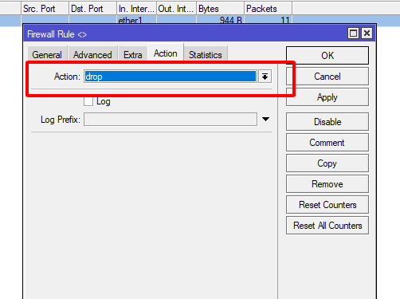

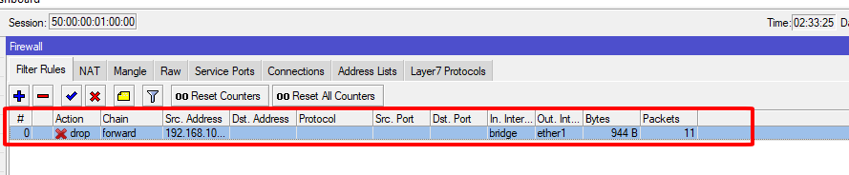

-Trên máy tính 192.168.10.254 ping ra internet không được, còn ping sang máy tính .10.253 thì vẫn được

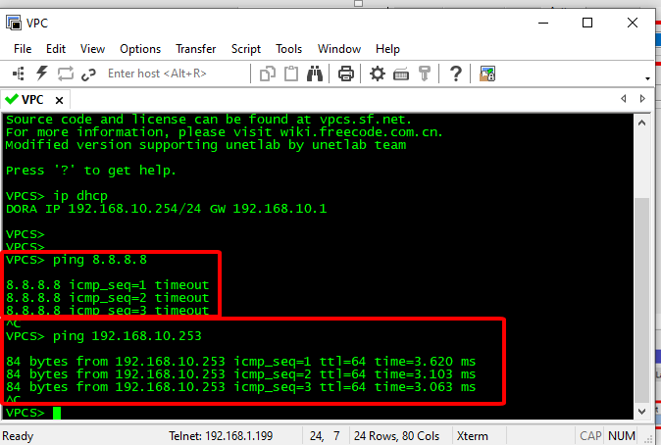

* 1. Cấu hình tính năng Content Filter chặn truy cập Website

Thiết lập filter rule chặn truy cập facebook bằng content filter trên mikrotik

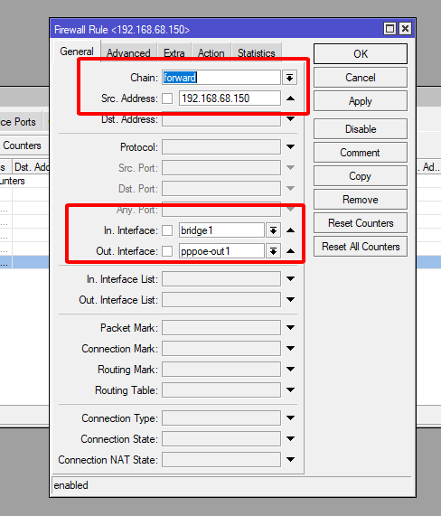

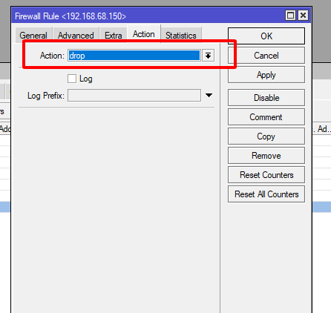

-Trên máy client thử kết nối đến youtube thông qua web

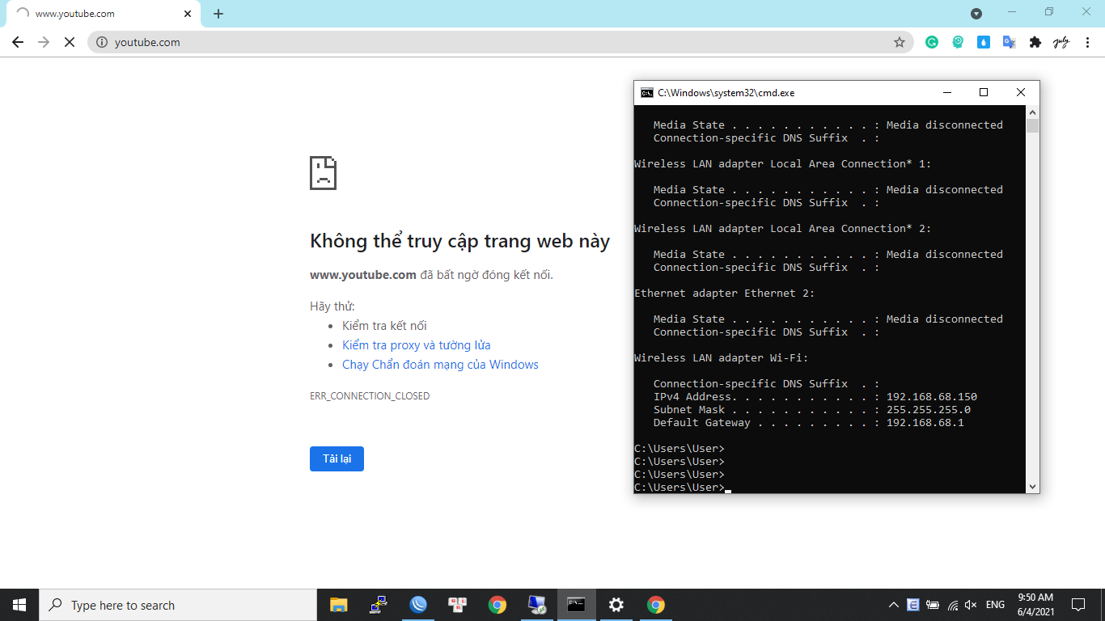

* 1. Cấu hình tính năng Firewall trên Router MikroTik sao cho các LAN không giao tiếp được với nhau và chỉ có thể truy cập Internet

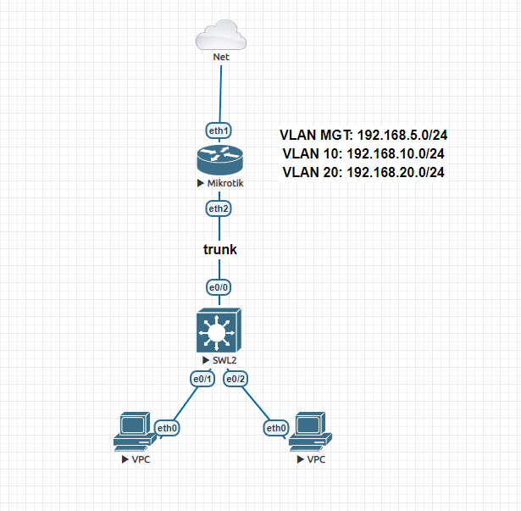

Tổng quan các bước thực hiện

B1: Cấu hình NAT trên mikrotik

B2: Cấu hình tag vlan mikrotik trên ether2, đặt ip cho các vlan, ether2, dhcp

B3:Cấu hình switch layer 2, port trunk e0/0, port access e0/1 vlan 10, port access e02 vlan 20

B4: Thiết lập rule không cho vlan 10 và vlan 20 giao tiếp được với nhau

B5: Kiểm tra 2 máy client có ping được cho nhau không

B1: Cấu hình NAT trên mikrotik

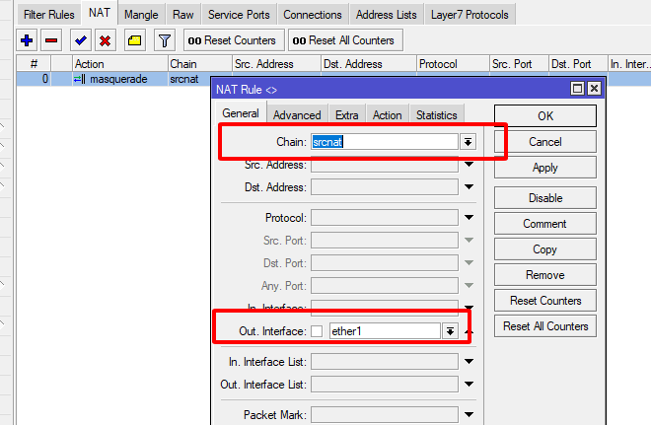

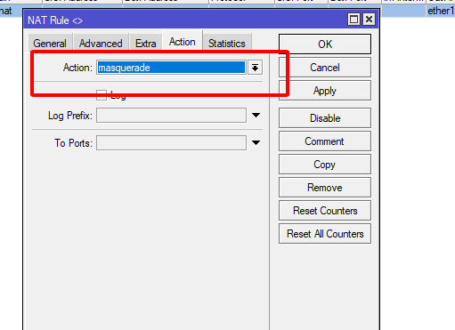

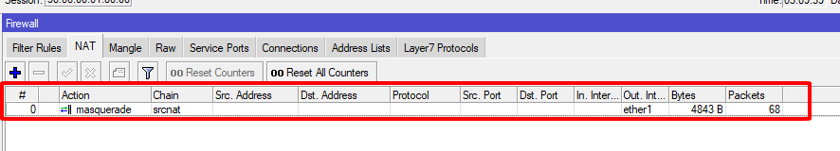

B2: Cấu hình tag vlan mikrotik trên ether2, đặt ip cho các vlan, ether2, dhcp

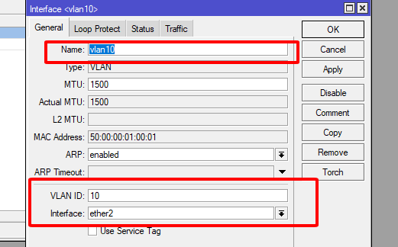

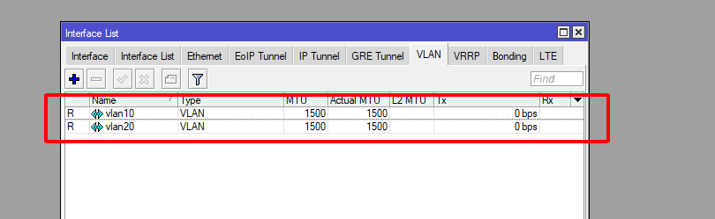

-Đặt ip cho các interface

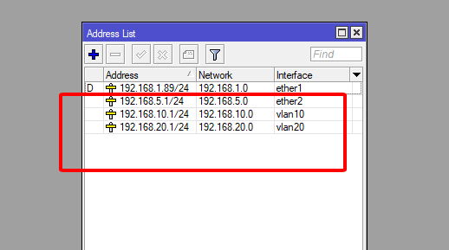

-Cấp DHCP cho mỗi interface

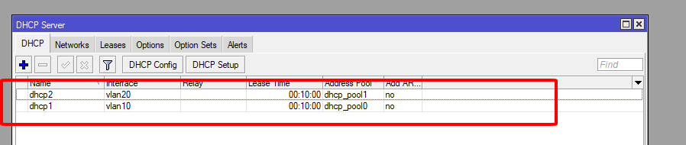

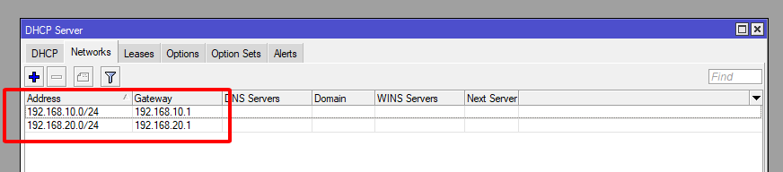

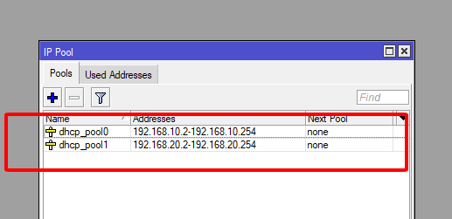

B3:Cấu hình switch layer 2, port trunk e0/0, port access e0/1 vlan 10, port access e0/2 vlan 20

En

Config t

Int vlan 1

No shut

Ip add 192.168.5.2 255.255.255.0

Exit

Vlan 10

Vlan 20

Int e0/0

Sw trunk encap dot1q

Sw mo trunk

Int e0/1

Sw mo ac

Sw ac vlan 10

Int e0/2

Sw mo ac

Sw ac vlan 20

End

B4: Thiết lập rule không cho vlan 10 và vlan 20 giao tiếp được với nhau

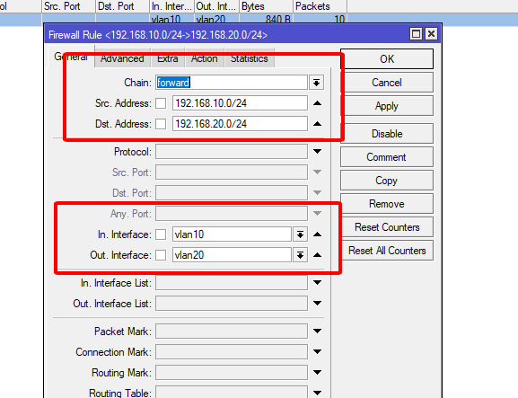

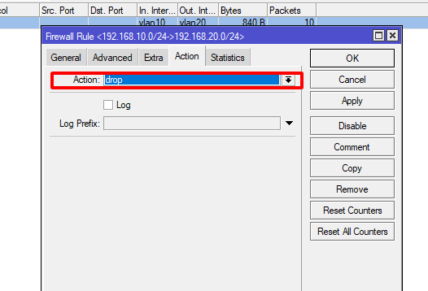

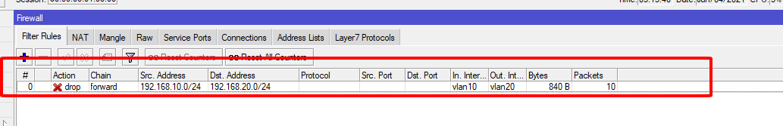

B5: Kiểm tra 2 máy client có ping được cho nhau không, 2 máy vẫn ra được internet

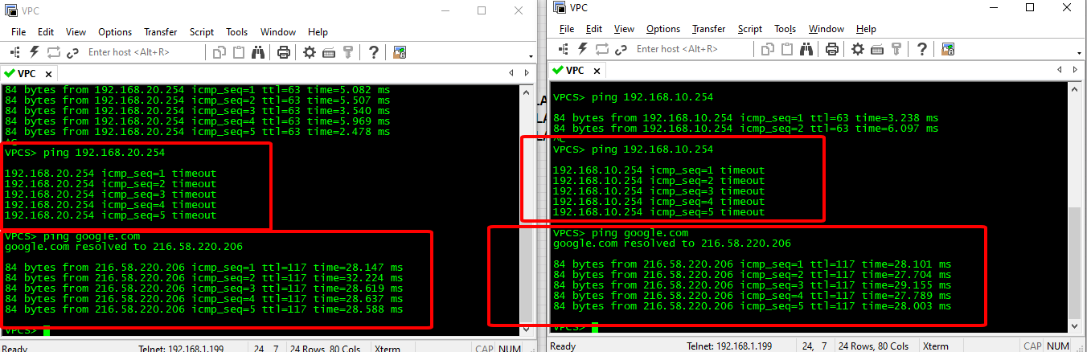

* 1. Chặn truy cập Internet theo thời gian trên Router MikroTik

-Thiết lập rule chặn từ 8h sáng đến 12h trưa là không cho phép user truy cập internet

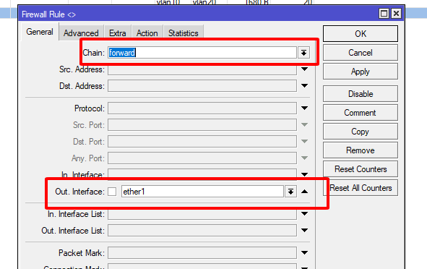

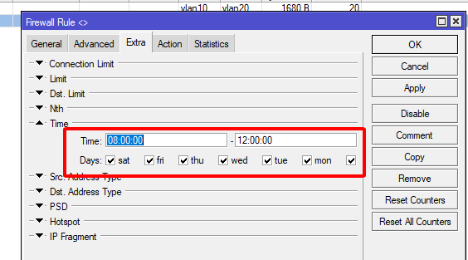

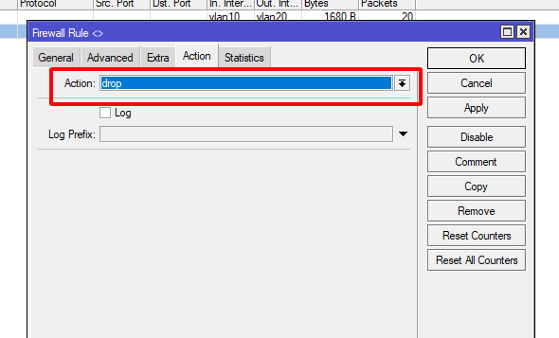

-Trên máy client ping 8.8.8.8 báo request time out

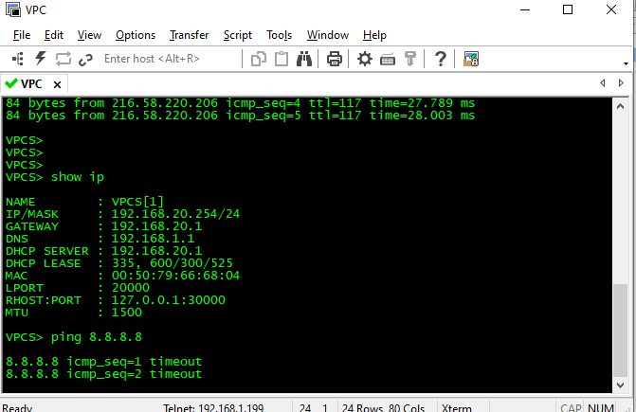

Thiết lập Firewall Rule cấm End User xem Youtube Video sử dụng Firewall Rule Layer 7

Tổng quan các bước thực hiện

B1: Tạo Layer 7 protocol

B2: Thiết lập rule chặn youtube thông qua layer 7 protocol

B3: Kiểm tra trên client

B1: Tạo Layer 7 protocol

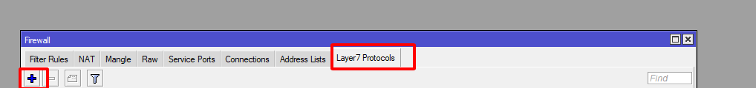

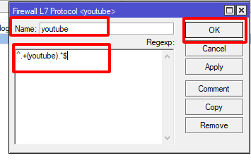

B2: Thiết lập rule chặn youtube thông qua layer 7 protocol

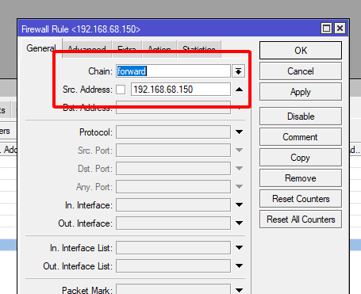

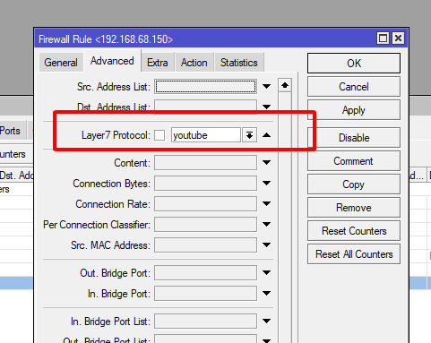

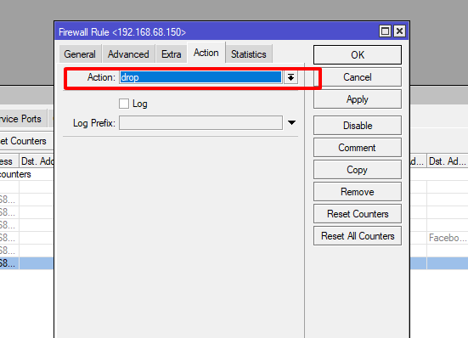

B3: Kiểm tra trên client

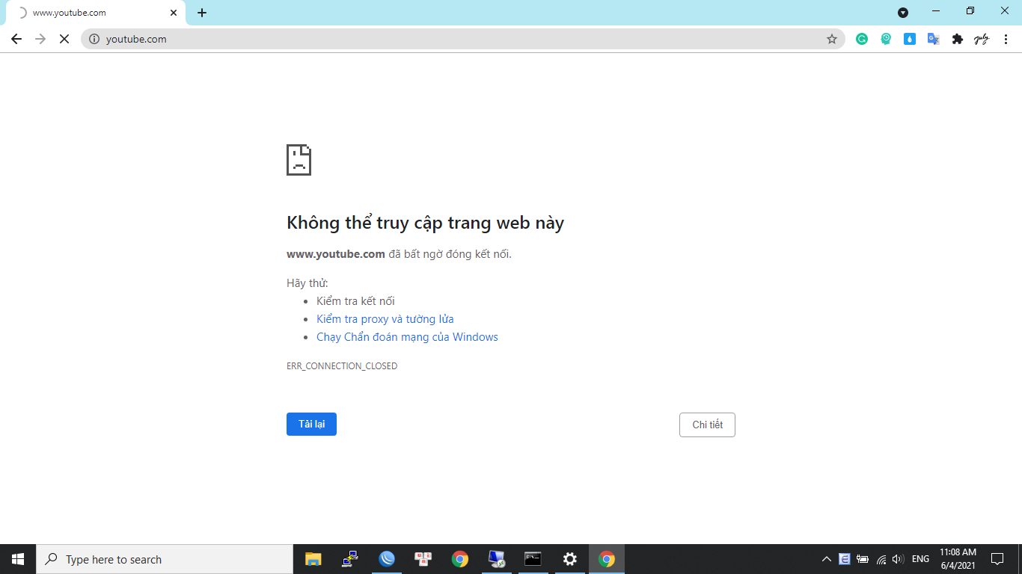

* 1. Thiết lập Firewall Rule chỉ cho phép một dải IP nhất định mới được quyền quản trị Router MikroTik.

-Thiết lập chỉ cho phép ip 192.168.1.22 truy cập vào router

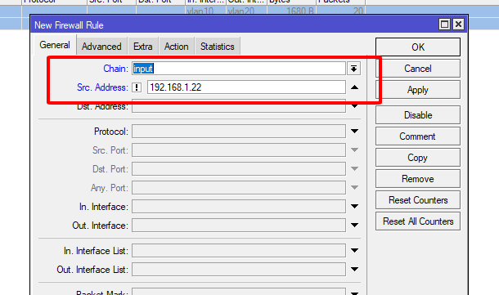

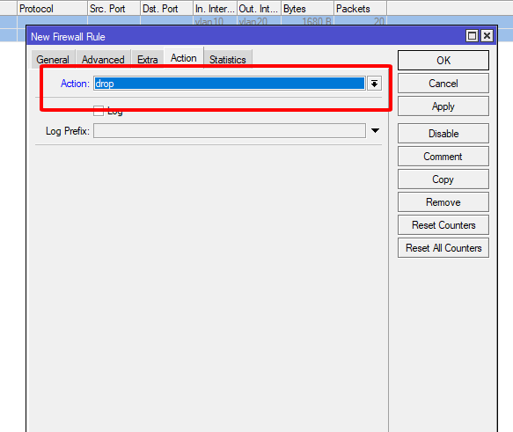

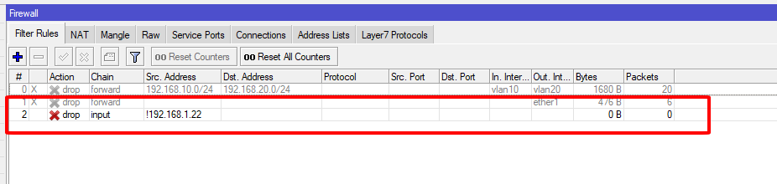

-Tất cả ip khác khi truy cập đến mikrotik đều bị drop ngoại trừ ip 192.168.1.22 (!192.168.1.22 có thể hiểu là không phải ip 192.168.1.22)

* 1. Thu thập danh sách địa chỉ IP của các thiết bị ping tới địa chỉ IP của Router MikroTik bằng tính năng Firewall Rule

-IP > firewall > Filter

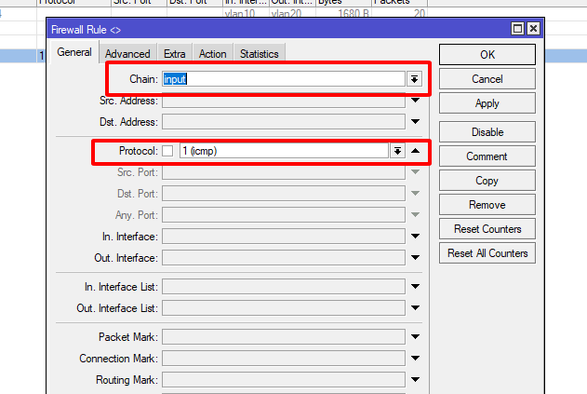

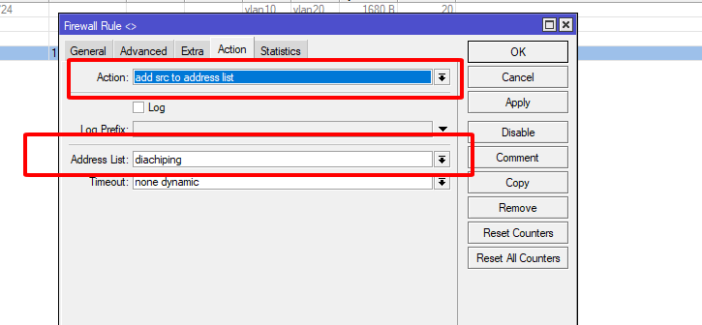

-Ở góc có chữ cái D (Dynamic tức là ip được tự động sinh ra)

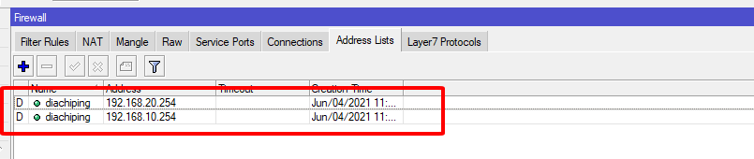

* 1. Cấu hình Load Sharing trên cổng giao tiếp WAN của Router MikroTik
  2. Phương thức cân bằng tải bằng kỹ thuật PCC, điều hướng tùy chỉnh

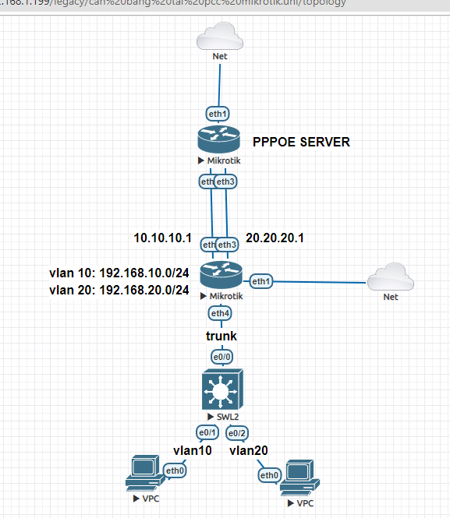

-Tổng quan về các bước thực hiện

B1: Cấu hình cơ bản cho mô hình theo sơ đồ chạy, 2 pc nhận ip lan và ra đc internet

B2: Thực hiện cân bằng tải PCC, tạo mark connect, mark routing, ip route cho mark routing

B3: Điều hướng tùy chỉnh

C1: Bỏ qua 1 ip hoặc 1 dải ip không đi qua cân bằng tải

C2: Lái 1 ip hoặc 1 dải ip đi theo điều hướng sử dụng Mark Routing

C3: Lái 1 ip hoặc 1 dải ip đi theo điều hướng sử dụng Policy Routing Rule

B1: Cấu hình cơ bản cho mô hình theo sơ đồ chạy, 2 pc nhận ip lan và ra đc internet

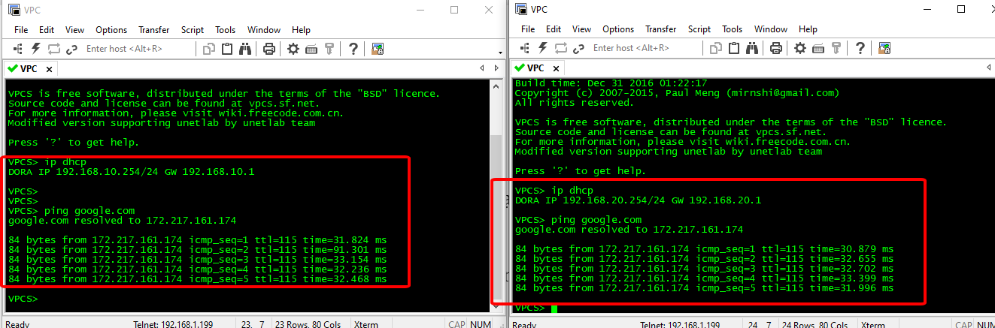

B2: Thực hiện cân bằng tải PCC, tạo mark connect, mark routing, ip route cho mark routing

/ip firewall mangle

-Tạo **action= mark connect**, **chain=prerouting** cho **pppoe-out1** và **pppoe-out2**. Những dữ liệu đi vào **pppoe-out1** và **pppoe-out2** sẽ được đánh dấu **connect-mark** là **VaoWAN1** và **VaoWAN2.**

**add action=mark-connection chain=prerouting connection-mark=no-mark in-interface=pppoe-out1 new-connection-mark=VaoWAN1 passthrough=yes**

**add action=mark-connection chain=prerouting connection-mark=no-mark in-interface=pppoe-out2 new-connection-mark=VaoWAN2 passthrough=yes**

**-** Tạo **action= mark connect**, **chain=prerouting** cho **vlan10**

Những dữ liệu đi vào **vlan10** sẽ được đánh dấu là **new-connection-mark=KetNoi1, new-connection-mark=KetNoi2** và chia ra theo **per-connection-classifier**

**add action=mark-connection chain=prerouting connection-mark=no-mark dst-address-type=!local in-interface=vlan10 new-connection-mark=KetNoi1 passthrough=yes per-connection-classifier=both-addresses-and-ports:2/0**

**add action=mark-connection chain=prerouting connection-mark=no-mark dst-address-type=!local in-interface=vlan10 new-connection-mark=KetNoi2 passthrough=yes per-connection-classifier=both-addresses-and-ports:2/1**

-Tạo **action= mark routing**, **chain=prerouting** , **connect-mark=KetNoi1** cho **vlan10,được đánh dấu new-routing-mark=DiraWAN1, new-routing-mark=DiraWAN2**

**add action=mark-routing chain=prerouting connection-mark=KetNoi1 in-interface=vlan10 new-routing-mark=DiraWAN1 passthrough=yes**

**add action=mark-routing chain=prerouting connection-mark=KetNoi2 in-interface=vlan10 new-routing-mark=DiraWAN2 passthrough=yes**

-VLan 20 thì cũng tương tự

**add action=mark-connection chain=prerouting connection-mark=no-mark dst-address-type=!local in-interface=vlan20 new-connection-mark=KetNoi1 passthrough=yes per-connection-classifier=both-addresses-and-ports:2/0**

**add action=mark-connection chain=prerouting connection-mark=no-mark dst-address-type=!local in-interface=vlan20 new-connection-mark=KetNoi2 passthrough=yes per-connection-classifier=both-addresses-and-ports:2/1**

**add action=mark-routing chain=prerouting connection-mark=KetNoi1 in-interface=vlan20 new-routing-mark=DiraWAN1 passthrough=yes**

**add action=mark-routing chain=prerouting connection-mark=KetNoi2 in-interface=vlan20 new-routing-mark=DiraWAN2 passthrough=yes**

-Tạo **mark-routing** cho các gói tin đi được đánh dấu **connection-mark=VaoWAN1, connection-mark=VaoWAN2** sẽ đi **ra new-routing-mark = DiraWAN1, new-routing-mark = DiraWAN2**

**add action=mark-routing chain=output connection-mark=VaoWAN1 new-routing-mark=DiraWAN1 passthrough=yes**

**add action=mark-routing chain=output connection-mark=VaoWAN2 new-routing-mark=DiraWAN2 passthrough=yes**

-Trỏ route cho **new-routing-mark** tạo ở trên

**/ip route**

**add check-gateway=ping distance=1 gateway=pppoe-out1 routing-mark=DiraWAN1**

**add check-gateway=ping distance=1 gateway=pppoe-out2 routing-mark=DiraWAN2**

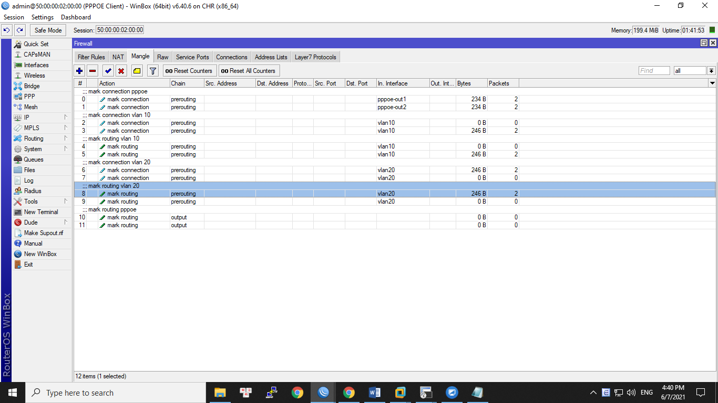

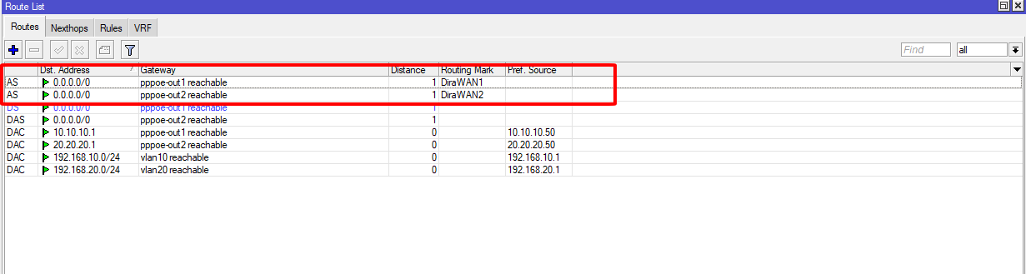

-Sau khi cân bằng tải xong sẽ traceroute thử ở client đã thấy đi ra bằng 2 đường

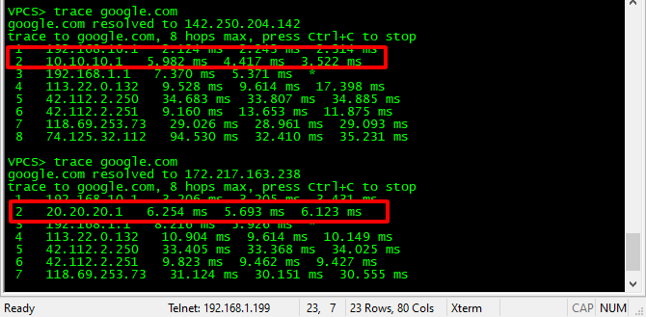

B3: Điều hướng tùy chỉnh

C1: Bỏ qua 1 ip hoặc 1 dải ip không đi qua cân bằng tải

-Mặc định những ip nào bỏ qua cân bằng tải thì sẽ sử dụng bảng route main để tìm đường đi, như hình thì ip sẽ đi ra internet bằng đường pppoe-out1, đường pppoe-out2 sẽ là đường dự phòng.

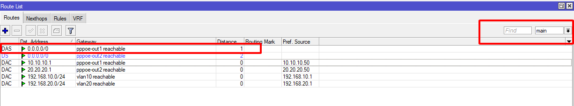

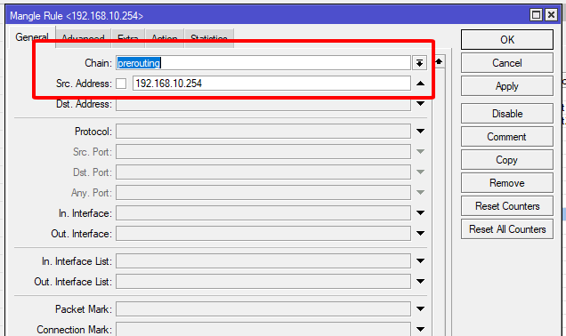

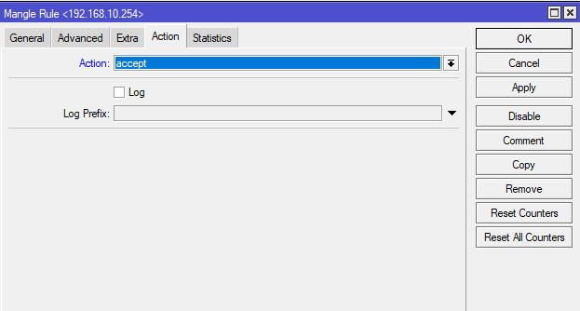

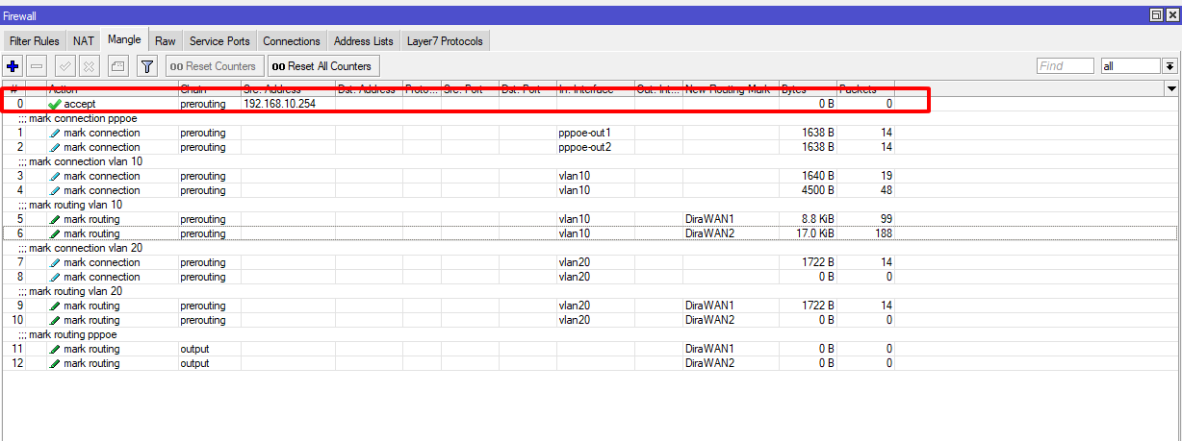

-Kiểm tra traceroute từ máy ip 192.168.10.254 luôn đi ra bằng wan 1 với ip 10.10.10.1

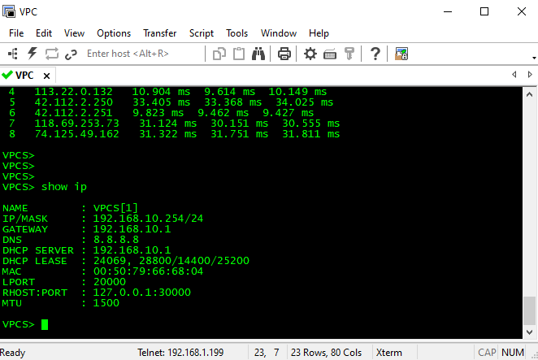

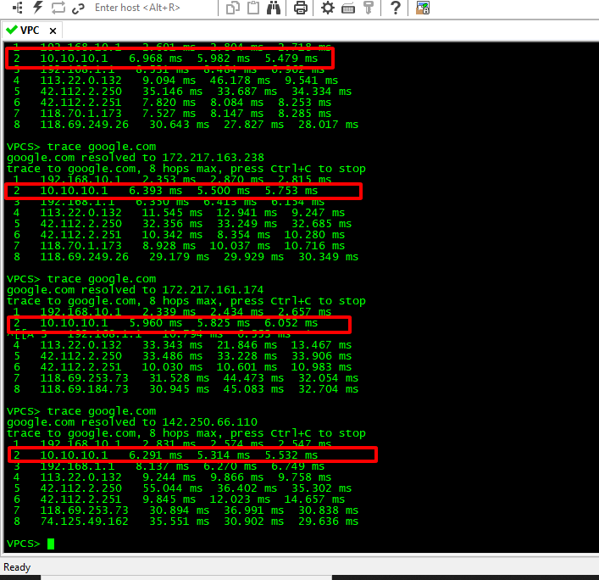

C2: Lái 1 ip hoặc 1 dải ip đi theo điều hướng sử dụng Mark Routing

-Tắt 4 rule cân bằng tải vlan10

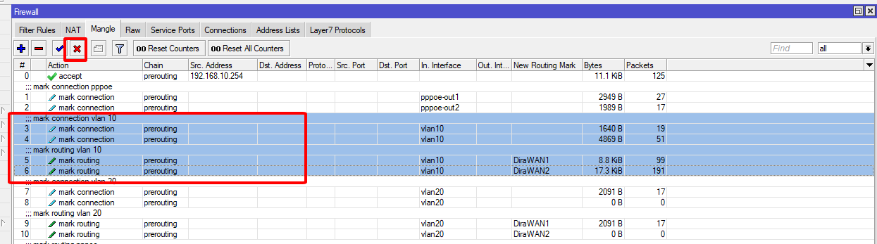

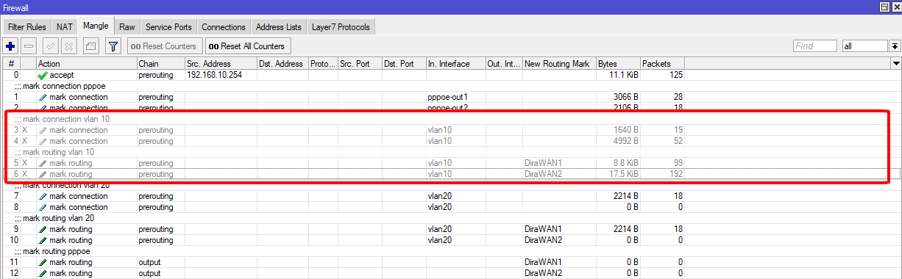

-Tạo mark routing cho ip 192.168.10.254 sang đường wan 2

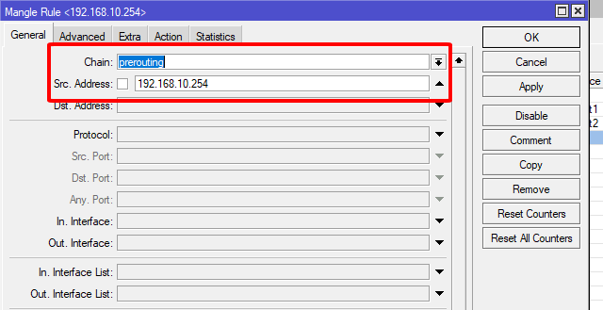

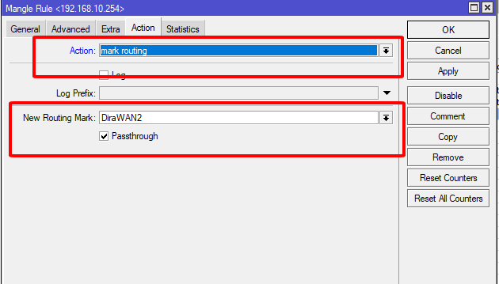

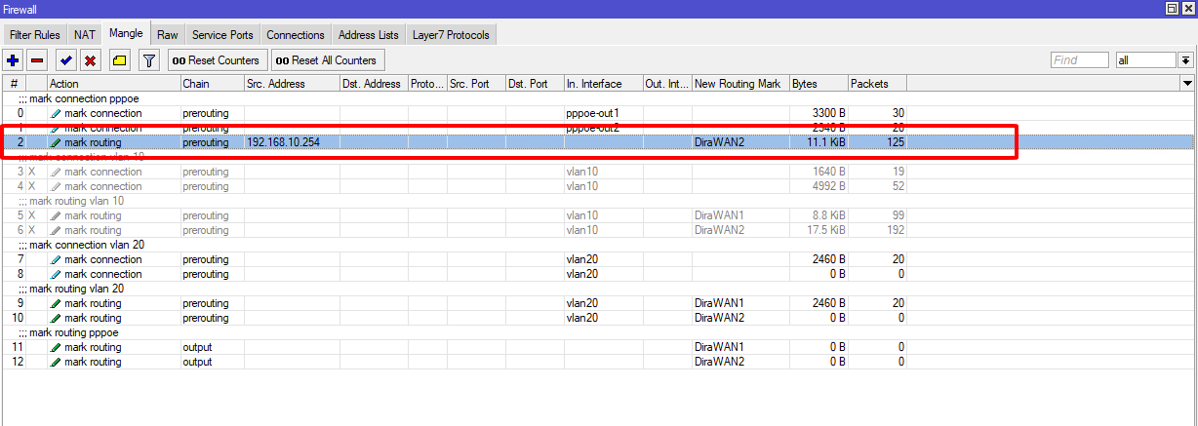

-Kiểm tra trên máy 192.168.10.254 trace tới google sẽ đi qua wan 2 với ip là 20.20.20.1

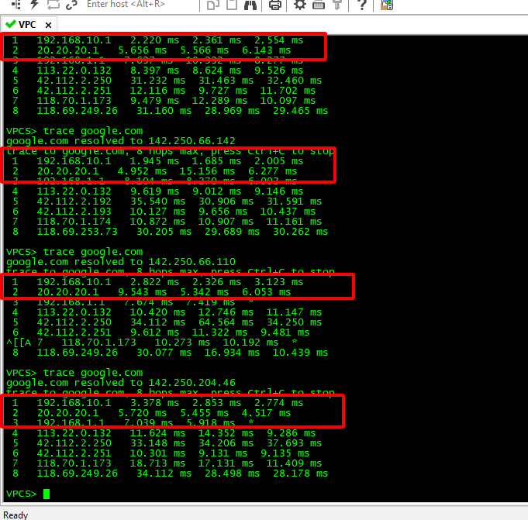

C3: Lái 1 ip hoặc 1 dải ip đi theo điều hướng sử dụng Policy Routing Rule

-Vẫn để các rule cân bằng tải như bình thường

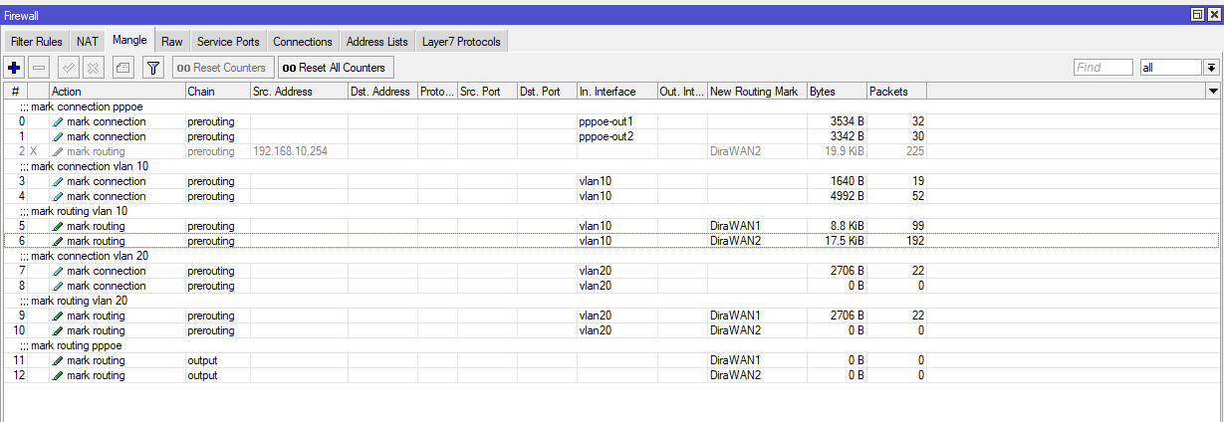

-Tạo policy routing rule

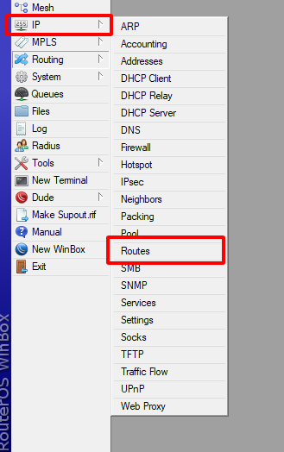

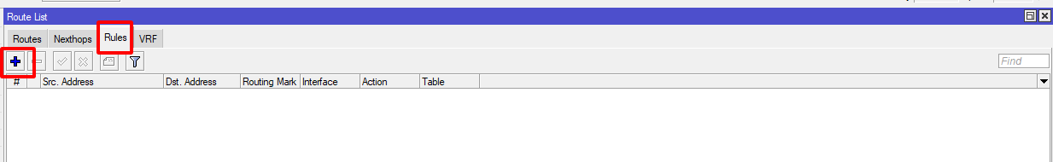

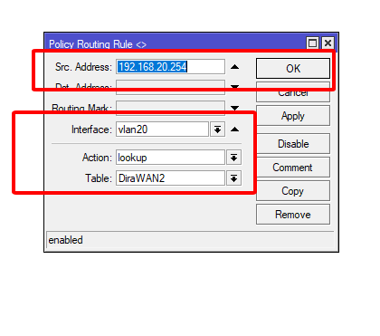

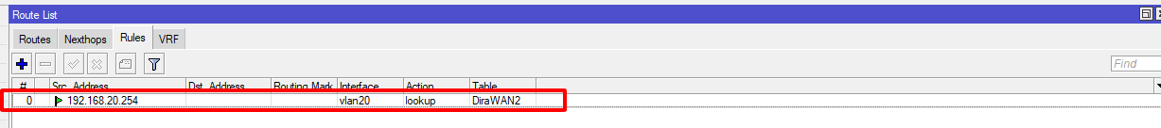

-Kiểm tra trên máy 192.168.20.254 trace tới google luôn đi ra bằng wan 2 với ip 20.20.20.1

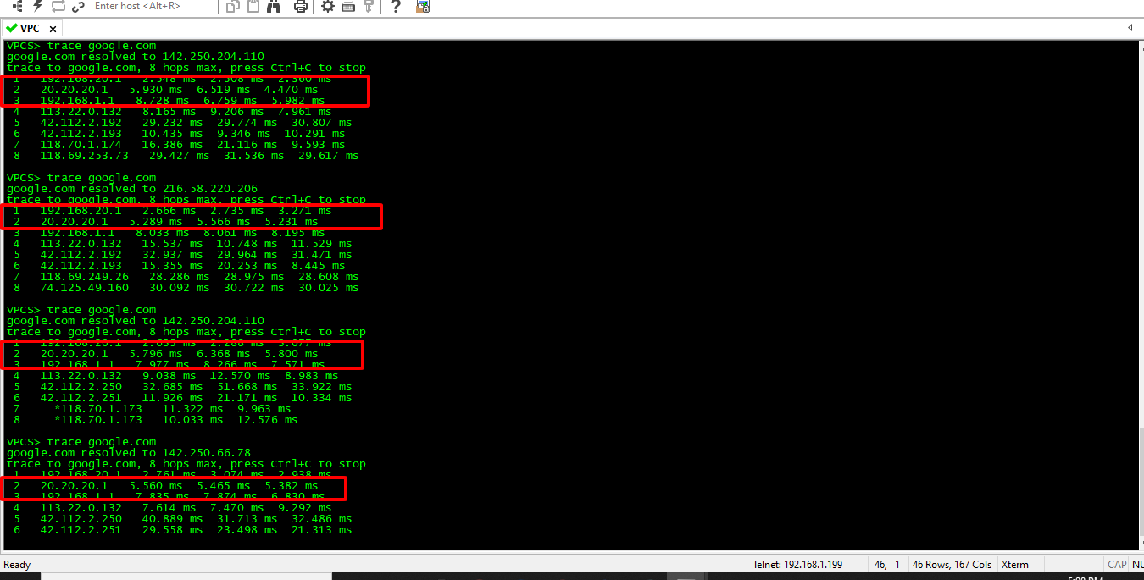

* 1. Phương thức cân bằng tải bằng kỹ thuật ECMP

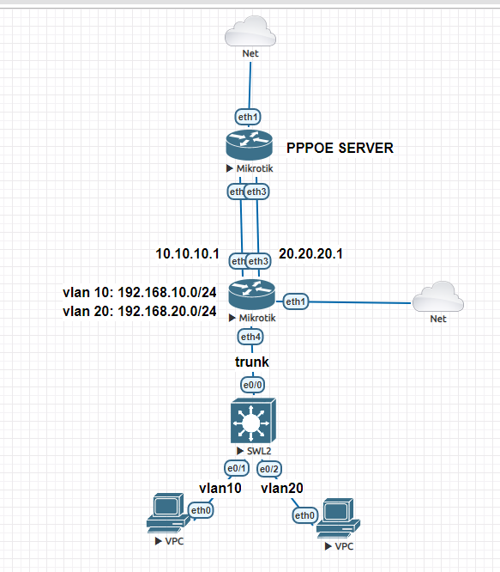

Tổng quan về các bước thực hiện

B1: Cấu hình cơ bản cho pc nhận đc ip như sơ đồ trên

B2: Thực hiện trỏ route thông qua 2 đường wan cùng 1 lúc

B3: Tạo mark connect đánh dấu kết nối đi vào wan 1, wan 2. Đồng thời mark routing đánh kết nối đi ra wan 1, wan 2

B4- Thực hiện trace tới google kiểm tra

B1: Cấu hình cơ bản cho pc nhận đc ip như sơ đồ trên

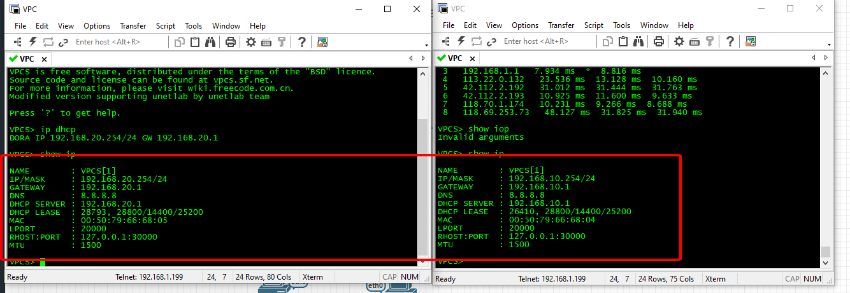

B2: Thực hiện trỏ route thông qua 2 đường wan cùng 1 lúc

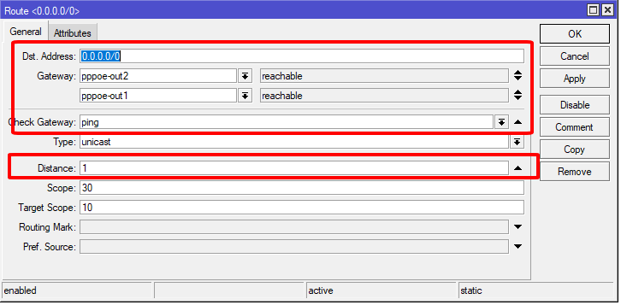

B3: Tạo mark connect đánh dấu kết nối đi vào wan 1, wan 2. Đồng thời mark routing đánh kết nối đi ra wan 1, wan 2

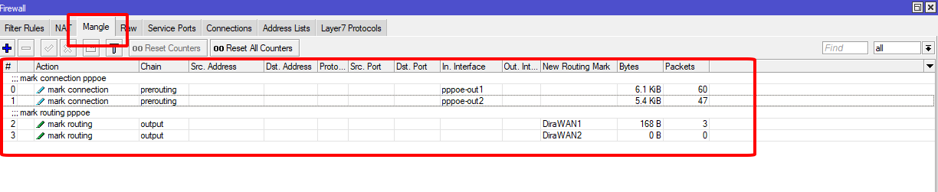

-Tạo route cho 2 mark routing đã tạo ở trên

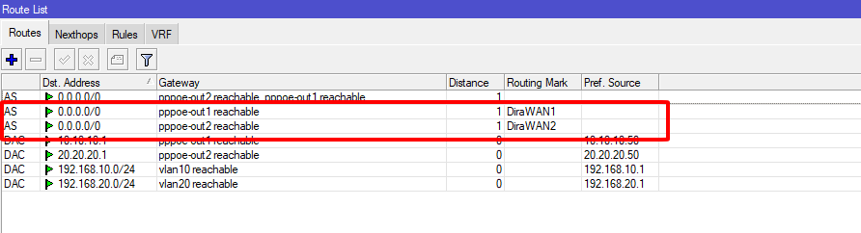

B4- Thực hiện trace tới google kiểm tra

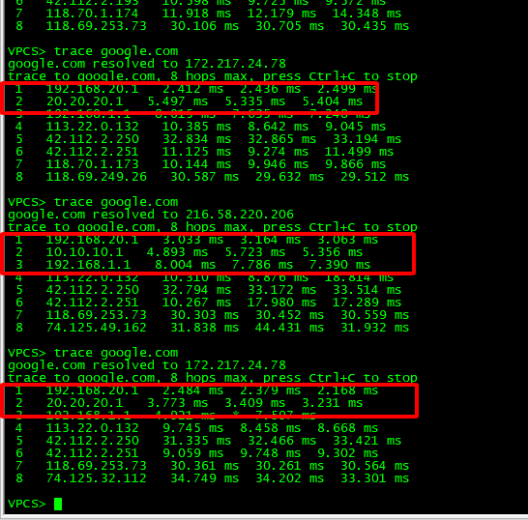

-Lưu ý: ví dụ wan 1 đầu vào là 60MB, wan 2 là 30MB. Ta muốn đây traffic đi qua wan 1 gấp 2 lần wan 2 thì làm như sau

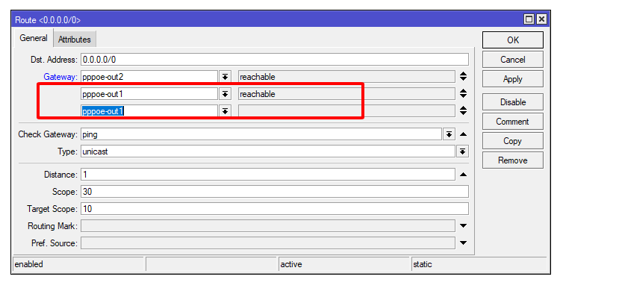

* 1. Triển khai kỹ thuật VPN trên Router MikroTik
  2. Cấu hình IPsec VPN giữa Router MikroTik và Cisco Router

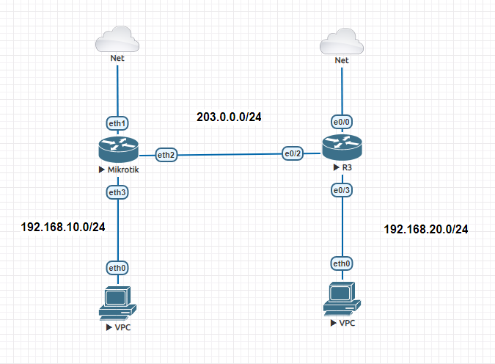

Tổng quan về các bước thực hiện:

B1: Cấu hình cơ bản trên cisco (đặt ip, dhcp, nat)

B2: Tạo vpn ipsec trên router cisco

Phase 1

Phase 2

1 Extended ACL

2 Create IPSec Transform set

3 Create Crypto MAP

4 Apply Crypto MAP to Router public interface

B3: Tạo vpn ipsec trên router mikrotik

Profile phase 1

Proposals phase 2

Peers

Identity(gán pre shared key vào peers)

Policy

B4: Ping 2 thiết bị ở 2 đầu

B1: Cấu hình cơ bản trên cisco (đặt ip, dhcp, nat)

-PC đã nhận ip và ra đc internet

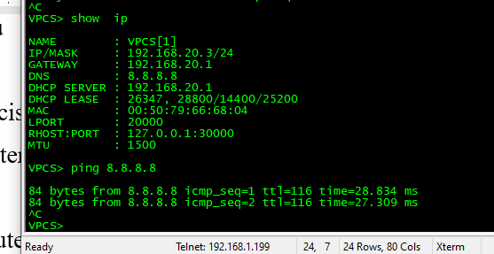

B2: Tạo vpn ipsec trên router cisco

Phase 1

R(config)#crypto isakmp policy 1

R(config-isakmp)encryption aes

R(config-isakmp)hash sha

R(config-isakmp)authentication pre-share

R(config-isakmp)group 2

R(config-isakmp)lifetime 86400

R(config)crypto isakmp key test123 address 0.0.0.0

Phase 2

1 Extended ACL

ip access-list extended VNP_TRAFFIC

permit ip 192.168.20.0 0.0.0.255 192.168.10.0 0.0.0.255

2 Create IPSec Transform set

crypto ipsec transform-set ABC esp-aes esp-sha-hmac

3 Create Crypto MAP

crypto map MAP 10 ipsec-isakmp

set peer 10.168.162.14

set transform-set ABC

match address VPN_TRAFFIC

reverse-route static (tạo route static thông qua vpn)

4 Apply Crypto MAP to Router public interface

int e0/2

crypto map MAP

B3: Tạo vpn ipsec trên router mikrotik

Profile phase 1

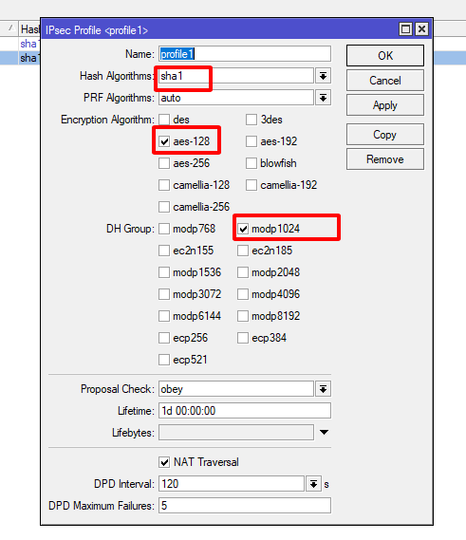

Proposals phase 2

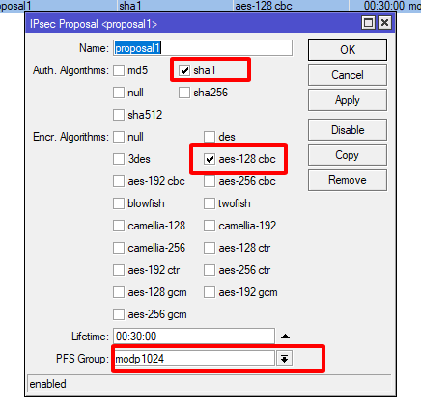

Peers

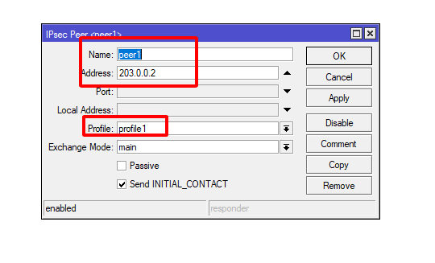

Identity(gán pre shared key vào peers)

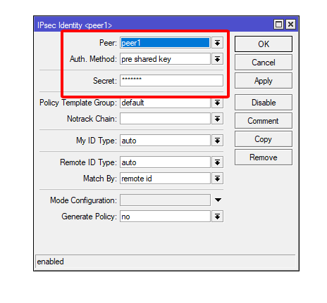

Policy

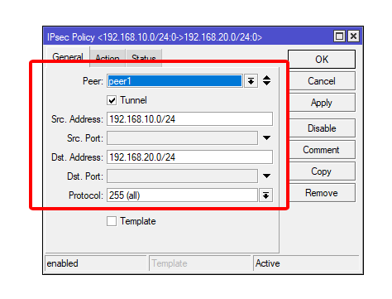

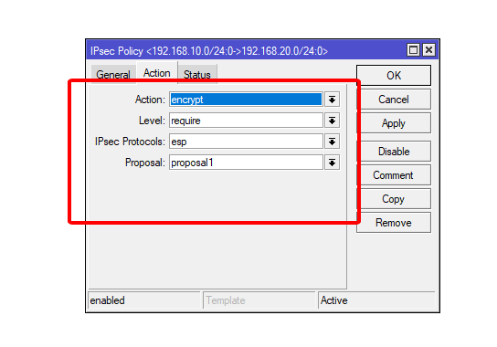

B4: Ping 2 thiết bị ở 2 đầu

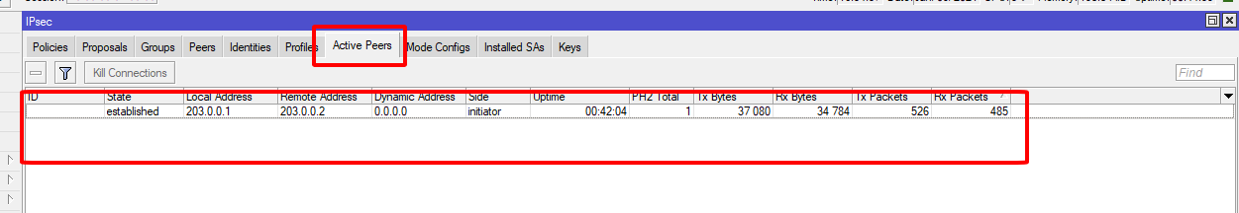

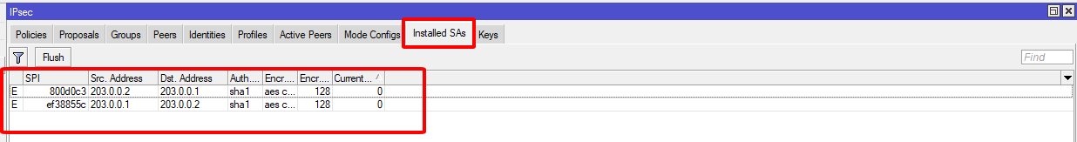

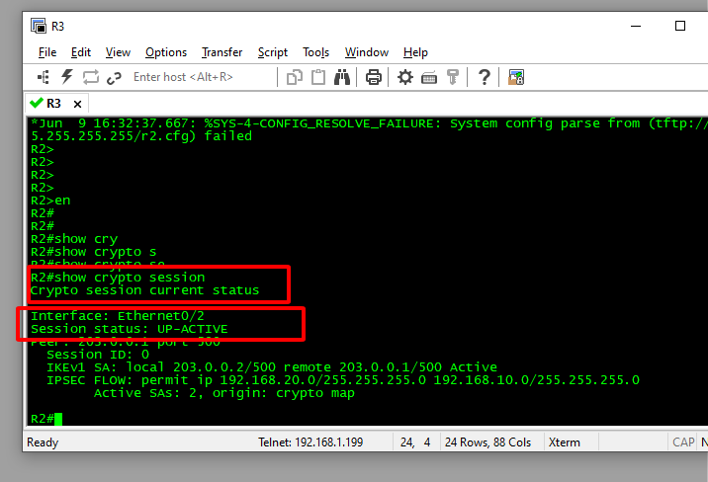

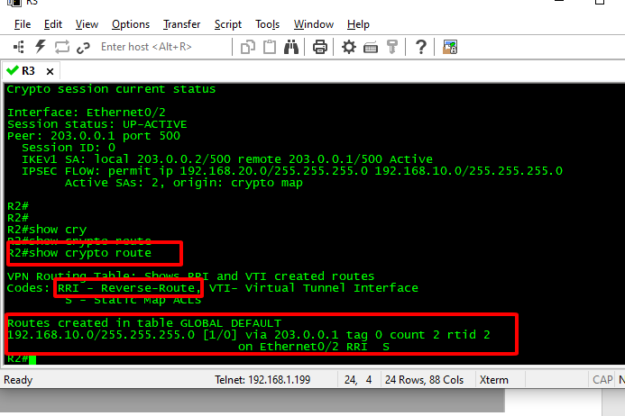

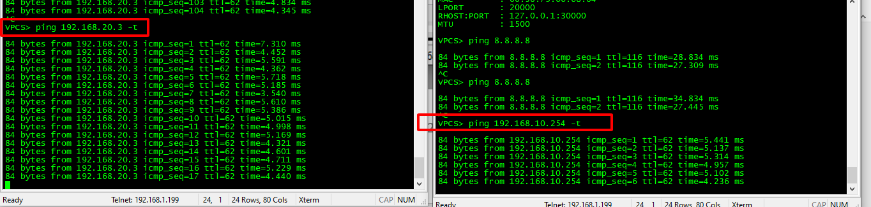

* 1. Cấu hình OpenVPN trên Router MikroTik

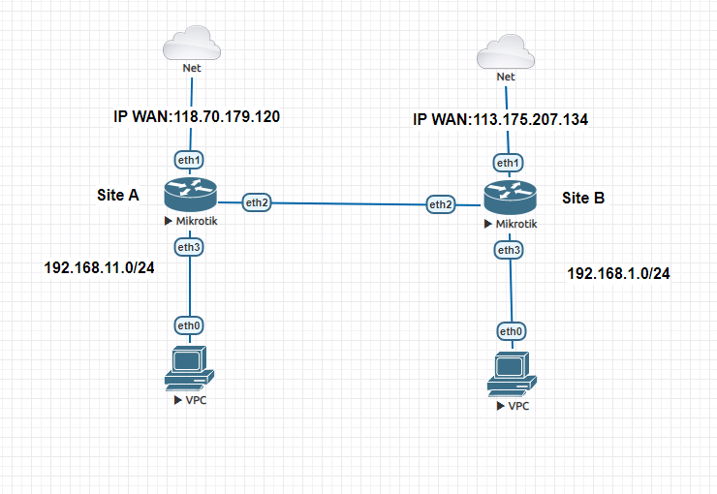

Tổng quan các bước thực hiện

B1: Cấu hình Open VPN Server trên site A

-Tạo CA

-Tạo Server

-Tạo Client

-Export Certificate cho client

-Bật PPPOE Server trên mikrotik

-Taọ pool vpn, tạo profile vpn, tạo user và pass cho vpn

-Tạo ip route để thông lan qua open vpn

-Tạo ip > mangle cho phép dải source lan kết nối đến dest lan

B2: Tạo open vpn client

-Tạo openvpn client trên mikrotik

-Tạo ip route để thông lan qua open vpn

-Tạo ip > mangle cho phép dải source lan kết nối đến dest lan

B3: Kiểm tra ping thông giữa 2 đầu lan

B1: Cấu hình Open VPN Server trên site A

-Tạo CA 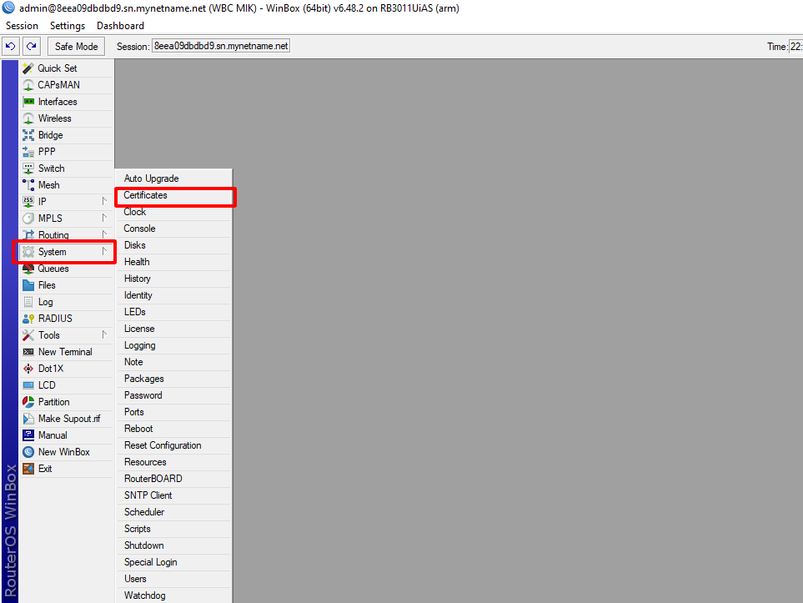

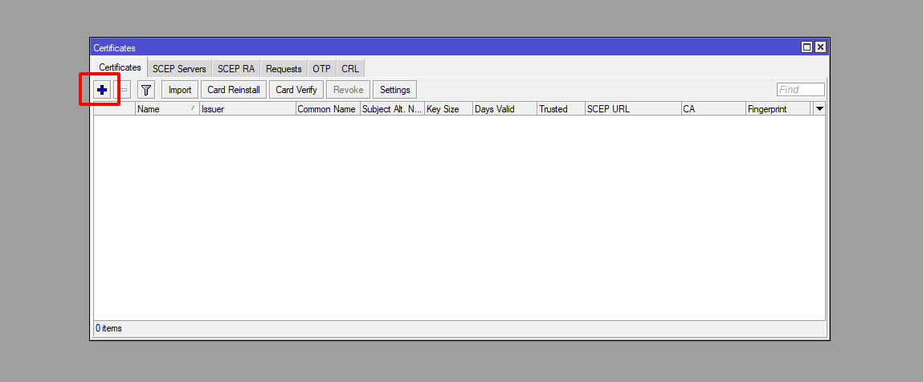

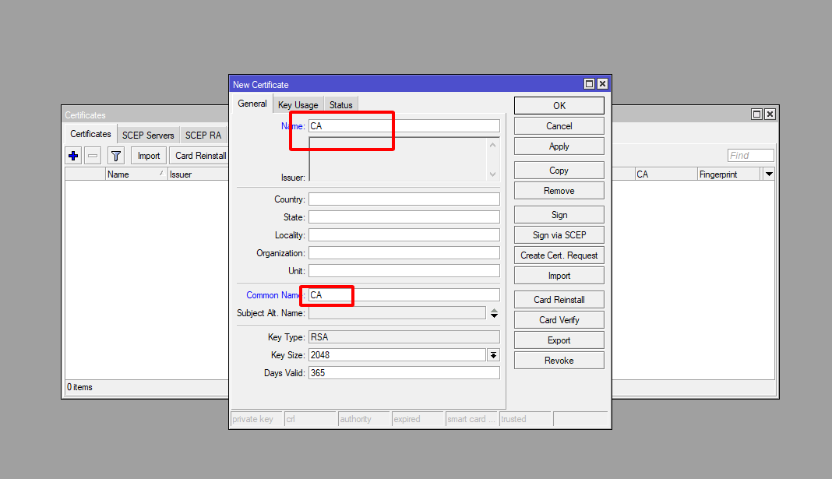

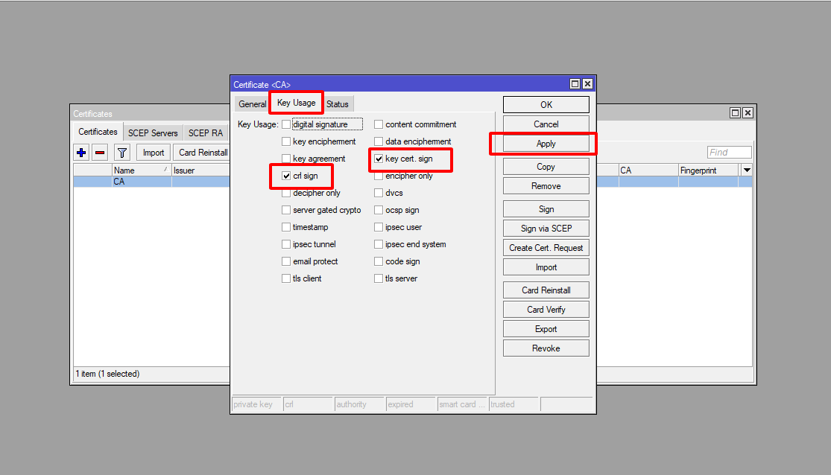

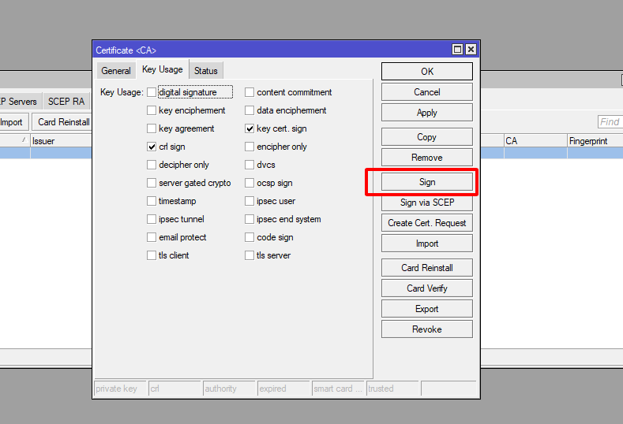

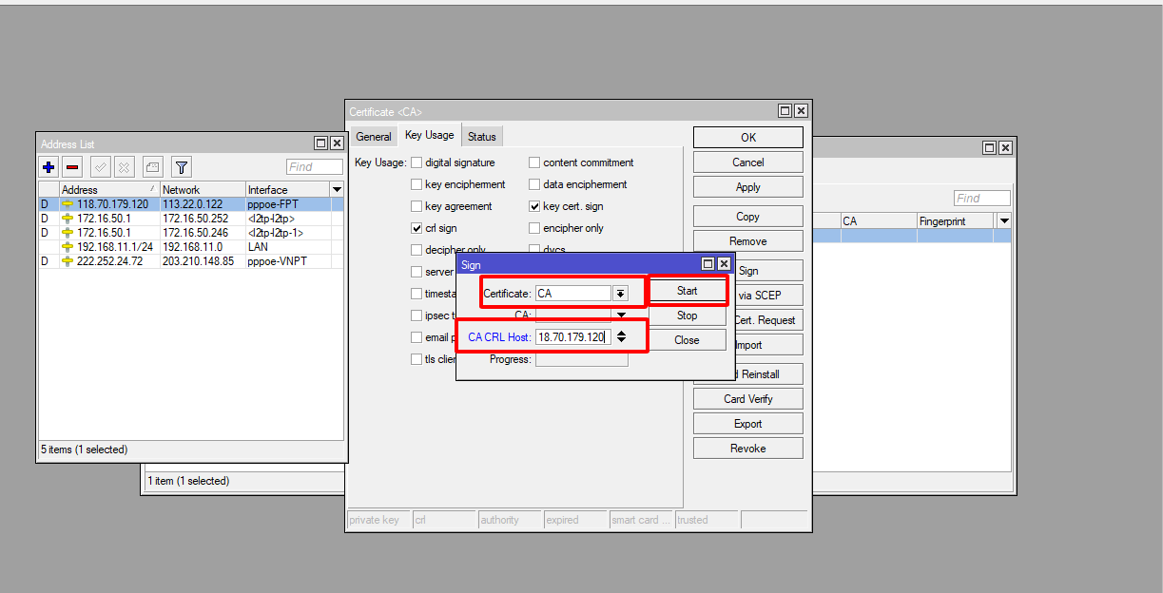

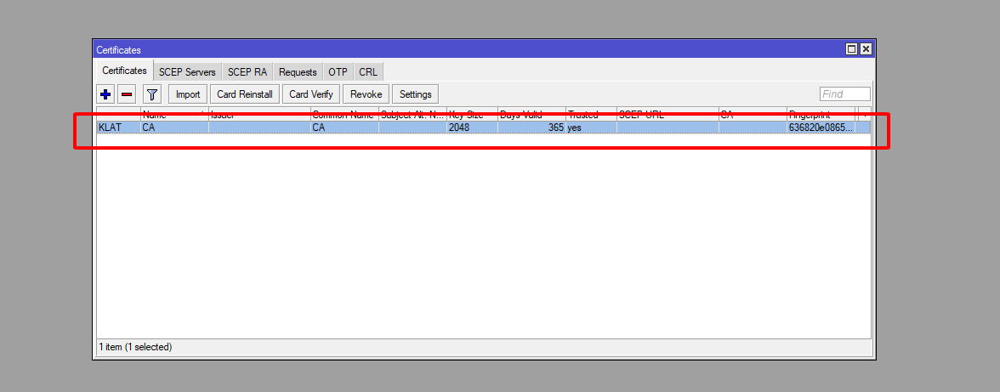

-Tạo Server

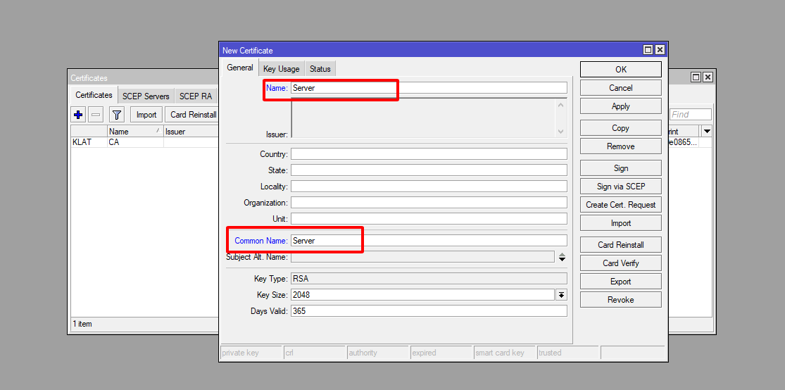

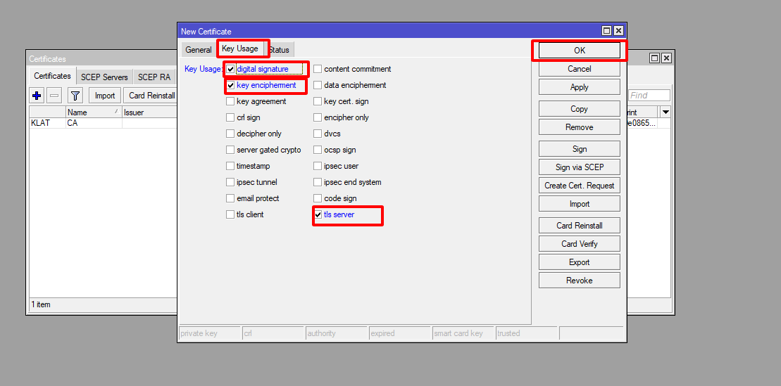

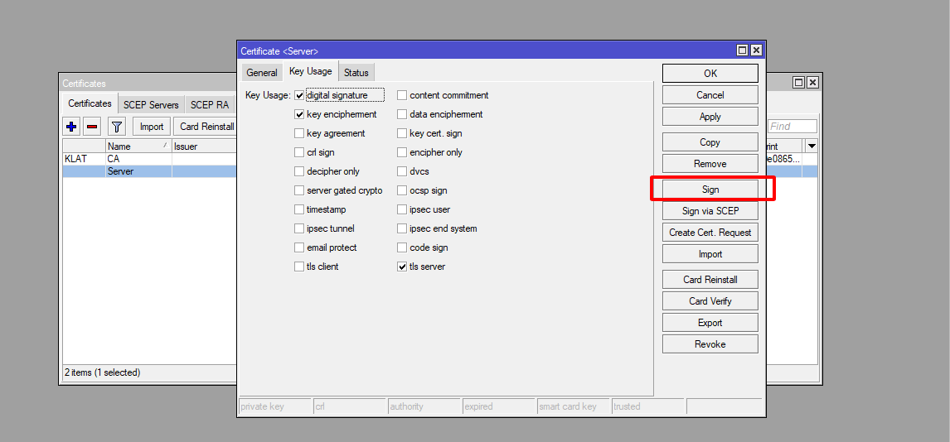

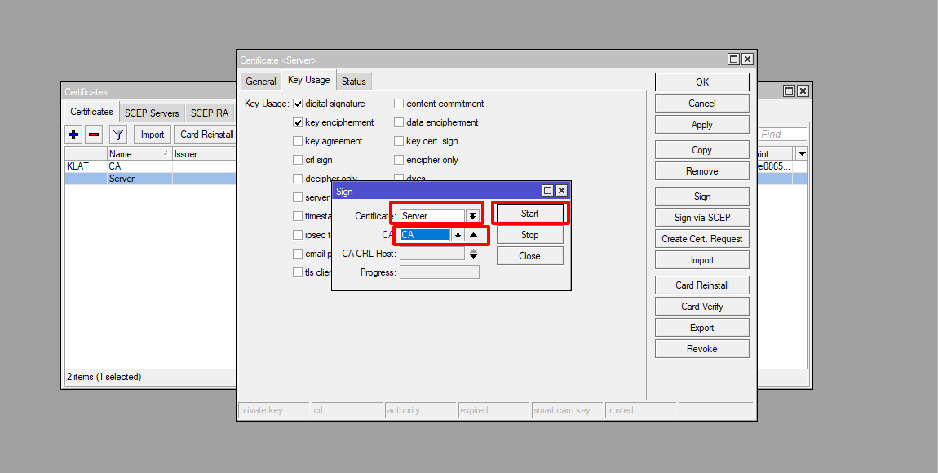

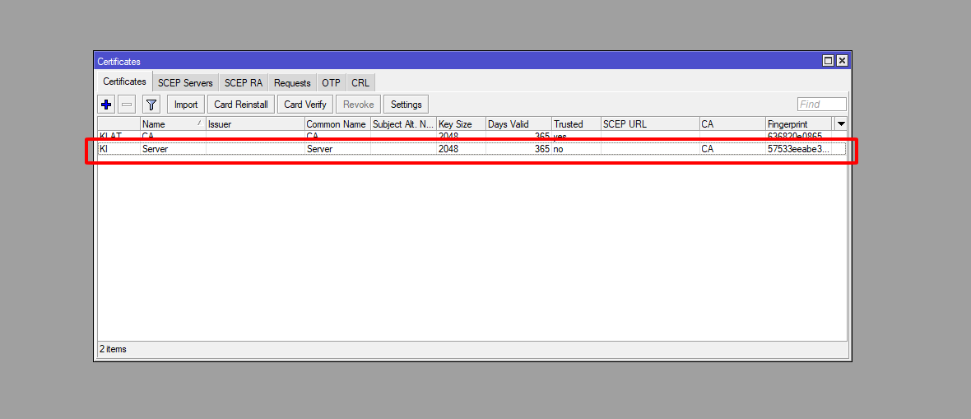

-Tạo Client

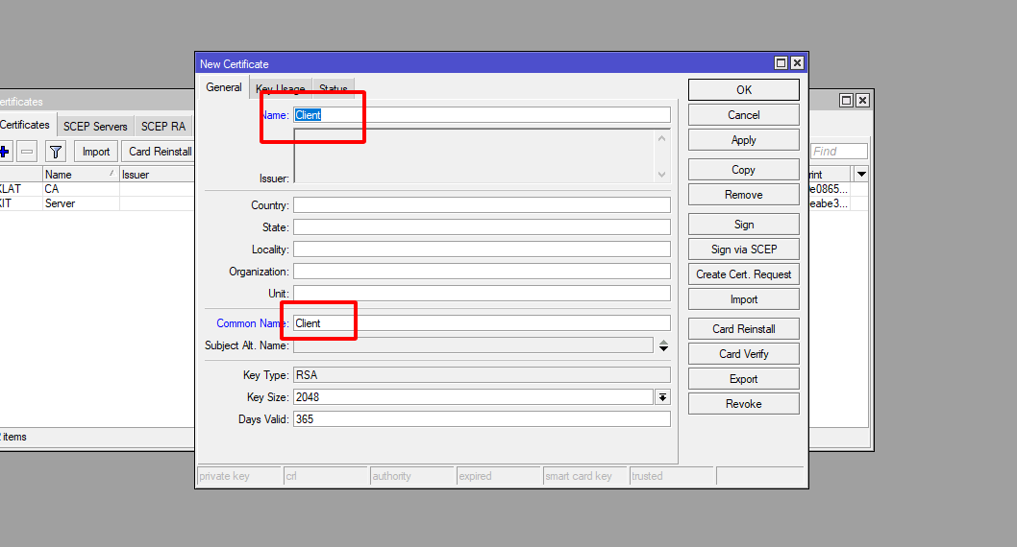

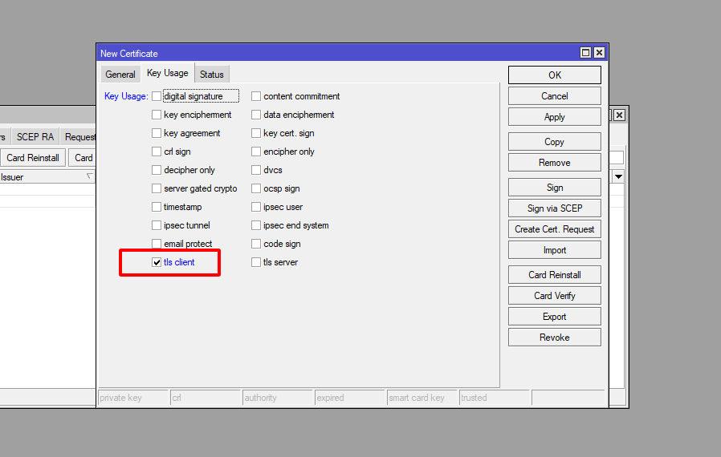

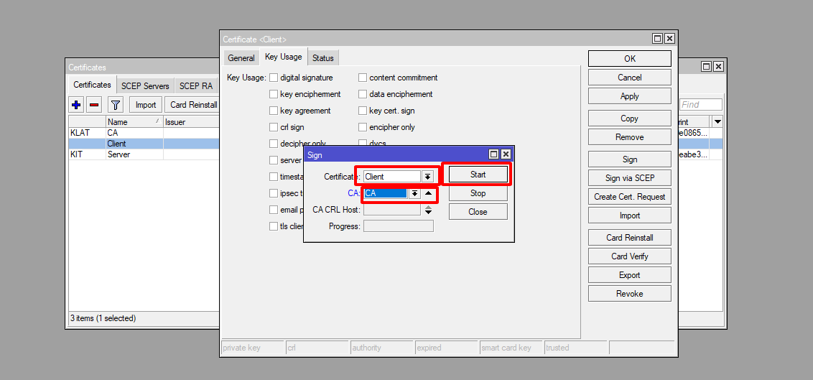

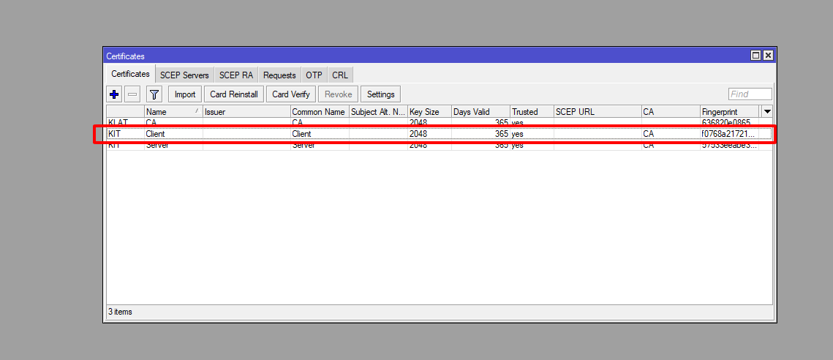

-Export Certificate cho client

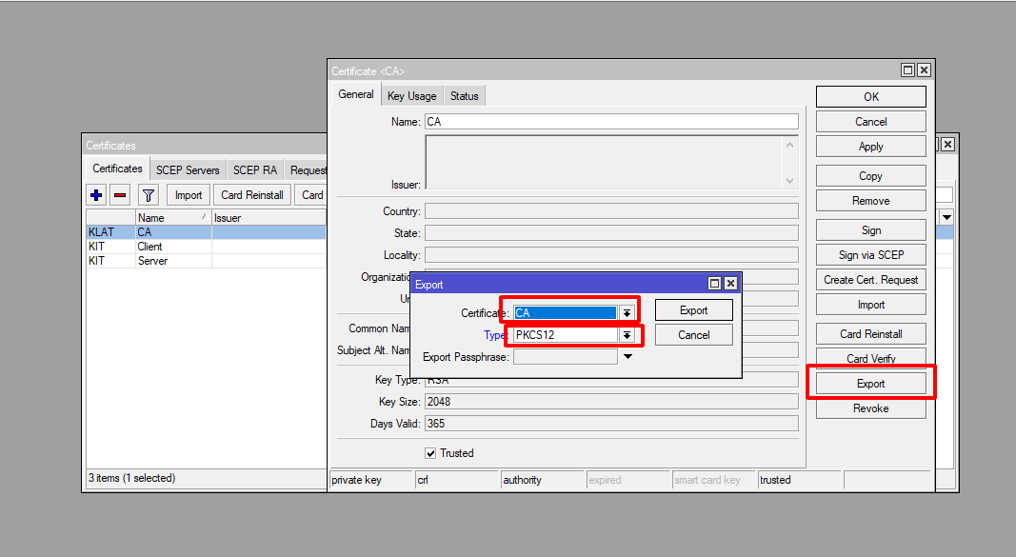

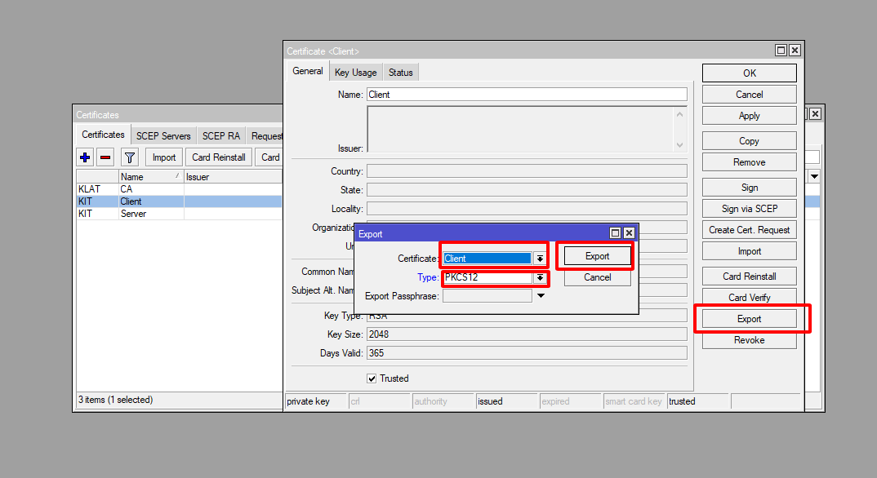

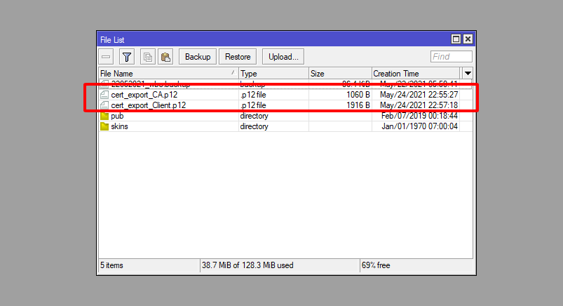

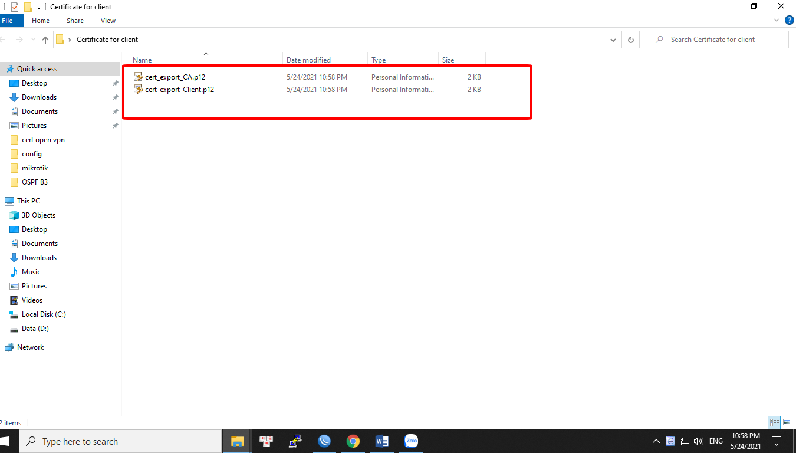

-Bật PPPOE Server trên mikrotik

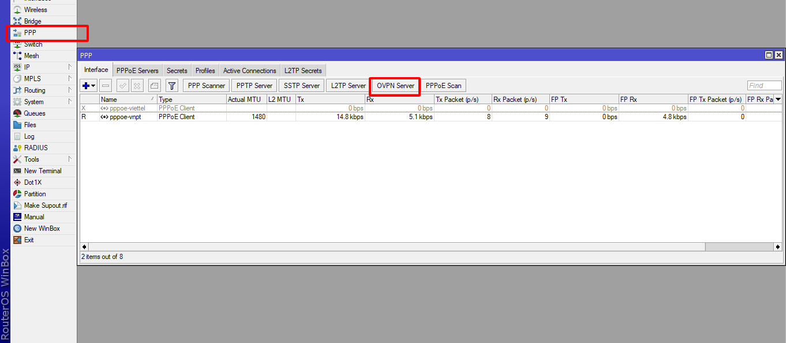

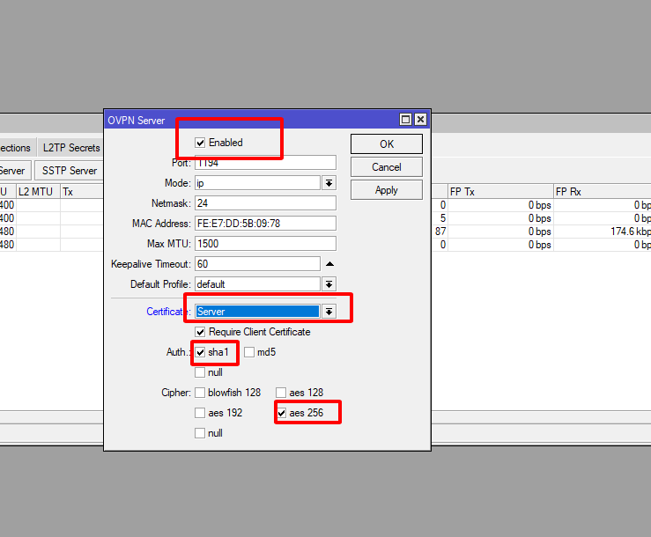

-Taọ pool vpn, tạo profile vpn, tạo user và pass cho vpn

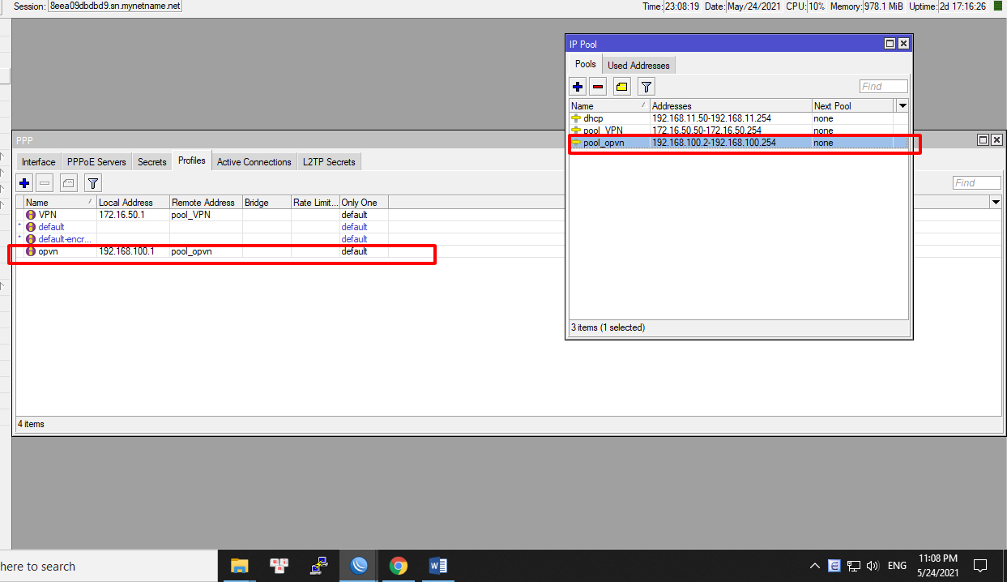

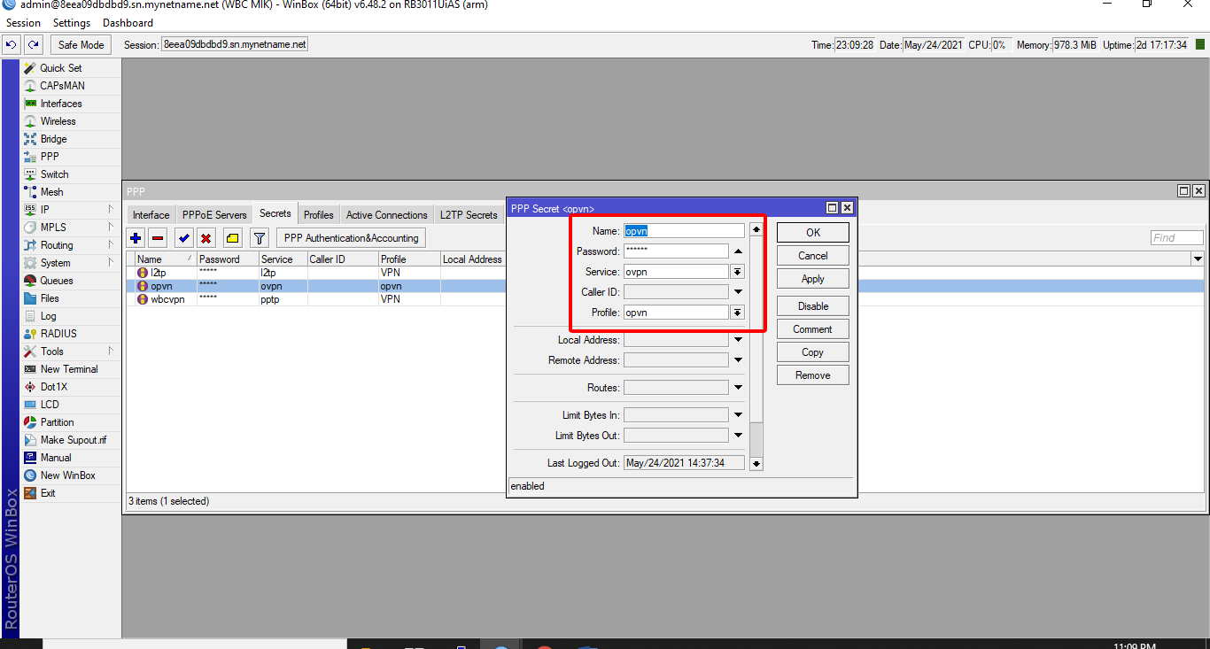

-Tạo ip route để thông lan qua open vpn

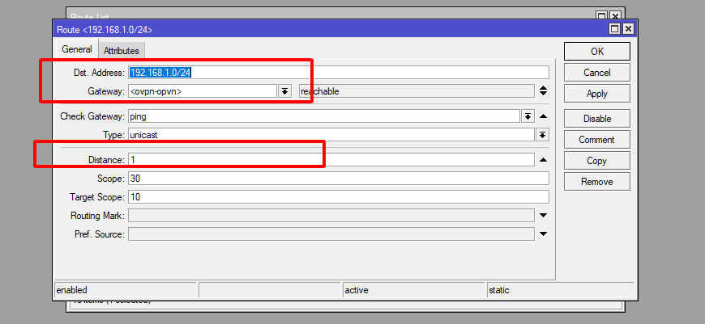

-Tạo ip > mangle cho phép dải source lan kết nối đến dest lan

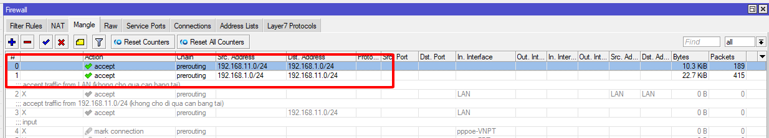

B2: Tạo open vpn client

-Add cert trên open vpn client

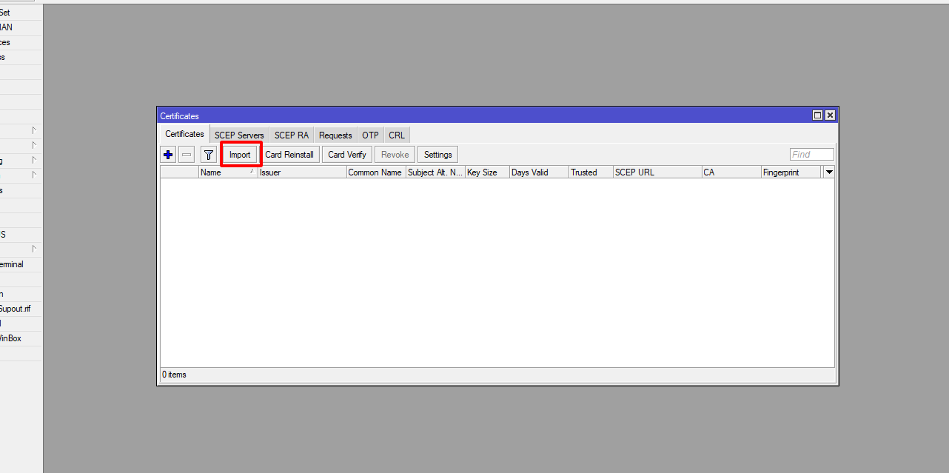

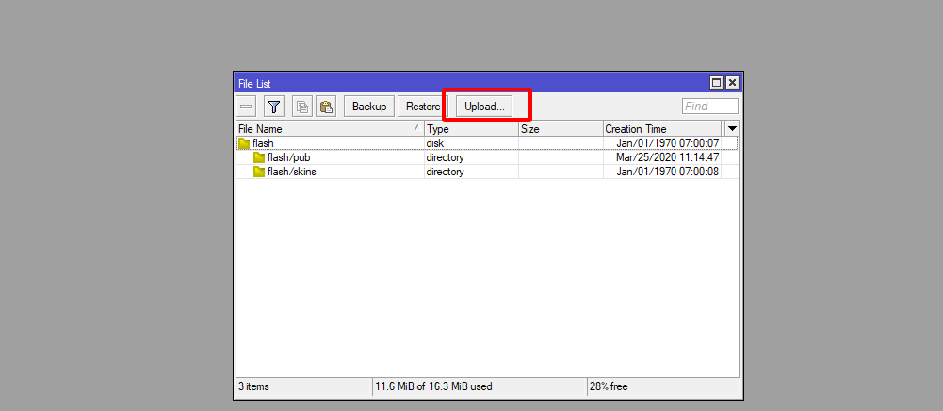

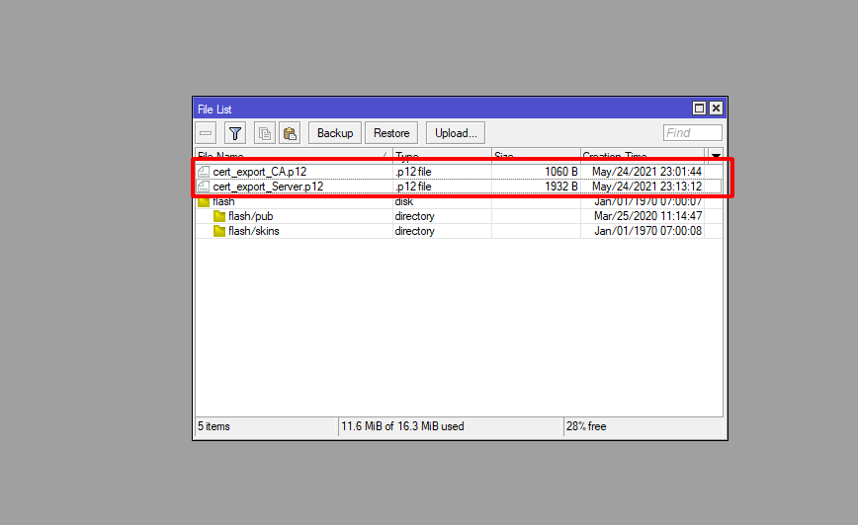

-Tạo openvpn client trên mikrotik

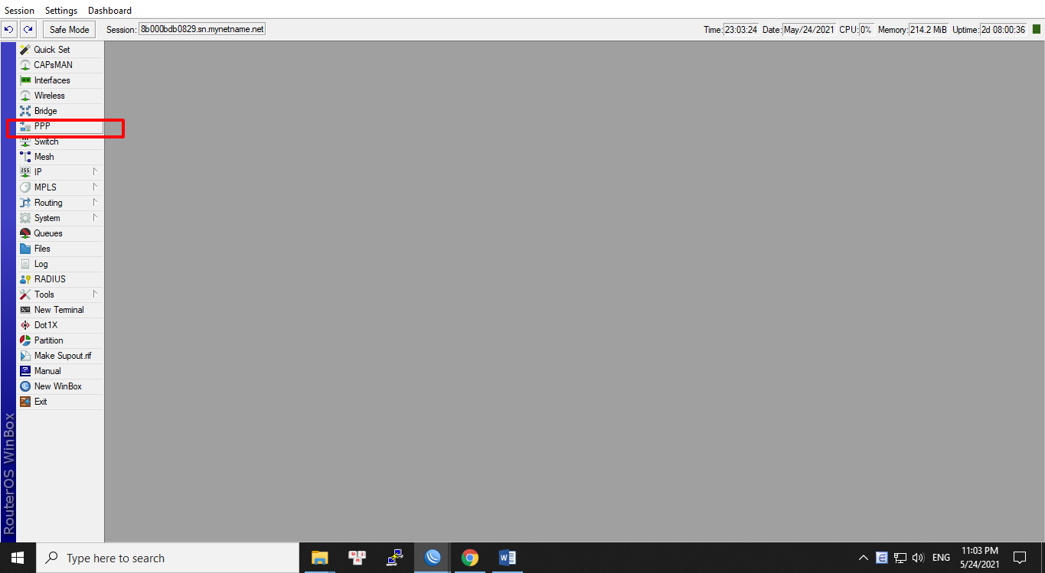

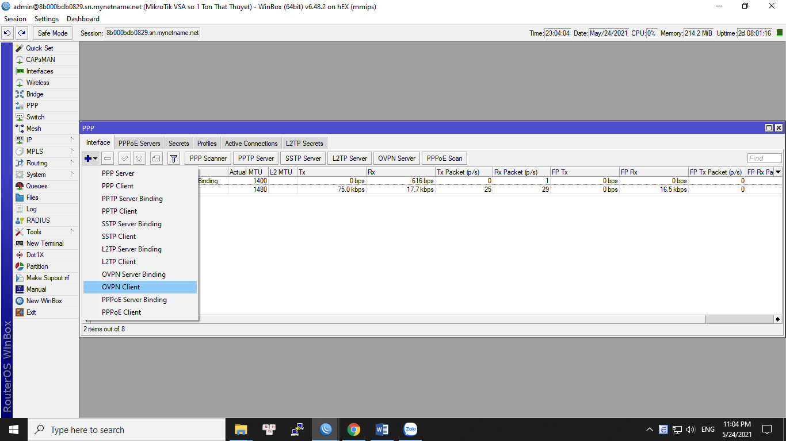

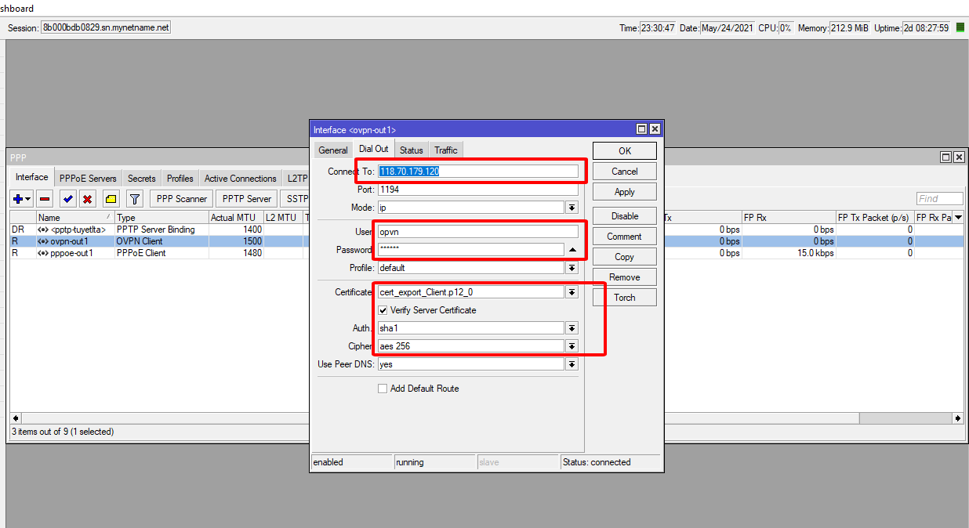

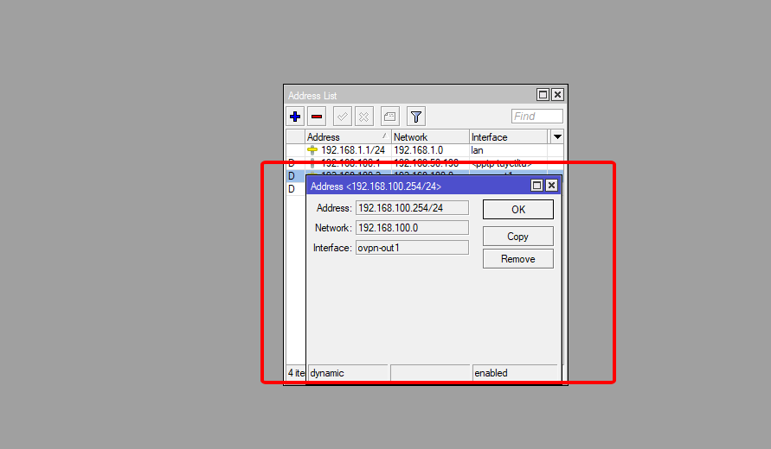

-Tạo ip route để thông lan qua open vpn

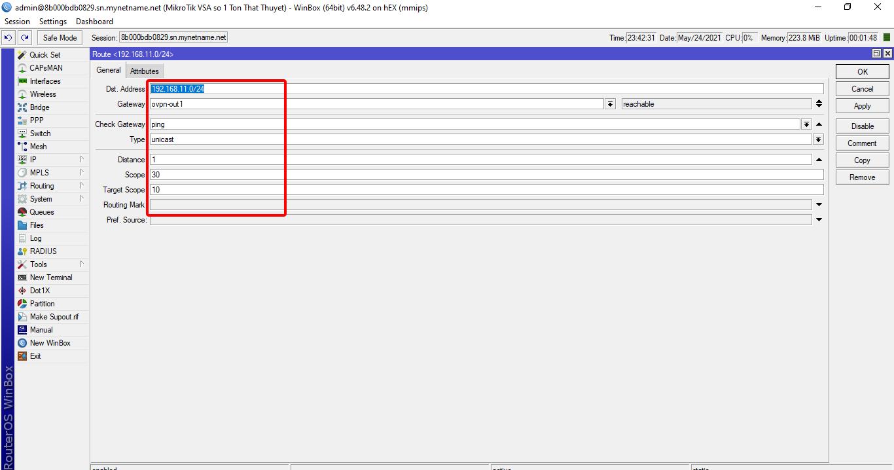

-Tạo ip > mangle cho phép dải source lan kết nối đến dest lan

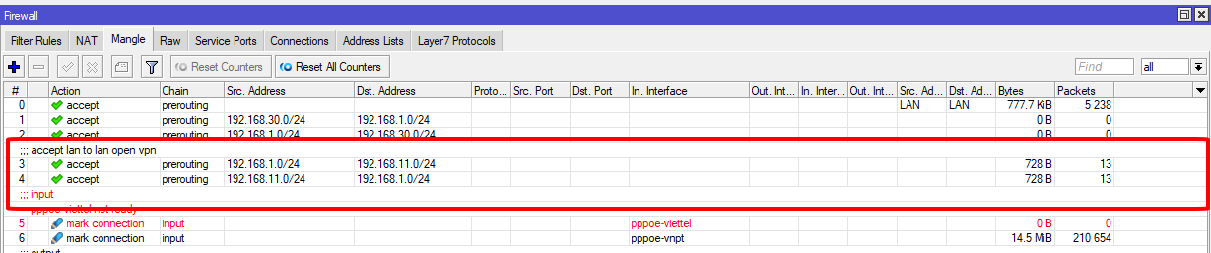

B3: Kiểm tra ping thông giữa 2 đầu lan

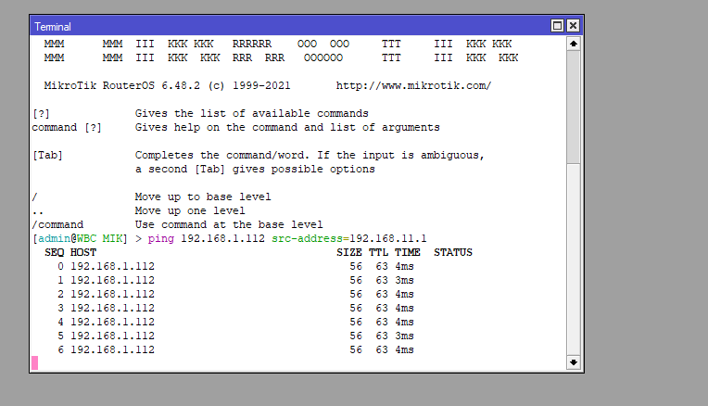

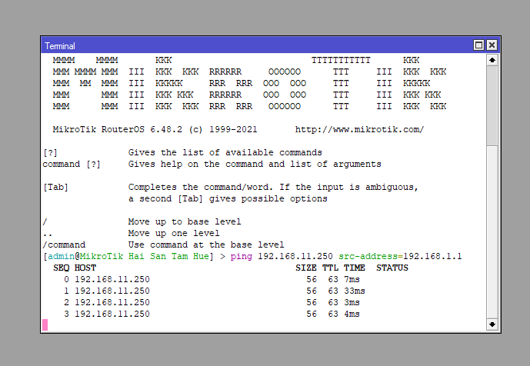

* 1. Cấu hình L2TP VPN Server trên Router MikroTik



-Tổng quan về các bước thực hiện

Site A

B1: Tạo pool

B2: Bật l2tp server

B3: Tạo profile

B4: Tạo Secrets

B5: Trỏ ip route

Site B

B1: Quay L2TP client

B2: Trỏ ip route

Site A

B1: Tạo pool

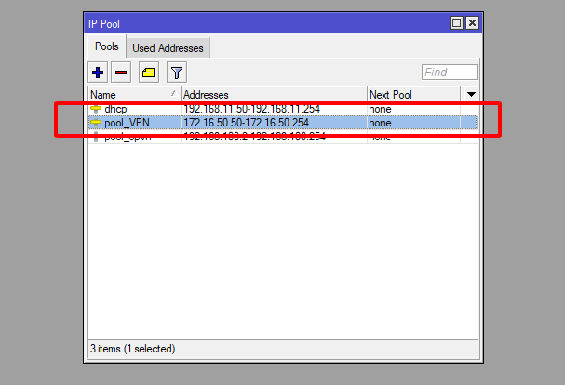

B2: Bật l2tp server

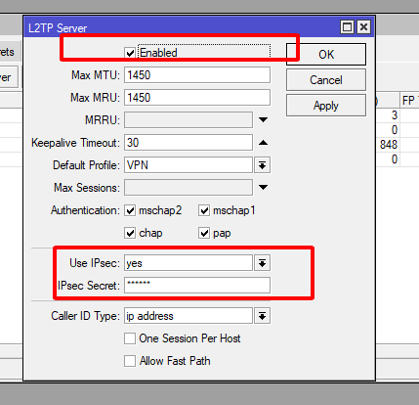

B3: Tạo profile

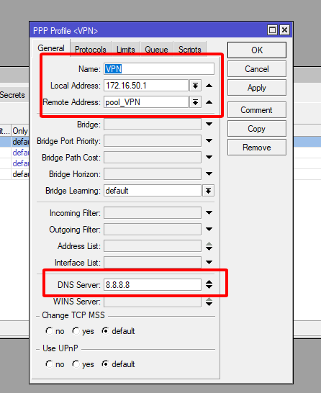

B4: Tạo Secrets

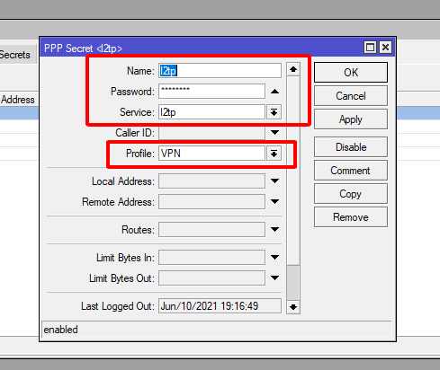

B5: Trỏ ip route

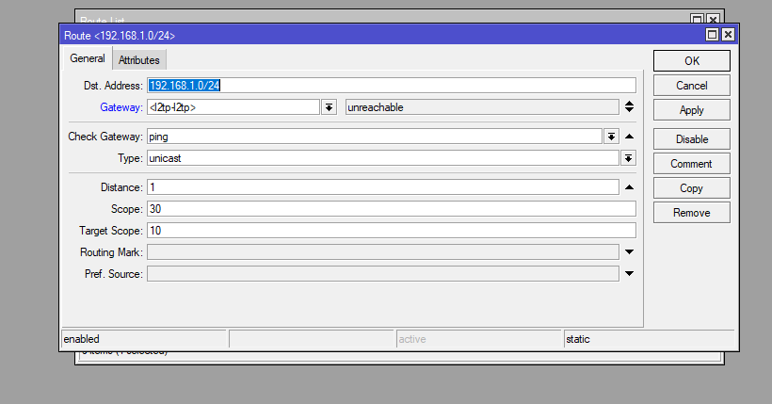

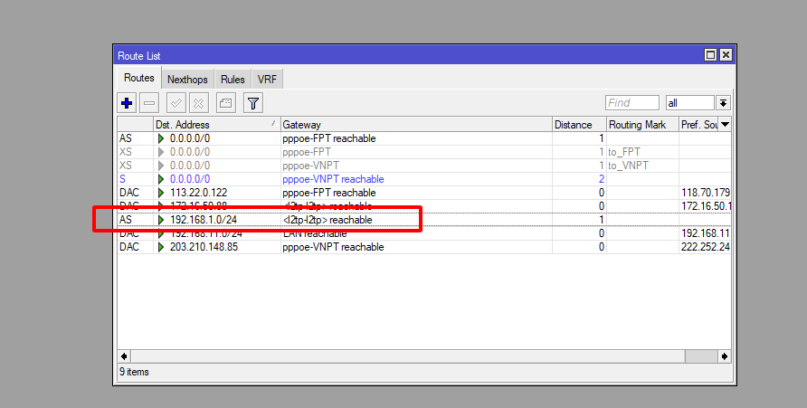

* 1. Cấu hình L2TP VPN Client trên Router MikroTik

Tổng quan về bước thực hiện

Site B

B1: Quay L2TP client

B2: Trỏ ip route

Site B

B1: Quay L2TP client

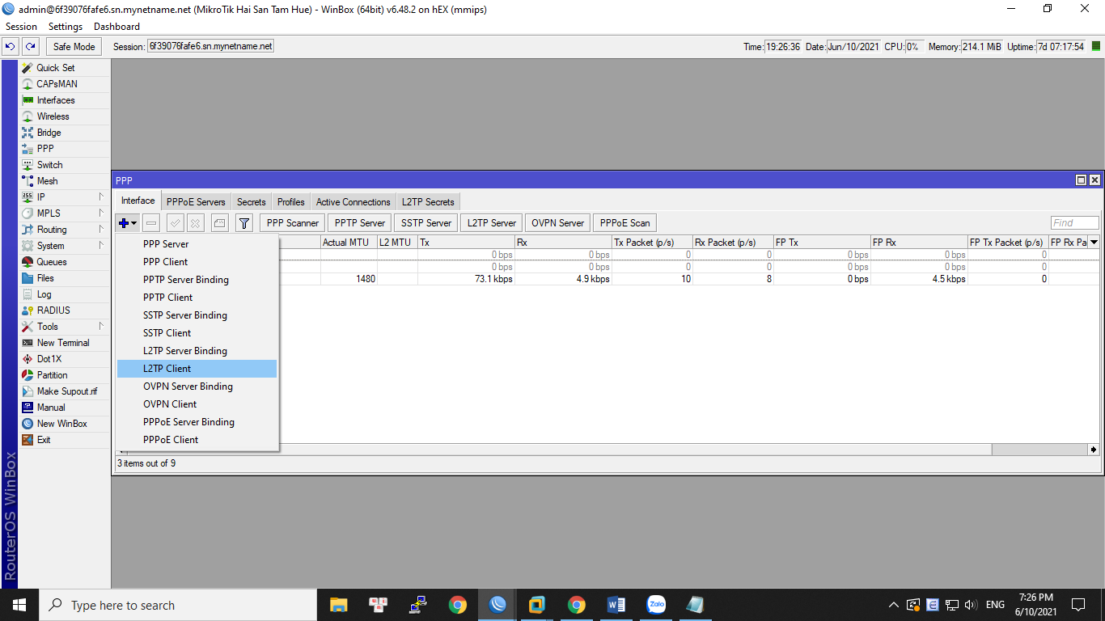

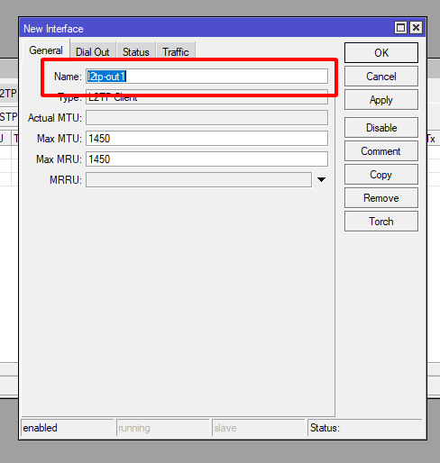

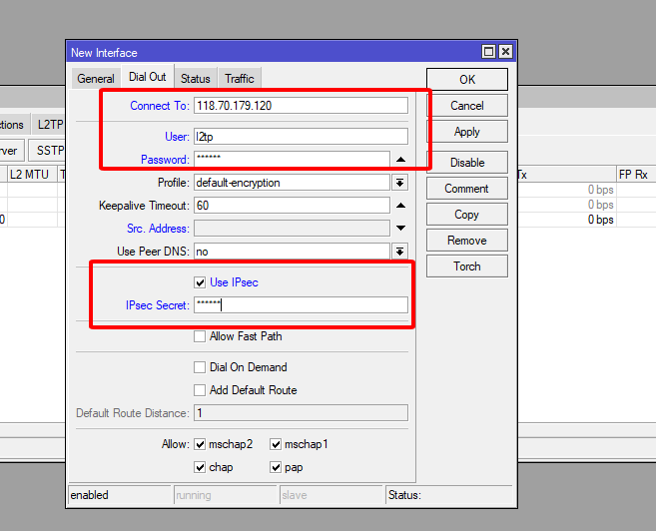

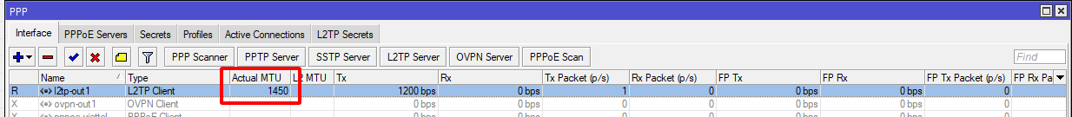

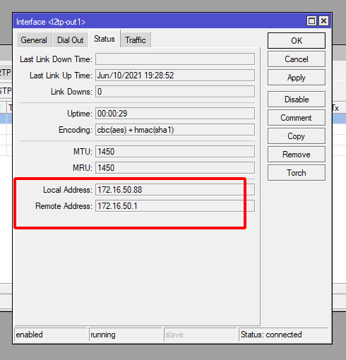

B2: Trỏ ip route

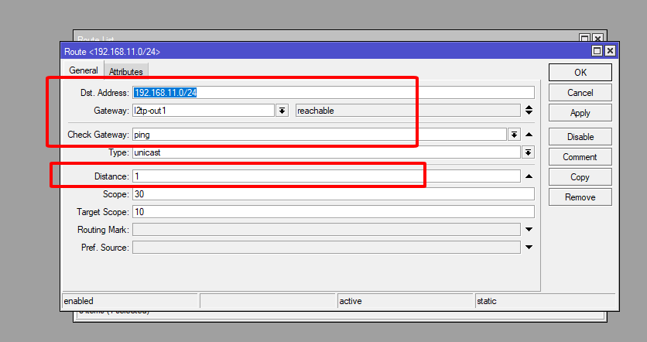

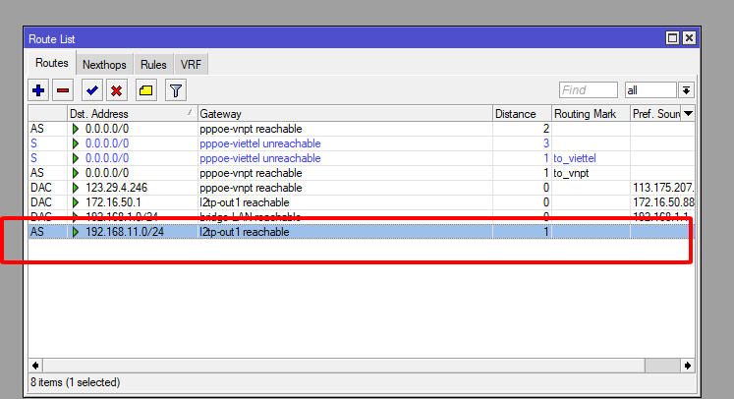

B3: Ping 2 đầu lan

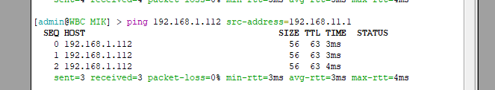

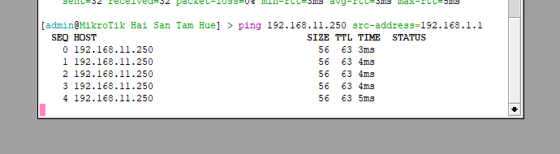

* 1. Cấu hình PPTP VPN Server trên Router MikroTik

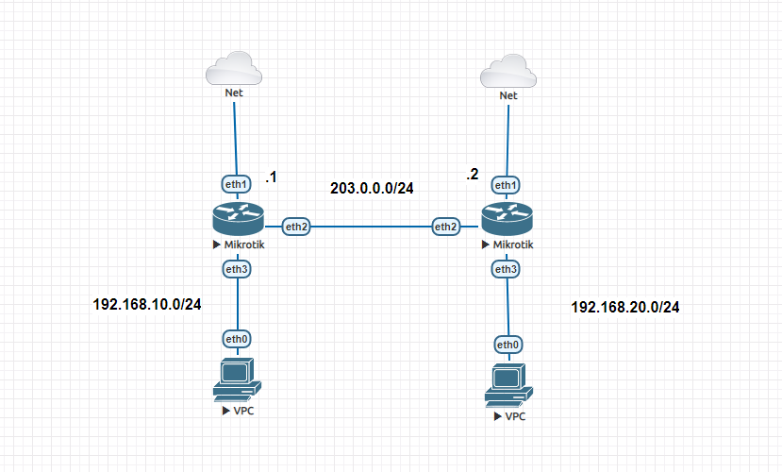

Site A

B1: Tạo pool

B2: Bật pptp server

B3: Tạo profile

B4: Tạo Secrets

B5: Trỏ ip route

Site A

B1: Tạo pool

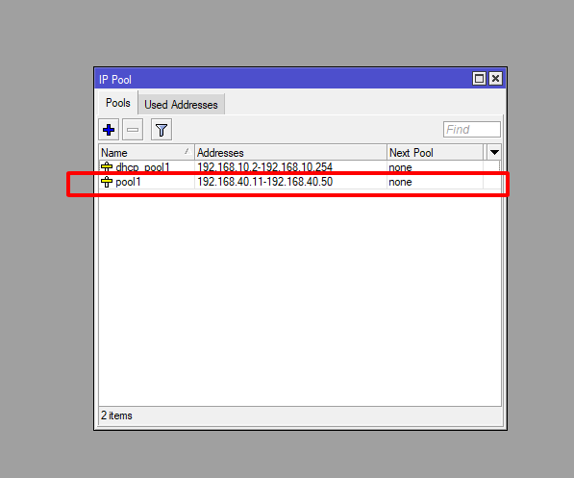

B2: Bật l2tp server

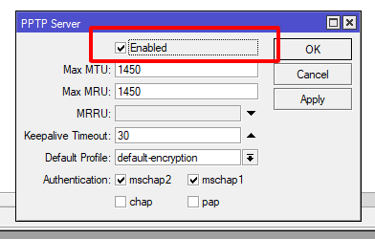

B3: Tạo profile

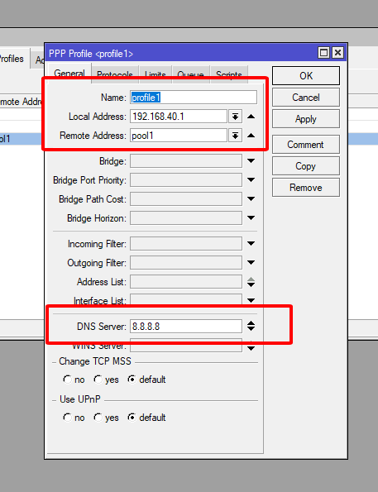

B4: Tạo Secrets

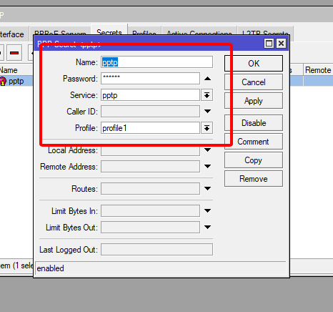

B5: Trỏ ip route

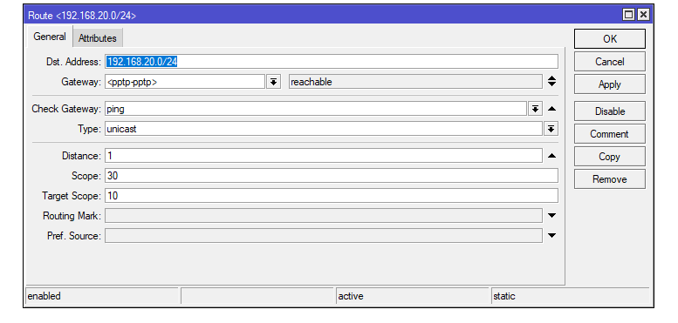

* 1. Cấu hình PPTP VPN Client trên Router MikroTik

Site B

B1: Quay pptp client

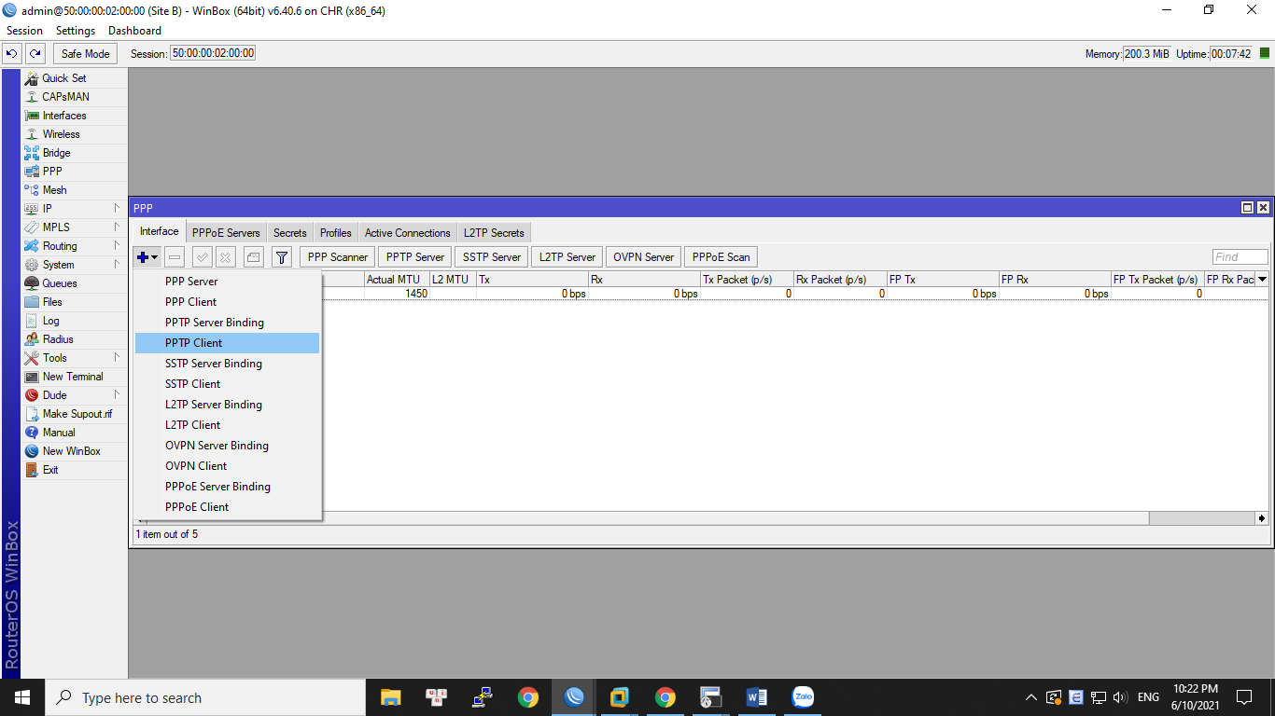

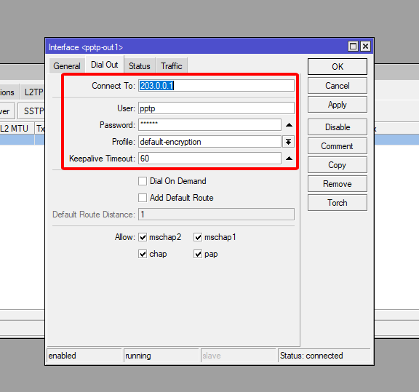

B2: Trỏ ip route

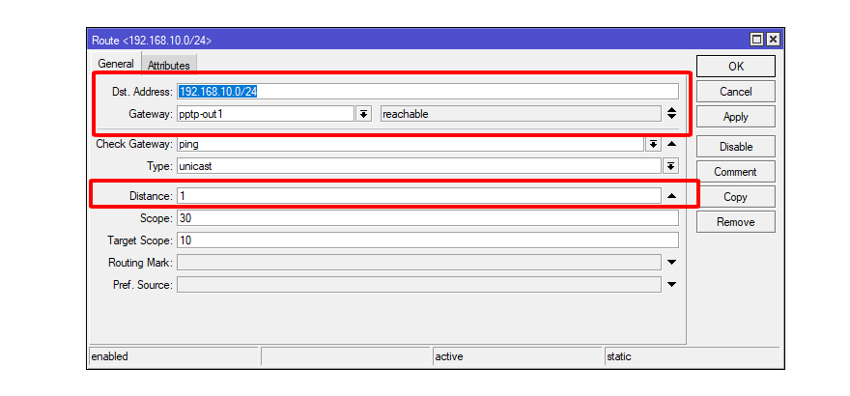

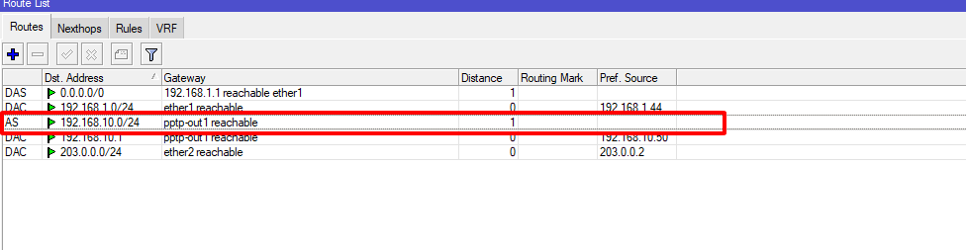

-Test thử ping 2 đầu với nhau

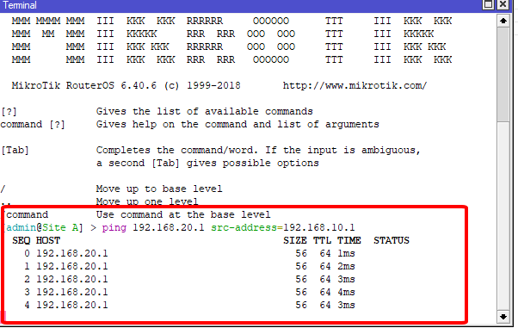

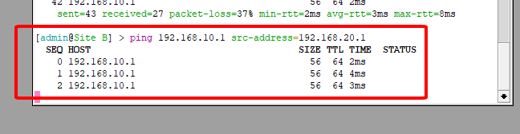

* 1. Cấu hình GRE VPN giữa Router MikroTik và Cisco Router

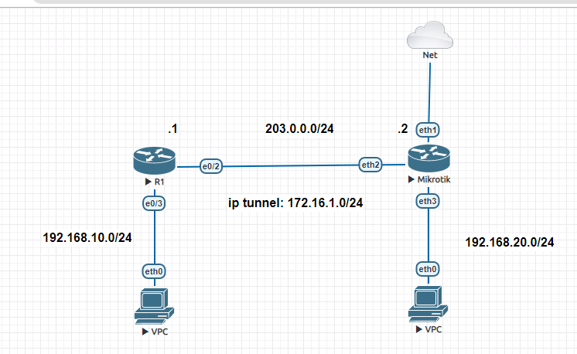

Tổng quan các bước thực hiện

B1: Cấu hình Gre Tunnel trên cisco

Tạo Phase 1

Tạo Phase 2

Gán ipsec vào tunnel

B2: Cấu hình Gre trên mikrotik

Tạo Gre trên mikrotik

Điều chỉnh phase 1

Điều chỉnh phase 2

B3: Kiểm tra vpn , và ping thông lan giữa 2 đầu

B1: Cấu hình Gre Tunnel trên cisco

Tạo Phase 1

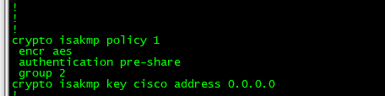

Tạo Phase 2

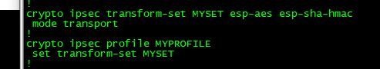

Gán ipsec vào tunnel

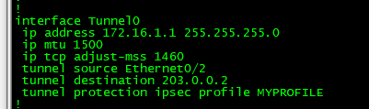

Trỏ ip route sang dải 192.168.20.0/24

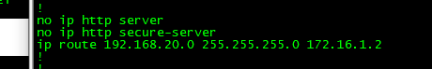

B2: Cấu hình Gre trên mikrotik

Tạo Gre trên mikrotik

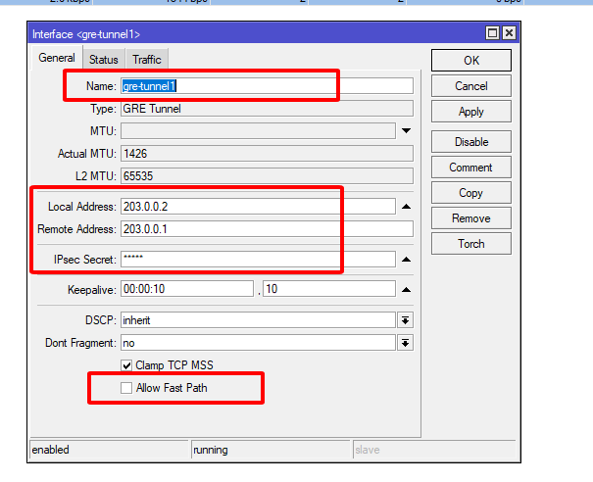

Điều chỉnh phase 1

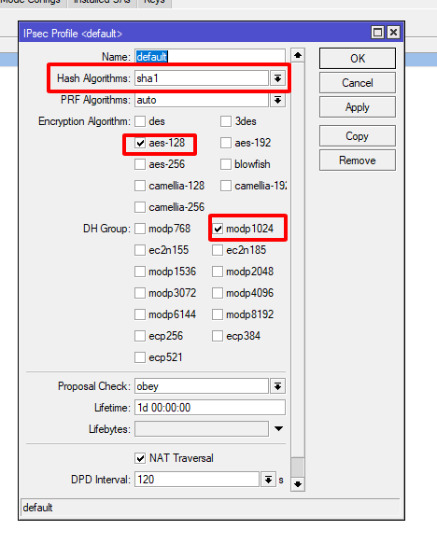

Điều chỉnh phase 2

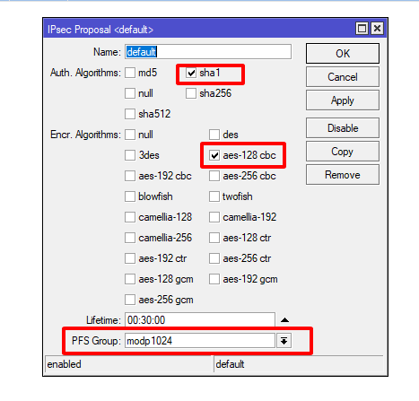

-Trỏ route sang dải 192.168.10.0/24 thông qua next hop172.16.1.1

B3: Kiểm tra vpn , và ping thông lan giữa 2 đầu

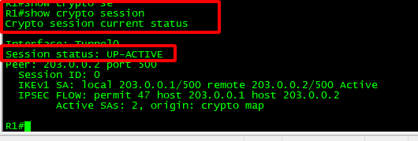

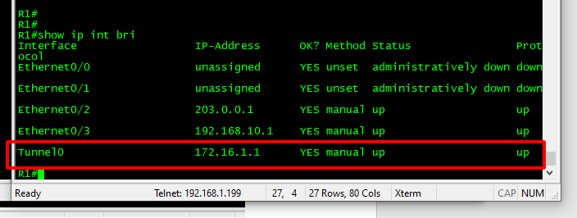

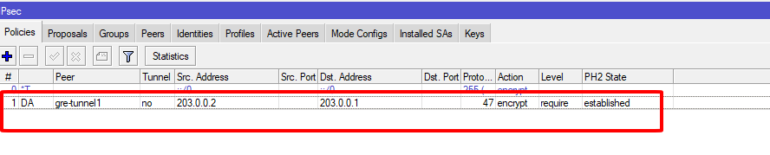

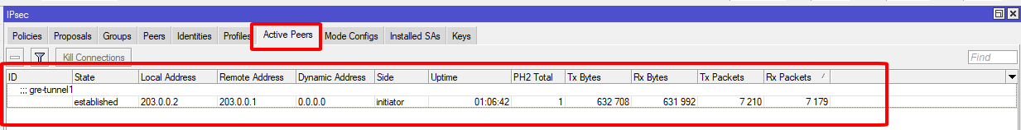

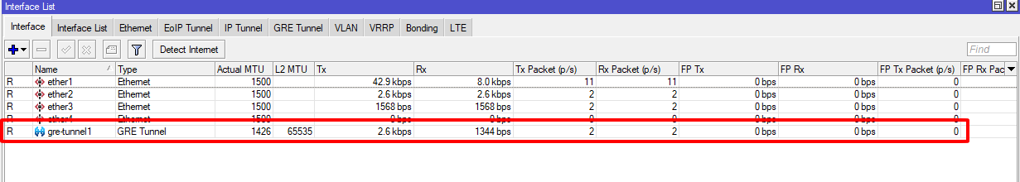

-Kiểm tra ping 2 đầu

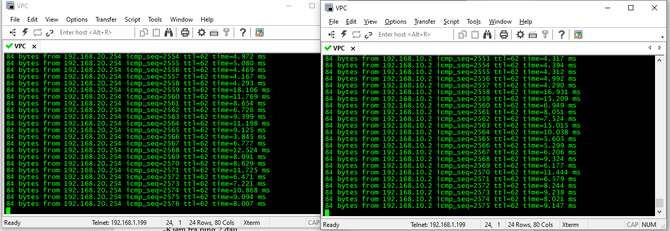

* 1. Cấu hình SSTP VPN trên Router MikroTik

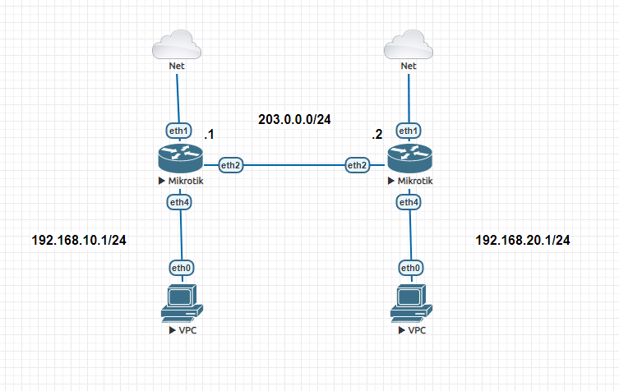

Tổng quan về các bước thực hiện

B1: Tạo SSTP Server

Bật SSTP Server

Tạo pool

Tạo profile

Tạo secrets

Trỏ route thông qua sstp

B2: Tạo SSTP client

Quay SSTP Client

Tạo route thông qua sstp

B3: Kiểm tra ping 2 đầu lan

B1: Tạo SSTP Server

Bật SSTP Server

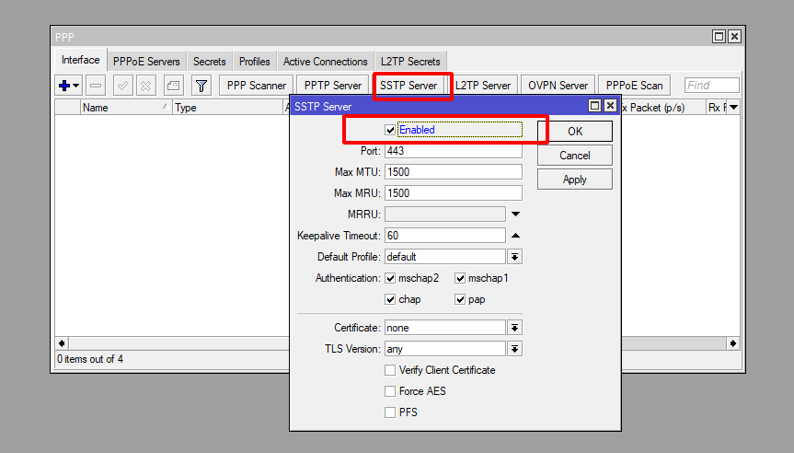

Tạo pool

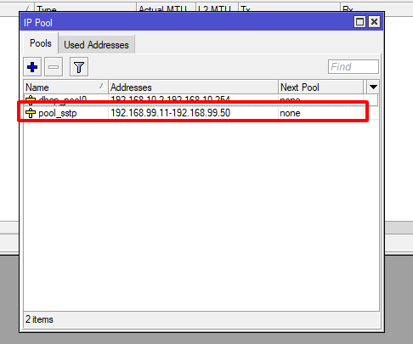

Tạo profile

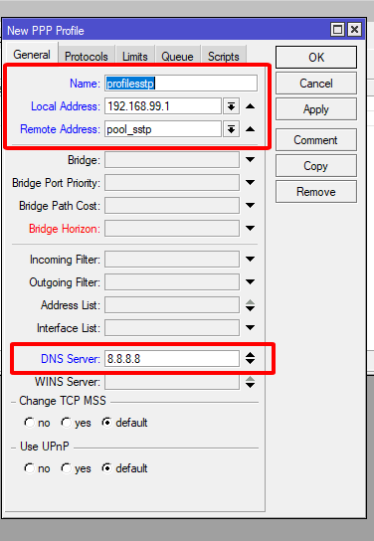

Tạo secrets

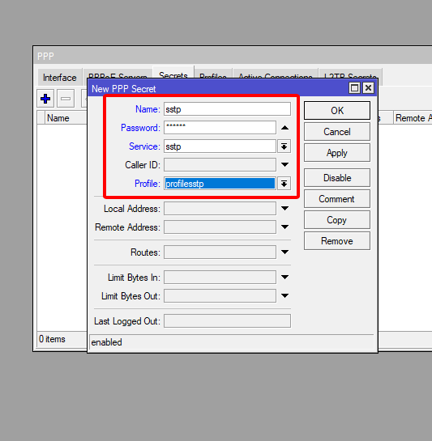

Trỏ route thông qua sstp

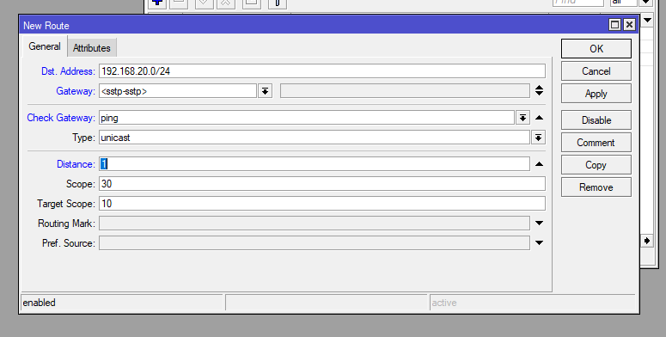

B2: Tạo SSTP client

Quay SSTP Client

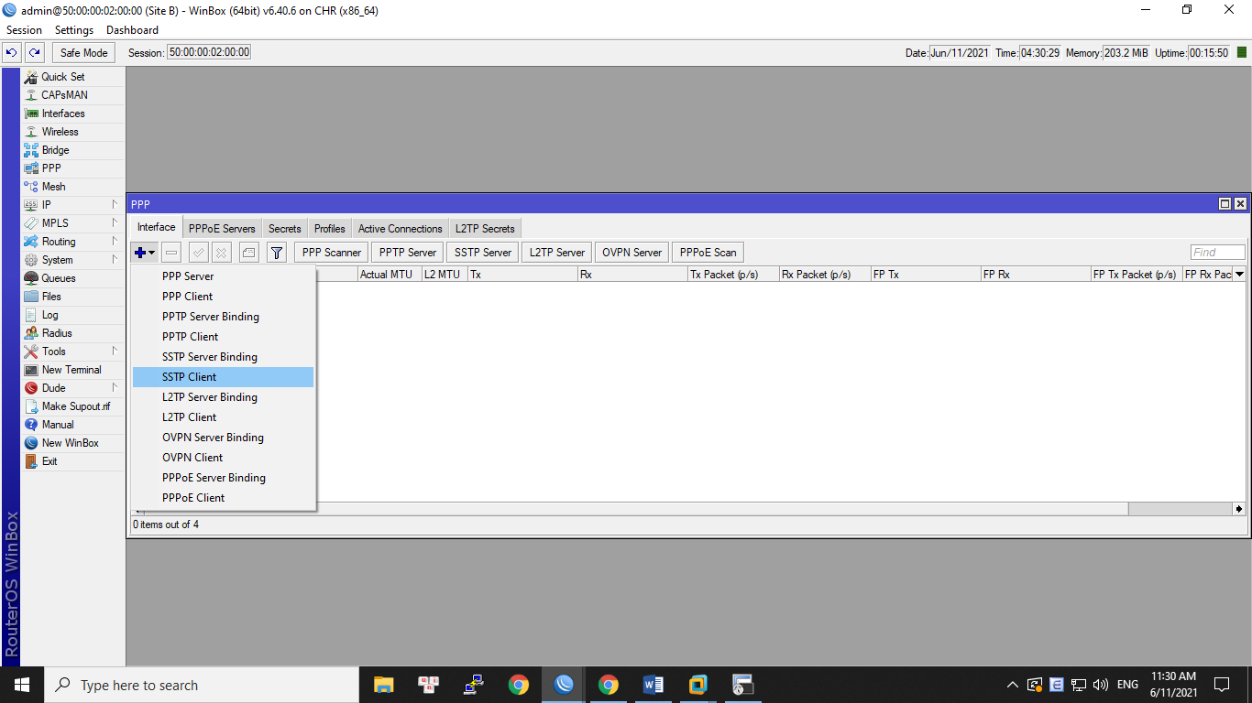

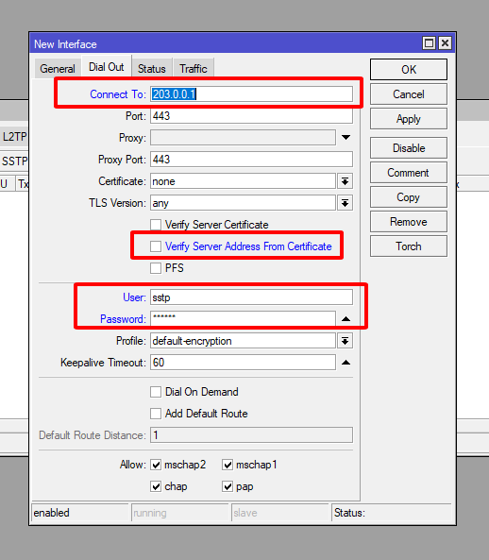

Tạo route thông qua sstp

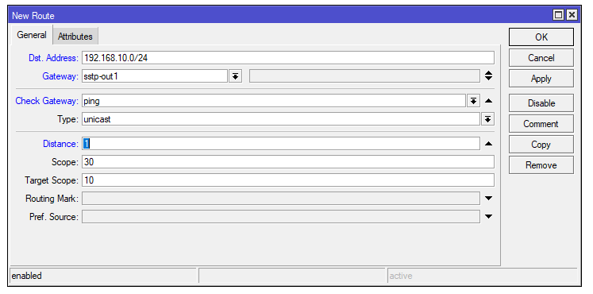

B3: Kiểm tra ping 2 đầu lan

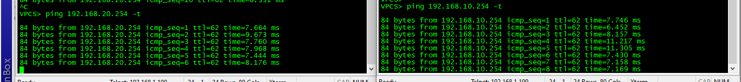

* 1. Cấu hình EoIP VPN trên Router MikroTik

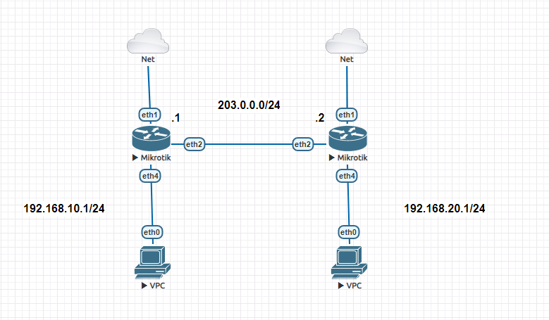

B1: Tại site A thực hiện trỏ tới ip wan của site B 203.0.0.2

B2: Tại Site B thực hiện trỏ tới ip wan của site A 203.0.0.1

B3: Đặt ip cho 2 đầu EoIP

B4: Trỏ route 2 đầu thông qua EoIP

B5: Kiểm tra ping 2 đầu lan

B1: Tại site A thực hiện trỏ tới ip wan của site B 203.0.0.2

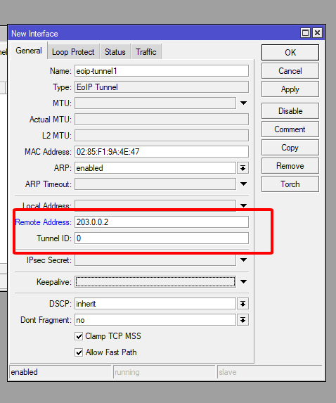

B2: Tại Site B thực hiện trỏ tới ip wan của site A 203.0.0.1

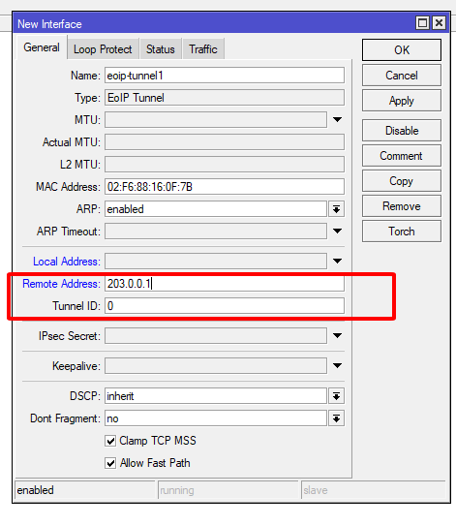

B3: Đặt ip cho 2 đầu EoIP

Site A

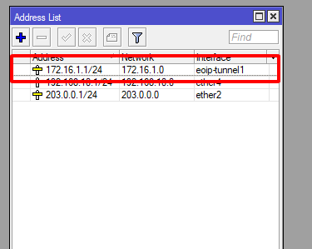

Site B

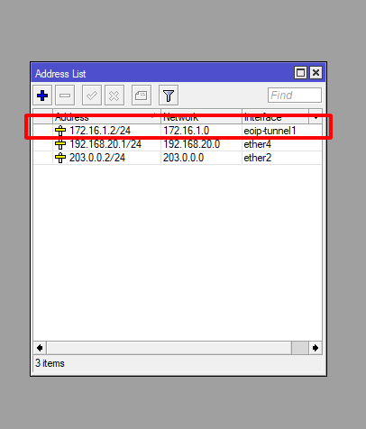

B4: Trỏ route 2 đầu thông qua EoIP

Trỏ route tại site A

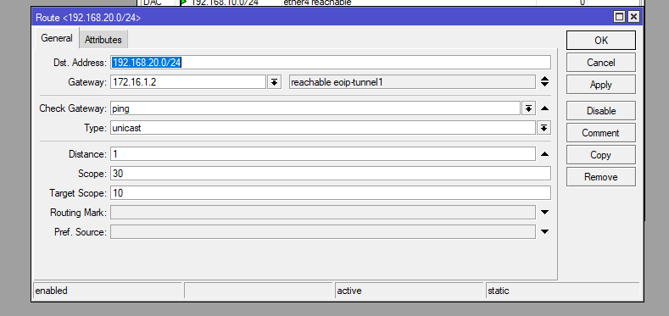

Trỏ route tại site B

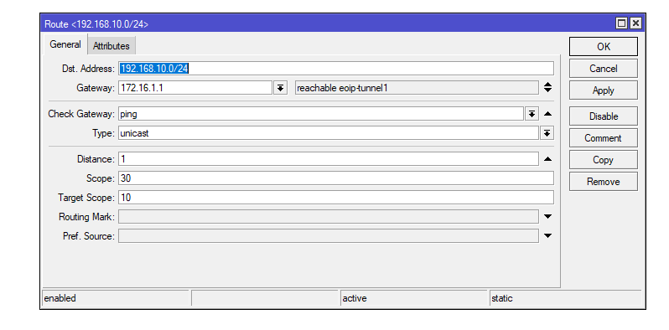

B5: Kiểm tra ping 2 đầu lan

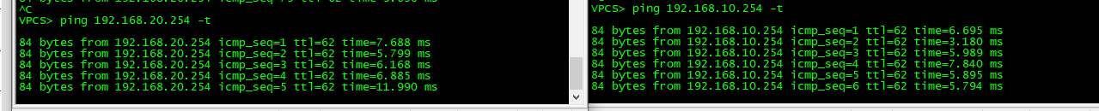

* 1. Cấu hình IPIP VPN trên Router MikroTik

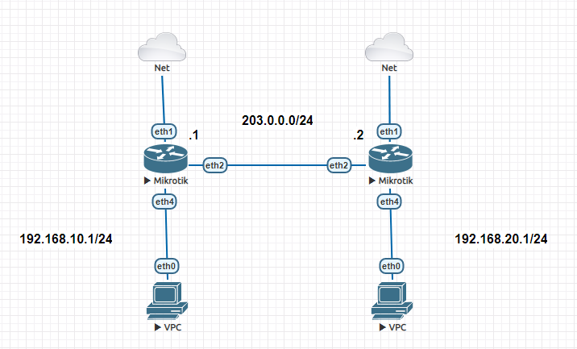

B1: Tại site A thực hiện trỏ tới ip wan của site B 203.0.0.2

B2: Tại Site B thực hiện trỏ tới ip wan của site A 203.0.0.1

B3: Đặt ip cho 2 đầu IPIP

B4: Trỏ route 2 đầu thông qua IPIP

B5: Kiểm tra ping 2 đầu lan

B1: Tại site A thực hiện trỏ tới ip wan của site B 203.0.0.2

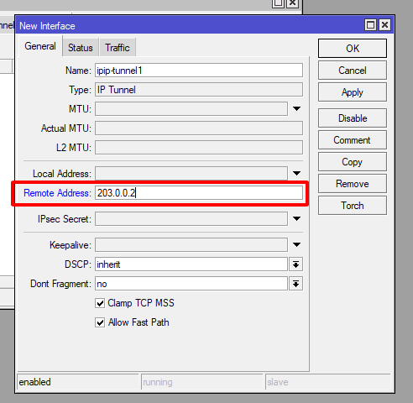

B2: Tại Site B thực hiện trỏ tới ip wan của site A 203.0.0.1

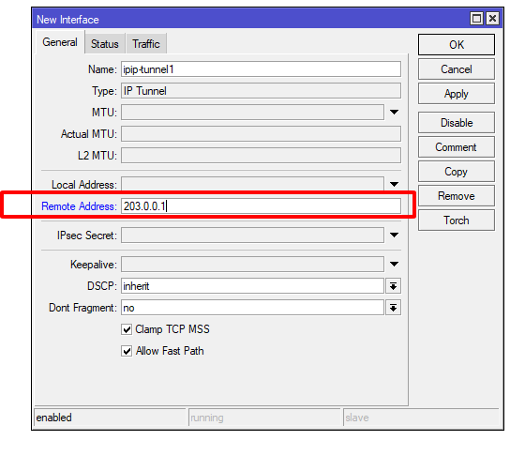

B3: Đặt ip cho 2 đầu IPIP

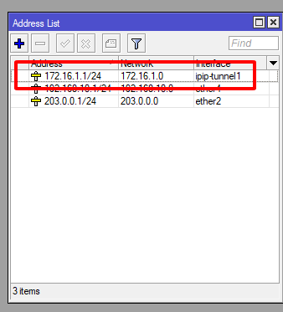

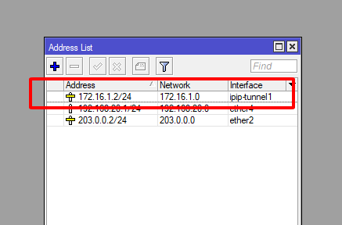

B4: Trỏ route 2 đầu thông qua IPIP

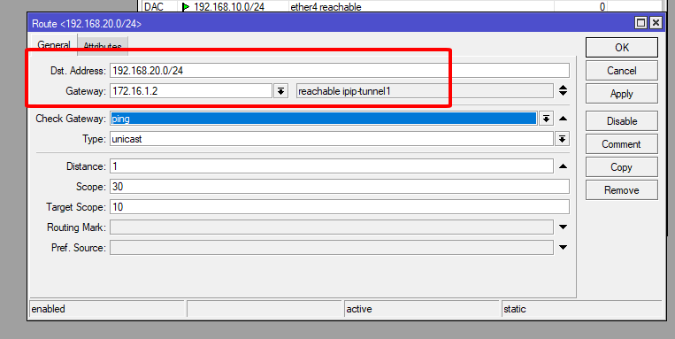

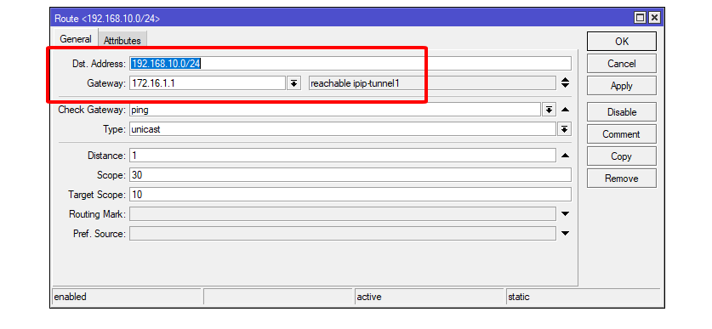

B5: Kiểm tra ping 2 đầu lan

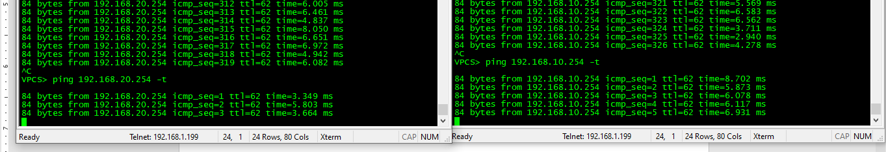

* 1. Cấu hình QoS trên Router MikroTik
  2. QoS dựa vào IP và Subnet trên Router MikroTik

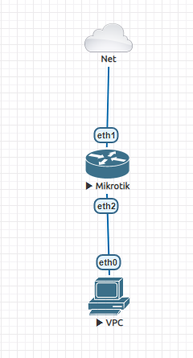

Tổng quan các bước thực hiện

B1: Tạo Simple Queues

B2: Kiểm tra máy tính khi bị giới hạn băng thông

B1: Tạo Simple Queues

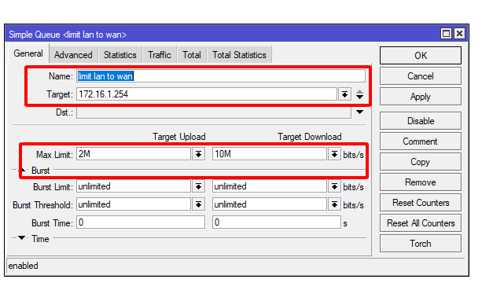

B2: Kiểm tra máy tính khi bị giới hạn băng thông

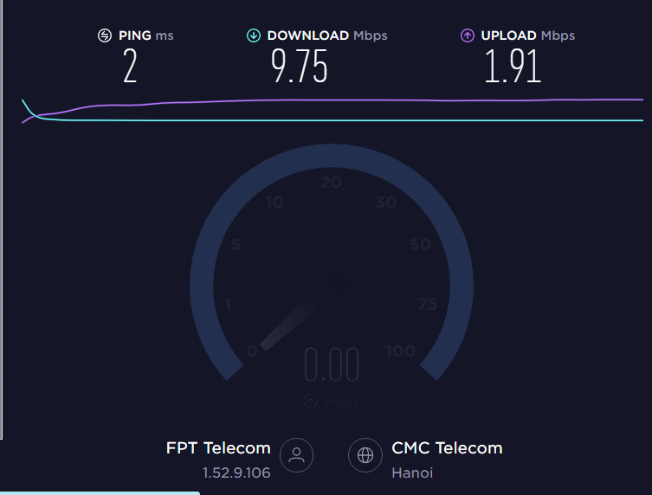

* 1. QoS dựa vào Port trên Router MikroTik



Tổng quan các bước thực hiện

B1: Tạo Queue Types

B2: Áp dụng Queue Types vào port

B3: Kiểm tra khi áp dụng vào port

(Chú ý khi giới vào port là hạn chế băng thông của port đó)

B1: Tạo Queue Types

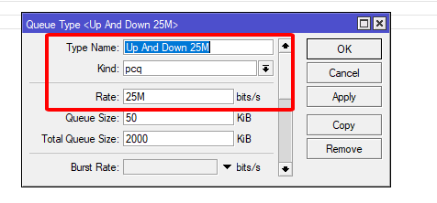

B2: Áp dụng Queue Types vào port

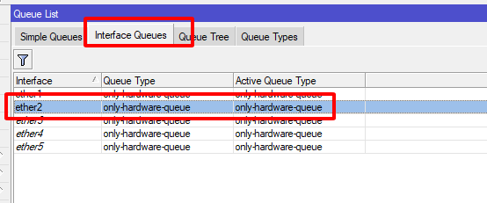

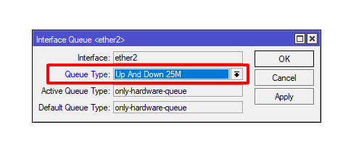

B3: Kiểm tra khi áp dụng vào port 2

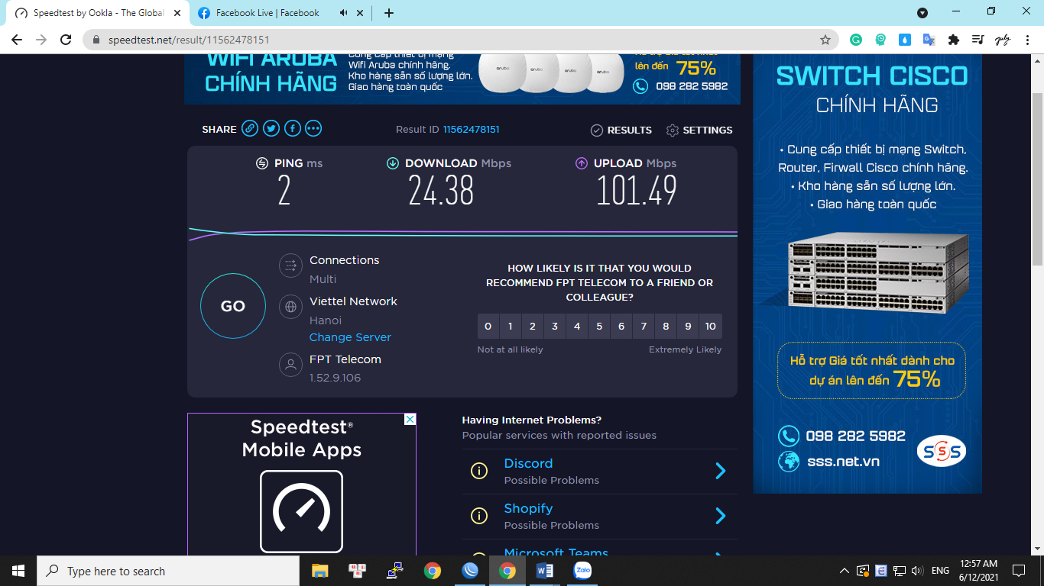

* 1. QoS với thiết lập CIR (Limit-At) trên Router MikroTik



Tổng quan các bước thực hiện

B1: Tạo Queues Simple với limit at

B2: Kiểm tra

B1: Tạo Queues Simple với limit at

(Khi để max limit là 10M còn limit at là 2M có nghĩa là khi không có thiết cùng dùng chung băng thông thì băng thông tối đa là 10M, còn khi có 5 thiết bị dùng chung vẫn đảm bảo mỗi thiết bị được 2M)

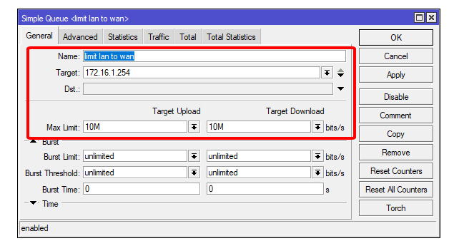

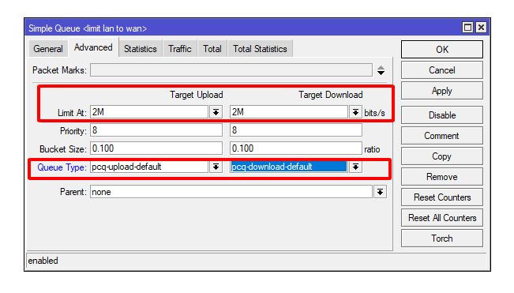

B2: Kiểm tra

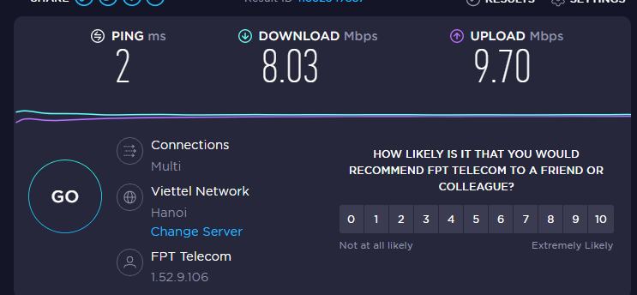

* 1. QoS chia sẻ Bandwidth đều cho các User trong 1 lớp mạng bằng kỹ thuật hàng đợi PCQ

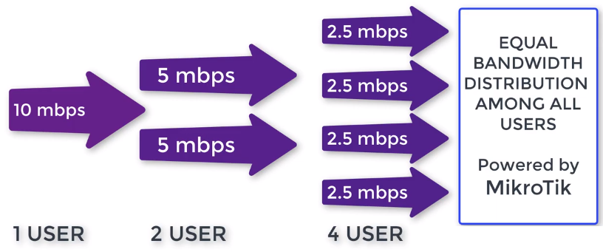

*Cơ chế hàng đợi pcc*



Tổng quan các bước thực hiện

B1: Phân loại lưu lượng Upload

B2: Phân loại lưu lượng Download

B3: Định nghĩa PCQ Upload

B4: Định nghĩa PCQ Download

B5: Thiết lập Queue Tree Global Upload

B6: Thiết lập Queue Tree Global Download

B1: Phân loại lưu lượng Upload

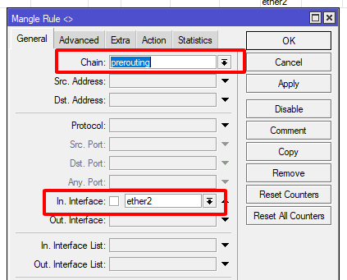

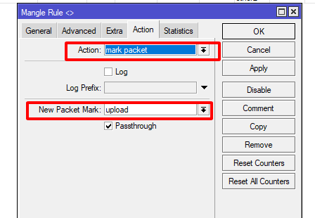

B2: Phân loại lưu lượng Download

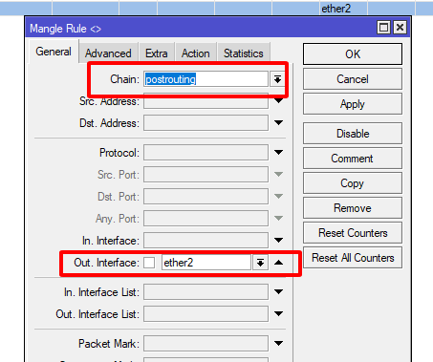

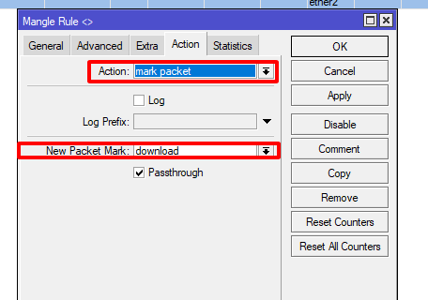

B3: Định nghĩa PCQ Upload

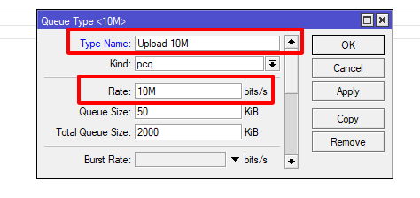

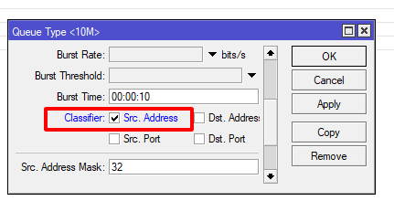

B4: Định nghĩa PCQ Download

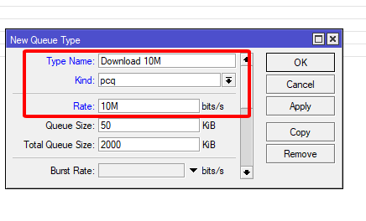

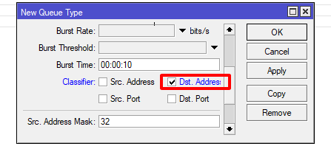

B5: Thiết lập Queue Tree Global Upload

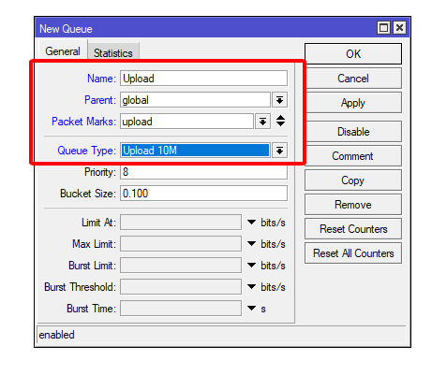

B6: Thiết lập Queue Tree Global Download

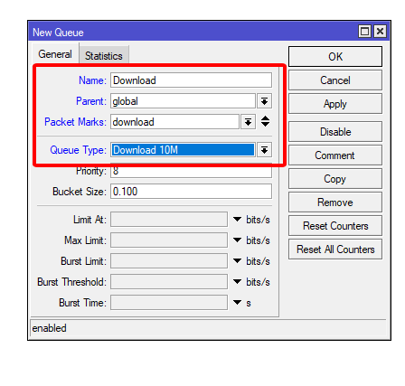

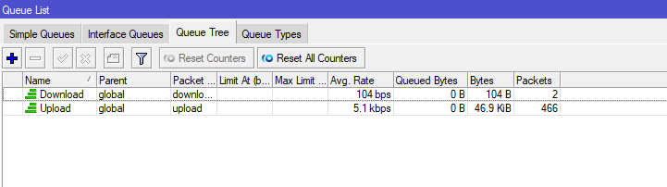

-Kiểm tra

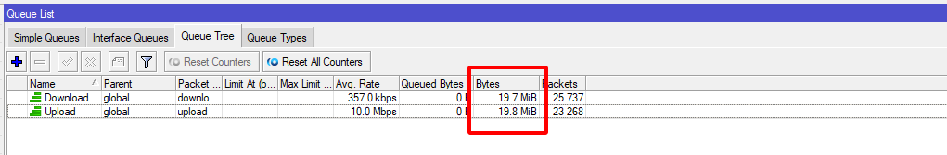

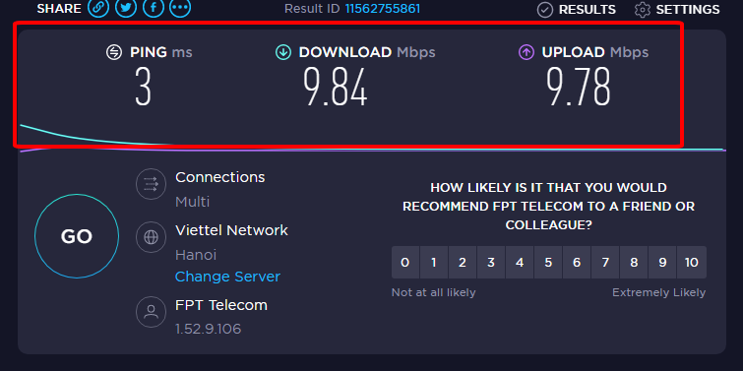

* 1. Giám sát và giới hạn băng thông truy cập Internet của End User sử dụng công cụ Firewall Mangle Rule



Tổng quan các bước thực hiện

B1:Sử dụng công cụ torch xem ip nào đang sử dụng nhiều băng thông

B2:Dùng mangle đánh dấu packet của ip đó

B3:Áp queue cho packet đó

B4: Kiểm tra

B1:Sử dụng công cụ torch xem ip nào đang sử dụng nhiều băng thông

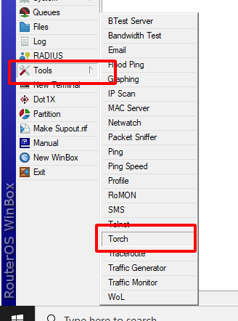

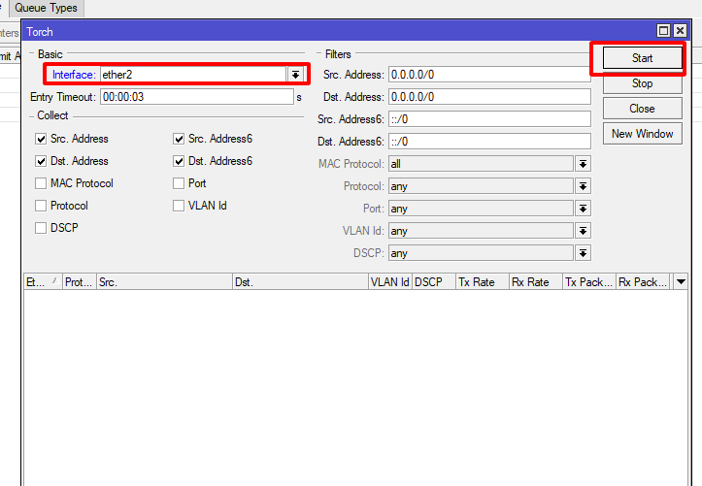

-Thấy rằng ip 254 đang tải 113Mbps

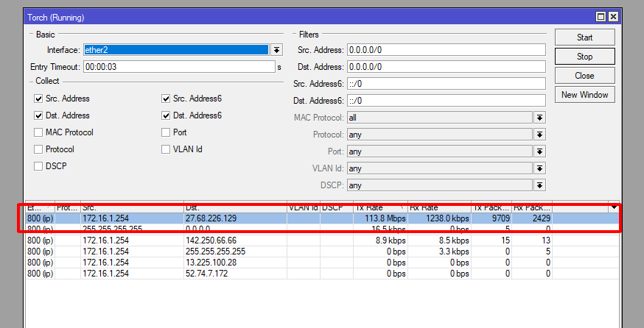

B2:Dùng mangle đánh dấu packet của ip đó

Upload

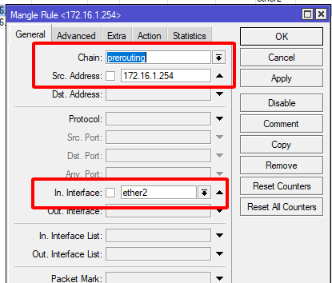

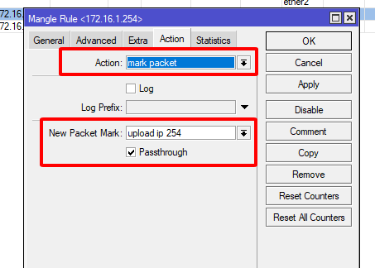

Download

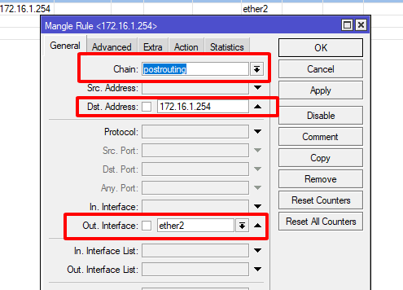

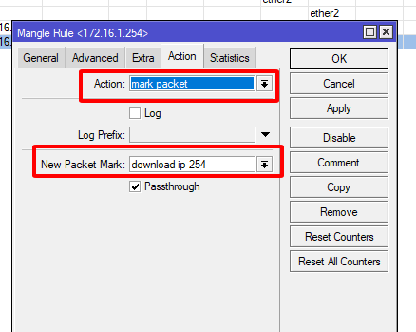

B3:Áp queue cho packet đó

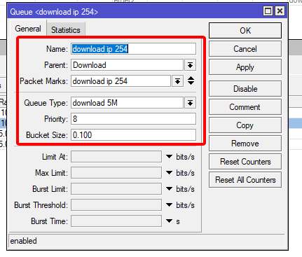

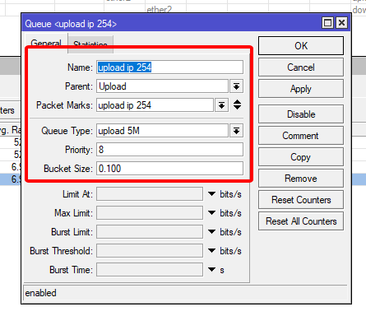

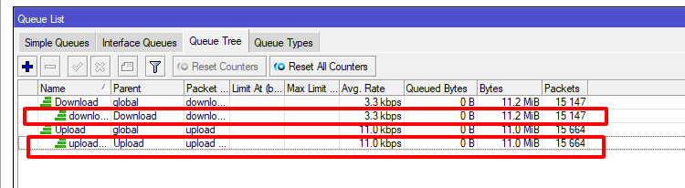

B4: Kiểm tra

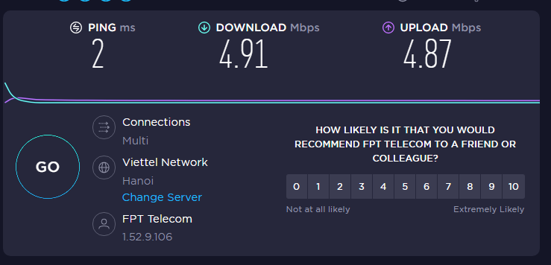

* 1. Các công cụ quản trị trên Router MikroTik
  2. Công cụ Ping trên Router MikroTik

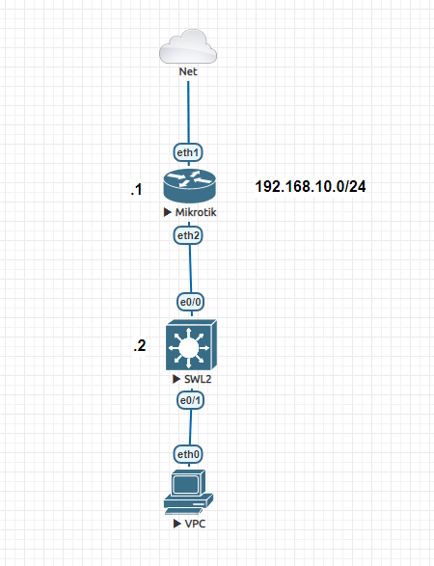

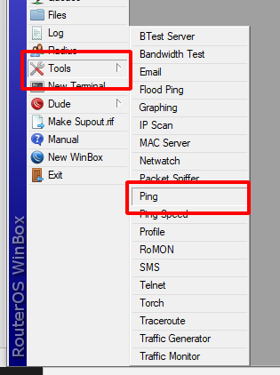

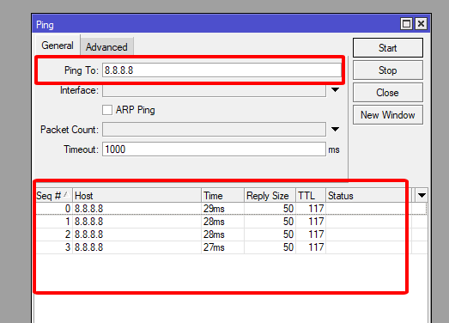

* 1. Tính năng Cable Test trên Router MikroTik

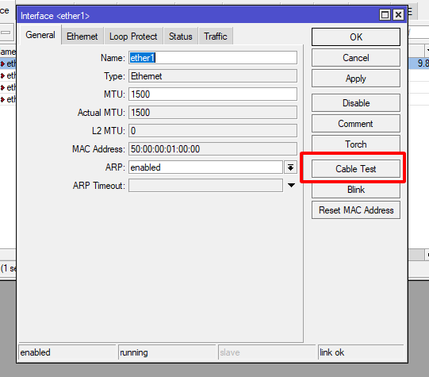

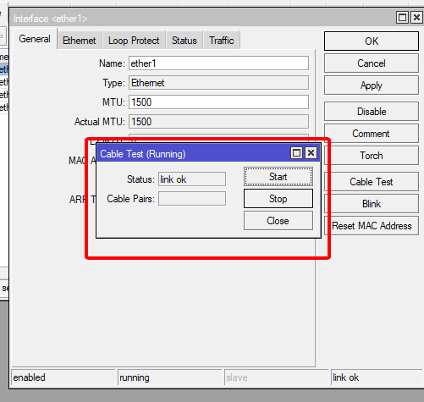

* 1. Thống kê lưu lượng trên các Interface của Router MikroTik

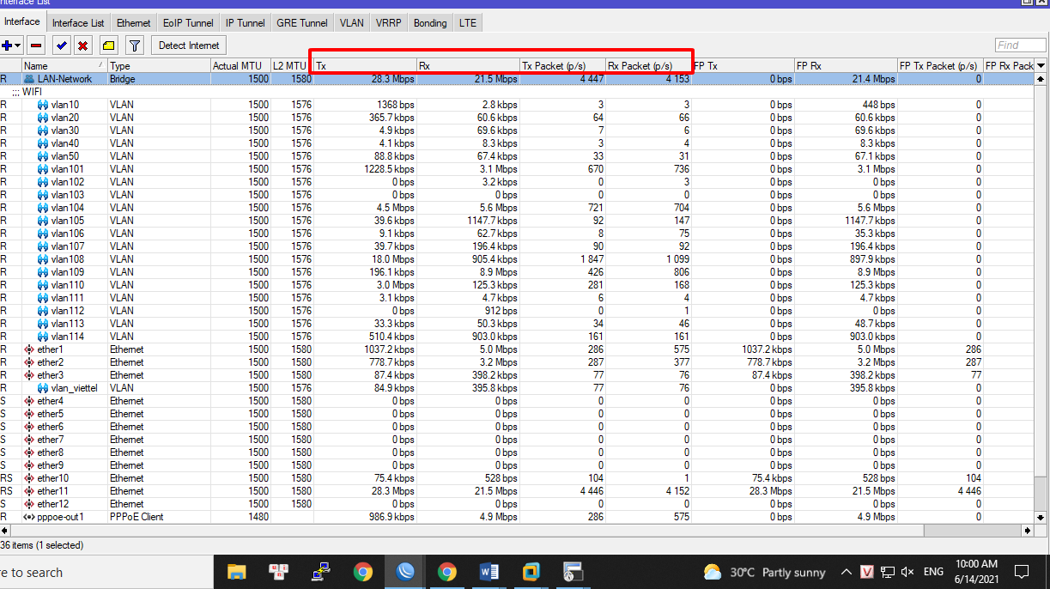

-Sẽ nhìn được Tx, Rx Mbps, Packet/s của từng interface một

* 1. Kiểm tra số lượng kết nối thời gian thực trên Router MikroTik

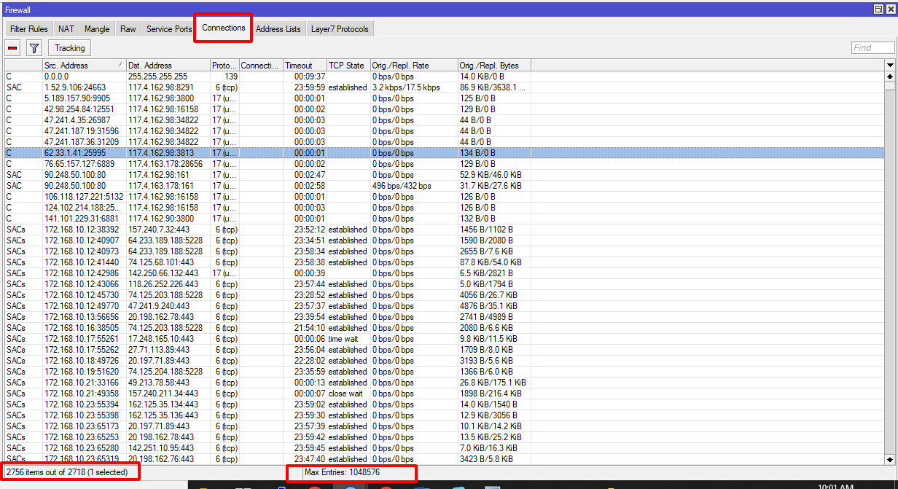

Firewall > connections

Sẽ thấy được số lượng connection hiện tại là 2756 items, số lượng connection tối đa là

1048576

* 1. Giám sát lưu lượng theo thời gian thực trên các Interface của Router MikroTik

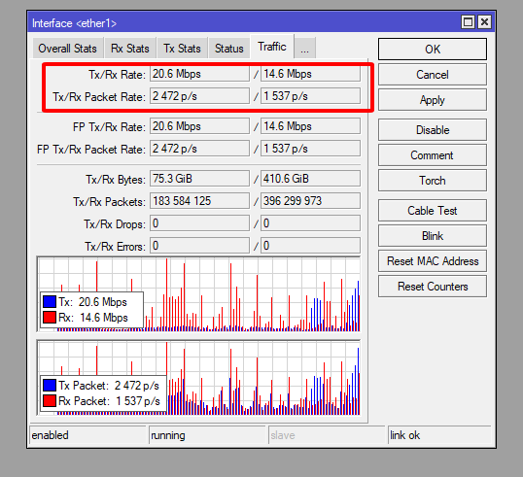

Tx: là dung lượng upload

Rx: là dung lượng download

-Như trên hình thì upload **20.6 Mbps**, down load là **14.6 Mbps**

-Packet upload: **2472 p/s**, packet download: **1537 p/s**

* 1. Kiểm tra tài nguyên Resource trên Router MikroTik

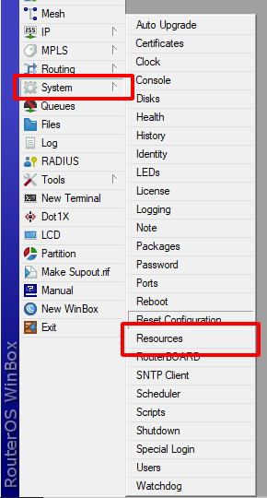

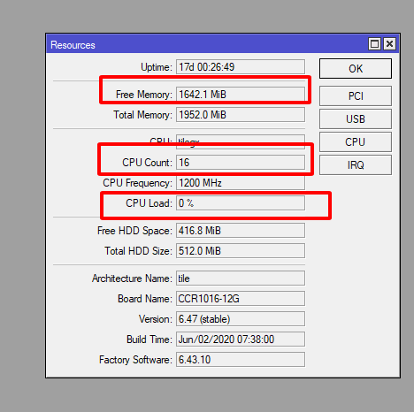

-Ta có thể xem đc 1 vài thông số cần thiết như là cpu count, cpu load, free memory. Xem là đã dùng bao nhiêu cpu và còn lại bao nhiêu memory

* 1. Kiểm tra xem đang có bao nhiêu thiết bị trong mạng

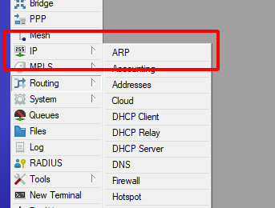

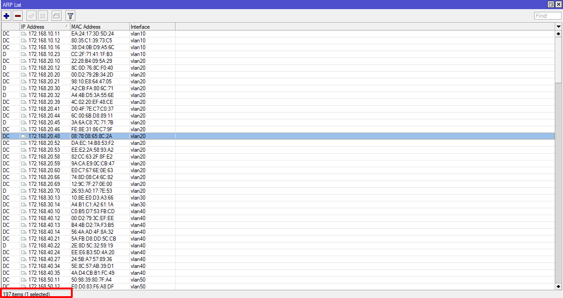

-Như hình hiện tại là 197 thiết bị đang có trong mạng

* 1. Backup và Restore cấu hình Router MikroTik

Backup

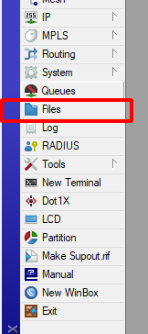

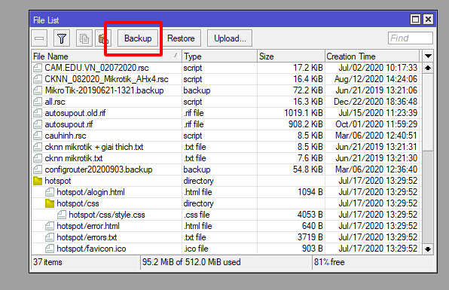

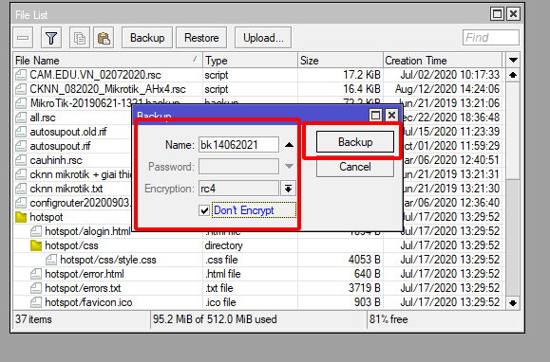

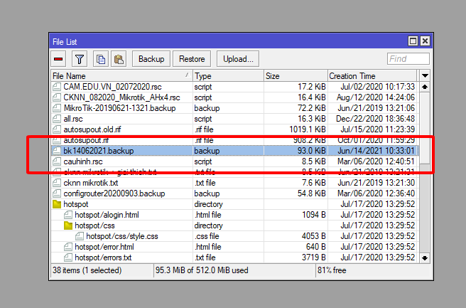

Restore

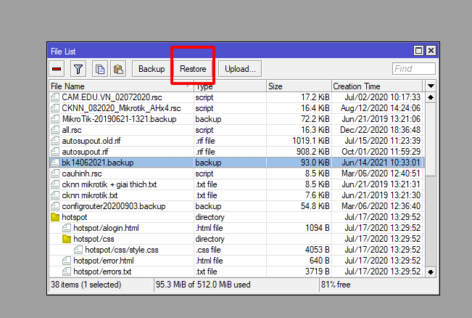

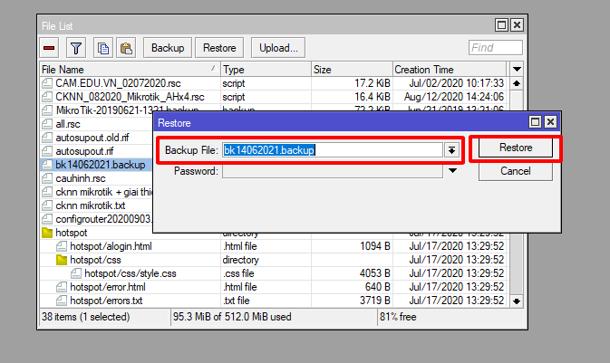

* 1. Giám sát thông tin các thiết bị đầu cuối thông qua tính năng IP Neighbor (CDP) trên thiết bị Router MikroTik

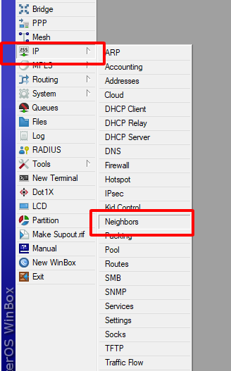

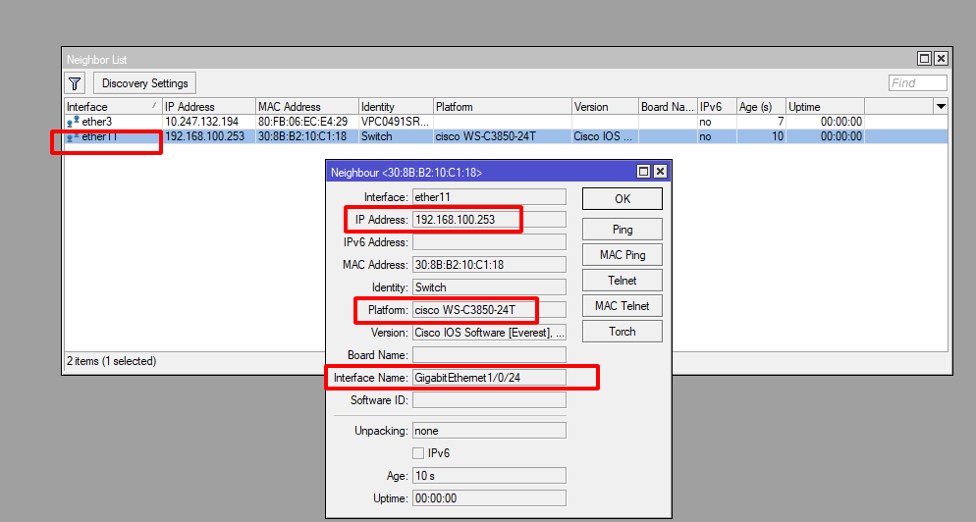

-Thấy rằng là cổng **ether11** của mikrotik đang nối với cổng **G1/0/24** của switch 3850, ip switch 3850: 192.168.100.253

* 1. Khởi tạo tài khoản User cho phép đăng nhập vào thiết bị Router MikroTik

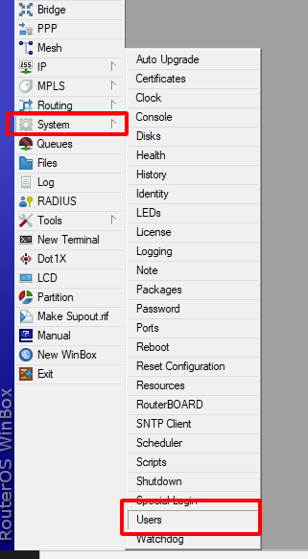

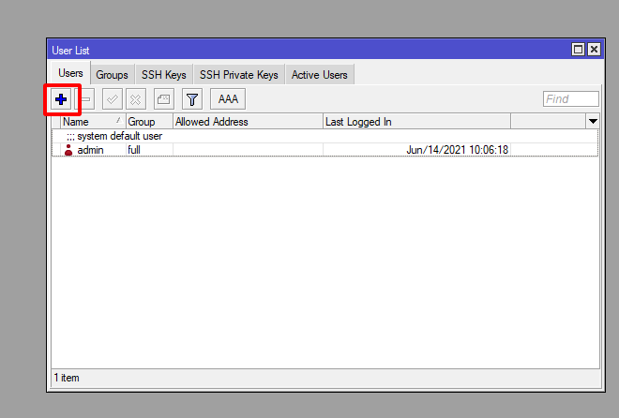

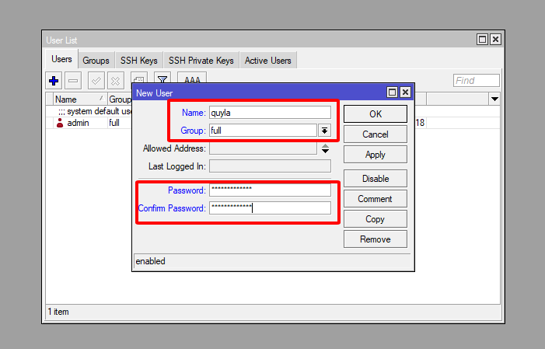

* 1. Thiết lập giao thức đồng bộ hóa thời gian NTP trên thiết bị Router MikroTik

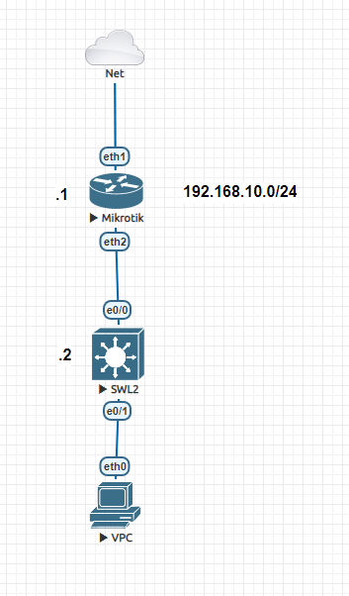

Tổng quan các bước thực hiện

B1:Cấu hình NTP client, NTP server trên mikrotik

B2:Cấu hình switch cisco layer 2 thành ntp client

B3: Kiểm tra

B1:Cấu hình NTP client, NTP server trên mikrotik

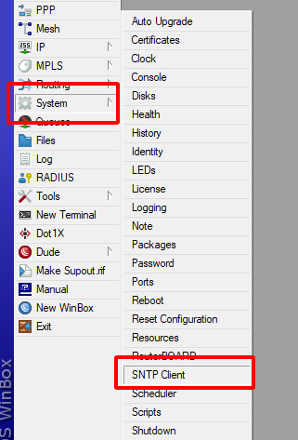

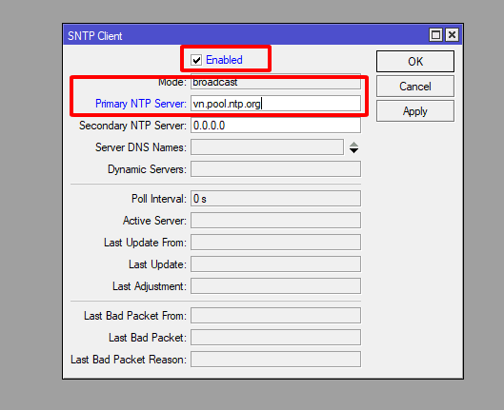

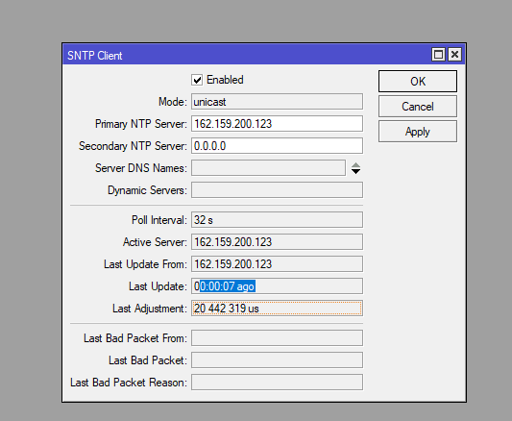

-Chỉnh sửa múi giờ trên mikrotik

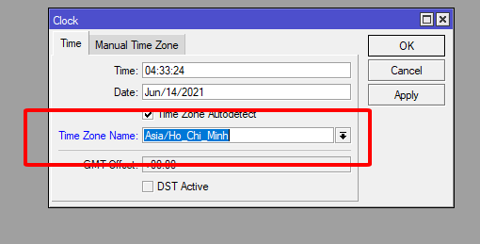

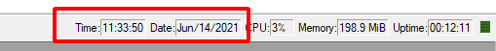

B2:Cấu hình switch cisco layer 2 thành ntp client

En

Config t

Ntp server 192.168.10.1

Clock timezone Vietnam +7 0

B3: Kiểm tra

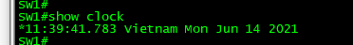

Trên switch kiểm tra đã nhận đúng giờ hiện tại

* 1. Xóa cấu hình và khởi động lại Router MikroTik với cấu hình trắng

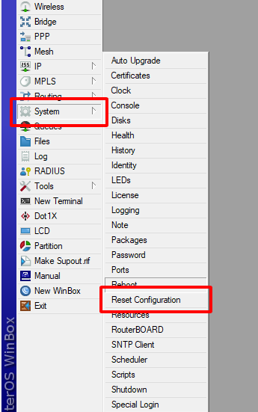

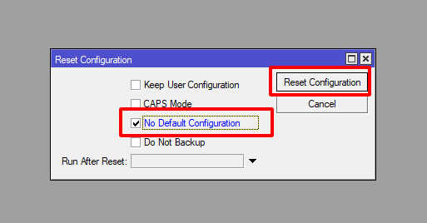

-Sau khi reset thiết bị sẽ về trắng tinh cấu hình

* 1. Tính năng IP Scan cho phép quét danh sách địa chỉ IP và MAC của các thiết bị trên hạ tầng mạng

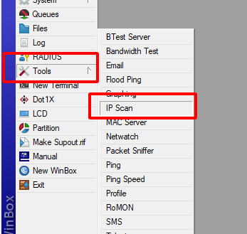

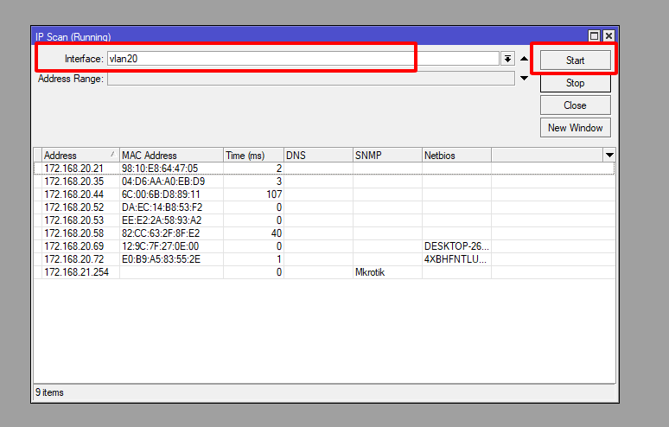

* 1. Công nghệ dự phòng Gateway VRRP trên Router MikroTik

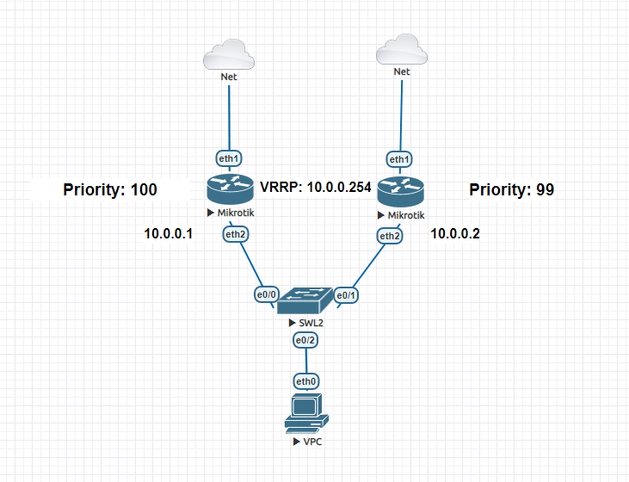

Tổng quan các bước thực hiện

B1: Cấu hình router chính có priority 100

B2: Cấu hình router phụ có priority 99

B3: Kiểm tra trạng thái vrrp trên 2 router

B4: Kiểm tra ping từ client đến ip vrrp 1: 10.0.0.254

B1: Cấu hình router chính có priority 100

-Đặt ip cho ether2: 10.0.0.1

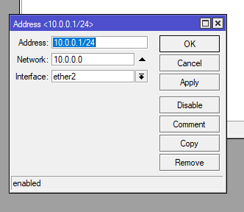

-Cấu hình VRRP trên router, có 3 tham số cần quan tâm interface, vrid(ở 2 con phải giống nhau), priority

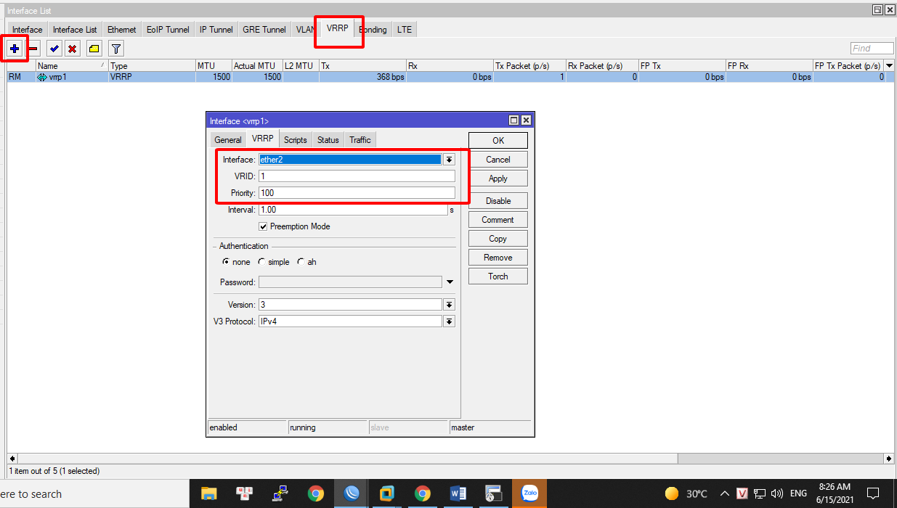

-Đặt ip cho vrrp 1: 10.0.0.254

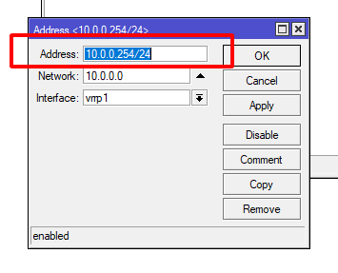

B2: Cấu hình router phụ có priority 99

-Đặt ip cho ether2: 10.0.0.2

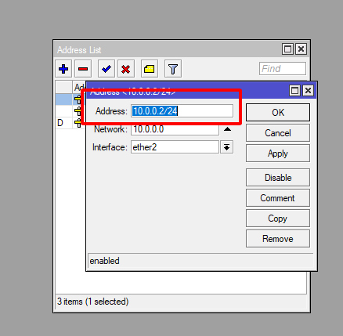

-Cấu hình VRRP trên router

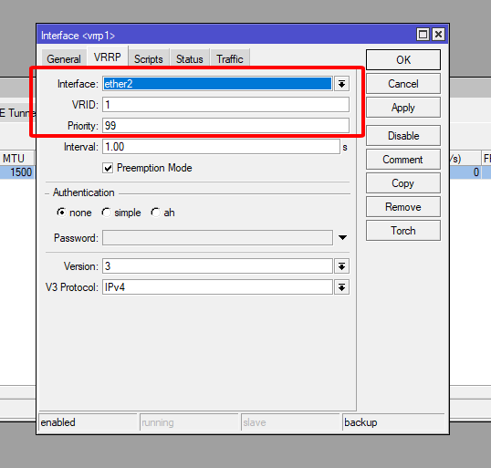

-Đặt ip cho vrrp 1: 10.0.0.254

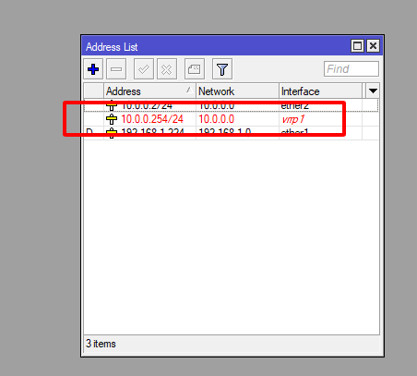

B3: Kiểm tra trạng thái vrrp trên 2 router

-Trên router chính

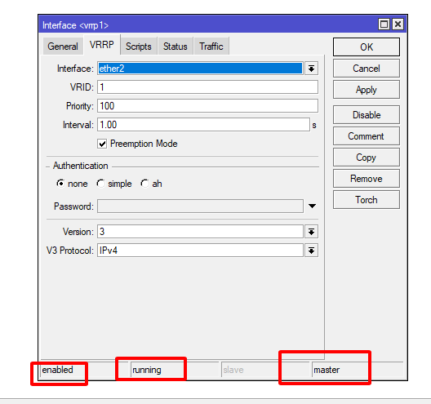

-Trên router phụ

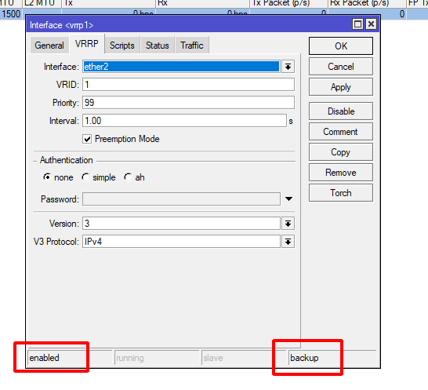

B4: Kiểm tra ping từ client đến ip vrrp 1: 10.0.0.254

-ping liên tục tới ip 10.0.0.254

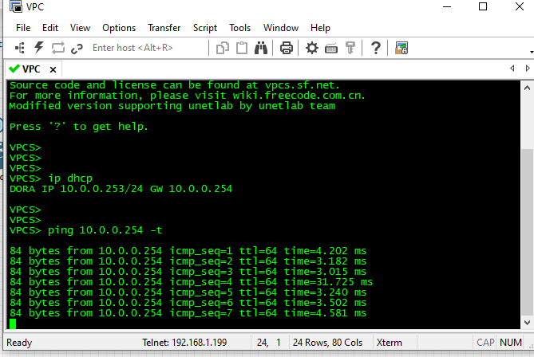

-Thử shutdown router chính

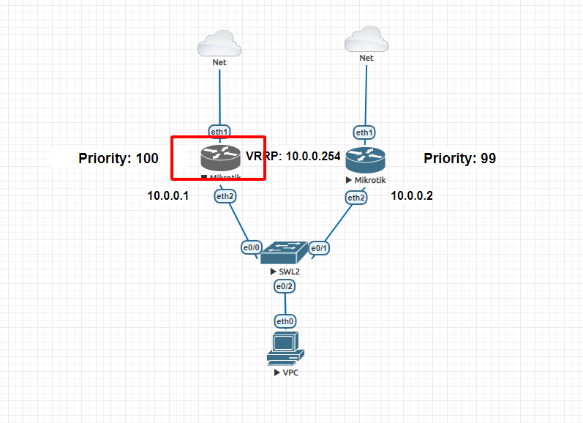

-Lúc shutdown sẽ mất khoảng 2 gói tin ping

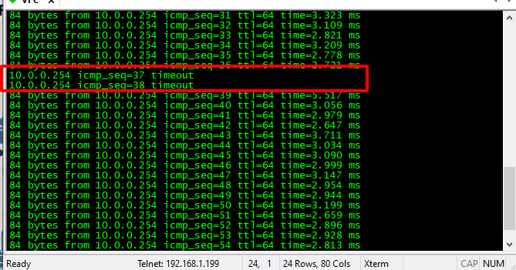

-Kiểm tra trạng thái router phụ đã lên thành master

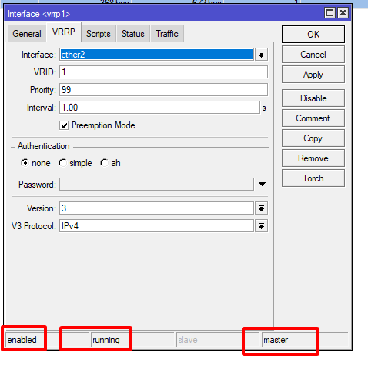

-Tiến hành bật lại con router chính

-Khi router chính lên lại sẽ chiếm lại quyền master

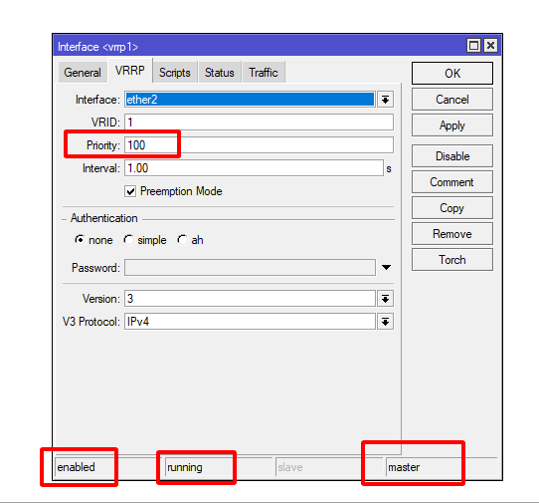

-Hoạt động đến gateway trong lan vẫn đảm bảo không bị gián đoạn

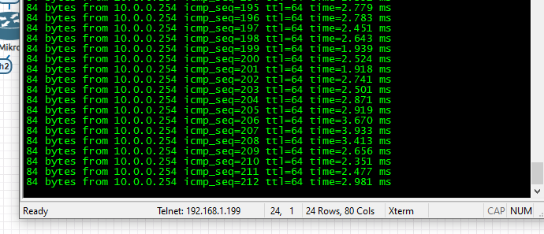

* 1. Cấu hình các dịch vụ mở rộng trên Router MikroTik
  2. Cấu hình dịch vụ DNS Proxy và DNS Server trên Router MikroTik

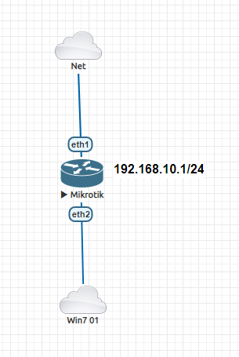

Tổng quan các bước thực hiện

B1:Cấu hình cơ bản như mô hình trên, client nhận được ip và ra được google

B2: Cấu hình dns server, dhcp server cấp phát cho client là ip gateway, dns static, allow request dns

B3: Thiết lập rule filter dns ngăn cấm dns ngoài, tất cả đều phải qua gateway (hay là dns của mikrotik)

B4: Kiểm tra máy client

B1:Cấu hình cơ bản như mô hình trên, client nhận được ip và ra được google

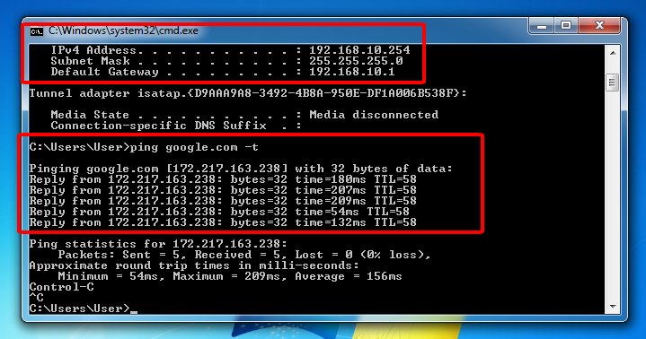

B2: Cấu hình dns server, dhcp server cấp phát cho client là ip gateway,DNS static, allow request dns

DNS Server

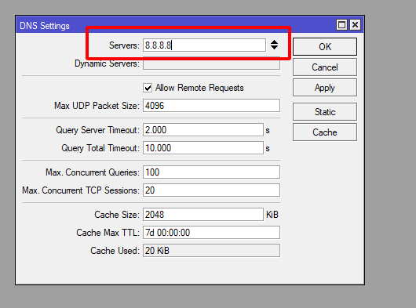

Dhcp server cấp phát cho client là ip gateway

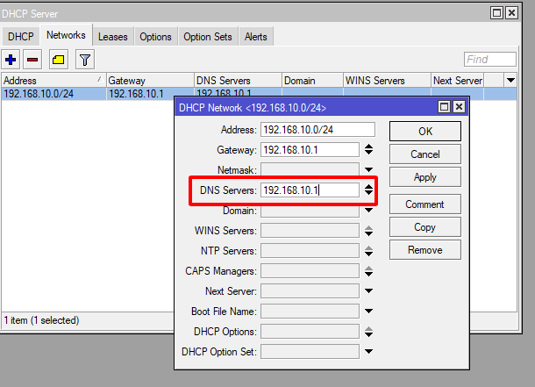

DNS Static

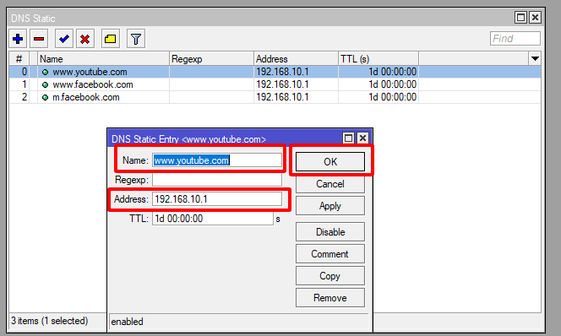

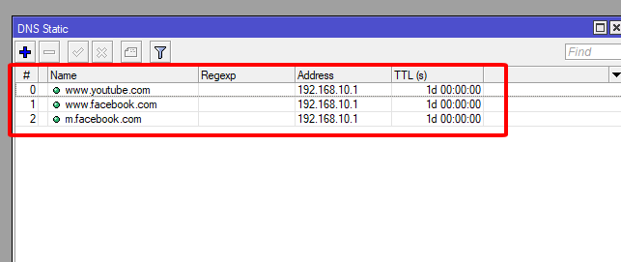

B3: Thiết lập rule filter dns ngăn cấm dns ngoài, tất cả đều phải qua gateway (hay là dns của mikrotik)

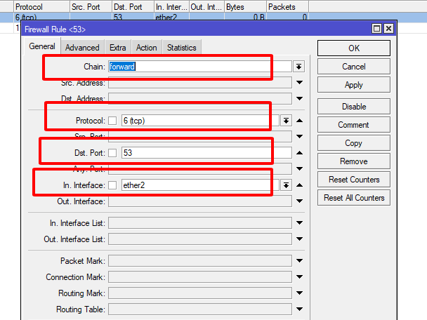

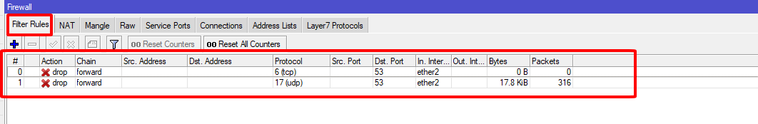

-Lúc này máy tính client nếu tự động đổi dns trên máy tính thì sẽ không thể nào ra được mạng

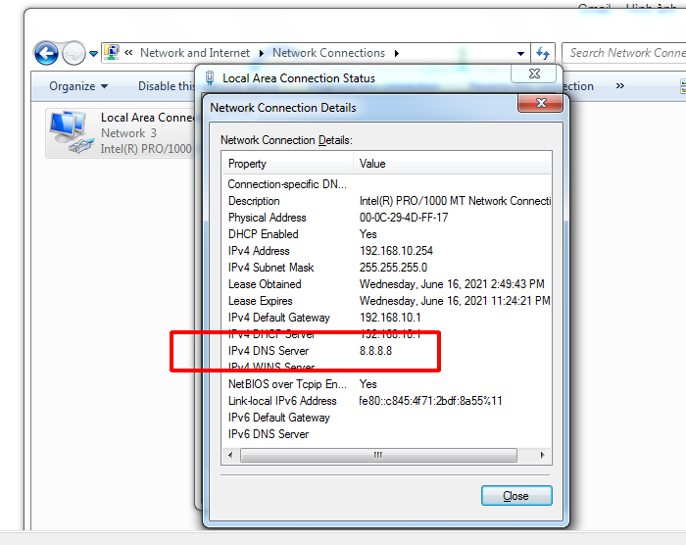

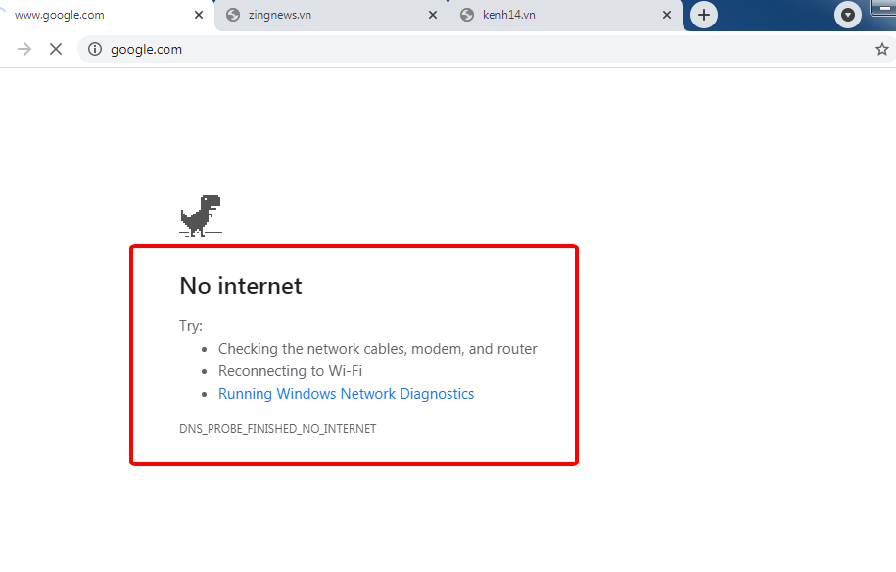

B4: Kiểm tra máy client

-Hiện tại là chỉ chặn youtube, facebook

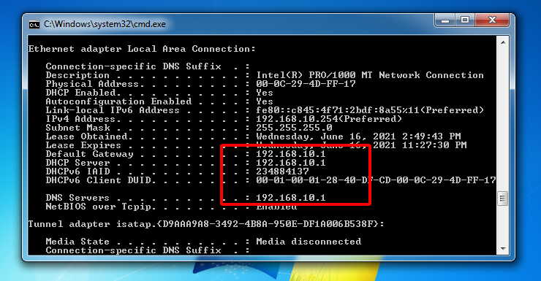

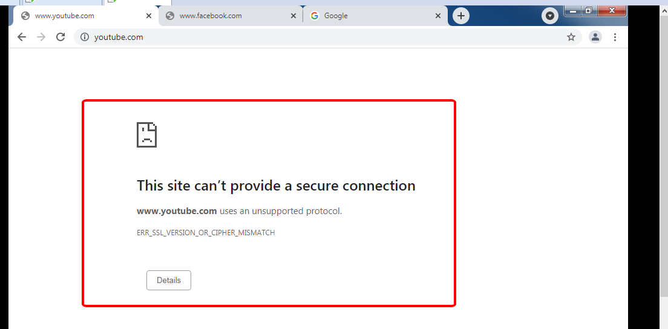

-Ngoài ra các trang google, …. Vẫn có thể truy cập được bình thường



* 1. Cấu hình tính năng Dynamic DNS trên Router MikroTik

-Việc sử dụng Dynamic DNS là dùng tên thay thế cho ip, người dùng không bắt buộc phải nhớ ip của mình chỉ việc nhớ tên. Trên mikrotik Dynamic DNS sẽ được cung cấp miễn phí, những site nào không có ip tĩnh thì sử dụng Dynamic DNS rất là tiện lợi cho việc nat, truy cập dữ liệu từ xa,……

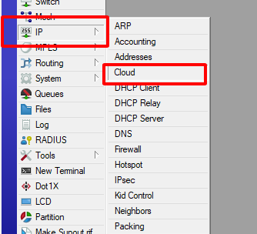

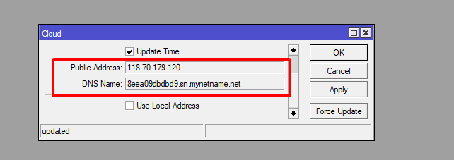

-Mikrotik sẽ tự động cập nhật ip tĩnh với DNS Name

* 1. Nâng cấp RouterOS trên Router MikroTik
  2. Tìm hiểu tổng quan về các gói cài đặt trên Router MikroTik

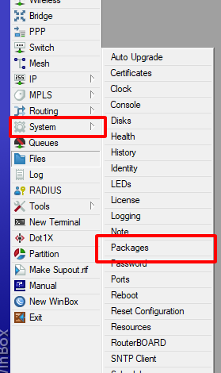

-Bao gồm routeros-nmips là gói chính, các gói phụ adcanced-tools, dhcp, hotspot, mpls, ppp, routing, security, system, wireless

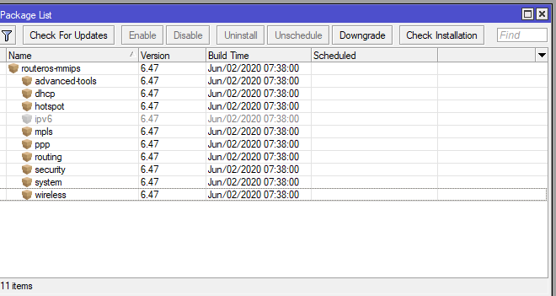

* 1. Kiểm tra thông tin RouterOS Version hiện tại trên Router MikroTik

System > RouterBOARD

Cho biết model, serial number, firmware đã up lên là 6.47, bản bản đầu là 6.42.3

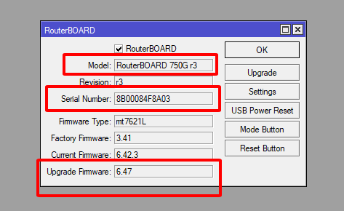

* 1. Kiểm tra và tải RouterOS phiên bản mới nhất cho Router MikroTik

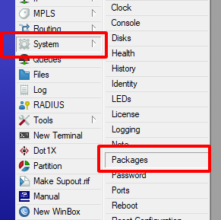

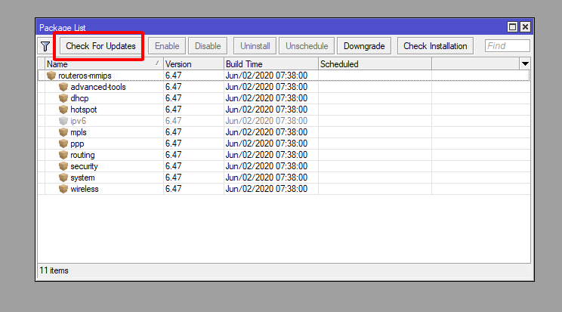

-Hiện tại đang là ở phiên bản 6.47 routeros-mmips, lên trang chủ và tải bản mới nhất về phần **Stable**

<https://mikrotik.com/download>

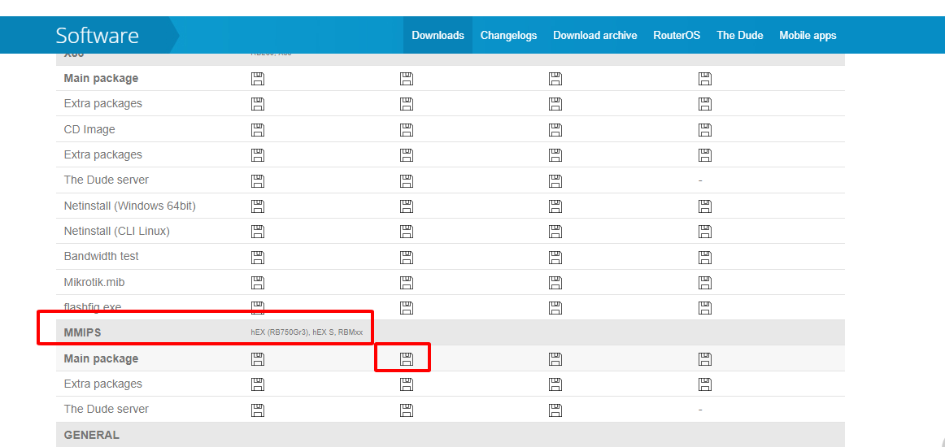

-File tải về dạng .npk như hình

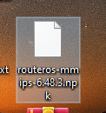

-Upload vào thư mục file trên mikrotik và tiến hành reboot, router sẽ đc upload firmware lên bản mới nhất

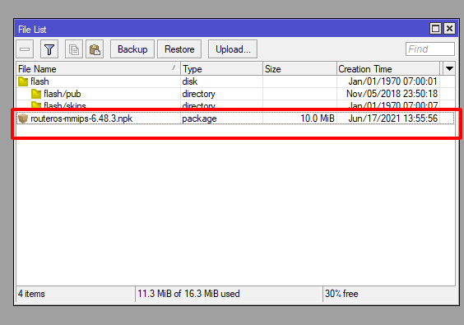

* 1. Tiến hành nâng cấp RouterOS cho Router MikroTik

-Khi router đã có mạng ra được internet việc thực hiện nâng cấp rất dễ dàng, chỉ cần check for updates và sau đó ấn download and install là xong. Router sẽ tự download và cập nhật lên bản mới nhất

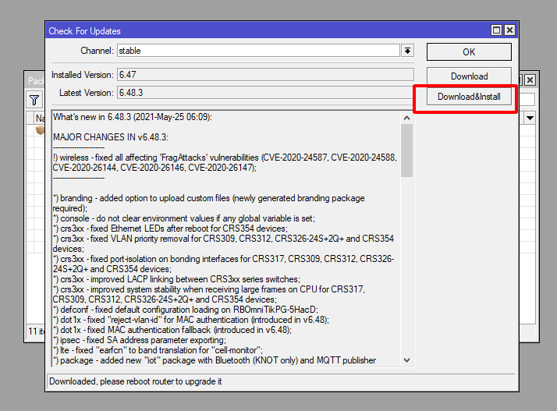

* 1. Tiến hành khởi động lại Router MikroTik

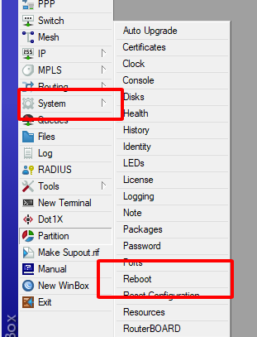

-Sau đó kiểm tra phiên bản, thì hiện tại router đang ở phiên bản mới nhất 6.48.3

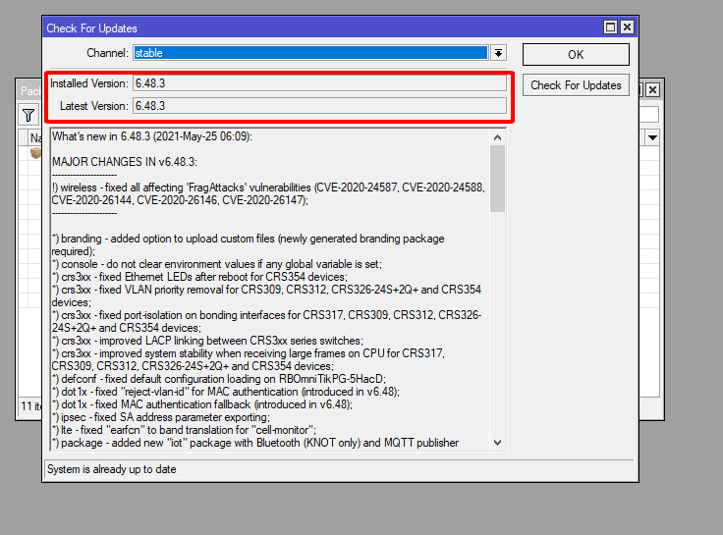

* 1. Tìm hiểu tổng quan về các gói Extra packages trên Router MikroTik

-Lên trang chủ và tìm kiếm gói extra packages đúng với model của router đang sử dụng

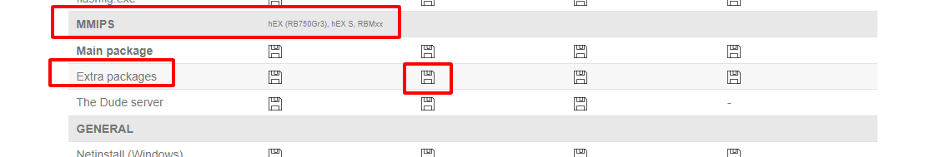

-Giải nén file extra packages

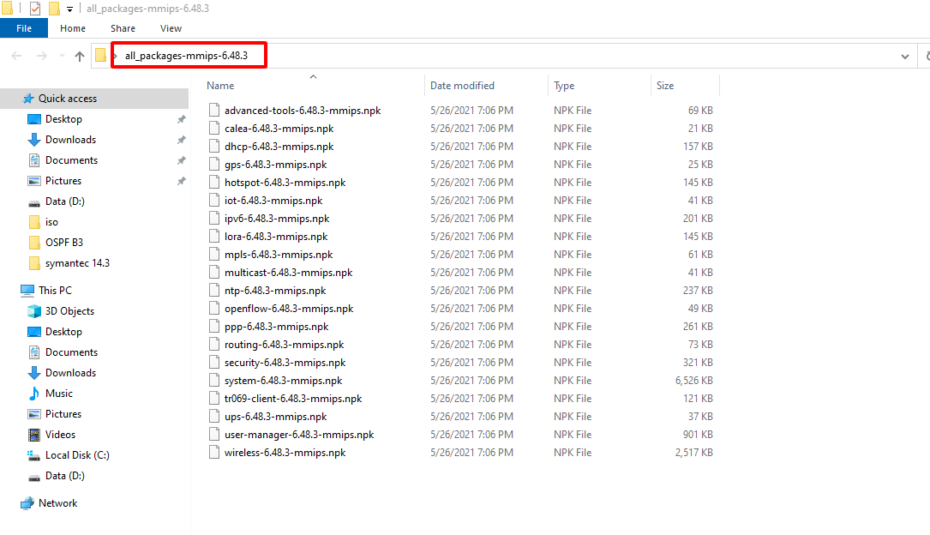

Một số gói hay cài đặt thêm như là user-manager, ipv6, iot, lora, gps, calea, ntp, ups, tr069, openflow,….

-Chi tiết các gói bao gồm những gì có thể xem tại đường link sau

<https://wiki.mikrotik.com/wiki/Manual:System/Packages>

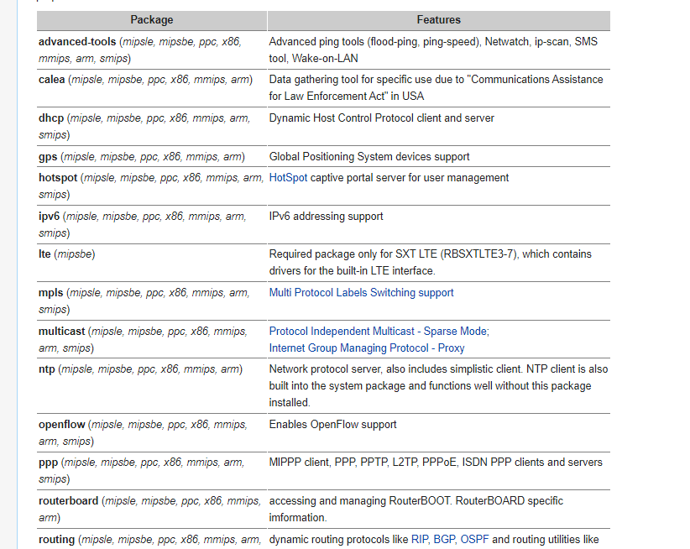

* 1. Cài đặt gói user-manager trên Router MikroTik

-Tiến hành upload gói user-manager vào phần file trên mikrotik và khởi động lại router

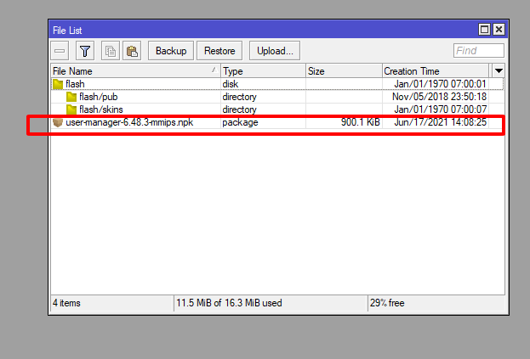

-Kiểm tra xem gói user-manager đã được cài đặt trên mikrotik

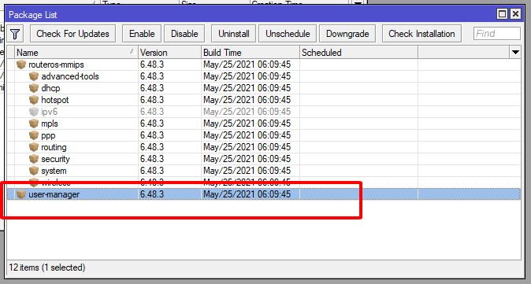

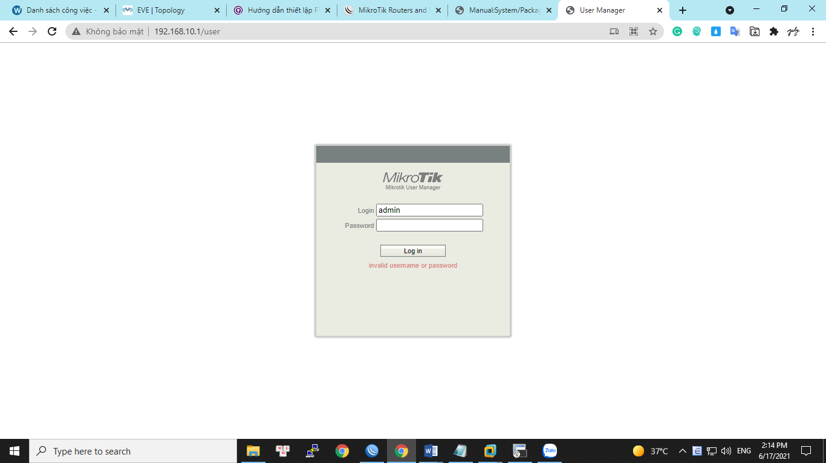

* 1. Giám sát hoạt động của Router MikroTik
  2. Kích hoạt SNMP trên Router MikroTik

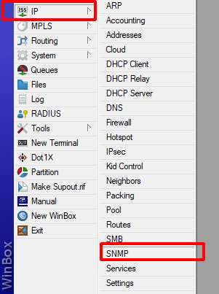

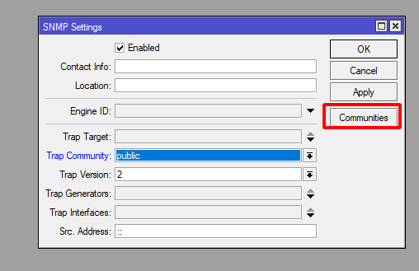

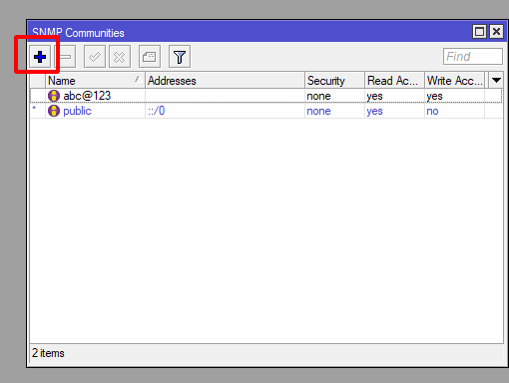

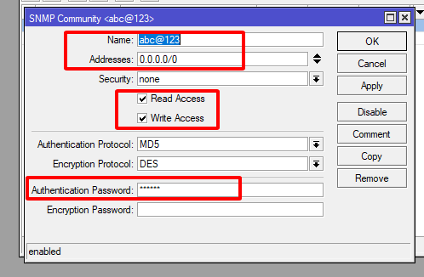

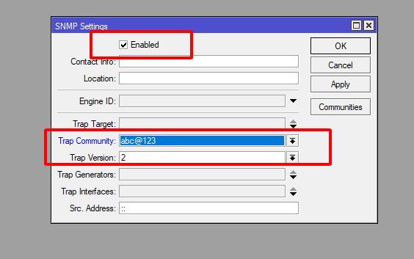

-Cài đặt OpManager để add snpm vào thử 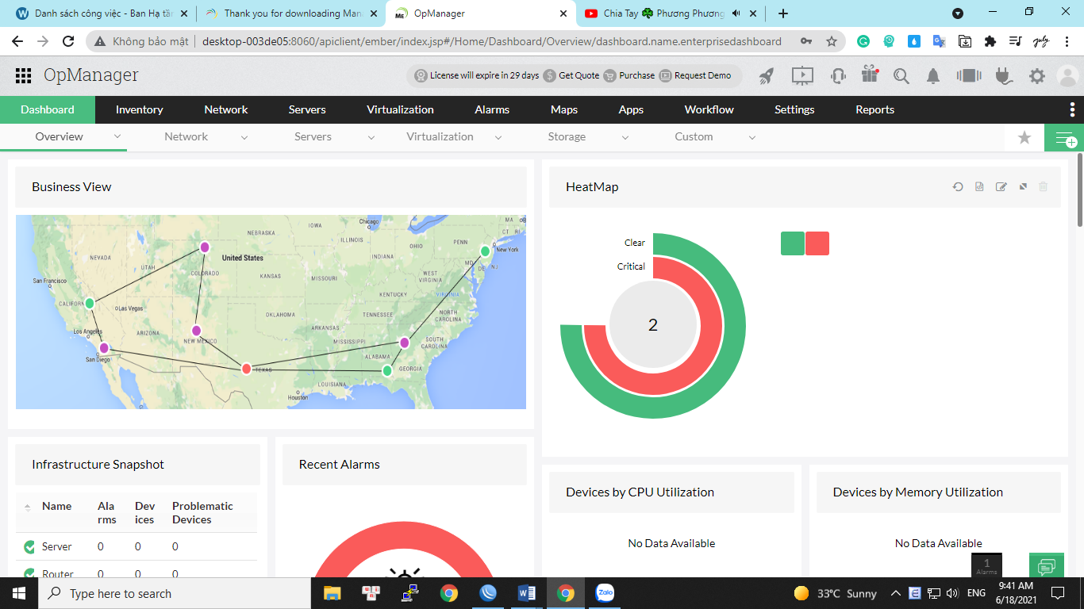

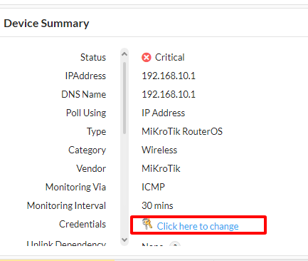

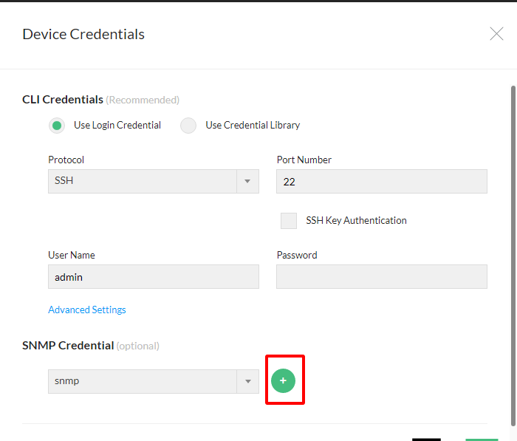

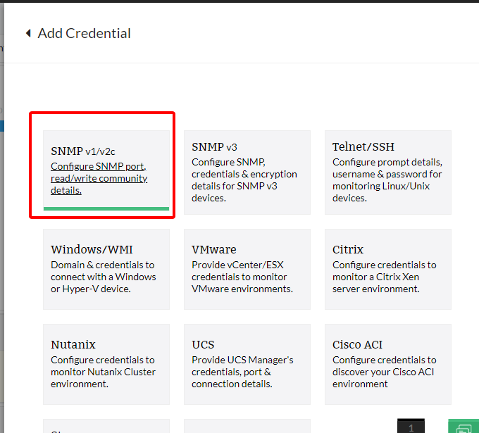

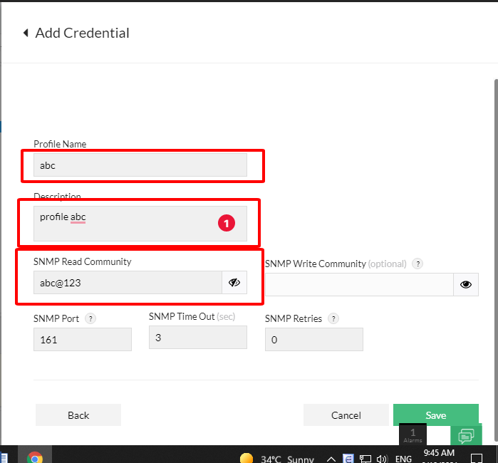

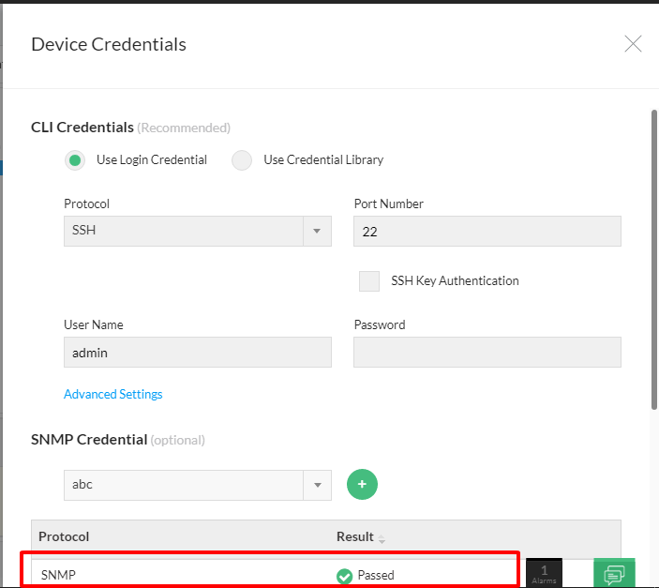

-Từ phần mềm monitor có thể xem được là ram còn thừa của thiết bị

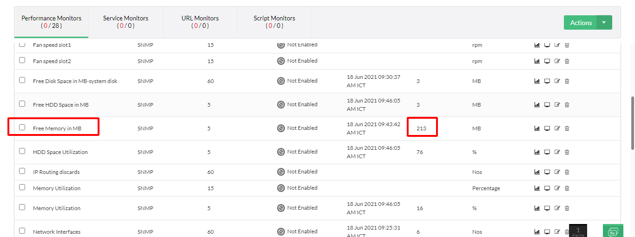

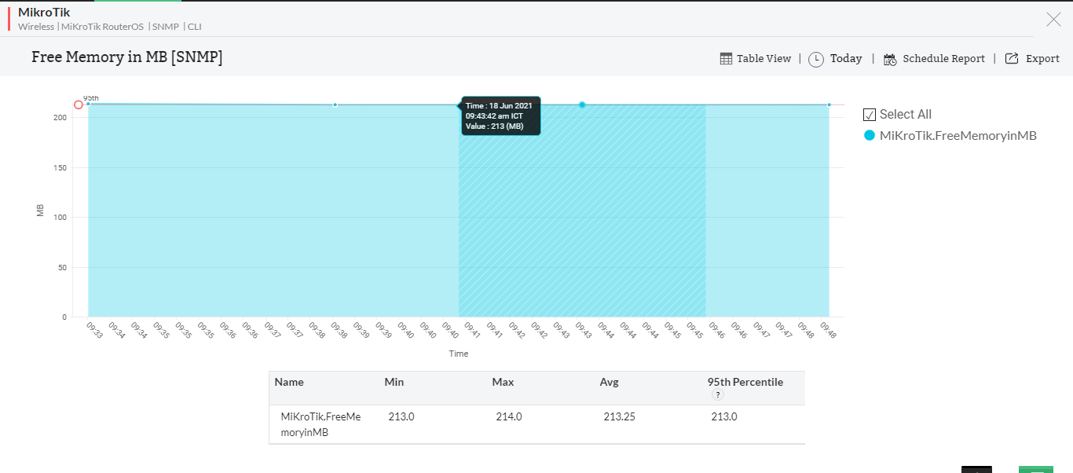

* 1. Giám sát lưu lượng trên các cổng giao tiếp của Router MikroTik

-Ip > interface hoàn toàn có thể xem được số Mbps của các đường wan,

Tx là băng thông upload

Rx là băng thông download

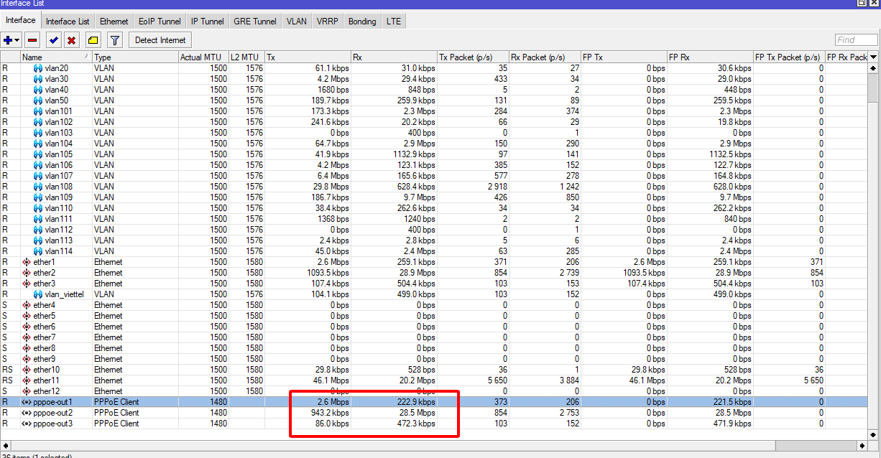

-Đọc thông số vlan 108

Tx: 24.4 Mbps là download

Rx: 548.2 kbps là upload

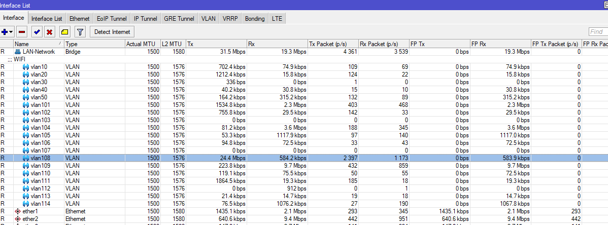

* 1. Reset mật khẩu Password trên Router MikroTik

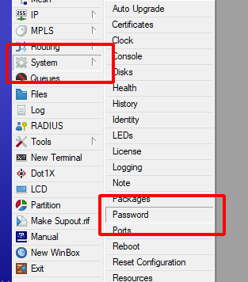

Nhập mật khẩu cũ, nhập mật khẩu mới và ấn change

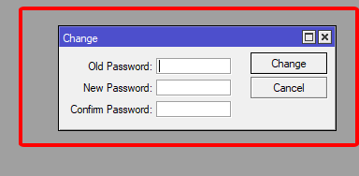

* 1. Thiết lập thời gian khởi động Router MikroTik

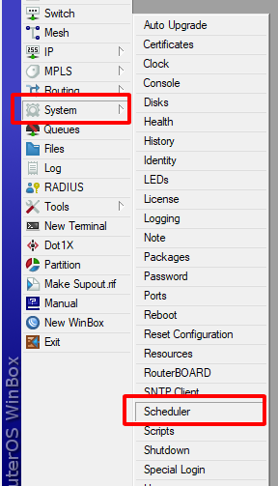

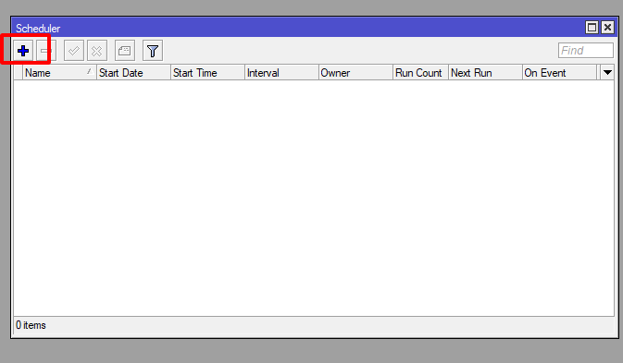

-Name: đặt tên cho schedule

Start date: ngày bắt đầu kế hoạch

Start time: thời gian bắt đầu kế hoạch

Interval: sau bao lâu thì lặp lại

On Event: thực hiện chạy lệnh

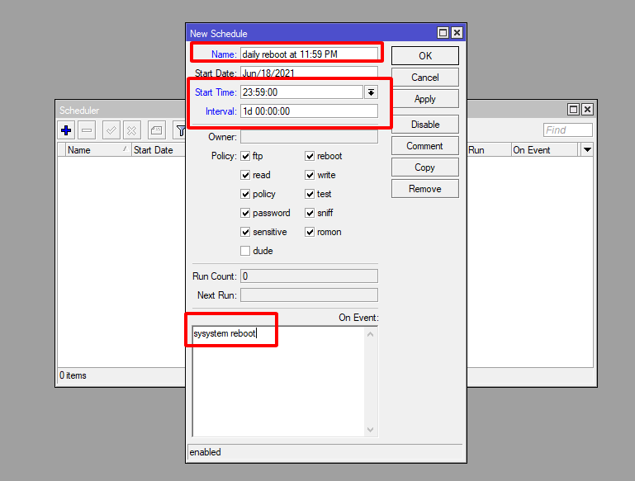

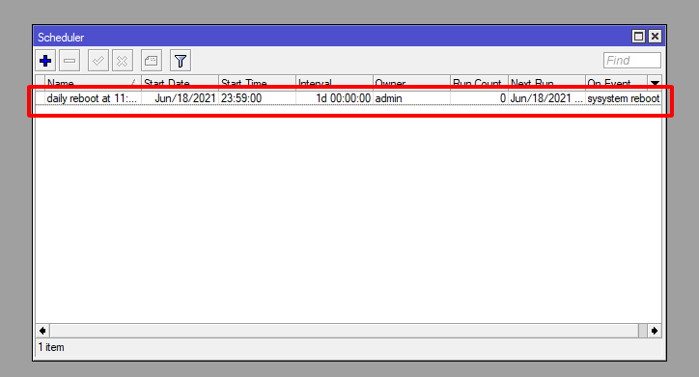

* 1. Giám sát kết nối Internet và các thiết bị trên hạ tầng mạng bằng tính năng Netwatch trên Router MikroTik và tự động gửi Email khi có sự cố phát sinh

-Thiếp lập netwatch ping 8.8.8.8 , 4s sẽ ping 1 lần. Khi ping được và không ping được sẽ ghi log vào

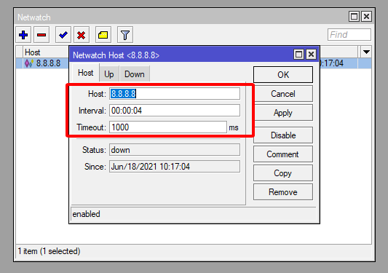

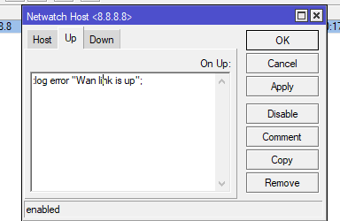

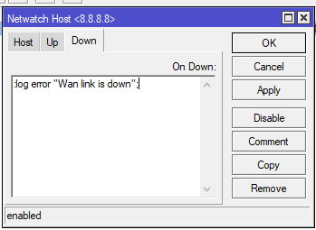

-Thiết lập rule chặn ping từ router mikrotik ra đến 8.8.8.8

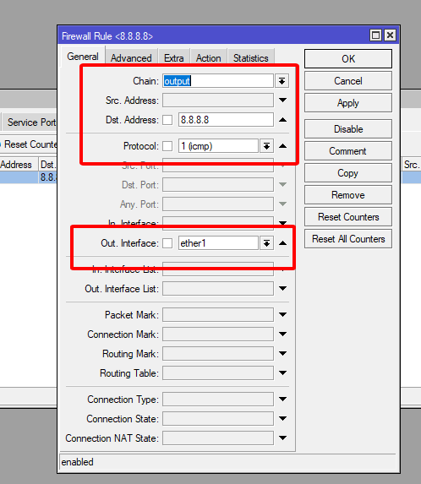

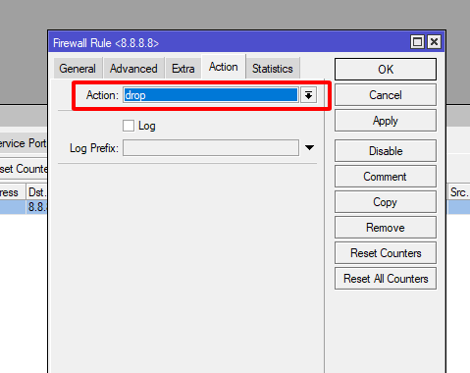

-Vào check log thì sẽ thấy thông báo

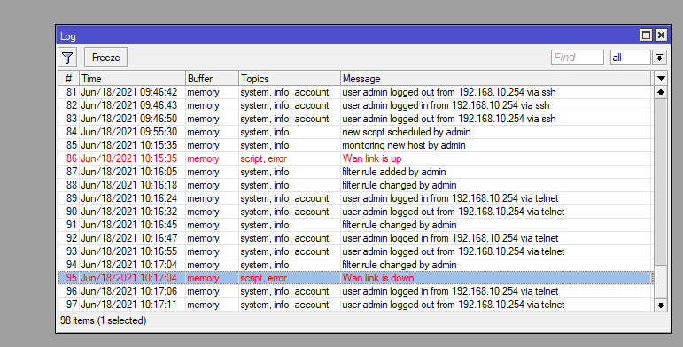

-Tắt rule thì sẽ ping được 8.8.8.8 và sẽ thấy log báo Wan link is up

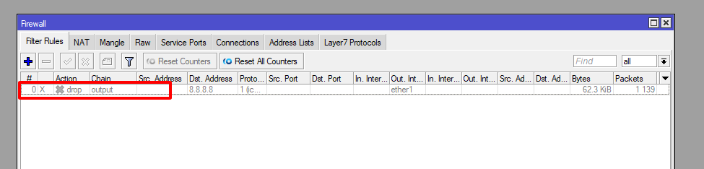

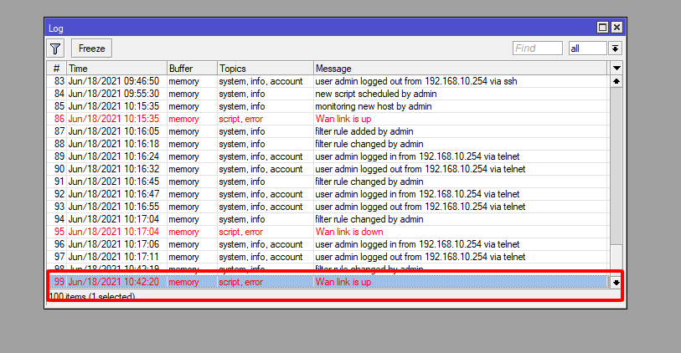

* 1. Tính năng gửi Email trên Router MikroTik khi có sự cố phát sinh

Tổng quan các bước thực hiện

B1: Thiết lập gửi mail thành công trên mikrotik

B2: Kết hợp với netwatch, khi wan up và down sẽ thông báo về email

B3: Vào gmail kiểm tra

B1: Thiết lập gửi mail thành công trên mikrotik

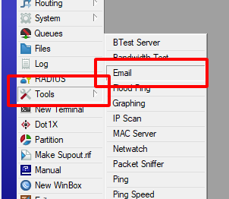

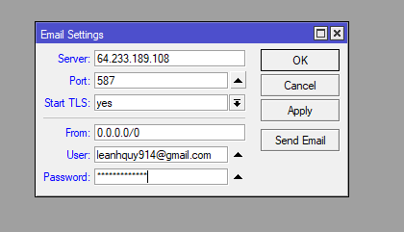

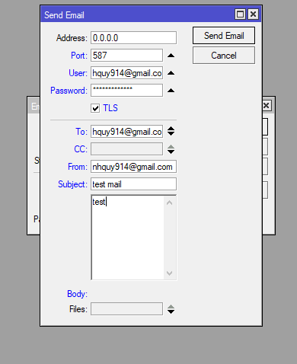

-Để việc add mail thành công trên mikrotik phải bật truy cập ứng dụng kém an toàn ở gmail

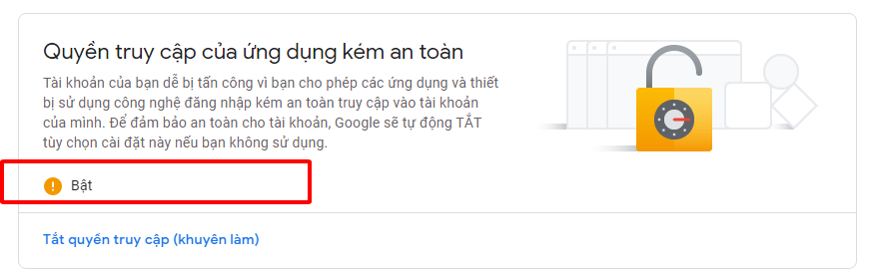

-Đã gửi mail test thành công



B2: Kết hợp với netwatch, khi wan up và down sẽ thông báo về email

-Cấu hình netwatch

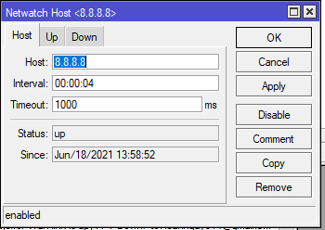

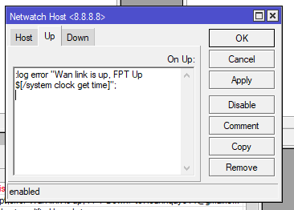

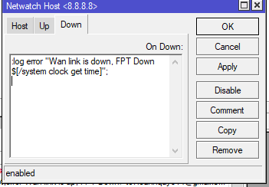

-Vào system logging

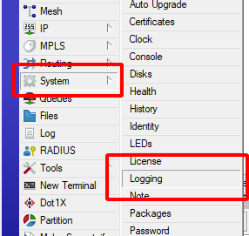

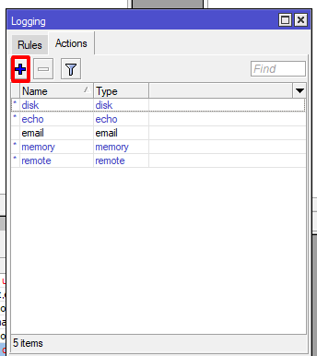

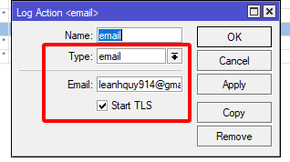

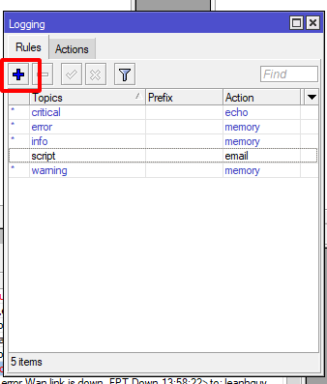

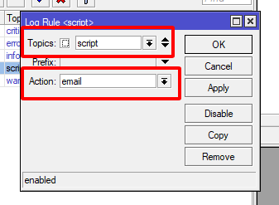

B3: Vào gmail kiểm tra

-Tiến hành thử chặn ping 8.8.8.8

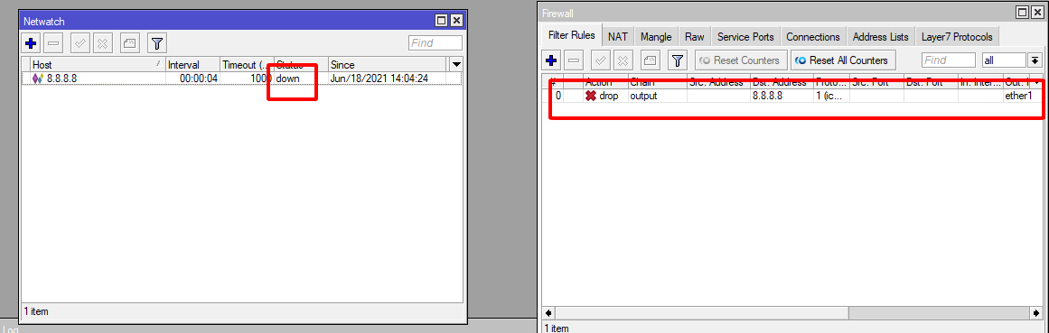

-Kiểm tra trên mik và trên gmail





-Tắt rule cho phép ping lại 8.8.8.8

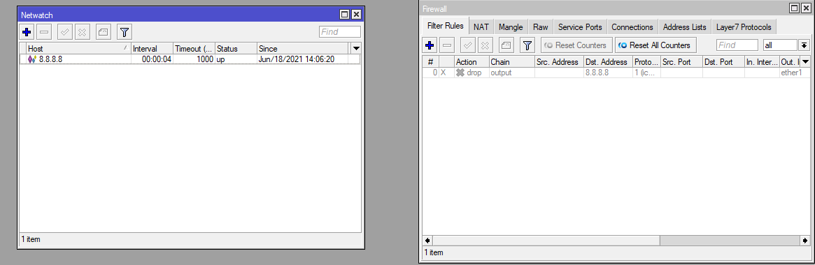





* 1. Tính năng giám sát và phân tích lưu lượng Torch trên Router MikroTik

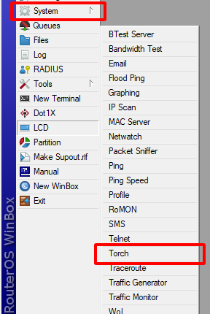

-Chọn interface cần kiểm tra sau đó bấm start

Tx Rate: 2.0 Mbps là băng thông download của ip 192.168.11.70 với ip đích là 222.255.28.6

RX Rate là dung lượng upload của ip đó 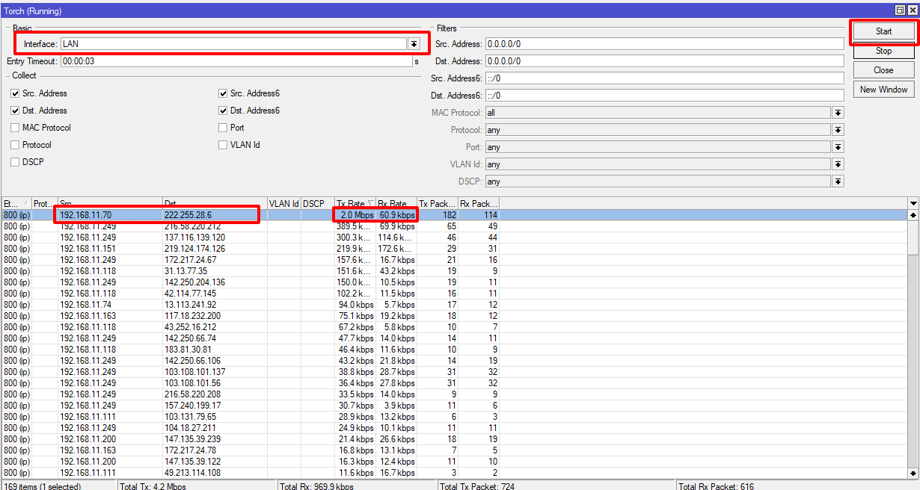

* 1. Thiết lập tính năng Traffic Monitor cảnh báo khi tốc độ Download vượt quá 5M

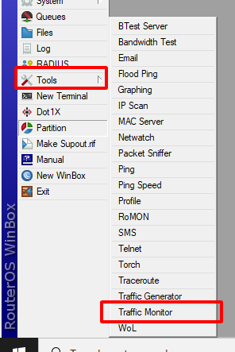

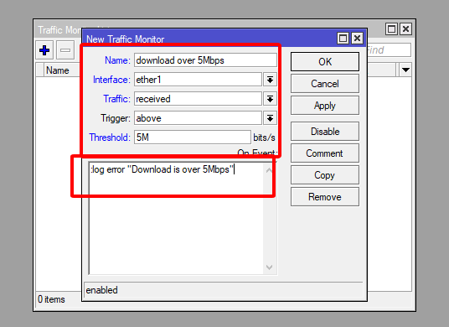

-Thử download thử

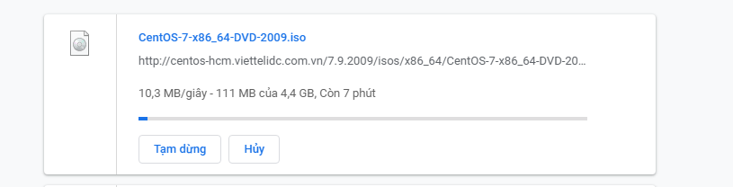



* 1. Giám sát và thống kê lưu lượng Download trên Router MikroTik bằng công cụ Graphing

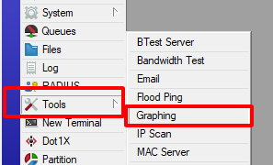

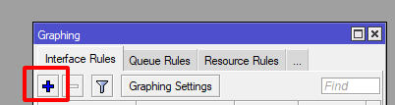

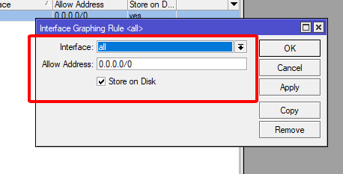

-Vào địa chỉ gateway/graphs, <http://192.168.10.1/graphs/>

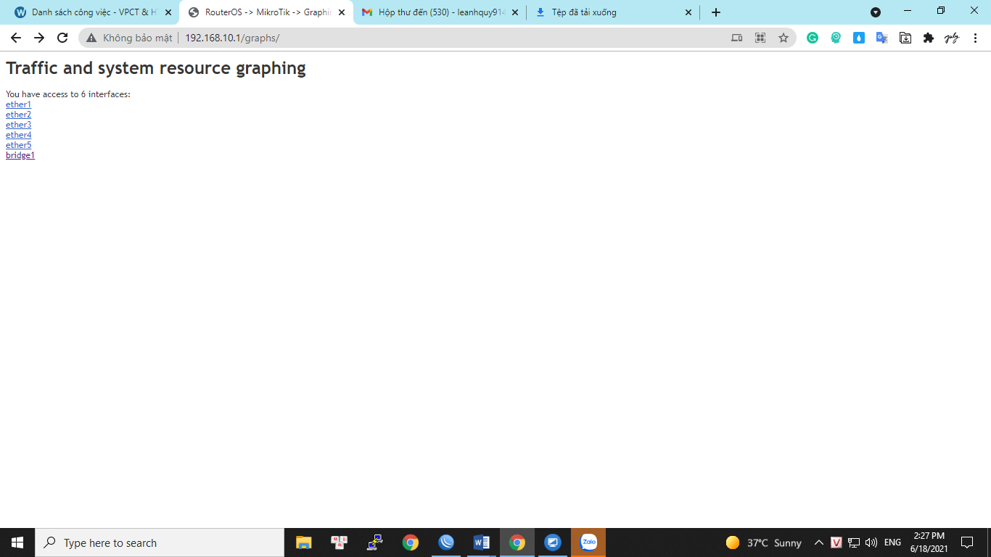

Nhấn vào interface nào cần theo dõi

